Հավելված
ՀՀ քաղաքաշինության կոմիտեի նախագահի
__ 2023 թվականի, N __ հրամանի

ՀԱՅԱՍՏԱՆԻ ՀԱՆՐԱՊԵՏՈՒԹՅԱՆ ՇԻՆԱՐԱՐԱԿԱՆ ՆՈՐՄԵՐԸ
ՀՀՇՆ 31-03.06- «Մարզական նշանակության օբյեկտներ. Ծածկված շենքեր և համալիրներ»

ԿԻՐԱՌՄԱՆ ՈԼՈՐՏ
- Սույն նորմերը տարածվում են մարզական նշանակության օբյեկտների, դրանց ֆունկցիոնալ գոտիների, ճարտարապետահատակագծային, կոնստրուկտիվ, ինժեներական և տեխնոլոգիական լուծումներին ներկայացվող պահանջներին, որոնք ապահովում են մարզական կառույցների անվտանգ շահագործումը:
- Սույն նորմերը տարածվում են նոր կառուցվող, վերակառուցվող, հիմնանորոգվող, շահագործվող, արդիականացվող, վերազինվող մարզական օբյեկտների շենքերի, շինությունների և համալիրների վրա, այդ թվում քաղաքաշինական, բնապահպանական, սանիտարահիգիենիկ, տեխնիկական անվտանգության, մարզական օբյեկտների ծածկված շենքերի, շինությունների և համալիրների շրջանակներում մարմնամարզության, հանգստի և մարզական ժամանցի շենքեր, շինություններ և համալիրներ ընդգրկող օբյեկտները՝ մարմնակրթության, ֆիզիկական դաստիարակության և մարզական կենտրոններ, մարզական քոլեջներ, տարբեր մարզաձևերի մարզադպրոցներ և ակադեմիաներ, ակումբներ, ֆիտնես ակումբներ, լողավազաններ, մարզադահլիճներ, կրթական ծրագրեր իրականացնող կազմակերպություններում նախատեսվող մարզադահլիճներ/ մարզասրահներ, լողավազաններ (նախադպրոցական, դպրոցական, միջին մասնագիտական ուսումնական հաստատություններ, քոլեջներ, բարձրագույն ուսումնական հաստատություններ) և համալիրների մարզական նշանակության օբյեկտների վրա՝ սառցե մարզահրապարակներ, համապիտանի մարզասրահներով բազմաֆունկցիոնալ մարզահամալիրներ, ծածկված մարզական հրաձգարաններ, ձիամարզարաններ տրված Աղյուսակ 1-ում։

Աղյուսակ 1
հ/հ | Մարզական շինության | Մարզաձևի անվանումը | Մարզական շինության օգտագործումը հաշմանդամություն ունեցող անձանց մարզաձևի համար, աննշան վերափոխմամբ (կամ առանց դրա)
 | Սառցե խաղասպարեզ | Հոկեյ | Սլեջ-հոկեյ
 |  | Գեղասահք
 |  | Կյոռլինգ | Կյոռլինգ սայլակներով
 |  | Շորթ տրեկ
 | Բազմաֆունկցիոնալ մարզահամալիրներ՝ համապիտանի մարզասրահներով | Մարզական ակրոբատիկա
 |  | Մարզական մարմնամարզություն
 |  | Գեղարվեստական մարմնամարզություն
 |  | Ցատկեր ցատկացանցի վրա
 |  | Բասկետբոլ | Բասկետբոլ սայլակներով
 |  | Վոլեյբոլ | Վոլեյբոլ նստած
 |  | Հանդբոլ | 5×5 ֆուտբոլ
 |  | Մինի ֆուտբոլ
 |  | Ինդորհոկեյ
 |  | Բադմինթոն
 |  | Թենիս | Թենիս սայլակներով
 |  | Սեղանի թենիս | Սեղանի թենիս
 |  | Բռնցքամարտ
 |  | Ըմբշամարտ
 |  | Մենապայքարային մարզաձևեր
 |  | Ծանր աթլետիկա | Ուժային եռամարտ
 |  | Սուսերամարտ | Սուսերամարտ սայլակներով
 | Հրաձգային սրահ | Հրաձգություն | Հրաձգություն
 | Թեթև աթլետիկայի խաղահրապարակ | Թեթև աթլետիկա սենքում | Թեթև աթլետիկա
 | Լողավազաններ | Լող | Լող
 |  | Գեղարվեստական լող | Գեղարվեստական լող
 |  | Ջրագնդակ | Ջրագնդակ
 |  | Ջրացատկ | -
 | Ձիամարզարան | Դրեսաժ | Դրեսաժ
 |  | Ձմեռային կոնկուր | Ձմեռային կոնկուր

ՆՈՐՄԱՏԻՎ ՀՂՈՒՄՆԵՐ
- Սույն շինարարական նորմերում կատարված են հղումներ հետևյալ նորմատիվ փաստաթղթերին՝
 | «Խելամիտ հարմարեցումներ ապահովելու կարգը սահմանելու մասին» | Հայաստանի Հանրապետության կառավարության որոշում 11 օգոստոսի 2022 թվականի N 1265-Ն
 | ՀՀՇՆ 13-03-2022 «Կրող և պատող կոնստրուկցիաներ» | ՀՀ քաղաքաշինության կոմիտեի նախագահի 2022 թվականի սեպտեմբերի 19-ի N 22-Ն հրաման
 | ՀՀՇՆ 20.04-2020 «Երկրաշարժադիմացկուն շինարարություն. Նախագծման նորմեր» | ՀՀ քաղաքաշինության կոմիտեի նախագահի 2020 թվականի դեկտեմբերի 28-ի N 102-Ն հրաման
 | ՀՀՇՆ 20-05-2022 «Շինարարական կոնստրուկցիաների պաշտպանությունը կոռոզիայից» | ՀՀ քաղաքաշինության կոմիտեի նախագահի 2022 թվականի օգոստոսի 17-ի N 18-Ն հրաման
 | ՀՀՇՆ 21-01-2014 «Շենքերի և շինությունների հրդեհային անվտանգություն» | ՀՀ քաղաքաշինության նախարարի 2014 թվականի մարտի 17-ի N 78-Ն հրաման
 | ՀՀՇՆ 22-03-2017 «Արհեստական և բնական լուսավորում» | ՀՀ կառավարությանն առընթեր քաղաքաշինության պետական կոմիտեի նախագահի 2017 թվականի ապրիլի 13-ի N 56-Ն հրաման
 | ՀՀՇՆ 22-04-2014 «Պաշտպանություն աղմուկից» | ՀՀ քաղաքաշինության նախարարի 2014 թվականի մարտի 17-ի N 79-Ն հրաման
 | ՀՀՇՆ 30-01-2023 «Քաղաքաշինություն. Քաղաքային և գյուղական բնակավայրերի հատակագծում և կառուցապատում» | ՀՀ քաղաքաշինության կոմիտեի նախագահի 2023 թվականի մայիսի 22-ի N 04-Ն հրաման
 | ՀՀՇՆ 30-02-2022 «Տարածքի բարեկարգում» | ՀՀ քաղաքաշինության կոմիտեի նախագահի 2022 թվականի հունիսի 21-ի N 12-Ն հրաման
 | ՀՀՇՆ 31-03-2020 «Հասարակական շենքեր և շինություններ» | ՀՀ քաղաքաշինության կոմիտեի նախագահի 2020 թվականի դեկտեմբերի 10-ի N 95-Ն հրաման
 | ՀՀՇՆ 31-03.03-2022 «Վարչական և կենցաղային շենքեր» | ՀՀ քաղաքաշինության կոմիտեի նախագահի 2022 թվականի հունիսի 29-ի N 14-Ն հրաման
 | ՀՀՇՆ 40-01.01-2014 «Շենքերի ներքին ջրամատակարարում և ջրահեռացում» | ՀՀ քաղաքաշինության նախարարի 2014 թվականի մարտի 17-ի N 80-Ն հրաման
 | ՀՀՇՆ 52-01-2021 «Բետոնե և երկաթբետոնե կոնստրուկցիաներ» | ՀՀ քաղաքաշինության կոմիտեի նախագահի 2021 թվականի հունվարի 14 -ի N 02-Ն հրաման
 | ՀՀՇՆ 53-01-2020 «Պողպատե կոնստրուկցիաներ» | ՀՀ քաղաքաշինության կոմիտեի նախագահի 2020 թվականի դեկտեմբերի 28-ի N 104-Ն հրաման
 | ՀՀՇՆ I-2.01-99 «Ինժեներական հետազննումներ շինարարության համար. Հիմնական դրույթներ» | ՀՀ քաղաքաշինության կոմիտեի նախագահի 2022 թվականի հունիսի 14-ի N 11-Ն հրաման
 | ՀՀՇՆ II-8.04.02.-2005 «Շենքերի և շինությունների հրդեհային ավտոմատիկա» | ՀՀ քաղաքաշինության նախարարի 2005 թվականի մայիսի 2-ի N 75-Ն հրաման
 | ՀՀՇՆ IV-10.01.01-2006 «Շենքերի և կառուցվածքների հիմնատակեր» | ՀՀ քաղաքաշինության նախարարի 2006 թվականի նոյեմբերի 6-ի N 245-Ն հրաման
 | ՀՀՇՆ IV-11.03.03-2002 (ՄՍՆ 2.02.05-2000) «Ավտոկայանատեղեր» | ՀՀ քաղաքաշինության նախարարի 2006 թվականի նոյեմբերի 6-ի N 243-Ն հրաման
 | ՀՀՇՆ IV-11.07.01-2006 (ՄՍՆ 3.02-05-2003) «Շենքերի և շինությունների մատչելիությունը բնակչության սակավաշարժուն խմբերի համար» | ՀՀ քաղաքաշինության նախարարի 2006 թվականի նոյեմբերի 10-ի N 253-Ն հրաման
 | ՀՀՇՆ IV-12.02.01-2004 «Ջեռուցում, օդափոխում և օդի լավորակում» | ՀՀ քաղաքաշինության նախարարի 2004 թվականի օգոստոսի 4-ի N 83-Ն հրաման
 | ՀՀՇՆ IV-13.01-96 «Քարե և ամրանաքարե կոնստրուկցիաներ» | ՀՀ քաղաքաշինության կոմիտեի նախագահի 2022 թվականի հունիսի 14-ի N 11-Ն հրաման
 | ՍՆիՊ 2.01.07-85 «Բեռնվածքներ ազդեցություններ» | ՀՀ քաղաքաշինության կոմիտեի նախագահի 2022 թվականի հունիսի 14-ի N 11-Ն հրաման
 | ՍՆիՊ 2.02.03-85 «Ցցային հիմքեր» | ՀՀ քաղաքաշինության կոմիտեի նախագահի 2022 թվականի հունիսի 14-ի N 11-Ն հրաման
 | ՍՆիՊ 2.03.06-85 «Ալյումինե կոնստրուկցիաներ» | ՀՀ քաղաքաշինության կոմիտեի նախագահի 2022 թվականի հունիսի 14-ի N 11-Ն հրաման
 | ՍՆիՊ 2.03.13-88 «Հատակներ» | ՀՀ քաղաքաշինության կոմիտեի նախագահի 2022 թվականի հունիսի 14-ի N 11-Ն հրաման
 | ՍՆիՊ 2.04.07-86 «Ջերմային ցանցեր» | ՀՀ քաղաքաշինության կոմիտեի նախագահի 2022 թվականի հունիսի 14-ի N 11-Ն հրաման
 | ՍՆիՊ 3.05.03-85 «Ջերմային ցանցեր» | ՀՀ քաղաքաշինության կոմիտեի նախագահի 2022 թվականի հունիսի 14-ի N 11-Ն հրաման
 | ՍՆիՊ 3.05.06-85 «Էլեկտրատեխնիկական սարքավորանքներ» | ՀՀ քաղաքաշինության կոմիտեի նախագահի 2022 թվականի հունիսի 14-ի N 11-Ն հրաման
 | ՍՆիՊ II-25-80 «Փայտե կոնստրուկցիան» | ՀՀ քաղաքաշինության կոմիտեի նախագահի 2022 թվականի հունիսի 14-ի N 11-Ն հրաման
 | ՍՆիՊ II-35-76 «Կաթսայական կայանք» | ՀՀ քաղաքաշինության կոմիտեի նախագահի 2022 թվականի հունիսի 14-ի N 11-Ն հրաման
 | ՇՆՁ 1-2.101-2002 | Ինժեներաերկրաբանական հետազննություններ շինարարության  համար
 | N2-III-2.2.4 սանիտարահամաճարակային կանոնները և նորմերը «Լողավազանների կառուցվածքին, շահագործմանը և ջրի որակին ներկայացվող հիգիենիկ պահանջներ» | ՀՀ առողջապահության նախարարի 2006 թվականի մայիսի 17-ի N 534-Ն հրաման
 | N 2-III-Ա2-1 Սանիտարական նորմեր և կանոններ «Խմելու ջուր: Ջրամատակարարման կենտրոնացված համակարգերի ջրի որակին ներկայացվող հիգիենիկ պահանջներ: Որակի հսկողություն» | ՀՀ առողջապահության նախարարի 2002 թվականի դեկտեմբերի 25-ի N 876 հրաման
 | ԳՕՍՏ 21.601-2011 | Շինարարության նախագծային փաստաթղթերի համակարգ. Ջրամատակարարման և կոյուղու ներքին համակարգերի աշխատանքային փաստաթղթերի կատարման կանոններ
 | ԳՕՍՏ 21.604-82 | Շինարարության համար նախագծային փաստաթղթերի համակարգ: Ջրամատակարարում և կոյուղի. Արտաքին ցանցեր. Աշխատանքային գծագրեր
 | ԳՕՍՏ 27751-2014 | Շինարարական կառույցների և հիմնատակերի հուսալիություն. Հիմնական դրույթներ
 | ՎՍՆ 59-88 «Բնակելի և հասարակական շենքերի էլեկտրասարքավորանք. Նախագծման նորմեր» | ՀՀ քաղաքաշինության կոմիտեի նախագահի 2022 թվականի հունիսի 14-ի N 11-Ն հրաման
 | ՍՆ 174-75 «Հրահանգ արդյունաբերական ձեռնարկությունների էլեկտրամատակարարման նախագծման» | ՀՀ քաղաքաշինության կոմիտեի նախագահի 2022 թվականի հունիսի 14-ի N 11-Ն հրաման
 | ՌԴ 34.21.122-87 | Հրահանգ շենքերի ու կառուցվածքների շանթապաշտպանության սարքման վերաբերյալ

ՏԵՐՄԻՆՆԵՐ ԵՎ ՍԱՀՄԱՆՈՒՄՆԵՐ
- Սույն նորմերում օգտագործվում են հետևյալ տերմինները՝ համապատասխան սահմանումներով.
- VVIP գոտի՝ լիովին ավտոնոմ, սահմանափակ մուտքով, առանձին սպասարկմամբ և ծառայությունների բացառիկ փաթեթով, նստարանաշարի առավել հարմարավետ մասում հանդիսատեսի նստատեղերի հատուկ գոտի, որն ապահովում է մարզական միջոցառման լավագույն տեսադաշտ, հատուկ հյուրերի համար նախատեսված նստատեղեր և բարձր հարմարավետությամբ և անվտանգությամբ լրացուցիչ սենքեր:
- VIP գոտի՝ հանդիսատեսի տեղերի առանձնացված գոտի՝ բարձր հարմարավետությամբ և անվտանգությամբ լրացուցիչ սենքերով և ծառայությունների լրացուցիչ փաթեթով:
- Ազատ գոտի՝ ազատ տարածություն մարզահրապարակի շուրջը, որն ապահովում է խաղային իրավիճակում մարզիկների՝ մարզաձևի կանոններով թույլատրված անարգել մանյովրումը (վոլեյբոլ, սեղանի թենիս):
- Անվտանգության արտաքին պարագիծ՝ մարզական կառույցի տարածքի ցանկապատում, որտեղ մուտք գործելու համար անհրաժեշտ է ներկայացնել համապատասխան տոմսեր կամ հավատարմագրում և անցնել զննության ընթացակարգ:
- Անվտանգության գոտի՝ մրցակցային գոտու արտաքին պարագծին հարող գոտի:
- Ավազանի դահլիճ՝ լողավազանի սենք, ներառում է լողավազանի ավազանն և շրջանցիկ ուղիները:
- Արտահոսման լողավազան՝ լողավազանի ավազանի տեսակ, որտեղ ջրային մակերեսը և շրջանցիկ ուղու հատակը գտնվում են նույն հարթության վրա և ջուրը ավազանի եզրից լցվում է արտահոսման վաք և հետշրջանառության ու ջրամաքրման համակարգի միջոցով վերադառնում ռեզերվուար:
- Արտահոսման վաք՝ ջրի մակարդակից ցած գտնվող ուղի (շրջանաձև կամ ուղղանկյուն հատույթով), որը նախատեսված է լողավազանի ավազանի պարագծի շուրջը թափվող ջուրը հավաքելու և այն տեղափոխելու՝ մաքրման և վերաօգտագործման համար:
- Բազմաֆունկցիոնալ մարզահամալիր՝ մարզական ծածկված օբյեկտ, որը թույլ է տալիս, փոխակերպելով, անցկացնել տարբեր մարզաձևերում մարզական միջոցառումներ, համերգային, հանդեսային և զանգվածային այլ միջոցառումներ:
- Բաժանարար ուղի՝ հատուկ լողավազանային սարքավորում, որն անհրաժեշտ է լողորդների կանոնավոր տեղաշարժն ապահովելու և հարակից ուղիներում առաջացած ալիքների փոխադարձ ազդեցությունը նվազեցնելու համար:
- Բարձրացող հատակ՝ կոնստրուկցիա, որը թույլ է տալիս փոխել լողավազանի ավազանի (կամ դրա առանձին մասի) խորությունը՝ հաճախորդների տարբեր խմբերի հետ անվտանգ պարապմունքների համար պայմաններ ստեղծելու համար:
- Դարձովի վահան՝ մարզական լողավազանի յուրաքանչյուր լողուղու վրա տեղադրված մասնագիտացված կոնստրուկցիա, որն արտահոսման ավազանում լողորդին թույլ է տալիս բարձր արագության տակ կատարել անվտանգ շրջադարձ:
- Դրեսաժ՝ ձիամարզանքի դասական տեսակներից մեկը՝ հատուկ ծրագրերով ձիավարում ուղղանկյուն ձիամարզարանում։
- Ընկղմող սարք՝ հատուկ մեխանիզմ (հաստատուն կամ շարժական), որը նախատեսված է սահմանափակ շարժունակությամբ այցելուներին լողավազանում մարզվելու համար լողավազանի շրջանցիկ ուղուց դեպի լողավազան մուտքն ու ելքն ապահովման համար:
- Թիրախային գիծ՝ այն գիծը, որի երկայնքով տեղադրվում են թիրախները:
- Թիրախային սարքավորումներ՝ կրակոցների ճշգրտությունը որոշելու համար միջոցների և սարքավորումների մեխանիկական, էլեկտրամեխանիկական կամ էլեկտրոնային համալիր:
- Ժամանակաչափման համակարգ՝ մրցույթի արդյունքների ավտոմատ գրանցման համակարգի համալիր:
- Լողավազան՝ ծածկված կամ բաց կառույց, որն իր կազմում ընդգրկում է ավազաններ ջրին ընտելացնելու, լող սովորեցնելու, մարզաառողջապահական ծառայություններ մատուցելու, կրթական պարապմունքներ անցկացնելու, մարզական վարժանքների, տարբեր մակարդակների մարզական միջոցառումների անցկացման համար:
- Լողավազանի ավազան՝ ռեզերվուար՝ լողավազանի կազմում հիմնական ֆունկցիոնալ գոտու մաս:
- Խառը գոտի՝ մրցումային գոտու մոտ հատկացված սենք՝ մրցումների մասնակիցների և պաշտոնատար անձանց՝ զանգվածային լրատվության միջոցների հավատարմագրված ներկայացուցիչների հետ հանդիպման համար:
- Խրամատ՝ սենք, որը գտնվում է կրակային գոտու հատակի նշագծից ցածր՝ թիրախների գծի երկայնքով և նախատեսված է թիրախային կայանքների տեղադրման և թիրախների գիծը սպասարկող մարդկանց պաշտպանության համար:
- Կազմակերպիչների գոտի՝ սենքերի շարք, նախատեսված մարզական միջոցառման կազմակերպիչների տեղակայման և աշխատանքի համար:
- Կոնկուր՝ ձիամարզանքի մրցույթ.
- Կրակագիծ՝ հատակի մակերևույթին գծված՝ ֆիքսված, հստակ տարբերվող գունավոր գիծ, որն ուղղահայաց է հրաձգարանի ստորասրահի երկայնական առանցքին՝ կրակակետի առջևի եզրից 0,5 մ դեպի ներս հեռացված:
- Կրակային գոտի՝ հրաձգարանի գնդակոծվող գոտին, որը գտնվում է կրակագծի և հրաձգարանի ստորասրահի վերջնապատի միջև՝ գնդակորսիչի ետևում:
- Կրակատեղ՝ կրակագծում տեղ՝ հրաձգության ժամանակ հրաձիգին տեղավորելու համար:
- Կրակելու ուղղություն՝ կրակային դիրքից դեպի թիրախ (անշարժ կամ թիրախների գծով շարժվող) ուղղությունը:
- Կրակի սահմանագիծ՝ հրաձգարանի ստորասրահի գոտի, որը գտնվում է կրակի գծի երկայնքով՝ նստարանաշարերի գոտու և կրակային գոտու միջև, որը նախատեսված է հրաձգային տեղերի և մրցավարների ու անձնակազմի անցուղու համար:
- Հակահետացատկային ծածկույթ՝ հատուկ ծածկույթ, որով պատված են հրաձգարանի ստորասրահի պատող կոնստրուկցիաների ներքին մակերևույթը, ինչպես նաև հրաձգարանի ստորասրահի ներսում գտնվող դուրս ցցված կոնստրուկցիաները, ինչն անհրաժեշտ է հնարավոր հետացատկը կանխելու համար:
- Հաճախորդների խմբեր՝ կարգերի (հատվածների) բաժանված հյուրեր, կազմակերպիչներ, մասնակիցներ, հանդիսատես, մրցավարներ, սպասարկող և տեխնիկական անձնակազմ, ինչպես նաև մարզական միջոցառման ընթացքում մարզական կառույցում գտնվող այլ խմբեր:
- Համապիտանի մարզական կառույց՝ մարզական օբյեկտ, որը նախատեսված է մի քանի մարզաձևում մարզական միջոցառումներ անցկացնելու համար՝ առանց սենքի ձևափոխման անհրաժեշտության:
- Հանդիսատես՝ ֆիզիկական անձինք, որոնք գտնվում են պաշտոնական մարզական մրցույթի անցկացման վայրում, բայց դրա մասնակիցներ չեն, չեն մասնակցում մրցույթի անցկացմանը, հասարակական կարգի և հասարակական անվտանգության ապահովմանը:
- Հանդիսատեսի գոտի՝ մրցակցային գոտու անմիջական հարևանությամբ գտնվող տարածք, որը նախատեսված է մարզական հաստատությունում անցկացվող մարզական միջոցառումների հանդիսատեսի համար:
- Հաշմանդամություն ունեցող անձանց համար մարզաձև՝ մարզական մրցումներ հենաշարժիչ համակարգի վնասվածք ունեցող, տեսողության, լսողության խանգարումներ ունեցող և մտավոր հաշմանդամություն ունեցող մարզիկների համար։
- Հենոց՝ ֆիքսված կոնստրուկցիա, ամրացված բետոնե հարթակին կամ լողավազանի ավազանի շրջանցիկ ուղուն, որը թույլ է տալիս ամրացնել ցատկատախտակ և կարգավորել նրա առաձգականությունը:
- Հետացատկ՝ փամփուշտի կամ դրա տարրերի անվերահսկելի ետ թռչելը խոչընդոտին հարվածելուց հետո:
- Հետնաթիրախային տարածք՝ հրաձգարանի ստորասրահի գոտի, որը գտնվում է թիրախի գծի և հրաձգարանի ստորասրահի վերջնապատի միջև՝ գնդակորսիչի ետևում:
- Հսկիչ անցագրային կետ՝ անցակետ, մարզական կառույցի ցանկապատի արտաքին պարագծում գտնվող շենք կամ շինություն (հնարավոր է՝ ժամանակավոր տիպի), որը նախատեսված է տարբեր հաճախորդների խմբերի անցումը վերահսկելու կամ մարզական կառույցի տարածք տրանսպորտի անցումը վերահսկելու համար:
- Հրաձգարան մարզական ծածկված՝ շենք կամ շինություն, որը նախատեսված է օդամղիչ զենքից կամ հրազենից հրաձգության մարզական միջոցառումների համար։ Ներառում է հիմնական և օժանդակ սենքերի համալիր, որտեղ հրաձգարանի ստորասրահի պատերը, առաստաղի ծածկը, հատակը և մուտքի գոտին փամփուշտակայուն են՝ կիրառվող զենքի առավելագույն դասին համապատասխան:
- Հրաձգարանի ստորասրահ՝ մարզական տիրի հիմնական սենքը, որը նախատեսված է օդաճնշական զենքով կամ հրազենով հրաձգության մարզումների և մրցումների համար։ Բաղկացած է նստարանաշարերի գոտուց (անհրաժեշտության դեպքում), կրակի սահմանագծից և կրակային գոտուց:
- Հրաձգարանի ստորասրահի հանդիսատեսի գոտի (նստարանաշարերի գոտի)՝ նստարանաշարերով կամ առանց նստարանաշարերի սենք, որը կրակի բնագծի գոտուց առանձնացված է փամփուշտակայուն միջնորմով՝ կիրառվող զենքի առավելագույն դասին համապատասխան:
- Հրաձգության տարածություն՝ կրակագծի և թիրախային գծի միջև եղած հեռավորությունը:
- Ձիամարզարան՝ ձիավարության ծածկված սենք։
- Ձիամարզարանի համալիր՝ շինարարական օբյեկտ մարզական ձիեր պահելու, մարզելու և ձիամարզանքի մրցումներ անցկացնելու համար:
- Մարզագոտի՝ մարզական կառույցի հիմնական տարածքը, որտեղ անմիջականօրեն անցկացվում է մարզական միջոցառումը (ներառյալ անվտանգության գոտին, որը բաժանում է մրցման տարածքը հանդիսատեսներից կամ կոնստրուկտիվ տարրերից, տեխնիկական տարածքը՝ մասնակիցների և մրցավարների համար նախատեսված տեղերով):
- Մարզադահլիճ՝ ծածկված, առանձին կանգնած մարզական օբյեկտ կամ հատուկ սարքավորված սենք բազմաֆունկցիոնալ մարզահամալիրի կազմում, որտեղ անցկացվում են մարզական միջոցառումներ մեկ (մասնագիտացված մարզադահլիճ) կամ մի քանի (համապիտանի մարզադահլիճ) մարզաձևերով:
- Մարզածածկույթ՝ հատակի ծածկույթ, որը մարզական ֆեդերացիաների կանոններին համապատասխան ապահովում է անվտանգություն և առավելագույն արդյունավետություն մարզական միջոցառումների անցկացման ժամանակ:
- Մարզական կառույցի սննդի ձեռնարկություն՝ մարզական կառույցի գոտի(ներ), որտեղ տեղակայված են հասարակական սննդի կազմակերպման օբյեկտներ տարբեր խմբերի հաճախորդների համար՝ սննդի կազմակերպման, արտադրանքի վաճառքի և (կամ) սննդի պատրաստման և վաճառքի միջոցով:
- Մարզական միջոցառման մակարդակ՝ համապատասխան ֆեդերացիայի, միության, ասոցիացիայի կամ մրցույթի անցկացման որոշակի կանոններին (կանոնակարգին) միջոցառման համապատասխանությունը:
- Մարզական միջոցառումներ՝ մարզական մրցումներ և մարզումային միջոցառումներ, որոնք ներառում են տեսական և կազմակերպչական մասեր և մարզիկների մասնակցությամբ մարզական մրցումներին նախապատրաստվելու այլ միջոցառումներ:
- Մարզական մրցույթ՝ մրցակցություն (մատչ) մարզիկների կամ մարզիկների թիմերի միջև տարբեր մարզաձևերում՝ մրցույթի (խաղի) լավագույն մասնակցին հայտնաբերելու համար, որն անցկացվում է դրա կազմակերպչի կողմից հաստատված կանոններով (կանոնակարգով):
- Մարզական շինության կարգ՝ մարզական շինության համապատասխանությունը անցկացվող մարզական միջոցառումների մակարդակի պահանջներին:
- Մարզական սարքավորումներ՝. սարքեր, հարմարանքներ, պիտույքներ, որոնց տեղադրումը մարզական կառույցում նախատեսված է մարզաձևի մրցումների կանոններով:
- Մեկնարկային հարթակ՝ մասնագիտացված կոնստրուկցիա, որի վրա ամրացված են մեկնարկի պատվանդանները՝ տեղադրված արտահոսման տեսակի մարզական լողավազանի ողջ լայնությամբ և ապահովում են մեկնարկի անվտանգությունը և հավասար պայմանները:
- Մեկնարկի պատվանդան՝ մասնագիտացված սարքավորում, որը նախատեսված է լողում մեկնարկ կատարելու համար:
- Միժամանակյա թողունակություն՝ որոշակի մարզաձևով կամ մարզական միջոցառմամբ զբաղվողների թվի նորմատիվը։
- Մոդուլային շենք կամ կառույց՝ մեկ կամ մի քանի կցահատվածներից կազմավորվացած գործարանային եղանակով պատրաստված ամբողջական շենք կամ կառույց, որոնք ապահովում են ֆունկցիոնալ որոշակի նպատակներ:
- Մուտքի գոտի՝ շենքի և (կամ) տարածքի մի մասը, որը նախատեսված է տարբեր հաճախորդների խմբերի և տրանմարզական միջոցների` մարզական հաստատություն մուտք գործելու համար:
- Նախաձիամարզարան՝ սենք, որտեղ ձիերը տաքանում (մարզվում) են ելույթից առաջ։
- Նստարանաշար՝ շենքի կոնստրուկտիվ տարր կամ ինքնուրույն կոնստրուկցիա հանդիսատեսի համար նստատեղերի շարքերով, որոնք տեղակայված են մեկ շարքի բարձրացումով մյուսի նկատմամբ՝ մարզագոտուց հեռու:
- Շարժական միջնորմ՝ մասնագիտացված կոնստրուկցիա, որը նախատեսված է լողավազանի ավազանը ֆունկցիոնալ գոտիների բաժանելու համար:
- Շրջանցիկ ուղի՝ ազատ տարածություն լողավազանի ավազանի պարագծի շուրջ, որն ապահովում է մարզվողների և աշխատակիցների անխոչընդոտ անցումը։
- Սահադաշտ՝ բնական կամ արհեստական սառույցից պատրաստված հարթ մակերևույթ, սառցե մարզաձևերում մարզական միջոցառումների համար սահմանված չափսերով:
- Սառցե խաղասպարեզ՝ բազմաբնույթ ծածկված մարզական կառույց՝ սառցե հարթակով և հանդիսատեսի նստարանաշարերով, որը նախատեսված է մարզական միջոցառումների, ինչպես նաև համերգային, հանդեսային և զանգվածային այլ միջոցառումների անցկացման համար:
- Վիրաժ՝ մարզահրապարակի վազքուղու կիսաշրջանաձև հատված, որը միացնում է 200 մ երկարությամբ շրջանային ուղու երկու ուղիղ հատվածները՝ արտաքին շառավղի մեջտեղի մասում առավելագույն բարձրացման կետով:
- Տեսահամակարգ՝ ցուցատախտակ, ցուցախորանարդ, այլ սարքեր, որոնք մարզական միջոցառման ժամանակ ցուցադրում են տեսատեղեկատվություն:
- Ցեխաջրի վաք՝ շրջանցիկ ուղիներից կրկնակի օգտագործման համար ոչ պիտանի ջուրը հավաքելու և դուրս բերելու ուղի:
- Փամփուշտի ընդունիչ (գնդակորսիչ)՝ սարք, որը նախատեսված է փամփուշտը մեխանիկորեն կանգնեցնելու համար և ապահովում է փամփուշտի հետացատկի անհնարինությունը կրակային սահմանագծի ուղղությամբ:
- Ֆունկցիոնալ գոտի՝ սենք մարզական կառույցի սահմաններում՝ որոշակի ֆունկցիոնալ նշանակությամբ և օգտագործման ռեժիմով:

ԸՆԴՀԱՆՈՒՐ ԴՐՈՒՅԹՆԵՐ
- Սույն նորմերում մարզական կառույցը դիտարկվում է որպես տարածական–տարածքային սահմաններով ծածկված ինժեներաշինարարական օբյեկտ, որը ստեղծվել է մարզական միջոցառումների անցկացման համար։
- Մարզական համապատասխան ֆեդերացիաների (այսուհետ՝ ֆեդերացիաներ) կանոններով (կանոնակարգերով) սահմանված մարզական և օժանդակ գոտիների հարաչափերը մարզական օբյեկտների նախագծման պարտադիր տեխնոլոգիական պահանջներ են: Համապատասխան ֆեդերացիաների կանոնների (կանոնակարգերի) փոփոխության դեպքում մարզական և օժանդակ գոտիների նախագծման ժամանակ պետք է առաջնորդվել նախագծման պահին արդիական նորմերով:
- Մարզական օբյեկտների նախագծման ժամանակ տեխնոլոգիական պահանջների ծավալը որոշելու համար անհրաժեշտ է հաշվի առնել՝
- մարզական միջոցառումների մակարդակները համաձայն աղյուսակ 2-ի.
- միջազգային մարզական կազմակերպությունների և մարզական ֆեդերացիաների կազմակերպչական կոմիտեների կողմից ընդունված պաշտոնական մրցումների անցկացման կանոնակարգերի պահանջները։

Աղյուսակ 2
հ/հ | Մարզական կառույցի կարգ | Մարզական կառույցում անցկացվող մարզական զանգվածային միջոցառումների մակարդակը
 | А | Մարզական միջազգային միջոցառումներ
 | В | Մարզական հանրապետական միջոցառումներ
 | С | Մարզական այլ միջոցառումներ

- Մարզական օբյեկտների նախագծման ժամանակ ծավալահատակագծային, կոնստրուկտիվ և ինժեներական լուծումների ընտրությունը պետք է իրականացվի՝ կախված դրանց հզորությունից և միաժամանակյա թողունակությունից:
- Մարզական կառույցի հզորությունը որոշվում է հաճախորդների տարբեր խմբերի հանդիսատեսների տեղերի քանակով, որոնք կարող են տեղադրվել մարզական կառույցի նստարանաշարերում և օթյակներում՝ որոշակի կարգերի մարզական միջոցառումներ անցկացնելիս: Մարզական կառույցում հանդիսատեսի տեղերի քանակի և մարզական միջոցառման կարգերի միջև կապը սահմանվում է ֆեդերացիաների կանոնների (կանոնակարգերի) պահանջներով և նշվում է նախագծման առաջադրանքում:
- Մի քանի մարզաձևերում մարզական միջոցառումների անցկացման համար մարզական կառույց նախագծելիս կառույցի հզորությունը որոշվում է՝
- ըստ տարողության ամենամեծ ցուցանիշի՝ այն մարզաձևերից, որոնց համար նախագծվում է մարզական կառույցը.
- հանդիսատեսի առանձնացված այն գոտիների տարողության գումարային ցուցանիշով, որոնց համար նախատեսվում է մարզական կառույցի շահագործման ժամանակ միաժամանակ աշխատանքային ռեժիմ:
- Մարզական օբյեկտների առանձին տեսակների համար միաժամանակյա թողունակության առաջարկվող արժեքները ներկայացված են Աղյուսակ 3-ում:

Աղյուսակ 3
հ/հ | Մարզական կառույցի տեսակը / մարզաձևը | Մարզագոտու անվանումը և չափերը | Մարզագոտիների միաժամանակյա թողունակություն, մարդ
 |  |  | ⁽¹⁾մարզումների ռեժիմում | ⁽²⁾մրցակցային ռեժիմում
 | Սառցե խաղասպարես
 | Կյոռլինգ | Հարթակ | 6 | 8
 | Գեղասահք | Հարթակ | 30 | ⁽³⁾
 | Հոկեյ | Հարթակ | 30 | 44
 | Շորթ տրեկ | Հարթակ | 30 | ⁽³⁾
 | Բազմաֆունկցիոնալ մարզահամալիր՝ բազմապիտանի մարզասրահներով
 | Մարզախաղերի սրահներ
 | Բադմինթոն | Կորտ | 8 | 2/4
 | Բասկետբոլ | Հարթակ | 18 | 24
 | Վոլեյբոլ | Հարթակ | 20 | 24
 | Հանդբոլ | Հարթակ | 22 | 32
 | Մինի ֆուտբոլ | Հարթակ | 22 | 24
 | Ինդորհոկեի | Հարթակ | 22 | 24
 | Սեղանի թենիս | Խաղային տարածք | 4 | 2/4
 | Թենիս | Կորտ | 6 | 2/4
 | Մարմնամարզական մարզասրահներ
 | Մարզական ակրոբատիկա | ⁽⁴⁾Մարզասրահ 42×24 մ | 50 | ⁽³⁾
 | Մարզական մարմնամարզություն | Մարզասրահ | 11 մ² մեկ մարդուն | ⁽³⁾
 | Ցատկեր ցատկացանցի վրա | Մարզասրահ | 8 մարդ մեկ մարզագործիքին | ⁽³⁾
 | Գեղարվեստական մարմնամարզություն | ⁽⁴⁾Մարզասրահ 36×18 մ | 20 | ⁽³⁾
 | Մենապայքարային մարզաձևերի սրահներ
 | Բռնցքամարտ | ⁽⁴⁾Ռինգ սրահում 15×15 մ | 15 | ⁽³⁾
 | Ձյուդո | ⁽⁴⁾Տատամի սրահում 16×16 մ | 20 | ⁽³⁾
 | Կարատե | ⁽⁴⁾Տատամի սրահում 10×10 մ | 15 | ⁽³⁾
 | Սամբո | ⁽⁴⁾Գորգ սրահում 24×15 մ | 16 | ⁽³⁾
 | Ըմբշամարտ | ⁽⁴⁾Գորգ սրահում 24×15 մ | 16 | ⁽³⁾
 | Ծանր աթլետիկա | ⁽⁴⁾Վերնահարթակ սրահում 36×18 մ | 15 | ⁽³⁾
 | Սուսերամարտ | Մարտուղյակ | 7 | ⁽³⁾
 | Հրաձգարան մարզական ծածկված
 | Հրաձգություն | Հրաձգային ստորասրահ | Ըստ հրաձգության տեղերի քանակի | Ըստ հրաձգության տեղերի քանակի
 | Թեթև աթլետիկայի խաղահրապարակ
 | Ուղիղ գծով վազք | Վազքուղի (60/ 110 մ) | 4 | 1
 | Շրջանային վազք (200 մ) | Վազքուղի (200 մ) | 4 | 1
 | Բարձրացատկ | Հատված | 6 | 1
 | Հեռացատկ | Հատված | 6 | 1
 | Եռացատկ | Հատված | 6 | 1
 | Ձողացատկ | Հատված | 6 | 1
 | Գնդի հրում | Հատված | 6 | 1
 | Նիզակի նետում | Հատված | 6 | -
 | Սկավառակի նետում | Հատված | 6 | -
 | Մուրճի նետում | Հատված | 6
 | Լողավազաններ լողի համար
 | Մարզական լող | լողավազանի ավազան,  50х25 մ  25х25 մ  25х16 մ | 120  80  48 | -
 | Սինքրոն լող | լողավազանի ավազան,  30х25 մ | 15 | -
 | Ջրագնդակ | լողավազանի ավազան,  36х25 մ | 25 | -
 | Ջրացատկ | լողավազանի ավազան,  25х20 մ | 30 | -
 | Մարզաառողջարարական լողավազաններ | Հաշվարկ ըստ ջրի մակերեսի
 |  | Նախադպրոցական տարիքի երեխաների համար | 3 մ², մեկ մարդու համար | -
 |  | Ուսումնական | 4 մ², մեկ մարդու համար | -
 |  | Առողջարարական | 5 մ², մեկ մարդու համար | -
________
⁽¹⁾ Հիմք է ընդունվում թողունակության առավելագույն ցուցանիշը՝ մարզական կարգ չունեցող մարզվողների մարզումների անցկացման հաշվարկով:
⁽²⁾ Խաղային մարզաձևերում մարզագոտու թողունակությունը հաշվարկվում է՝ հաշվի առնելով նույն հարթակում երկու թիմերի մասնակցությունը:
⁽³⁾ Անհատական մարզաձևերում մրցումային ռեժիմում թողունակությունը հաշվարկվում է ելնելով մրցումների անցկացման համար պատասխանատու կազմակերպության կարգով (կանոնակարգով) սահմանված պահանջներից։
Միասնական մարզագոտում (մի քանի հարթակում) մարզական միջոցառումների միաժամանակ անցկացում նախատեսող համապիտանի մարզադահլիճներում թողունակությունը մեծանում է՝ ըստ այդ հարթակների քանակի և նշանակության: Մարզական կառույցի միաժամանակյա թողունակությունը հաշվարկելիս անհրաժեշտ է հաշվի առնել մարզվողների կամ մարզական թիմերի քանակը, որոնք օգտագործում են օժանդակ սենքերը մարզական կառույցի մարզային տարածքում գտնվելուց առաջ և հետո:
⁽⁴⁾ Այլ չափերի դահլիճներում թողունակությունը պետք է հաշվարկվի աղյուսակում նշված դահլիճների չափերին համամասնորեն:
- Մարզական կառույց նախագծելիս անհրաժեշտ է նախատեսել այնպիսի լուծումներ, որոնք ապահովում են դրա բազմաֆունկցիոնալ օգտագործումը: Մարզական կառույցի բազմաֆունկցիոնալությունը հնարավորություն է տալիս անցկացնել տարբեր մարզաձևերի մարզական միջոցառումներ, համերգային, ժամանցային և զանգվածային միջոցառումներ:
- Մարզական կառույցի բազմաֆունկցիոնալությունն իրականացվում է դրա փոխակերպման միջոցով, որի հնարավորությունը պետք է նախատեսվի նախագծման առաջադրանքում:
- Մարզական կառույցներում, որոնցում շահագործման ընթացքում նախատեսվում է հատուկ անցագրային ռեժիմի սահմանում, նախագծում անհրաժեշտ է մշակել անվտանգության միջոցառումների բաժին՝ պայթուցիկ սարքերի, զենքի և զինամթերքի հայտնաբերումն ապահովող տեխնիկական միջոցների օգտագործման նկարագրությամբ, որոնք ուղղված են կանխելու ֆիզիկական անձանց, տրանսպորտային միջոցների և բեռների չթույլատրված մուտքը օբյեկտ։
- Մարզական կառույցներ նախագծելիս անհրաժեշտ է ապահովել ծավալատարածական հորինվածքի կոնստրուկտիվ և ինժեներատեխնիկական լուծումներ՝ համաձայն ՀՀ քաղաքաշինության նախարարի 2014 թվականի մարտի 17-ի N 78-Ն հրամանով հաստատված ՀՀՇՆ 21-01-2014 շինարարական նորմերի, ՀՀ քաղաքաշինության նախարարի 2005 թվականի մայիսի 2-ի N 75-Ն հրամանով հաստատված ՀՀՇՆ II-8.04.02.-2005 շինարարական նորմերի, ՀՀ քաղաքաշինության կոմիտեի նախագահի 2020 թվականի դեկտեմբերի 10-ի N 95-Ն հրամանով հաստատված ՀՀՇՆ 31-03-2020 շինարարական նորմերի և հրդեհային անվտանգության բնագավառում այլ կարգավորող փաստաթղթերի:

ՏԱՐԱԾՔԻ ՏԵՂԱԲԱՇԽՄԱՆ ԵՎ ՀՈՂԱՄԱՍԻՆ ՆԵՐԿԱՅԱՑՎՈՂ ՊԱՀԱՆՋՆԵՐԸ
- Քաղաքային կառուցապատման մեջ մարզական կառույցի տեղաբաշխումը և հողամասի չափը պետք է ընդունվեն համաձայն ՀՀ քաղաքաշինության կոմիտեի նախագահի 2023 թվականի մայիսի 22-ի N 04-Ն հրամանով հաստատված ՀՀՇՆ 30-01-2023 շինարարական նորմերի համաձայն:
- Մարզական կառույցի համար նախատեսված հողամասը պետք է տեղակայվի համաձայն ՀՀ քաղաքաշինության կոմիտեի նախագահի 2023 թվականի մայիսի 22-ի N 04-Ն հրամանով հաստատված ՀՀՇՆ 30-01-2023 շինարարական նորմերի։
- Մարզական կառույցի տարածքի հատակագծային կազմակերպումը պետք է նախագծվի ՀՀ քաղաքաշինության կոմիտեի նախագահի 2020 թվականի դեկտեմբերի 10-ի N 95-Ն հրամանով հաստատված ՀՀՇՆ 31-03-2020 շինարարական նորմերի համաձայն՝ հաճախորդների բոլոր խմբերի և նրանց տրանսպորտային միջոցների տարբեր ֆունկցիոնալ գոտիներում ընդունումն ու տեղափոխումն ապահովելու համար:
- Մարզական կառույցի տարածքի հատակագիծը պետք է ապահովի քաղաքային ծառայությունների հատուկ տեխնիկայի՝ վթարային-փրկարարական, հրշեջ, շտապօգնության և այլ ավտոմեքենաների անխոչընդոտ մոտեցման, անարգել անցման և ազատ տեղաբաշխման, տուժածներին դուրս բերման հնարավորությունները:
- Բնակչության սակավաշարժ խմբերի համար մարզական հաստատության տարածքի և մարզական սենքերի հատակագծի հասանելիությունը պետք է ապահովվի ՀՀ քաղաքաշինության նախարարի 2006 թվականի նոյեմբերի 10-ի N 253-Ն հրամանով հաստատված ՀՀՇՆ IV-11.07.01-2006 (ՄՍՆ 3.02-05-2003) շինարարական նորմերի և Հայաստանի Հանրապետության կառավարության 11 օգոստոսի 2022 թվականի N 1265-Ն «Խելամիտ հարմարեցումներ ապահովելու կարգը սահմանելու մասին» որոշման համաձայն:
- Ավտոկայանատեղերի քանակը հաշվարկվում է՝ ելնելով միաժամանակյա թողունակության և մարզական կառույցի տարողունակությունից՝ համաձայն ՀՀ քաղաքաշինության կոմիտեի նախագահի 2006 թվականի նոյեմբերի 6-ի N 243-Ն հրամանով հաստատված ՀՀՇՆ IV-11.03.03-2002 (ՄՍՆ 2.02.05-2000) շինարարական նորմերի և ՀՀ քաղաքաշինության կոմիտեի նախագահի 2023 թվականի մայիսի 22-ի N 04-Ն հրամանով հաստատված ՀՀՇՆ 30-01-2023 շինարարական նորմերի:
- Ավտոկայանատեղերը պետք է կազմակերպվեն և սարքավորվեն համաձայն ՀՀ քաղաքաշինության կոմիտեի նախագահի 2006 թվականի նոյեմբերի 6-ի N 243-Ն հրամանով հաստատված ՀՀՇՆ IV-11.03.03-2002 (ՄՍՆ 2.02.05-2000) շինարարական նորմերի, իսկ բնակչության սակավաշարժ խմբերի համար հաշվարկվեն և տեղադրվեն համաձայն ՀՀ քաղաքաշինության նախարարի 2006 թվականի նոյեմբերի 10-ի N 253-Ն հրամանով հաստատված ՀՀՇՆ IV-11.07.01-2006 (ՄՍՆ 3.02-05-2003) շինարարական նորմերի:
- Մարզական կառույցի անմիջական հարևանությամբ պետք է տեղադրվեն ավտոկայանատեղեր բնակչության սակավաշարժ խմբերի, VVIP, VIP կարգերի, մարզիկների, դատավորների, անհրաժեշտության դեպքում՝ հանդիսատեսի, ինչպես նաև մարզական միջոցառումներ սպասարկող կազմակերպությունների հատուկ տեխնիկայի համար:
- Մնացած հանդիսատեսի համար կայանատեղերը կարող են տեղակայվել մարզական կառույցի անմիջական հարևանությամբ կամ դրանից անվտանգ հեռավորության վրա (կախված մարզական կառույցում անցկացվող մարզական միջոցառման մակարդակից):
- Եթե անհրաժեշտ է կազմակերպել երկրպագուների խմբերի փոխադրում մարզական կառույցի տարածք, ավտոբուսների կայանատեղերը պետք է տեղաբաշխվեն՝ հաշվի առնելով եկողների հոսքերի տարանջատումը և անվտանգության ապահովումը:
- Հեռարձակումն իրականացնելու համար զանգվածային լրատվամիջոցների ներկայացուցիչների տրանսպորտային միջոցների և հատուկ տեխնիկայի տեղակայման անհրաժեշտության դեպքում դրանց համար կայանատեղերը պետք է պլանավորվեն զանգվածային լրատվամիջոցների աշխատանքի համար հատկացված տարածքում: Ընդ որում՝ կիսաստացիոնար հեռուստատեսային հեռարձակման կետի հաղորդակցամիջոցների տեղադրումը և միացումը պետք է սահմանվեն մարզական միջոցառման հեռուստատեսային աջակցության ծառայությունների տեխնիկական առաջադրանքում:
- Մարզական կառույցի տարածքի բարեկարգումը պետք է համապատասխանի ՀՀ քաղաքաշինության կոմիտեի նախագահի 2022 թվականի հունիսի 21-ի N 12-Ն հրամանով հաստատված ՀՀՇՆ 30-02-2022 շինարարական նորմերին և ՀՀ քաղաքաշինության նախարարի 2006 թվականի նոյեմբերի 10-ի N 253-Ն հրամանով հաստատված ՀՀՇՆ IV-11.07.01-2006 (ՄՍՆ 3.02-05-2003) շինարարական նորմերին:
- Մարզական կառույցի տարածքի արտաքին արհեստական լուսավորությունը պետք է իրականացվի համաձայն ՀՀ կառավարությանն առընթեր քաղաքաշինության պետական կոմիտեի նախագահի 2017 թվականի ապրիլի 13-ի N 56-Ն հրամանով հաստատված ՀՀՇՆ 22-03-2017 շինարարական նորմերի և չպետք է գերլուսավորվածություն առաջացնի մոտակա բնակելի շենքերում:

ԾԱՎԱԼԱՀԱՏԱԿԱԳԾԱՅԻՆ ԼՈՒԾՈՒՄՆԵՐԻՆ ՆԵՐԿԱՅԱՑՎՈՂ ՊԱՀԱՆՋՆԵՐ

Սառցե խաղասպարեզներ
- Սառցե խաղասպարեզների նախագծման պահանջները նախագծման առաջադրանքում պետք է որոշվեն ֆեդերացիաների կանոններին (կանոնակարգերին) համապատասխան։
- Սառցե խաղասպարեզի ձևափոխումն ապահովելու համար անհրաժեշտ է պայմաններ ստեղծել ամբարձիչ սարքավորումները մարզագոտի մտցնելու համար:
- Հոկեյի հարթակի չափերը պետք է ապահովեն գեղասահքի, շորթ թրեքի և կյոռլինգի, ինչպես նաև սլեջ հոկեյի և անվասայլակներով կյոռլինգի մարզական միջոցառումների կազմակերպման հնարավորությունը:
- Ընդ որում՝ սառույցի մակերևույթի նախապատրաստումը, ներառյալ գծանշումը, պետք է իրականացվի՝ հաշվի առնելով թվարկված մարզաձևերից յուրաքանչյուրի պահանջները, ապահովվի տարբեր մարզաձևերի համար օգտագործվող կողային համակարգերի արագ տեղադրման և ապամոնտաժման հնարավորությունը, նախատեսվեն սենքեր դրանց պահեստավորման համար:
- Ոչ սառցային մարզաձևերում մրցումներ անցկացնելու և համերգային, դիտարժան և զանգվածային միջոցառումներ անցկացնելու համար անհրաժեշտ է ապահովել սառույցի հատուկ պաշտպանիչ ծածկույթ, համապատասխան մարզածածկույթ և դրա պահեստավորման և տեղադրման սարքավորումների պահպանման սենքեր:
- Սառցե խաղասպարեզում (ֆեդերացիաների կանոններին (կանոնակարգերին) համապատասխան) անհրաժեշտ է տրամադրել տեխնիկական պայմաններ հետևյալ համակարգերի տեղադրման և միացման համար՝ ժամանակաչափման, տեսանյութի դանդաղ շարժումով կրկնություններ, տեսադատավարություն, ձայնավորում (երաժշտական նվագակցություն), սառցե մակերևույթի վիճակի ավտոմատ վերահսկում:
- Սառցե խաղասպարեզների դահլիճների չափերը և սենքերի բարձրությունը մինչև դուրս ցցված կոնստրուկցիաների ներքևի մասը սահմանվում են նախագծման առաջադրանքում՝ կախված մարզաձևի պահանջներից և մարզական միջոցառման մակարդակից: Սառցե խաղասպարեզների մարզագոտիների հիմնական հարաչափերն ընդունվում են ըստ Աղյուսակ 4-ի:

Աղյուսակ 4
հ/հ | Մարզաձև | Մեկ խաղադաշտի չափերը՝ մարզաձևի կանոններին համապատասխան, մ |  | Մարզական գոտու չափերը, մ
 |  | Երկարություն (առավել./ նվազ.) | Լայնություն (առավել./ նվազ.) | Երկարություն (առավել./ նվազ.) | Լայնություն (առավել./ նվազ.) | Բարձրությունը մինչև դուրս ցցված կառույցների ներքևի մասը (կախված մարզական միջոցառման մակարդակից)
 | Կյոռլինգ | 45,720/ 44,501 | 5,0/ 4,42 | 45,720/ 44,501 | 5,0/4,42 | 6
 | Գեղասահք | 60 | 30 | 60 | 30 | 6
 | Հոկեյ | 60 | 30/ 26 | 60 | 30/ 26 | 12/ 6
 | Շորթ թրեք | 60 | 30 | 66 | 36 | 6
 | Կյոռլինգ անվասայլակներով | 45,720/ 44,501 | 5,0/4,42 | 45,720/ 44,501 | 5,0/4,42 | 6
 | Սլեջ հոկեյ | 60 | 30/ 26 | 60 | 30/ 26 | 6

Կյոռլինգի մարզագոտուն ներկայացվող պահանջներ
- Կյոռլինգի մարզական միջոցառումների անցկացման համար նախատեսված սառցե խաղասպարեզում նախագծվում է հոկեյի խաղահրապարակ՝ համաձայն 6.1.4 բաժնի (տվյալ մարզաձևի համար հատուկ սառցե մակերևույթի ձևավորման պայմանով), որի վրա տեղադրվում են կյոռլինգի համար նախատեսված 2-5 խաղահրապարակներ (թիվը որոշվում է նախագծման առաջադրանքով)։
- Կյոռլինգի խաղահրապարակի երկարությունը պետք է լինի 45,720 մ, կողային գծերի ներքին եզրերի միջև առավելագույն լայնությունը՝ 5,0 մ, թույլատրվում է կրճատել երկարությունը մինչև 44,501 մ, լայնությունը՝ մինչև 4,420 մ: Կյոռլինգի խաղահրապարակի տարածքը սահմանափակվում է սառույցի մակերևույթի վրա գծանշման գծերով կամ հրապարակի կողմերում հատուկ հարվածահատ բաժանարարներով:
- Խաղահրապարակի մակերևույթի հատուկ ռելիեֆի վերջնական հարդարման համար կյոռլինգի մինի-կոմբայնի տեղադրման և պահպանման համար սենքի առկայությունն ու գտնվելու վայրը որոշվում են նախագծման առաջադրանքով՝ մարզաձևի ֆեդերացիայի պահանջներին և սառցե խաղասպարեզի կարգին համապատասխան:
- Կյոռլինգի համար մարզագոտու և գծանշման սխեման ներկայացված է նկար 1-ում:
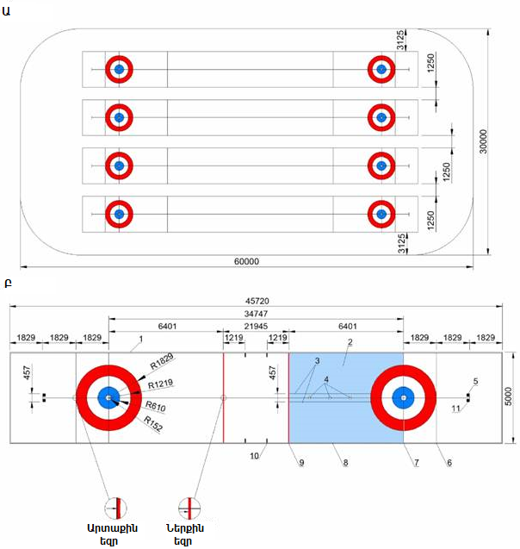
Ա՝ 60×30 մ հարթակում կյոռլինգի համար նախատեսված մարզագոտի; Բ՝ կյոռլինգի հարթակի գծանշում
1՝ սառցե մակերևույթով հարթակի սահմանները; 2՝ ազատ պաշտպանների գոտի; 3՝ անվասայլակներով կյոռլինգի գիծ; 4՝ «Դաբլ միքսդ»-ի կետեր; 5՝ կոճղակների գիծ; 6՝ «Բեք» գիծ; 7՝ «Թի» գիծ; 8՝ կողային գիծ; 9՝ «Հոգ» գիծ; 10՝ հսկիչ գիծ; 11՝ կոճղակներ։

Նկար 1. Կյոռլինգի մարզագոտի

Գեղասահքի մարզագոտուն ներկայացվող պահանջներ
- Սառցե խաղասպարեզում գեղասահքի մարզական միջոցառումների համար նախագծվում է 60×30 մ չափերով սառցե ծածկույթով հարթակ։
- Արդյունքներին սպասելու գոտին (սարքավորված է առանձին դռնակով) պետք է տեղակայված լինի՝
1) սառցե հարթակի արտաքին մասում, բայց կողից ոչ ավելի, քան 3 մ հեռավորության վրա, հանդիսատեսի տեսանելիության սահմաններում;
2) երկար կամ կարճ կողի երկայնքով;
3) ոչ սառույցի կոմբայնի շարժման ուղիներում;
4) ոչ մրցավարական բրիգադի տեղակայման վայրերում:
- Հոկեյի հարթակում գեղասահքի մարզական միջոցառումներ անցկացնելու համար պետք է նախատեսել մարզագոտու ձևափոխման հնարավորություն.
- կողի ներքին մասում հարվածահատման ձողի փոփոխություն;
- պաշտպանիչ ցանցերի և պաշտպանիչ ապակու ապամոնտաժում;
- հեռուստատեսային տեսախցիկների տեղադրման համար կողի առանձին հատվածների ապամոնտաժում (հեռարձակման անհրաժեշտության դեպքում);
- արդյունքներին սպասելու գոտու տեղադրում՝ սառցադաշտից մարզիկների ելքի մոտ։

Հոկեյի մարզագոտուն ներկայացվող պահանջներ
- Հոկեյի մարզական միջոցառումների համար սառցե խաղասպարեզում նախագծվում է 60 մ երկարությամբ և 30 մ լայնությամբ սառցե հարթակ՝ անկյուններում 7,0-ից 8,5 մ շառավղով: Նախագծման առաջադրանքով թույլատրվում է հարթակի ձևափոխումը՝ մինչև 26 մ լայնությամբ:
- Սառցե հարթակի պարագծի երկայնքով տեղադրվում է պլաստիկ կող՝ դռնակներով, պաշտպանիչ ապակեպատմամբ, պահեստայինների և տուգանվածների համար նախատեսված բոքսերով, պաշտպանիչ ցանցերով։
- Կողի վերին մասում՝ պարագծի երկայնքով, պետք է տեղադրվի մահճակ, որն արտահայտում է կողի և թափանցիկ պաշտպանիչ ապակու միջև սահմանը։ Կողի հիմքում՝ դեղին գույնի «հարվածահատման ձող»՝ սառույցի մակարդակից 0,15 - 0,25 մ բարձրությամբ:
- Սառույցի մակերևույթին մուտք գործելու բոլոր դռնակները պետք է բացվեն դեպի հարթակի արտաքին կողմը:
- Պաշտպանիչ ապակու հարթությունում պետք է նախատեսվի պաշտպանիչ ցանցերի տեղադրում՝ ապակեպատումից առնվազն 10 մ բարձրությամբ: Բարձր ամրության և մանրաբջիջ պաշտպանիչ ցանցերը ձգվում են ապակեպատման տարածքի և առաստաղի կոնստրուկցիաների միջև:
- Խաղացողների համար մեկուսացված նստաշարերը պետք է՝
1) տեղադրվեն կենտրոնական կարմիր գծից 2 մ հեռավորությամբ;
2) ունենան 10 մ երկարություն և 1,5-2,0 մ լայնություն;
3) յուրաքանչյուր ծայրում ունենան երկուական դռնակ՝ խաղացողներին սառույց դուրս բերելու համար;
4) գտնվեն դաշտի մի կողմում՝ իրենց թիմերի տուգանվածների համար նախատեսված մեկուսաշարերի և խաղի քարտուղարի նստարանի դիմաց;
5) երեք կողմից ցանկապատված լինեն հանդիսատեսից:
- Տուգանվածների երկու նստաշարերը, որոնք սառցադաշտի մուտքի և ելքի համար մեկ դռնակ ունեն, պետք է տեղակայվեն միջին գոտում:
- Հոկեյի համար A և B կարգերի սառցե խաղասպարեզներում անհրաժեշտ է նախատեսել տեսախորանարդի տեղադրում՝ հարթակի կենտրոնում, առաստաղի կոնստրուկցիաների օգտագործմամբ (հաշվի առնելով ծածկերի բեռնվածքների հաշվարկը և ցածր հոսանքի ցանցերին միացումները):
- Հոկեյի համար մարզագոտու, գծանշումների և սարքավորումների դիագրամը ներկայացված է նկար 2-ում և 3-ում:
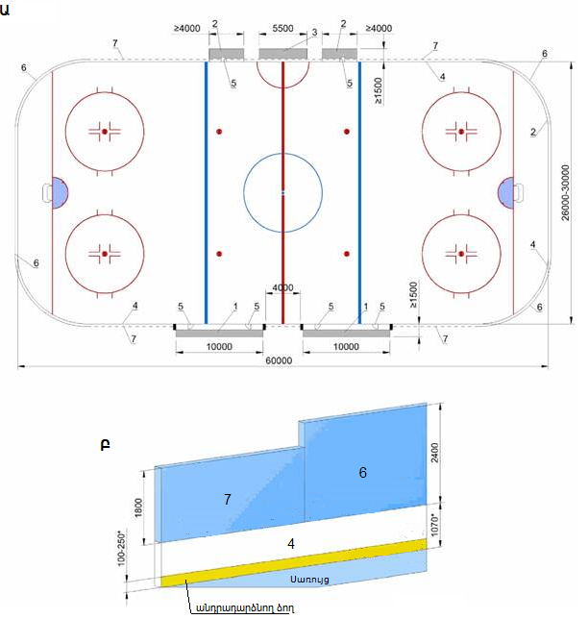
Ա՝ հոկեյի մարզագոտի; Բ ՝ հոկեյի կողեր
1՝ խաղացողների նստարան; 2՝ տուգանվածների նստարան; 3՝ մրցավարական բրիգադի սեղան; 4՝ կողեր; 5՝ դուռ (դռնակ); 6՝ պաշտպանիչ ապակի հարթակի ճակատներում; 7՝ պաշտպանիչ ապակի հարթակի երկար կողմերի երկայնքով

Նկար 2. Հոկեյի մարզագոտի
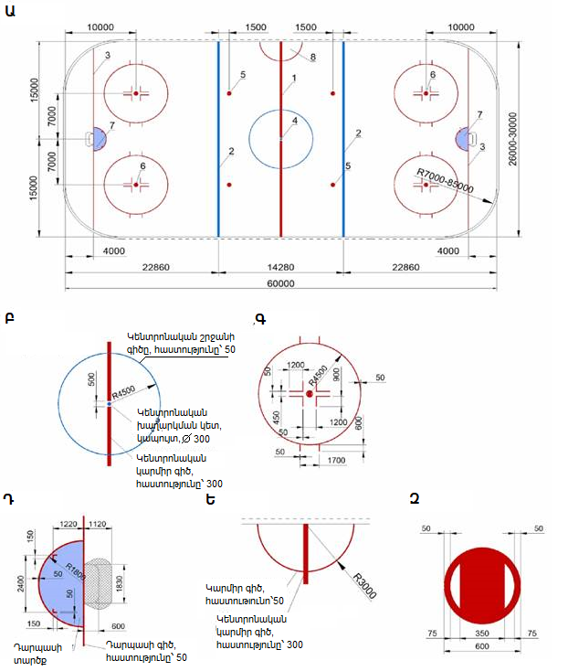
Ա՝ հոկեյի խաղադաշտի գծանշում; Բ՝ կենտրոնական շրջանի և խաղարկման կետի գծանշում; Գ՝ շրջանի և վերջին խաղարկման կետի գծանշում; Դ՝ դարպասի մակերեսի գծանշում; Ե՝ մրցավարական գոտու գծանշում; Զ՝ միջին գոտում խաղարկման կետի գծանշում
1՝ կենտրոնական կարմիր գիծ; 2՝ կապույտ գիծ; 3՝ վրայով նետման գիծ; 4՝ կենտրոնական շրջան և խաղարկման կետ; 5՝ խաղարկման կետ միջին գոտում; 6՝ շրջան և վերջին խաղարկման կետ; 7՝ դարպասի տարածք; 8՝ մրցավարական գոտի

Նկար 3. Հոկեյի հարթակ

Շորթ թրեքի մարզագոտուն ներկայացվող պահանջներ
- Շորթ թրեքի մարզական միջոցառումների անցկացման համար նախագծվում է 60×30 մ չափերով սառցե հարթակ (թույլատրվում է հոկեյի հարթակի վերափոխումը ըստ 6.1.4 բաժնի), պարագծի երկայնքով սարքվում է առնվազն 3 մ լայնությամբ բետոնապատ ուղի, որը պատված է ռետինե (կամ նմանատիպ նյութից) ներքնակներով։
- Ընդ որում՝ հարթակի ներսում միակցված սառցե ուղին պետք է լինի օվալաձև՝ 111,12 մ շրջանի երկարությամբ, ուղիղ հատվածների լայնությունը՝ առնվազն 7 մ, իսկ յուրաքանչյուր ուղու երկարությունը՝ 28,85 մ, բոլոր շրջադարձերի շառավիղները՝ 8 մ:
- Սառցե հարթակի պարագծի երկայնքով նախատեսվում է տեղադրել պաշտպանիչ պարիսպ։
- Նշագծված հետագծի արտաքին գծից՝ շրջադարձի գագաթի կետից մինչև անվտանգության ներքնակը հեռավորությունը պետք է լինի առնվազն 4 մ:
- Հոկեյի հարթակի կողերի փոխարեն տեղադրվող «ազատ կանգնած կողի» կոնստրուկցիա կիրառելիս պաշտպանիչ ցանկապատի առանձին տարրերը պետք է ամրացվեն միմյանց՝ առանց սառույցի մակերևույթով տեղաշարժվելու հնարավորության:
- Շորթ թրեքի մարզագոտու և գծանշման սխեման ներկայացված է նկար 4-ում:
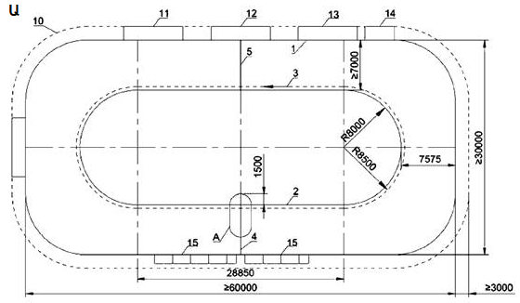
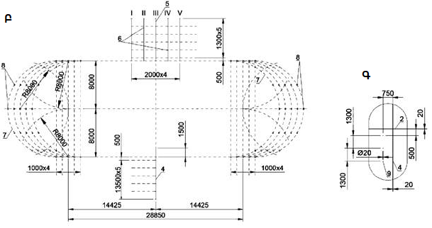
Ա – շորթ թրեկի մարզագոտի; Բ - շորթ թրեկի մրցուղու գծանշում; Գ - շորթ թրեկի մրցուղու գծանշում («А» հանգույց)
1՝ անվտանգության ներքնակներով պատում; 2՝ հաշվարկային ներքին սահմանափակող գիծ; 3՝ հաշվարկային հետագիծ և վազքի ուղղություն; 4՝ ընդհանուր ֆինիշի և մեկնարկի գիծ 1000, 3000 և 5000 մետր հեռավորության համար; 5՝ 1500 և 500 մետր հեռավորությամբ վազքի մեկնարկի գիծ; 6՝ 500 մետր հեռավորությամբ կիսաեզրափակիչ և եզրափակիչ վազքերի շարժական մեկնարկի գիծ; 7՝ շրջադարձային գիծ; 8՝ շրջադարձային գծերի կետ՝ գծանշիչ տեղադրելու համար; 9՝ մեկնարկային գծի կետեր (ամբողջ գծի երկայնքով՝ ամեն 1300 մմ–ը մեկ); 10՝ մարզագոտու սահման; 11՝ ֆինիշային հիթբոքս; 12՝ մեկնարկի ազդանշանորդի գոտի; 13՝ մեկնարկային հիթբոքս; 14՝ մարզչական բորսա; 15՝ մրցավարական բարձրահարթակ

Նկար 4. Շորթ թրեկի մարզագոտի

Անվասայլակներով կյոռլինգի մարզագոտուն ներկայացվող պահանջներ (հաշմանդամություն ունեցող անձանց համար մարզաձև հենաշարժողական համակարգի վնասվածք ունեցող մարզիկների համար)
- Անվասայլակներով կյոռլինգի մարզական միջոցառումների անցկացման դեպքում նախագծվում է կյոռլինգի հարթակ՝ համաձայն 6.1.1 բաժնի։ Կյոռլինգի հարթակի վերափոխումը պահանջում է անվասայլակներով կյոռլինգի համար գծանշում և հարթակից հետ հրվելու կոճղակի հեռացում:

Սլեջ հոկեյի (հաշմանդամություն ունեցող անձանց համար մարզաձև՝ հենաշարժողական համակարգի վնասվածք ունեցող մարզիկների համար) մարզագոտուն ներկայացվող պահանջներ
- Սլեջ հոկեյի մարզական միջոցառումների անցկացման համար նախագծվում է հոկեյի հարթակ՝ համաձայն 6.1.4 բաժնի։ Նախագծային առաջադրանքով որոշվում է կողի ձևափոխման հնարավորությունը (առանձին ստանդարտ հատվածները հատուկ հատվածներով փոխարինելու հնարավորությունը):
- Մեկուսի նստաշարերը, դեպի հանդերձարաններ տանող միջանցքները և խաղացողների հանդերձարանները պետք է լինեն սինթետիկ սառույցով կամ այլ դյուրասահ (սայթաքուն) ծածկույթով: Խաղացողների համար մեկուսի նստաշարերի կողքին հատուկ տեղ սարքավորելու հնարավորության դեպքում, որտեղ հնարավոր է խաղացողների տեղափոխումը սահնակի վրա կամ սահնակից դուրս գալու համար՝ միջանցքներում և հանդերձարաններում ծածկույթի նշված տեսակը չի նախատեսվում:

Բազմաֆունկցիոնալ մարզահամալիրներ՝ համապիտանի մարզասրահներով
- Մարզասրահներ նախագծելիս նախագծման առաջադրանքում անհրաժեշտ է հաշվի առնել ֆեդերացիաների կանոնները (կանոնակարգերը):
- Մարզասրահներ նախագծելիս պետք է պահպանվեն մարզագոտու առաստաղի բարձրության պահանջները, իսկ մարզագոտու սահմաններից դուրս թույլատրվում է բարձրության սահուն նվազում՝ մինչև առնվազն 3 մ:
- Մի քանի հարթակում համակցված մարզագոտում մարզական միջոցառումների միաժամանակ անցկացման համար հաշվարկված համապիտանի մարզադահլիճների նախագծման դեպքում թողունակությունը մեծացվում է՝ այդ մարզահրապարակների քանակին և նշանակությանը համապատասխան:
- Երբ մարզադահլիճում տեղադրվում է տարբեր (ներառյալ խաղային) մարզաձևերի համար մի քանի հարթակ, դրանց միջև պետք է ապահովվեն բաժանարար սարքեր: Դրանց կոնստրուկցիան պետք է ընտրվի՝ հաշվի առնելով սրահում տեղադրելու հնարավորությունները, շահագործման հարմարավետությունը և միջնապատերի ֆունկցիոնալ նպատակը՝ կախովի, մեխանիկական՝ էլեկտրական շարժաբերով, ցանցային, ձայնակլանող և այլն:
- A և B կարգերի համապիտանի մարզադահլիճներ նախագծելիս, որոնցում նախատեսվում է որոշակի մարզաձևի համար մեկ մասնագիտացված գծանշում, անհրաժեշտ է ապահովել մոնտաժվող մարզածածկույթի հնարավորություն, որը համապատասխանում է տվյալ մարզաձևի պահանջներին: Ընդ որում՝ անհրաժեշտ է լրացուցիչ տարածք (կամ սենք) տրամադրել դրա պահեստավորման և մոնտաժման սարքավորումների պահպանման համար:
- Բազմաֆունկցիոնալ մարզահամալիրներում, որոնց մարզադահլիճները բաժանվում են փոխակերպվող միջնապատերով, յուրաքանչյուր մարզադահլիճ պետք է ուղղակիորեն կապված լինի հանդերձարանների հետ։ Թույլատրվում է դահլիճների բաժանման համակարգը կազմակերպել դահլիճի ներքին պատի երկայնքով՝ 2-1,2 մ լայնությամբ անցման հաշվին:
- Մարզասրահներ և օժանդակ սենքեր նախագծելիս պետք է հաշվի առնել հատուկ սարքավորումների օգտագործմամբ բեռնման և բեռնաթափման աշխատանքների անհրաժեշտությունը, մարզական և տեխնոլոգիական սարքավորումների սպասարկումը:
- Մարզադահլիճները, որտեղ նախատեսվում են ծանր կամ մեծածավալ սարքավորումներ (ծանրություններով մարզասարքեր, ազատ կշիռներով մարզասարքեր, շարժական ֆերմաներ և այլն) անհրաժեշտ է նախագծել առաջին հարկում՝ ամբարձիչ սարքավորումների մուտքի հնարավորությամբ։
- Երկայնական պատերի վրա մոնտաժվող սարքավորումներով մարզադահլիճներ նախագծելիս (մարմնամարզական պատեր, հանդբոլի, բասկետբոլի, թենիսի և այլնի մարզումների համար պատեր և վահաններ)՝ սարքավորումները տեղադրել առանց պատուհանների բացվածքների պատերին, կամ բացվածքներով, որոնց ներքևի մասը գտնվում է հատակի մակերևույթից առնվազն 4,5 մ բարձրության վրա:
- Մարզումների համար նախատեսված սրահներում պետք է պահպանվեն անվտանգության գոտու եզրաչափերին ներկայացվող պահանջները:
- Մարզասրահների չափերը, ինչպես նաև սենքերի բարձրությունը մինչև դուրս ցցված կոնստրուկցիաների ներքևի մասը սահմանվում են նախագծման առաջադրանքով՝ կախված մարզաձևերի կանոններից և մարզական միջոցառման մակարդակից։ Մարզադահլիճների մարզական տարածքների հիմնական հարաչափերը ներկայացված են աղյուսակ 5-ում:
- Տարբեր մարզաձևերի համար հերթափոխով օգտագործվող համապիտանի մարզադահլիճների չափերն ընդունվում են ըստ աղյուսակ 5-ում բերված՝ այդ մարզաձևերի համար ցուցանիշերից ամենամեծի:

Աղյուսակ 5
հ/հ | Մարզաձևի անվանումը | Մեկ խաղադաշտի չափերը՝ մարզաձևի կանոններին համապատասխան, մ |  | Մարզական գոտու, մարզադահլիճների չափերը, մ,
 |  | Երկարություն (առավել. /նվազ.) | Լայնություն (առավել. /նվազ.) | Երկարություն (առավել. /նվազ.) | Լայնություն (առավել. /նվազ.) | Բարձրությունը մինչև դուրս ցցված կոնստրուկցիաների ներքևի մասը (կախված մարզական միջոցառման մակարդակից)
 | Մարզախաղերի սրահներ
 | Բադմինթոն | 13,4 | 6,1 | 18 /16,4 | 10,5/ 8,5 | 12/7
 | Բասկետբոլ | 28 | 15 | 32 | 22 | 7
 | Վոլեյբոլ | 18 | 9 | 31/ 24 | 19/ 15 | 12,5/7
 | Հանդբոլ | 40 | 20 | 44 | 23,5 | 5
 | Մինի ֆուտբոլ | 42/ 25 | 25/ 16 | 46/ 29 | 28,5/ 19,5 | 5
 | Ինդորհոկեյ | 44/36 | 22/18 | 50/42 | 28/24 | 5
 | Սեղանի թենիս | 14 | 7 | 14 | 7 | 5
 | Թենիս | 23,77 | 10,97 | 36,57/ 34,73 | 18,29/ 17,07 | 9,14
 | Անվասայլակով բասկետբոլ | 28 | 15 | 32 | 22 | 7
 | Բոչչա | 12,5 | 6 | 15 | 6 | 5
 | Նստած վոլեյբոլ | 10 | 6 | 18/ 16 | 14/ 12 | 10/ 7
 | Գոլբոլ | 18 | 9 | 21 | 12 | 5
 | Սեղանի թենիս (հաշմանդամություն ունեցող անձանց համար) | 14 | 7 | 14 | 7 | 5
 | Անվասայլակով ռեգբի | 28 | 15 | 32 | 22 | 7
 | Մարմնամարզության մարզադահլիճներ
 | Մարզական ակրոբատիկա | 12 | 12 | 45/ 16 | 30/ 16 | 12/ 8
 | Մարզական մարմնամարզություն | 60 | 34 | 60 | 34 | 12/8
 | Ցատկ ցատկացանցի վրա | 43 | 39 | 45 | 51 | 12/8
 | Գեղարվեստական մարմնամարզություն | 13 | 13 | 17 | 17 | 14/8
 | Մենամարտի սրահներ
 | Բռնցքամարտ | 6,1/ 4,9 | 6,1/ 4,9 | 17,8 | 17,8 | 5/ 4
 | Ձյուդո | 10/ 8 | 10/ 8 | 18/ 14 | 18/ 14 | 5/ 4
 | Կարատե | 8 | 8 | 18 | 18 | 5/4
 | Ըմբշամարտ | 12 | 12 | 14 | 14 | 5/ 4
 | Սամբո | 14/ 11 | 14/ 11 | 16/ 13 | 16/ 13 | 5/ 4
 | Սուսերամարտ | 14 | 2/ 1,5 | 20 | 6 | 5/ 4
 | Ձյուդո (հաշմանդամություն ունեցող անձանց համար) | 10/ 8 | 10/ 8 | 18/ 14 | 18/ 14 | 5/ 4
 | Ուժային եռամարտ (հաշմանդամություն ունեցող անձանց համար) | 4/ 2,5 | 4/ 2,5 | 12/ 10 | 12/ 10 | 5/ 4
 | Անվասայլակով սուսերամարտ | - | - | - | - | 5/ 4
 | Ծանր աթլետիկա | 4 | 4 | 10 | 10 | 5/ 4

Բադմինթոնի մարզական գոտուն ներկայացվող պահանջներ
- Բադմինթոնի խաղահրապարակներով դահլիճներ նախագծելիս միայնակ և զուգախաղերի համար նախատեսված խաղադաշտը պետք է նախագծվի ուղղանկյուն՝ 13,4 մ երկարությամբ, 6,1 մ լայնությամբ, 14,723 մ անկյունագծային հեռավորությամբ։ Գծանշման գծերի լայնությունը պետք է լինի 0,04 մ։
- Կորտի պարագծի շուրջ պետք է ապահովվի անվտանգության գոտի՝ առնվազն 2 մ լայնությամբ: Մի քանի կորտ կողք կողքի տեղադրելիս հարևան կորտերի միջև անվտանգության գոտու չափը պետք է լինի առնվազն 2 մ:
- А և В կարգի բադմինթոնային դահլիճներ նախագծելիս, հատակից մինչև կորտի ամբողջ մակերևույթից դուրս ցցված կոնստրուկցիաների ներքևի մասը եղած բարձրությունը պետք է լինի՝ միջազգային մրցումների համար՝ առնվազն 12 մ, ներքին մրցումների համար՝ առնվազն 9 մ:
- Բադմինթոնի մարզագոտու և գծանշման սխեման ներկայացված է նկար 5-ում:
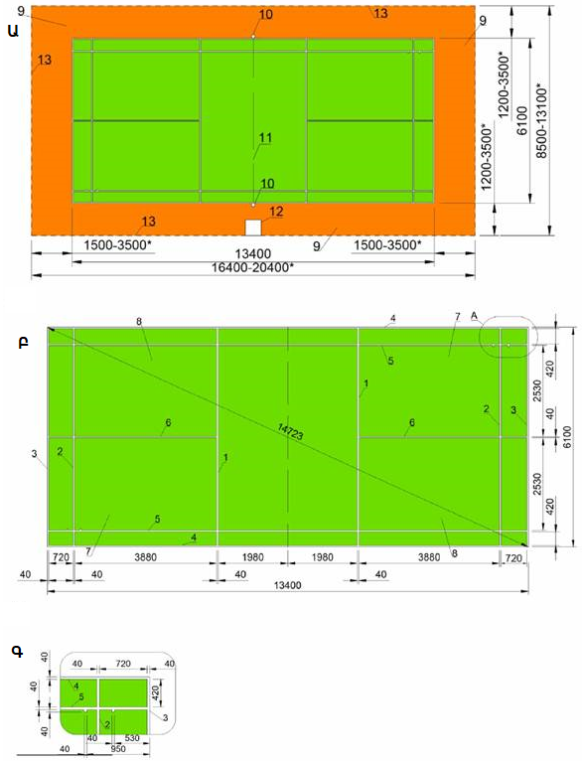
* Միջազգային և հանրապետական մրցումների անցկացման չափերը:
Ա - բադմինթոնի մարզական գոտի; Բ - բադմինթոնի կորտի գծանշում; Գ - բադմինթոնի կորտի գծանշում; («А» հանգույց)
1՝ մատուցման մոտակա գիծ; 2՝ մատուցման հեռավոր գիծ զույգով խաղի համար; 3՝ հեռավոր մատուցման գիծ մեկով խաղի համար; 4՝ կողային գիծ զույգով խաղի համար; 5՝ կողային գիծ մեկով խաղի համար; 6՝ միջին գիծ; 7՝ մատուցման աջ դաշտ; 8՝ մատուցման ձախ դաշտ; 9՝ անվտանգության գոտի; 10՝ հենակ (կանգնակ); 11՝ ցանց; 12՝ մրցավարական աշտարակ; 13՝ մարզագոտու սահման

Նկար 5. Բադմինթոնի մարզագոտի

Բասկետբոլի մարզագոտուն ներկայացվող պահանջներ
- Բասկետբոլի խաղադաշտով դահլիճ նախագծելիս ուղղանկյուն խաղահրապարակը պետք է ներառի՝
1) խաղային գոտի․ երկարությունը՝ 28 մ, լայնությունը՝ 15 մ (չափվում է սահմանափակող գծի ներքին եզրերից).
2) անվտանգության գոտի խաղադաշտի ամբողջ պարագծի երկայնքով, ներառյալ մինչև վահանների (բասկետբոլի կանգնակների) կոնստրուկցիաները եղած հեռավորությունը՝ առնվազն 2 մ:
- Անվտանգության գոտուց դուրս տեղադրվում է թիմերի նստարանների տարածքը՝ յուրաքանչյուր թիմի համար 16 տեղ հաշվարկով:
- Խաղահրապարակի բարձրությունը մինչև մոտակա դուրս ցցված կոնստրուկցիաները պետք է լինի առնվազն 7 մ:
- Մարզման և պարապմունքի համար նախատեսված սրահներում պետք է ապահովվի լրացուցիչ վահանների տեղադրում՝ օղակներով՝ խաղադաշտի գծից առնվազն 2 մ հեռավորության վրա:
- Բասկետբոլի մարզագոտու, գծանշումների և սարքավորումների սխեման ներկայացված է նկար 6-ում և 7-ում:
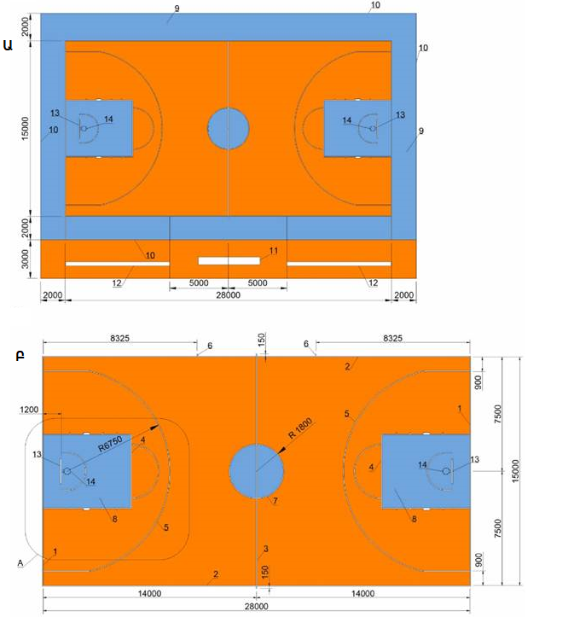
Ա - բասկետբոլի մարզագոտի; Բ - բասկետբոլի խաղադաշտի գծանշում
1՝ առջևի գիծ; 2՝ կողային գիծ; 3՝ կենտրոնական գիծ; 4՝ տուգանային նետման գիծ; 5՝ երեք միավորի նետման գիծ; 6՝ խաղարկման գիծ; 7՝ կենտրոնական շրջան; 8՝ սահմանափակ գոտի; 9՝ անվտանգության գոտի; 10՝ սահմանափակող գիծ; 11՝ քարտուղարի սեղան; 12՝ թիմի նստարան; 13՝ վահան; 14՝ զամբյուղ

Նկար 6. Բասկետբոլի մարզագոտի
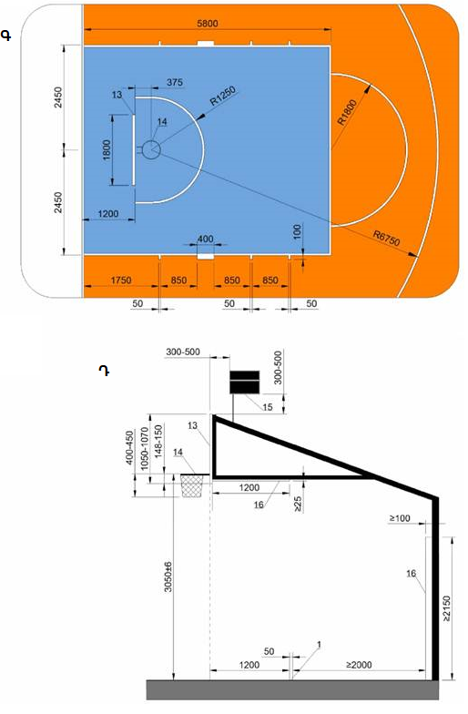
Գ - բասկետբոլի հարթակի գծանշում (նկար 9-ի «А» հանգույց); Դ – վահանի կոնստրուկցիան
1՝ առջևի գիծ; 13՝ վահան; 14՝ զամբյուղ; 15՝ խաղային և 24 վայրկյանի ժամացույցներ; 16՝ պաշտպանաշերտ

Նկար 7. Բասկետբոլի զամբյուղի հատված

Վոլեյբոլի մարզագոտուն ներկայացվող պահանջներ
- Վոլեյբոլի դահլիճ նախագծելիս պետք է հաշվի առնել, որ մրցակցային գոտին ներառում է խաղահրապարակ և ազատ գոտի։
- Խաղահրապարակը նախատեսված է 18×9 մ չափերով ուղղանկյան տեսքով:
- Դահլիճում ազատ գոտին գտնվում է խաղադաշտի հարթությունում և յուրաքանչյուր կողմում առնվազն 3 մ է, հարթակի վերևում՝ առնվազն 7 մ մինչև դուրս ցցված կոնստրուկցիաների ներքևի մասը:
- Վոլեյբոլի դահլիճ նախագծելիս անհրաժեշտ է ապահովել միջադիր մասերի տեղադրում (կանգնակների բաժակներ):
- A և B կարգերի սրահներ նախագծելիս պետք է նախատեսվեն՝
1) ազատ գոտի հարթակի շուրջ՝ առնվազն 4 մ լայնությամբ, իսկ դաշտի վերևում՝ առնվազն 10 մ (հատակից մինչև դուրս ցցված կոնստրուկցիաների ներքևի մասը).
2) 3×3 մ չափի նախավարժանքի վայր, որը գտնվում է ազատ գոտուց դուրս, երկու անկյուններում՝ թիմերի նստարանների կողմում.
3) առջևի յուրաքանչյուր գծի շարունակության հետևում գտնվող հսկիչ գոտում, 1×1 մ տարածք, որը նախատեսվում է հեռացված խաղացողների համար և կահավորված է երկու աթոռով:
- Վոլեյբոլի մարզագոտու և գծանշման սխեման ներկայացված է նկար 8-ում:
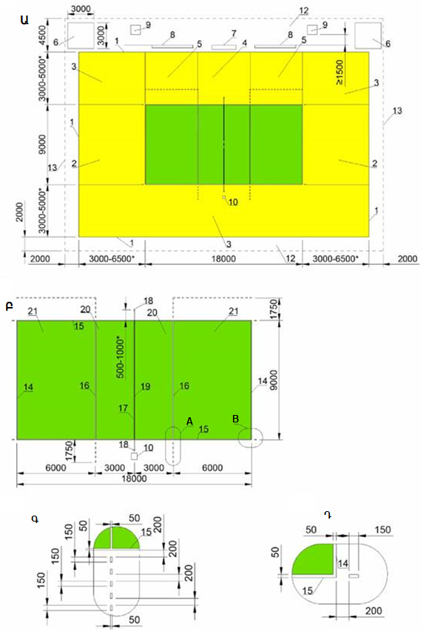
Ա - վոլեյբոլի մարզագոտի; Բ - վոլեյբոլի խաղահրապարակի գծանշում; Գ - վոլեյբոլի խաղահրապարակի գծանշում («А» հանգույց); Դ - վոլեյբոլի խաղահրապարակի գծանշում («B» հանգույց)

Նկար 8 . Վոլեյբոլի մարզագոտի

Հանդբոլի մարզագոտուն ներկայացվող պահանջներ
- Հանդբոլի մարզախաղահրապարակը նախագծվում է ուղղանկյան տեսքով՝ 40×20 մ չափերով, անկյունագծի երկարությունը մեկ կողային գծի ծայրից մինչև հակառակ կողային գծի վերջը՝ 44,72 մ, իսկ հարթակի կեսի անկյունագծի երկարությունը՝ 28,28 մ կողային գծերի ծայրերից մինչև հակառակ կողմում կենտրոնական գծի և կողային գծի խաչման կետը:
- Խաղահրապարակի շուրջ պետք է ապահովվի անվտանգության գոտի, առնվազն 1 մ լայնությամբ՝ կողային գծերի երկայնքով; 2 մ՝ դարպասի արտաքին գծերի հետևում:
- Հանդբոլի А և В կարգերի դահլիճներում թիմերի և մարզիչների նստարանների գոտիները պետք է նախատեսվեն կենտրոնական գծից 3,5 մ հեռավորությամբ:
- Վայրկենաչափողի, քարտուղարի սեղանը և պահեստային խաղացողների նստարանները պետք է դասավորված լինեն այնպես, որ նրանք բոլորը տեսնեն փոխարինողների գծերը: Սեղանը (4 մ-ից ոչ ավելի երկարությամբ) պետք է տեղակայված լինի կողային գծին ավելի մոտ, քան պահեստային նստարանները, բայց ոչ ավելի մոտ, քան 0,5 մ հեռավորությամբ և 0,3-0,4 մ բարձր խաղահրապարակի մակարդակից:
- Թիմի նստարանների դիմաց գտնվող կողային գծի երկայնքով, կենտրոնական գծից երկու ուղղություններով 8 մ հեռավորությամբ՝ անվտանգության գոտի է:
- Դարպասի գծից 1,5 մ հեռավորության վրա պետք է ապահովվի ուղղահայաց պաշտպանիչ ցանց տեղադրելու հնարավորություն՝ 9-14 մ երկարությամբ և հատակից 5 մ բարձրությամբ:
- Հանդբոլի մարզագոտու և գծանշման սխեման ներկայացված է նկար 9-ում:
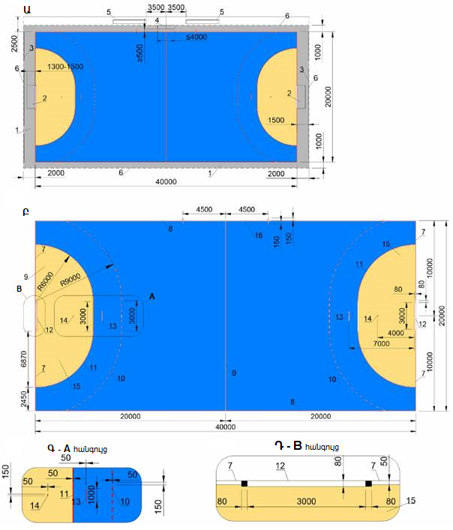
Ա - հանդբոլի մարզագոտի; Բ - հանդբոլի խաղահրապարակի գծանշում; Գ - հանդբոլի խաղահրապարակի գծանշում («А» հանգույց); Դ - հանդբոլի խաղահրապարակի գծանշում («B» հանգույց)
1՝ անվտանգության գոտի; 2՝ դարպաս; 3՝ պատվարային ցանց; 4՝ քարտուղարության սեղան; 5՝ թիմի նստարան; 6՝ մարզագոտու սահման; 7՝ դարպասի արտաքին գիծ; 8՝ կողային գիծ; 9՝ կենտրոնական գիծ; 10՝ ազատ նետումների գիծ; 11՝ դարպասային հրապարակի գիծ; 12՝ դարպասի գիծ; 13՝ յոթ մետրանոց գիծ; 14՝ դարպասապահի սահմանափակման գիծ; 15՝ դարպասի տարածք; 16՝ փոխարինման գիծ;

Նկար 9. Հանդբոլի մարզագոտի

Մինի ֆուտբոլի մարզագոտուն ներկայացվող պահանջներ
- Մինի ֆուտբոլի խաղադաշտով դահլիճ նախագծելիս մրցագոտին պետք է լինի ուղղանկյունաձև, խաղադաշտի չափերը պետք է նախատեսվեն՝
1) А և В կարգերի դահլիճների համար կողային գծի երկարությունը՝ 42-38 մ, դարպասային գծի երկարությունը՝ 25-20 մ.
2) C կարգի դահլիճների համար կողային գծի երկարությունը 42 - 25 մ, դարպասի գծի երկարությունը՝ 25-16 մ:
- Փոխարինողների գոտիները (պահեստային խաղացողների նստարանի դիմացը գտնվող կողային գծի հատվածները) պետք է նախատեսվեն տեխնիկական գոտու դիմաց՝ 5 մ երկարությամբ, և նշագծվեն 0,08 մ լայնությամբ և 0,8 մ երկարությամբ գծերի հատվածներով (0,4 մ հարթակում և 0,4 մ՝ դրանից դուրս):
- Ժամանակաչափողի սեղանից առաջ պետք է ապահովվի 5-ական մ ազատ տարածություն՝ միջին գծի երկու կողմերում:
- Հանդիսատեսի նստարանաշարի առկայության դեպքում պետք է նախատեսել նստարանաշարի ամբողջ երկարությամբ հատակից 5 մ բարձրությամբ ուղղահայաց պաշտպանիչ ցանց տեղադրելու հնարավորություն:
- Առանձին տարածքների նշանակմանը և գծանշմանը ներկայացվող պահանջները որոշվում են նախագծման առաջադրանքով՝ մինի ֆուտբոլի կանոններին (կանոնակարգին) համապատասխան:
- Մինի ֆուտբոլի մարզագոտու և գծանշման սխեման ներկայացված է նկար 10-ում:
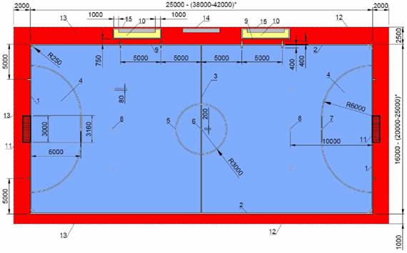
1՝ դարպասի գիծ; 2՝ կողային գիծ; 3՝ միջին գիծ; 4՝ տուգանային հրապարակ; 5՝ կենտրոնական շրջագծի սահման; 6՝ կենտրոնական գծանշան; 7՝ տուգանային հարվածի նշան; 8՝ տուգանային հարվածի լրացուցիչ նշան; 9՝ փոխարինման գոտի 10՝ տեխնիկական գոտի; 11՝ դարպաս; 12՝ մարզագոտու սահման; 13՝ անվտանգության գոտի; 14՝ ժամանակաչափողի սեղան; 15՝ պահեստայինների նստարան
* Միջազգային և հանրապետական մրցումների անցկացման չափերը:

Նկար 10. Մինի ֆուտբոլի համար գծանշված մարզագոտի

Ինդորհոկեյի մարզական գոտուն ներկայացվող պահանջներ
- Ինդորհոկեյի մարզական խաղահրապարակը նախագծվում է ուղղանկյան տեսքով՝ 36–44 մ երկարության և 18–22 մ լայնության չափերով: Թույլատրվում է հանդբոլի խաղահրապարակների օգտագործում:
- Խաղահրապարակի շուրջ պետք է ապահովվի անվտանգության գոտի, առնվազն՝ 1 մ լայնությամբ՝ կողային գծերի երկայնքով; 3 մ՝ դարպասի արտաքին գծերի հետևում:
- Կողային գծերի երկայնքով տեղադրվում են 10 սմ բարձրությամբ և 10 սմ լայնությամբ կողապատեր, 1 սմ շառավիղով կլորացված եզրերով։ Պետք է նախատեսվի կողապատերի ապամոնտաժման հնարավորությունը։
- Դարպասի գծից 1,5 մ հեռավորության վրա պետք է ապահովվի ուղղահայաց պաշտպանիչ ցանց տեղադրելու հնարավորություն՝ 9-14 մ երկարությամբ և հատակից 5 մ բարձրությամբ:
- Ինդորհոկեյի մարզական գոտու և գծանշման սխեման ներկայացված է նկար 11-ում:
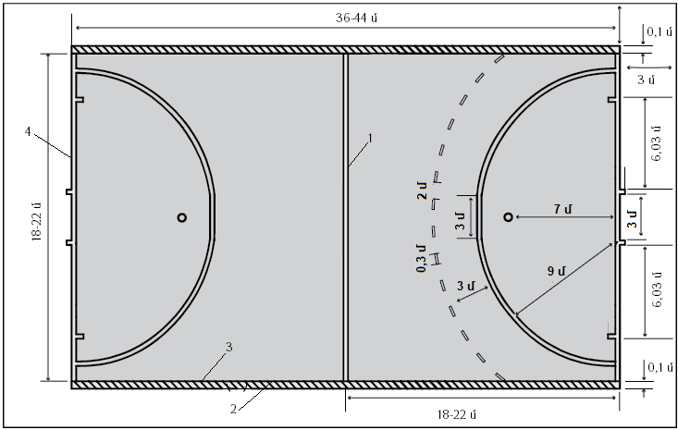
1 – կենտրոնական գիծ; 2 – կողապատ 10х10 սմ; 3 – կողային գիծ; 4 – դարպասի գիծ

Նկար 11. Ինդորհոկեյի մարզական գոտի և գծանշում

Սեղանի թենիսի մարզագոտուն ներկայացվող պահանջներ
- Սեղանի թենիսի սրահներ նախագծելիս պետք է նախատեսել խաղային տարածք (կենտրոնում սեղանով և դրա շուրջ ազատ տարածությամբ)՝ հետևյալ չափսերով. երկարություն՝ ոչ պակաս, քան 14 մ, լայնություն՝ ոչ պակաս, քան 7 մ, բարձրություն՝ ոչ պակաս, քան 5 մ։
- Մարզումների համար խաղային տարածքի չափերը թույլատրվում է նվազեցնել մինչև 9×5 մ:
- Խաղային տարածքը պարագծով անջատվում է կողերով՝ ոչ ավելի, քան 1,5 մ երկարությամբ և 0,75 մ բարձրությամբ, մուգ ֆոնային գույնով:
- Սեղանի թենիսի սրահի նախագծումը կատարվում է նախագծային առաջադրանքի համաձայն, որը հաշվի է առնում ֆեդերացիայի պահանջները ծածկույթների և հատակների առումով (չեն թույլատրվում՝ վառ գույնի, փայլուն, սայթաքուն, քարե, բետոնե կամ հախճասալե հատակներ), հաշվի են առնվում նաև լուսավորությունը, դրա հավասարաչափությունը և այլ լուսային բնութագրեր:
- Սեղանի թենիսի А և В կարգի սրահներում հատակը պետք է լինի փայտե կամ ծածկված լինի գլանափաթեթային սինթետիկ նյութով:
- Սեղանի թենիսի մարզագոտու և գծանշման սխեման ներկայացված է նկար 12-ում:
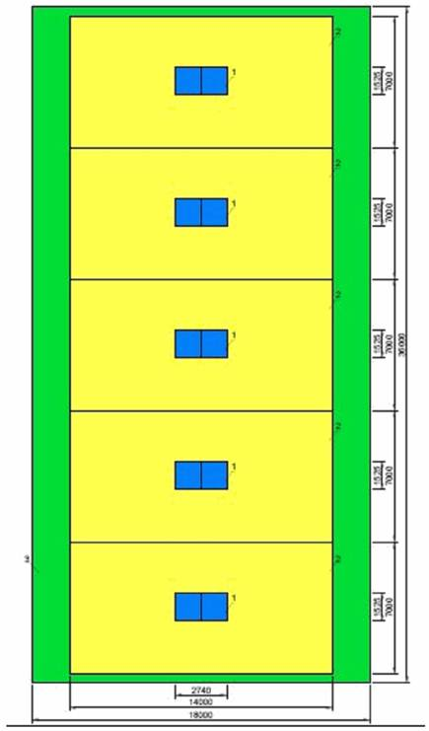
1՝ խաղային մակերևույթ (թենիսի սեղան); 2՝ սեղանի շուրջ խաղային տարածք; 3՝ ազատ տարածք (մարզիչների, մրցավարների, հանդիսատեսի տեղավորելու համար)

Նկար 12. Սեղանի թենիսի մարզագոտի (սեղանները 36×18 մ դահլիճում տեղադրման տարբերակ)

Թենիսի մարզագոտուն ներկայացվող պահանջներ
- Թենիսի կորտը պետք է նախագծել ուղղանկյուն հարթակի տեսքով՝ երկարությունը՝ 23,77 մ, լայնությունը՝ 8,23 մ (մեկական խաղացողի դեպքում) կամ 10,97 մ (զույգով խաղացողների դեպքում)։
- Միջազգային և հանրապետական մրցումների դահլիճներում հետևի գծերի և ցանկապատերի միջև հեռավորությունը պետք է լինի առնվազն 6,4 մ, իսկ կողային գծերի և ցանկապատերի միջև՝ առնվազն 3,66 մ:
- Զանգվածային խաղերի համար նախատեսված թենիսի դահլիճներում հետևի գծերի և ցանկապատերի միջև հեռավորությունը պետք է լինի առնվազն 5,48 մ, իսկ կողային գծերի և ցանկապատերի միջև՝ առնվազն 3,05 մ:
- Հանդիսատեսի նստարանաշարի առկայության դեպքում պետք է նախատեսել նստարանաշարի ամբողջ երկարությամբ, հատակից 5 մ բարձրությամբ ուղղահայաց պաշտպանիչ ցանց տեղադրելու հնարավորություն:
- Առաստաղի բարձրությունը պետք է լինի առնվազն 9,14 մ:
- Թենիսի համար մարզագոտու և գծանշման սխեման ներկայացված է նկար 13-ում և 14-ում:
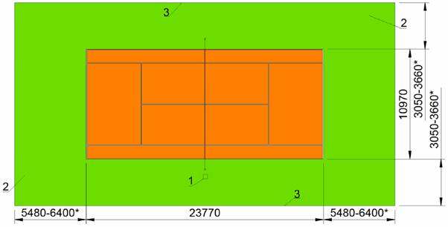
1՝ մրցավարական աշտարակ; 2՝ անվտանգության գոտի; 3՝ մարզագոտու սահման
* Միջազգային և հանրապետական մրցումների անցկացման չափերը:

Նկար 13. Թենիսի մարզագոտի
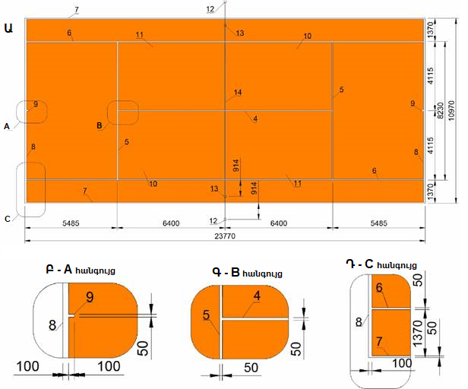
Ա - թենիսի խաղադաշտի գծանշում; Բ - թենիսի խաղադաշտի գծանշում («А» հանգույց); Գ - թենիսի խաղադաշտի գծանշում («B» հանգույց); Դ - թենիսի խաղադաշտի գծանշում («C» հանգույց)
4՝ մատուցման միջին գիծ; 5՝ մատուցման գիծ; 6՝ կողային գիծ մեկական խաղացողի համար; 7՝ կողային գիծ զույգերով խաղացողների համար; 8՝ հետևի գիծ; 9՝ միջին տարբերանիշ; 10՝ մատուցման առաջին դաշտ; 11՝ մատուցման երկրորդ դաշտ; 12՝ զույգերով խաղացողների համար սյուն; 13՝ հենակ զույգերով խաղացողների համար; 14՝ ցանց

Նկար 14. Թենիսի կորտի գծանշում

Անվասայլակներով բասկետբոլի մարզագոտուն ներկայացվող պահանջներ (հաշմանդամություն ունեցող անձանց համար մարզաձև հենաշարժողական համակարգի վնասվածք ունեցող մարզիկների համար)
- Անվասայլակներով բասկետբոլի մարզական միջոցառումների անցկացման համար խաղահրապարակի պահանջները ընդունվում են համաձայն 6.2.2. բաժնի։
- Խաղահրապարակի անմիջական հարևանությամբ պետք է նախատեսվի երկու գոտի (մեկական յուրաքանչյուր թիմի համար)՝ սայլակների պահեստային անիվներով կանգնակ տեղադրելու համար:

Բոչչայի մարզագոտուն ներկայացվող պահանջներ (հաշմանդամություն ունեցող անձանց համար մարզաձև հենաշարժողական համակարգի վնասվածք ունեցող մարզիկների համար)
- Բոչչայի համար խաղահրապարակով դահլիճ նախագծելիս նախատեսվում է ուղղանկյուն դաշտ՝ 12,5×6 մ չափերով։ Գծանշման գծերի լայնությունը պետք է լինի 2-5 սմ։
- A և B կարգերի մարզադահլիճը պետք է նախագծված լինի 4-5 խաղադաշտերի տեղադրման հաշվարկով (թիվը որոշվում է նախագծային առաջադրանքով):
- Դաշտի կարճ կողմերից մեկի երկայնքով պետք է նախատեսվեն և նշագծվեն անհատական տեղեր 2,5 մ երկարությամբ և 1 մ լայնությամբ՝ անվասայլակներով վեց խաղացողի համար:
- Բոչչայի մարզագոտու ծածկույթը պետք է նախատեսվի հարթ, չկիրառել փայտե չորսուով ծածկույթ:
- Բոչչայի մարզագոտու գծանշման սխեման ներկայացված է նկար 15-ում:
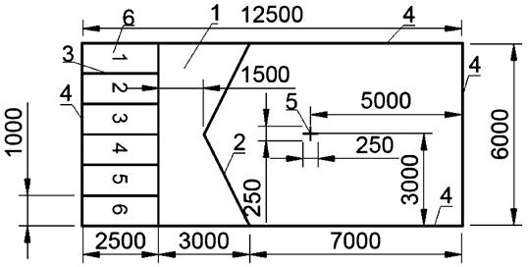
1՝ չհաշվող «ջեկ բոլի» գոտի; 2՝ «V» գիծ; 3՝ խաղի/բոկսերի գոտու գիծ; 4՝ սահմանի գիծ; 5՝ խաչ («ջեկ բոլի»-ի տեղադրման կետ); 6՝ բոկս (խաղացողի տեղ)

Նկար 15. Հաշմանդամություն ունեցող անձանց համար բոչչայի համար նախատեսված խաղահրապարակի գծանշում

Նստած վոլեյբոլի մարզագոտուն ներկայացվող պահանջներ (հաշմանդամություն ունեցող անձանց համար մարզաձև հենաշարժողական համակարգի վնասվածք ունեցող մարզիկների համար)
- Նստած վոլեյբոլի դահլիճ նախագծելիս նախատեսվում է՝ խաղահրապարակ և ազատ գոտի։
- Խաղահրապարակը նախատեսվում է ուղղանկյուն ձևով՝ 10×6 մ չափերով:
- Դահլիճում ազատ գոտին գտնվում է հարթակի հարթությունում՝ յուրաքանչյուր կողմից առնվազն 3 մ, իսկ հարթակի վերևում՝ առնվազն 7 մ մինչև դուրս ցցված կոնստրուկցիաների ներքևի մասը:
- A և B կարգերի սրահներ նախագծելիս հարթակի շուրջ ազատ գոտին պետք է լինի առնվազն 4 մ, իսկ դաշտի վերևում՝ առնվազն 10 մ (հատակից մինչև դուրս ցցված կոնստրուկցիաների ներքևի մասը):
- Հարթակի ծածկույթը պետք է լինի հարթ, միատարր: Կիրառել սինթետիկ կամ փայտե ծածկույթ:
- Անհրաժեշտ է ապահովել միջադիր մասերի տեղադրում (կանգնակների բաժակներ): Թույլատրվում է վոլեյբոլի համար հակակշիռներով և ցանցով կանգնակների օգտագործումը։ Առձգիչներով կանգնակների օգտագործումը չի թույլատրվում:
- Նստած վոլեյբոլի մարզագոտու և գծանշման սխեման ներկայացված է նկար 16-ում:
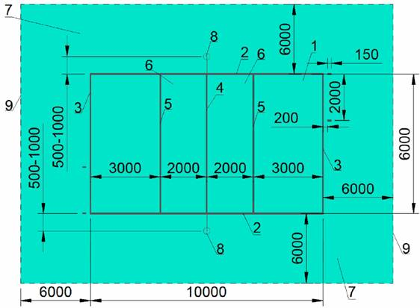
1՝ խաղահրապարակ; 2՝ կողային գծեր; 3՝ առջևի գծեր; 4՝ կենտրոնական գիծ; 5՝ երկու մետրանոց գիծ; 6՝ առջևի գոտի; 7՝ սպասարկման գոտի; 8՝ հենակ; 9՝ մարզագոտու սահման

Նկար 16. Նստած վոլեյբոլի մարզագոտի և գծանշումներ

Գոլբոլի մարզագոտուն ներկայացվող պահանջներ (հաշմանդամություն ունեցող անձանց համար մարզաձև տեսողության խանգարում ունեցող մարզիկների համար)
- Գոլբոլի մարզական միջոցառումների անցկացման խաղահրապարակը պետք է նախագծվի 18×9 մ չափերով։ Դրան կից պետք է նախատեսվի անվտանգության գոտի՝ 1,5 մ, ամբողջ պարագծով։
- Գծանշումը պետք է լինի ռելիեֆային, օգտագործել ժամանակավոր գծանշում՝ 0,003 մ հաստությամբ լար և 0,05 մ լայնությամբ սկոտչ ժապավեն:
- Գոլբոլի մարզական միջոցառումների անցկացման սրահներում անհրաժեշտ է նախատեսել միջոցառումներ ձայնի կլանումը մեծացնելու և հետարձագանքման ցուցանիշները նվազեցնելու համար:
- Գոլբոլի համար մարզագոտու և գծանշման սխեման ներկայացված է նկար 17-ում:
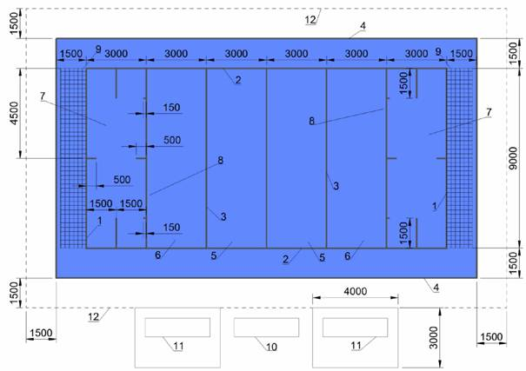
1՝ դարպասի գիծ; 2՝ կողային գիծ; 3՝ «հայ բոլ»–ի (բարձր գնդակի) գիծ; 4՝ «լայն աութ» (գծից դուրս); 5՝ չեզոք գոտի; 6՝ վայրէջքի գոտի; 7՝ կողմնորոշման գոտի; 8՝ թիմային գոտի; 9՝ դարպաս; 10՝ մրցավարական սեղան; 11՝ խաղացողների նստարան; 12՝ մարզագոտու սահման

Նկար 17․ Գոլբոլի մարզագոտի և գծանշում

Սեղանի թենիսի մարզագոտուն ներկայացվող պահանջներ (հաշմանդամություն ունեցող անձանց համար մարզաձև հենաշարժողական համակարգի վնասվածք ունեցող մարզիկների համար)
- Հաշմանդամություն ունեցող անձանց համար սեղանի թենիսի մարզական միջոցառումների խաղային տարածքի պահանջներն ընդունվում են համաձայն 6.2.6 բաժնի, բացառությամբ մարզական սարքավորումներին ներկայացվող պահանջների:

Անվասայլակներով ռեգբիի մարզագոտուն ներկայացվող պահանջներ (հաշմանդամություն ունեցող անձանց համար մարզաձև հենաշարժողական համակարգի վնասվածք ունեցող մարզիկների համար)
- Անվասայլակներով ռեգբիի մարզական միջոցառումների անցկացման հարթակին ներկայացվող պահանջներն ընդունվում են համաձայն 6.2.2 բաժի, բացառությամբ գծանշումների և սարքավորումների: Նման հարթակում միջոցառումներ անցկացնելիս պետք է կիրառվեն կողային գծերի, կենտրոնական գծերի, ստուգարքային դաշտի գծերի, ինչպես նաև կենտրոնական շրջանի գծերի ժամանակավոր գծանշումներ:
- Խաղահրապարակի անմիջական հարևանությամբ պետք է նախատեսվի երկու գոտի (մեկական յուրաքանչյուր թիմի համար)՝ սայլակների պահեստային անիվներով կանգնակ տեղադրելու համար:
- Դարպասի գիծը պետք է սահմանափակվի 0,45 մ բարձրությամբ երկու վառ գույնի կոներով:
- Անվասայլակներով ռեգբիի մարզագոտու և գծանշման սխեման ներկայացված է նկար 18-ում:
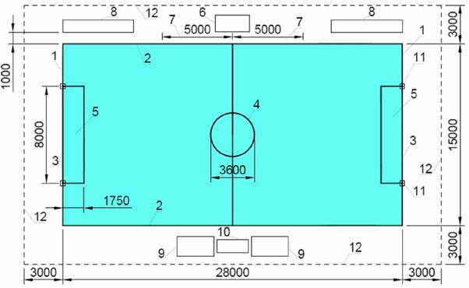
1՝սահմանափակող գիծ; 2՝ կողային գիծ; 3՝ գոլի գիծ; 4՝ կենտրոնական շրջան; 5՝ հաշվողական դաշտ; 6՝ մրցավարական սեղան; 7՝ փոխարինման սպասելու գոտի; 8՝ պահեստայինների նստարան; 9՝ տուգանվածների գոտի; 10՝ տուգանքների մրցավարի սեղան; 11՝ դարպասի կոն; 12՝ մարզագոտու սահման

Նկար 18. Անվասայլակներով ռեգբիի մարզագոտի և գծանշում

Անվասայլակներով թենիսի մարզագոտուն ներկայացվող պահանջներ (հաշմանդամություն ունեցող անձանց համար մարզաձև հենաշարժողական համակարգի վնասվածք ունեցող մարզիկների համար)
- Անվասայլակներով թենիսի մարզական միջոցառումների անցկացման համար կորտով մարզասրահներին ներկայացվող պահանջներն ընդունվում են համաձայն 6.2.7 բաժնի:

5×5 ֆուտբոլի համար մարզագոտուն ներկայացվող պահանջներ (հաշմանդամություն ունեցող անձանց համար մարզաձև՝ տեսողության խանգարում ունեցող մարզիկների համար)
- 5×5 ֆուտբոլային խաղահրապարակը պետք է նախագծվի հետևյալ չափերով. 40 մ՝ երկարություն, 20 մ՝ լայնություն, դաշտի պարագծի շուրջ ցանկապատով։ 5×5 ֆուտբոլային մարզական միջոցառումների անցկացման համար թույլատրվում է օգտագործել հանդբոլի համար նախատեսված խաղադաշտով դահլիճը՝ ըստ 6.2.4 բաժնի (բացառությամբ սարքավորումների)՝ դահլիճի վերափոխման պայմանով:
- Ցանկապատմանը ներկայացվող պահանջներ՝
1) բարձրությունը 1-1,2 մ.
2) տեղադրման անկյունը ուղղահայացից ոչ ավելի, քան 10° դեպի դուրս շեղումով.
3) ցանկապատը պետք է դուրս գա դարպասի գծերից 1 մ հեռավորությամբ:
- 5×5 ֆուտբոլի համար մարզագոտու և գծանշման սխեման ներկայացված է նկար 19-ում:
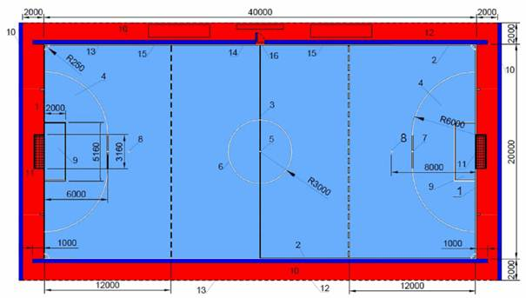
1՝ դարպասի գիծ; 2՝ կողային գիծ; 3՝ միջին գիծ; 4՝ տուգանային հրապարակ; 5՝ կենտրոնական շրջանագիծ; 6՝ կենտրոնական շրջան; 7՝ պենալտի նշագիծ; 8՝ լրացուցիչ պենալտի նշագիծ; 9՝ դարպասի տարածք; 10՝ ցանկապատ; 11՝ դարպաս; 12՝ մարզագոտու սահման; 13՝ անվտանգության գոտի; 14՝ ժամանակաչափողի սեղան; 15՝ պահեստայինների նստարան; 16՝ դռնակ

Նկար 19. 5×5 ֆուտբոլի մարզագոտի և գծանշում

Մարզական ակրոբատիկայի մարզագոտուն ներկայացվող պահանջներ
- Մարզական ակրոբատիկայի մարզական միջոցառումների А և В կարգերի սրահները պետք է նախագծվեն հետևյալ չափերով. ոչ պակաս, քան 45 մ՝ երկարություն, 30 մ՝ լայնություն, 10-12 մ՝ բարձրություն։ 45×30 մ չափերով С կարգի դահլիճների բարձրությունը պետք է լինի առնվազն 8 մ:
- Ակրոբատիկայի դահլիճ նախագծելիս պետք է նախատեսվի առնվազն 14×14 մ չափի մրցակցային գոտի, որը պետք է պարունակի՝ գորգով հարթակ և 12×12 մ աշխատանքային մակերես (չափը գծերի արտաքին մասով) և անվտանգության գոտի՝ 1 մ լայնությամբ՝ գծանշումից դուրս գտնվող ամբողջ պարագծի շուրջ:
- A և B կարգի դահլիճներ նախագծելիս վերնահարթակի եզրից և յուրաքանչյուր կողմից պետք է ապահովվի անվտանգության լրացուցիչ գոտի՝ առնվազն 2 մ մինչև հանդիսատեսը:
- Մարզական ակրոբատիկայի համար մարզագոտու սխեման ներկայացված է նկար 20-ում:
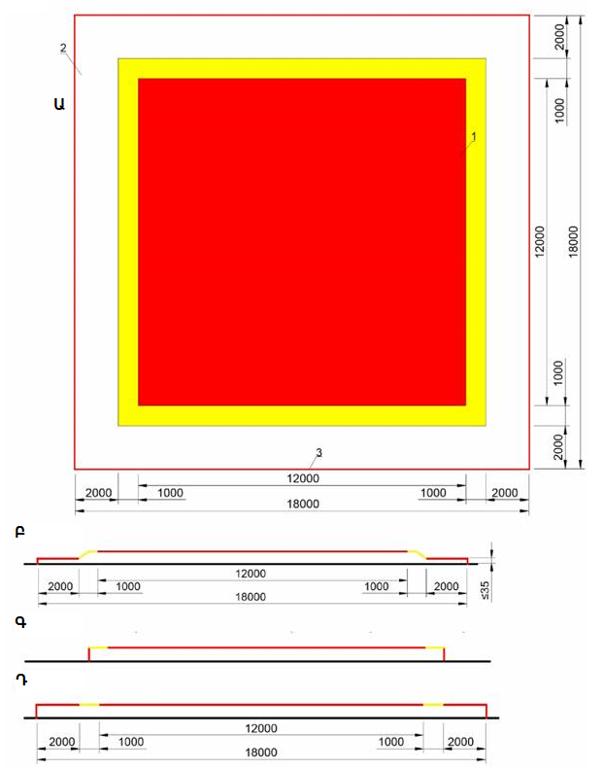
Ա - մարզական ակրոբատիկայի մարզագոտի; Բ - մարզագոտի մարզական ակրոբատիկայի համար: Պրոֆիլի Տարբերակ; Գ - մարզագոտի մարզական ակրոբատիկայի համար: Պրոֆիլի Տարբերակ; Դ - մարզագոտի մարզական ակրոբատիկայի համար: Պրոֆիլի Տարբերակ
1` գորգ; 2` անվտանգության գոտի; 3` մարզագոտու սահման

Նկար 20. մարզական ակրոբատիկայի մարզագոտի

Մարզական մարմնամարզության մարզագոտուն ներկայացվող պահանջներ
- Մարզական մարմնամարզության մրցումների համար А և В կարգերի դահլիճներ նախագծելիս պետք է առանձին տեղադրել տղամարդկանց և կանանց համար նախատեսված մարզագործիքներով դահլիճները։ 60×34 մ չափերով դահլիճներից յուրաքանչյուրը պետք է հագեցած լինի մի շարք մարզագործիքներով, որոնց ցանկը և դասավորությունը, ներառյալ անվտանգության գոտիները, որոշվում են նախագծային առաջադրանքով՝ մարմնամարզության միջազգային ֆեդերացիայի կանոններին համապատասխան:
- Մարզական մարմնամարզության դահլիճ նախագծելիս անհրաժեշտ է նախատեսել միջադիր տարրեր՝ հատակին (ենթաբաժին 8․1․1), առաստաղի կոնստրուկցիաներին և պատերին անհրաժեշտ սարքավորումներ և մարզագործիքներ տեղադրելու համար:
- Մարզական մարմնամարզության մարզումների համար սրահներ նախագծելիս անհրաժեշտ է ապահովել անվտանգության պարանների տեղադրում և ամրացում (ներառյալ առաստաղի և պատերի կոնստրուկտիվ տարրերի վրա բեռնվածքների հաշվարկը), ապահովության փոսերի գտնվելու վայրը և չափը (ենթաբաժին 8․1․4) նախագծային առաջադրանքի պահանջների և մարմնամարզության միջազգային ֆեդերացիայի կանոնների համաձայն:
- Մարզական մարմնամարզության համար մարզագոտու և սարքավորումների դիագրամը ներկայացված է նկար 21-ում և 22-ում:

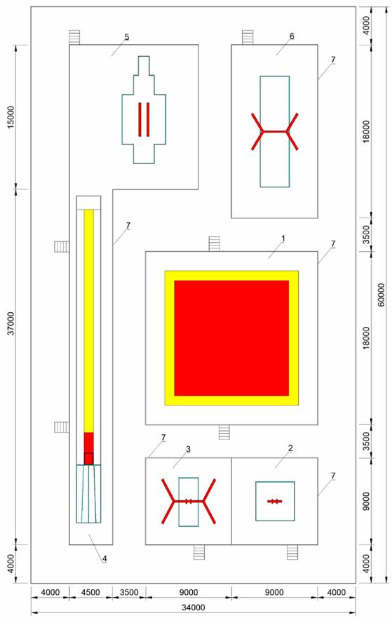
1՝ ազատ վարժությունների հարթակ; 2՝ «ձի պտույտների համար» սարքավորման գոտի; 3՝ «օղակներ» սարքավորման գոտի; 4՝ հենացատկի գոտի; 5՝ զուգահեռ ձգաչորսուների գոտի; 6՝ մարզաձողի վարժությունների գոտի; 7՝ վերնահարթակ/ անվտանգության գոտու սահման

Նկար 21. մարզական մարմնամարզության մարզագոտի (տղամարդիկ)
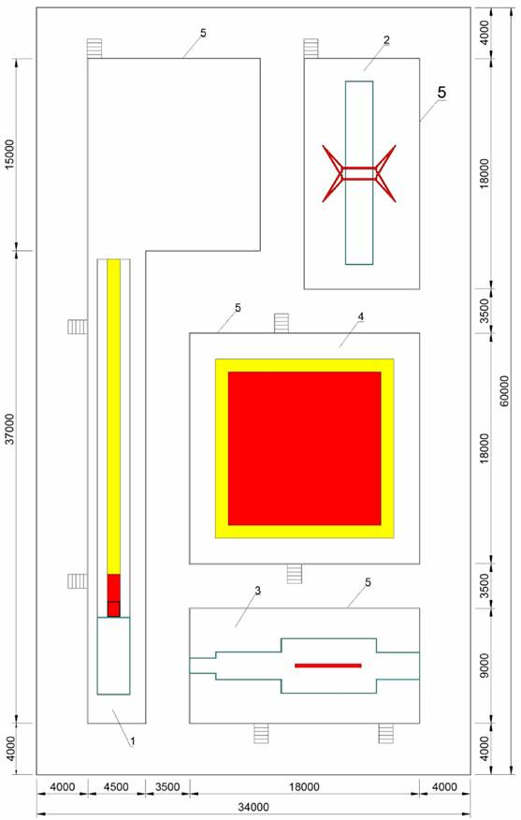
1՝ հենացատկի գոտի; 2՝ տարբեր բարձրության ձգաչորսուների վարժությունների գոտի; 3՝ «մարզագերան» սարքավորման գոտի; 4՝ ազատ վարժությունների հարթակ; 5՝ վերնահարթակ/ անվտանգության գոտու սահման

Նկար 22. Մարզական մարմնամարզության մարզագոտի (կանայք)

Ցատկացանցի վրա ցատկելու մարզագոտուն ներկայացվող պահանջներ
- Ցատկացանցի վրա ցատկելու միջոցառումների համար նախատեսված մարզասրահը նախագծվում է՝ հաշվի առնելով հետևյալ մարզական մարզաձևերին ներկայացվող պահանջները. անհատական ցատկեր, սինքրոն ցատկեր, կրկնակի մինիտրամպ, ակրոբատիկ վազքուղի։
- Բոլոր մարզաձևերով մրցումներում մարզագործիքներ տեղադրելու համար դահլիճի չափերը պետք է լինեն առնվազն 43×39 մ, առաստաղի բարձրությունը՝ առնվազն 8 մ: Դահլիճը նախագծելիս անհրաժեշտ է ապահովել ներդրված տարրեր՝ հատակին, առաստաղի կառույցներին և պատերին անհրաժեշտ սարքավորումներ և մարզագործիքներ տեղադրելու համար:
- Մարզադահլիճը մարզագործիքների այլ լրակազմի համար նախագծելիս ցատկացանցի վրա ցատկելու համար մարզական սարքավորումներ տեղաբաշխելիս, անվտանգության գոտիները որոշելիս պետք է հաշվի առնվեն նախագծային առաջադրանքի պահանջները և մարմնամարզության միջազգային ֆեդերացիայի կանոնները:
- «Կրկնակի մինիտրամպ» մարզաձևի միջազգային մրցումների անցկացման դահլիճ նախագծելիս անհրաժեշտ է ապահովել անվտանգության գոտիների տարածք՝ երկու մինիտրամպի տեղադրման հաշվարկով:
- Ցատկացանցի վրա ցատկելու համար մարզվելու սրահներ նախագծելիս անհրաժեշտ է ապահովել անվտանգության պարանների տեղադրում և ամրացում (ներառյալ առաստաղի և պատերի կոնստրուկտիվ տարրերի վրա բեռնվածքների հաշվարկը), անվտանգության փոսերի գտնվելու վայրը և չափը (ենթաբաժին 8.1.4) մարզաձևի ֆեդերացիայի կանոնակարգի պահանջներին համապատասխան՝ մարզագործիքների համար սահմանված վայրերում:
- Ցատկացանցի վրա ցատկելու համար մարզագոտու և սարքավորումների դիագրամը ներկայացված է նկար 23-ում, 24-ում և 25-ում:
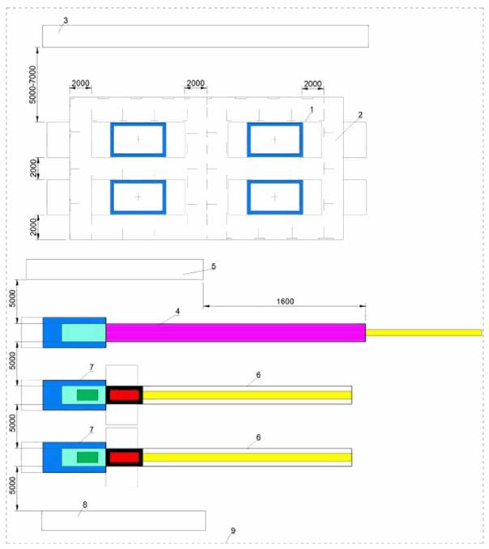
1՝ ցատկահարթակ; 2՝ անվտանգության գոտի ներքնակներով; 3՝ ժյուրիի գոտի; 4՝ ակրոբատիկ ուղի; 5՝ ժյուրիի գոտի; 6՝ թափուղի կրկնակի մինի թրամփի համար; 7՝ կրկնակի մինի թրամփ; 8՝ ժյուրիի գոտի; 9՝ մարզագոտու սահման

Նկար 23. Ցատկացանցով ցատկելու մարզագոտի
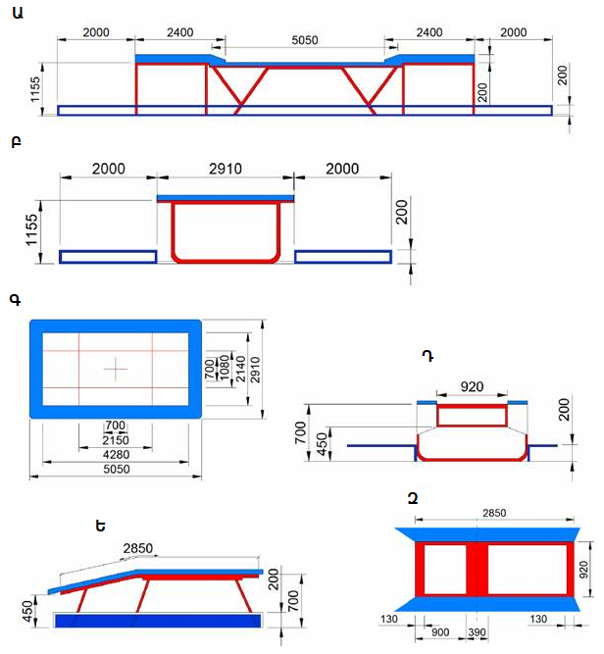
Ա – ցատկահարթակ: Կողային տեսք; Բ - ցատկահարթակ: Դիմային տեսք; Գ - ցատկահարթակ: Տեսք վերևից; Դ - կրկնակի մինի ցատկահարթակ: Դիմային տեսք; Ե - կրկնակի մինի ցատկահարթակ: Կողային տեսք; Զ - կրկնակի մինի ցատկահարթակ: Տեսք վերևից՝ ուղղահայաց երկու գոտիների նկատմամբ։

Նկար 24. Ցատկացանցով ցատկելու մարզական սարքավորումներ
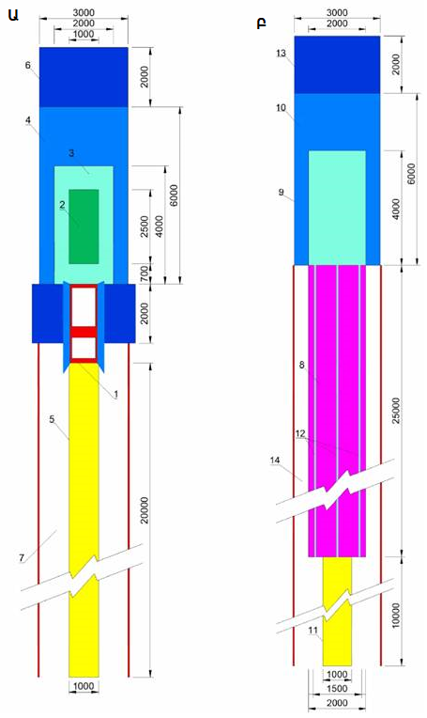
Ա – կրկնակի մինի ցատկահարթակի թափավազքի ուղի; Բ - ակրոբատիկ ուղի
1՝ կրկնակի մինի թրամփ; 2՝ А գոտի; 3՝ В գոտի; 4՝ С գոտի; 5՝ թափավազքի ուղի; 6՝ անվտանգության լրացուցիչ ներքնակ; 7՝ անվտանգության գոտի; 8՝ ակրոբատիկ ուղի; 9՝ վայրէջքի գոտի; 10՝ վայրէջքի տարածք; 11՝ թափավազքի ուղի; 12՝ գծեր; 13՝ անվտանգության լրացուցիչ ներքնակ; 14՝ անվտանգության գոտի

Նկար 25 . Ցատկացանցի վրա ցատկելու առանձին մարզաձևերի մարզական տարածք

Գեղարվեստական մարմնամարզության մարզագոտուն ներկայացվող պահանջներ
- Գեղարվեստական մարմնամարզության մարզական միջոցառումների դահլիճը նախագծվում է առնվազն 8 մ բարձրությամբ (ցանկալի է 10 - 14 մ):
- Աշխատանքային գոտին (մրցակցային վերնահարթակ 14×14 մ գորգով) ներառում է՝
1) մրցակցային գոտի 13×13 մ (ներքին մակերես).
2) գորգի ամբողջ պարագծի երկայնքով 0,5 մ լայնությամբ անվտանգության գոտի:
- A և B կարգի դահլիճներ նախագծելիս պետք է ապահովվի անվտանգության լրացուցիչ գոտի՝ վերնահարթակի եզրին և յուրաքանչյուր կողմում առնվազն 2 մ, մինչև հանդիսատեսը:
- Գեղարվեստական մարմնամարզության մարզագոտու սխեման ներկայացված է նկար 26-ում:
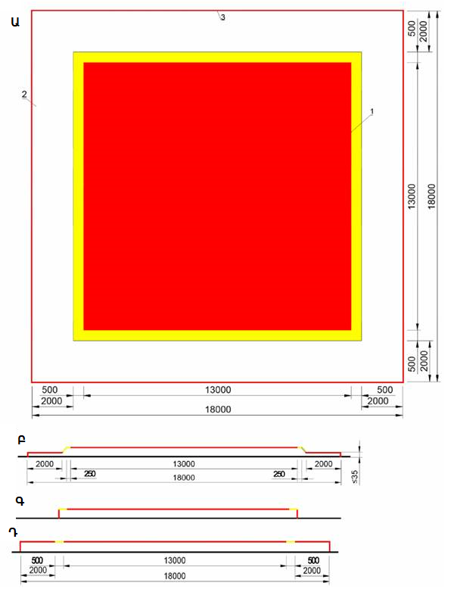
Ա - գեղարվեստական մարմնամարզության մարզագոտի; Բ - գեղարվեստական մարմնամարզության մարզագոտի։ Պրոֆիլի Տարբերակ; Գ - գեղարվեստական մարմնամարզության մարզագոտի։ Պրոֆիլի Տարբերակ; Դ - գեղարվեստական մարմնամարզության մարզագոտի։ Պրոֆիլի Տարբերակ;
1՝ գորգ; 2՝ անվտանգության գոտի; 3՝ մարզագոտու սահման

Նկար 26. Գեղարվեստական մարմնամարզության մարզագոտի

Բռնցքամարտի մարզագոտուն ներկայացվող պահանջներ
- Բռնցքամարտի մրցումների դահլիճները նախագծվում են՝ հաշվի առնելով հատուկ վերնահարթակի վրա մեկ կամ երկու ռինգերի տեղադրումը (նախագծային առաջադրանքի համաձայն): Պարապմունքների համար նախատեսվող սրահներում թույլատրվում է ռինգը տեղադրել առանց վերնահարթակի։
- A և B կարգերի սրահներում պետք է նախատեսվի պարանների ներքին գծի երկայնքով 6,10×6,10 մ չափերով ռինգ (ռինգեր) տեղադրելու հնարավորություն, այլ կարգի մրցումների համար՝ 4,90×4,90 մ - ից մինչև 6,10×6,10 մ չափերով:
- A և B կարգերի սրահներում պետք է ապահովվի 7,8 մ կողմի երկարությամբ քառակուսու տեսքով հենահարթակով վերնահարթակ տեղադրելու հնարավորություն, C կարգի սրահներում հարթակի չափերը թույլատրվում են 5,82×5,82 մ-ից մինչև 7,8×7,8 մ (կախված պարանների միջև ռինգի չափից):
- A և B կարգերի դահլիճում մրցակցային հարթակի բարձրությունը պետք է լինի հատակի կամ հիմքի մակարդակից 1,0 մ բարձրությամբ, այլ մրցումներում թույլատրվում է 0,91-1,22 մ:
- Բռնցքամարտի դահլիճներ նախագծելիս անհրաժեշտ է ապահովել անվտանգության գոտիներ՝ առնվազն 3 մ լայնությամբ՝ վերնահարթակի (վերնահարթակների) պարագծի շուրջ:
- Բռնցքամարտի համար մարզասրահներ նախագծելիս նախատեսվում են ռինգից դուրս տարածքներ՝ առաստաղի կառույցներին և պատերին ամրացվող կախոցների վրա ուսումնական սարքավորումների տեղադրմամբ (բռնցքամարտի պարկեր, տանձեր, պատի բարձեր և այլն): Նշված սարքավորումների քանակը և հարաչափերն ընդունվում են ըստ նախագծային առաջադրանքի:
- Բռնցքամարտի համար մարզագոտու սխեման ներկայացված է նկար 27-ում:
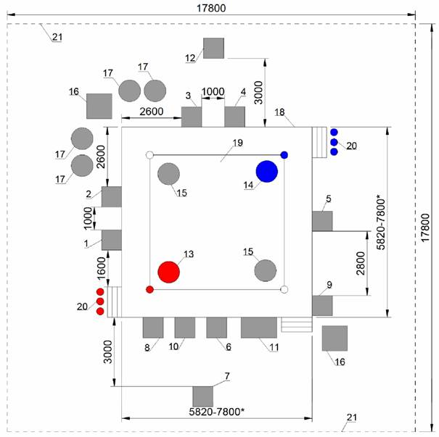
1՝ մրցավար 1; 2՝ մրցավար 2; 3՝ մրցավար 3; 4՝ մրցավար 4; 5՝ մրցավար 5; 6՝ տեխնիկական պատվիրակ (վերահսկիչ); 7՝ մասնագետ, որը գնահատում է մրցավարի աշխատանքը; 8՝ պաշտոնական տեղեկատու; 9՝ ժամանակաչափող/գոնգի օպերատոր; 10՝ մրցավարական էլեկտրոնային սարքավորումների օպերատոր; 11՝ բժշկի սեղան; 12՝ մասնագետ, որը գնահատում է կողային մրցավարների աշխատանքը; 13՝ կարմիր անկյուն; 14՝ կապույտ անկյուն; 15՝ չեզոք անկյուն; 16՝ տեսախցիկների կանգնակներ; 17՝ լուսանկարիչներ; 18՝ վերնահարթակ; 19՝ ռինգ; 20՝ մարտավկաների տեղեր; 21՝ մարզագոտու սահմանները
* Չափերը միջազգային մրցույթների համար:

Նկար 27. Բռնցքամարտի մարզագոտի

Ձյուդոյի մարզագոտուն ներկայացվող պահանջներ
- Ձյուդոյի մարզական միջոցառումների սրահներում նախագծվում են 14×14 մ-ից ոչ պակաս չափերով մեկ (կամ մի քանի) հարթակներ՝ ծածկված տատամիով:
- Ձյուդոյի մրցումների հարթակում պետք է նախատեսվեն հետևյալ գոտիները՝
1) մրցույթի ներքին գոտին (աշխատանքային գոտի) պետք է լինի նվազագույնը 8×8 մ, առավելագույնը՝ 10×10 մ.
2) անվտանգության գոտիներ՝ առնվազն 3 մ լայնությամբ:
Ձյուդոյի համար A և B կարգերի դահլիճը պետք է ապահովի հետևյալ գոտիները՝
1) աշխատանքային՝ 10×10 մ չափերով.
2) ազատ՝ առնվազն 0,5 մ լայնությամբ.
3) անվտանգության՝ առնվազն 4 մ լայնությամբ:
- Մրցումների համար երկու կամ ավելի հարթակներ տեղադրելիս պետք է ապահովվի անվտանգության ընդհանուր գոտի՝ նրանց միջև առնվազն 4 մ լայնությամբ:
- Մրցույթի հարթակը պետք է տեղադրվի առաձգական հատակի կամ հենահարթակի վրա: Հենահարթակի դեպքում (1 մ-ից ոչ ավելի բարձրության), դրա կողային նիստի չափը պետք է լինի առնվազն 18 մ՝ շուրջը 4 մ լայնությամբ անվտանգության գոտիով:
- Ձյուդոյի համար մարզագոտու սխեման ներկայացված է նկար 28-ում:
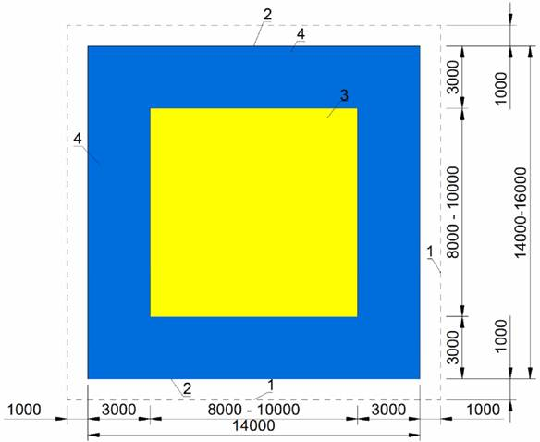
1՝ մարզագոտու սահմանները; 2՝ տատամիի սահմանը; 3՝ աշխատանքային գոտի; 4՝ անվտանգության գոտի

Նկար 28. Ձյուդոի մարզագոտի

Կարատեի մարզական գոտուն ներկայացվող պահանջներ
- Կարատեի մարզական միջոցառումների սրահներում նախագծվում են 10×10 մ-ից ոչ պակաս չափերով մեկ (կամ մի քանի) հարթակներ՝ ծածկված տատամիով:
- Կարատեի մրցումների հարթակում պետք է նախատեսվեն հետևյալ գոտիները՝
1) մրցույթի ներքին տարածքը (աշխատանքային գոտի) պետք է լինի նվազագույնը 8×8 մ կումիտե և կատա մրցումների համար և առավելագույնը՝ 10×10 մ կատա մրցումների համար.
2) անվտանգության գոտիներ՝ առնվազն 1 մ լայնությամբ:
- Մրցումների համար երկու կամ ավելի հարթակներ տեղադրելիս պետք է ապահովվի անվտանգության ընդհանուր գոտի՝ նրանց միջև առնվազն 4 մ լայնությամբ:
- Օգտագործվող տատամին պետք է լինի ոչ սայթաքուն և կիպ հատակին։
- Անվտանգության գոտու արտաքին պարագծից մեկ մետրից ավելի մոտ չպետք է լինեն գովազդային վահանակներ, պատեր, սյուներ և այլն:
- Անվտանգության գոտու արտաքին պարագծից մեկ մետր լայնությամբ եզրագիծը պետք է լինի տատամիով ծածկված հարթակից այլ գույնի:
- Կարատեի համար մարզական գոտու սխեման ներկայացված է նկար 29-ում:
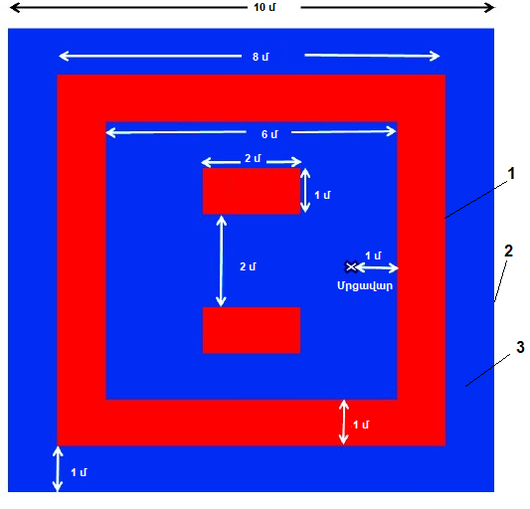
1՝ մարզական գոտու սահմանները; 2՝ տատամիի սահմանը; 3՝ անվտանգության գոտի

Նկար 29. Կարատեի մարզական գոտի և գծանշում

Ըմբշամարտի մարզագոտուն ներկայացվող պահանջներ
- Ըմբշամարտի սրահներում պետք է նախատեսվի 12×12 մ չափերով մեկ կամ մի քանի (ոչ ավելի, քան չորս) գորգերի տեղադրման հնարավորություն՝ կենտրոնում 9 մ տրամագծով ըմբշամարտի գոտու նշումով և պարագծով՝ 1,5 մ լայնությամբ անվտանգության գոտիով։
- A և B կարգերի սրահներում պետք է նախատեսվի գորգ (գորգեր) տեղադրելու համար ոչ ավելի, քան 1,1 մ բարձրությամբ և ոչ պակաս, քան 0,5 մ բարձրությամբ վերնահարթակ տեղադրելու հնարավորություն, իսկ դրա կողմերը պետք է լինեն 45° թեքությամբ՝ դեպի արտաքին կողմը:
- Միասնական մրցակցային վերնահարթակի վրա տեղադրված գորգերի միջև անվտանգության գոտու լայնությունը, ինչպես նաև գորգից մինչև մոտակա կոնստրուկցիաները եղած հեռավորությունը պետք է լինեն առնվազն 4 մ:
- Մարզումների սրահներում գորգեր տեղադրելիս՝ առանց անվտանգության գոտու պահպանման (գորգերի պատերին հարելու դեպքում կամ հենարանային կոնստրուկտիվ տարրերի տեսքով խոչընդոտների առկայության դեպքում), պատերը պետք է պատված լինեն առաձգական ներքնակներով (պահպանաշերտերով) հատակից մինչև 1,8 մ բարձրությամբ:
- Ըմբշամարտի համար մարզագոտու սխեման ներկայացված է նկար 30-ում:
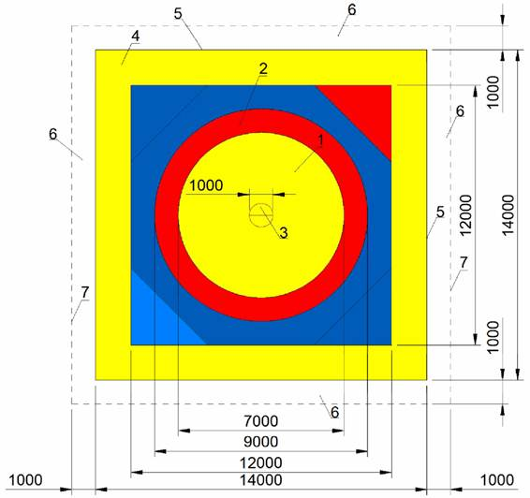
1՝ գորգի աշխատանքային գոտի; 2՝ պասիվության գոտի; 3՝ գորգի կենտրոն; 4՝ անվտանգության գոտի; 5՝ հարթակի (վերնահարթակի) սահման; 6՝ մրցավարների և սպասարկող անձնակազմի տեղակայման գոտի; 7՝ մարզագոտու սահման

Նկար 30. Մարզական ըմբշամարտի մարզագոտի

Սամբոյի մարզագոտուն ներկայացվող պահանջներ
- Սամբոյի մարզական միջոցառումների սրահներում պետք է նախատեսվի 11×11 մ-ից մինչև 14×14 մ չափերով մեկ կամ մի քանի (ոչ ավելի, քան չորս) գորգերի տեղադրման հնարավորություն, կենտրոնում 6 մ-ից մինչև 9 մ տրամագծով աշխատանքային տարածքով:
- Գորգի տեղադրման հարթակը պետք է դրանից լայն լինի, յուրաքանչյուր ուղղությամբ առնվազն 1 մ, իսկ մի քանի գորգ տեղադրելիս դրանք պետք է տեղադրվեն կիպ՝ առանց բացվածքի:
- Դահլիճում գորգի (գորգերի) համար վերնահարթակ տեղադրելիս դրա բարձրությունը պետք է լինի ոչ ավելի, քան 1 մ, իսկ կողմերը պետք է լինեն 45° թեքությամբ՝ դեպի արտաքին կողմը:
- Գորգերը մարզասրահների նեղված պայմաններում տեղադրելու դեպքում՝ առանց անվտանգության գոտու պահպանման (գորգերի պատերին հարելու դեպքում կամ հենարանային կոնստրուկտիվ տարրերի տեսքով խոչընդոտների առկայության դեպքում), պատերը պետք է պատված լինեն առաձգական ներքնակներով (պահպանաշերտերով) հատակից մինչև 1,8 մ բարձրությամբ:
- Սամբոյի համար մարզագոտու սխեման ներկայացված է նկար 31-ում:
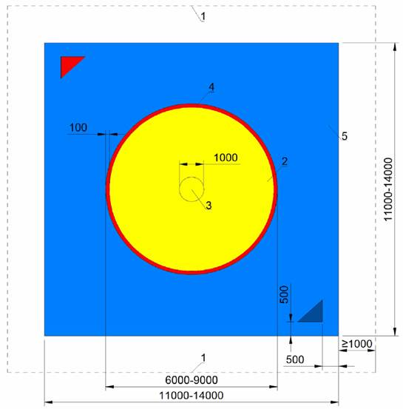
1՝ հարթակի (վերնահարթակի) սահման; 2՝ գորգի աշխատանքային գոտի; 3՝ գորգի կենտրոն; 4՝ «ստուգարքային գոտու» սահմանային գիծ; 5՝ անվտանգության գոտի

Նկար 31. Սամբոյի մարզագոտի

Ծանր աթլետիկայի մարզագոտուն ներկայացվող պահանջներ
- Ծանրամարտի մարզական միջոցառումների սրահներում պետք է նախատեսվի 4×4 մ չափերով վերնահարթակի տեղադրման հնարավորություն՝ ոչ ավելի, քան 150 մմ բարձրությամբ, պարագծի շուրջ 1 մ լայնությամբ անվտանգության գոտիով:
- Եթե հարթակի շուրջը հատակը նույն կամ նման գույնի է, ինչ վերնահարթակը, ապա վերնահարթակի եզրերին պետք է գծվի առնվազն 150 մմ լայնությամբ հակադրական գույնի գիծ:
- Թույլատրվում է վերնահարթակը տեղադրել պոդիումի վրա՝ առնվազն 10×10 մ չափերով, 1 մ-ից ոչ ավելի բարձրությամբ (մինչև վերնահարթակի վերին մասը). այս դեպքում նախատեսվում է դնովի սանդուղք:
- Ծանրամարտի մարզագոտու սխեման ներկայացված է նկար 32-ում:
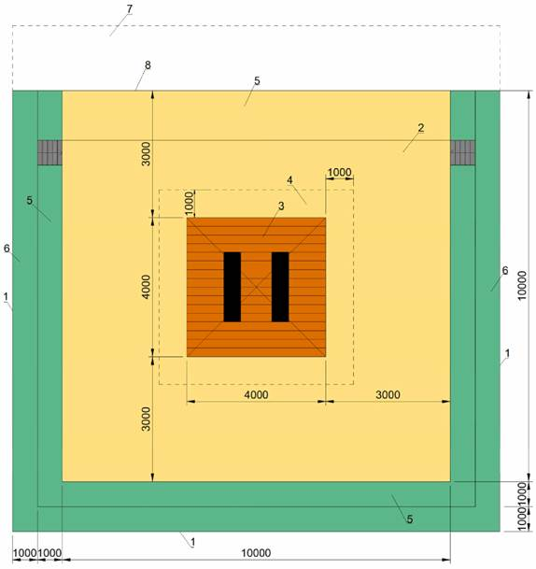
1՝ մարզագոտու սահմանները; 2՝ բարձրահարթակ; 3՝ ծանրաձողի վերնահարթակ; 4՝ վերնահարթակի շուրջ գոտի; 5՝ օժանդակ սարքավորումների տեղադրման գոտի; 6՝ մրցավարների և սպասարկող անձնակազմի գոտի; 7՝ նախավարժանքի և հանգստի գոտի; 8՝ նախավարժանքի գոտու միջնորմ

Նկար 32 Ծանր աթլետիկայի մարզագոտի

Սուսերամարտի մարզագոտուն ներկայացվող պահանջներ
- Սուսերամարտի մարզական միջոցառումների սրահներում պետք է նախատեսել մեկ կամ մի քանի տարածք (մարտուղյակ)՝ 1,5 - 2 մ լայնությամբ, 14 մ երկարությամբ, և մենամարտի շուրջը առնվազն 2 մ լայնությամբ անվտանգության գոտիներ տեղադրելու հնարավորություն:
- Սուսերամարտի համար A և B կարգերի սրահներում նախատեսվում է մինչև 13 մարտադաշտ (թիվը որոշվում է նախագծային առաջադրանքով) և վերնահարթակի վրա տեղադրված եզրափակիչ մրցուղին:
- Թույլատրվում է տեղադրել մարտուղյակ 20 մ երկարությամբ վերնահարթակում, երկու կողմերի վերջամասերում 2 մ թեքություններով, 2,0-2,5 մ լայնությամբ, 0,3-0,5 մ բարձրությամբ:
- Սուսերամարտի համար մարզագոտու և գծանշման սխեման ներկայացված է նկար 33-ում:
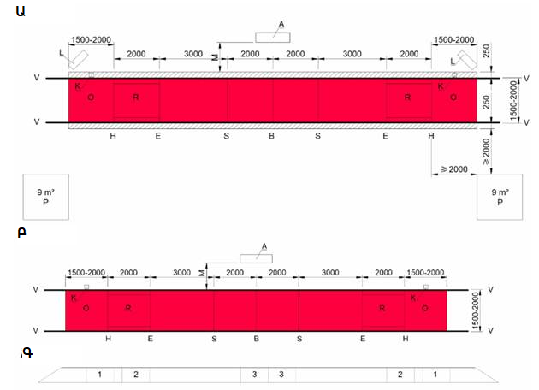
Ա - սուսերամարտի մարզագոտի; Բ - սուսերամարտի մարտուղյակի գծանշում; Գ - վերնահարթակ: Կողային տեսք։
A - խոցումների (հարվածների) էլեկտրասևեռիչ՝ արտածված ազդանշանով; М - նվազագույն հեռավորությունը 1 մ; P - թիմային հանդիպման մասնակիցների գոտիներ; L - ժամանակի արտածված հաշվիչ; K - կոճեր-փաթաթիչներ; TV - տեսանյութ՝ սուսերամարտը կրկին դիտելու համար (մրցումներում օգտագործելու դեպքում); B – սուսերամարտի դաշտի միջին գիծ; S – սուսերամարտի մեկնարկի գծեր; Е – սուսերամարտի գոտու վերջին երկու մետրի նախազգուշացնող գիծ; Н – հետևի սահմանի գիծ; R – սուսերամարտի դաշտի վերջին երկու մետրը (սովորաբար ընդգծվում է մեկ այլ գույնով կամ կետագծով); О - սուսերամարտի դաշտի շարունակություն; V-V - սուսերամարտի դաշտի կողային սահմանը; ստվերագծով նշվում է մետաղացված ուղին, որը ծածկում է ամբողջ հարթակը; 1՝ խոցումների (հարվածների) էլեկտրասևեռիչ արտածված ազդանշանային սարքի գունավոր լամպեր; 2՝ մարզիկի ազգանունը և նրա երկիրը; 3՝ ժամանակաչափ և ընթացիկ հաշիվ (թիմային հանդիպում)

Նկար 33. Սուսերամարտի մարզագոտի

Ձյուդոյի մարզագոտուն ներկայացվող պահանջներ (հաշմանդամություն ունեցող անձանց համար մարզաձև տեսողության խանգարում ունեցող մարզիկների համար)
- Հաշմանդամություն ունեցող անձանց համար ձյուդոյի մարզական միջոցառումների անցկացման հարթակին ներկայացվող պահանջներն ընդունվում են համաձայն 6.2.21 բաժնի: Պետք է նախատեսվի շոշափվող գծանշում, որը ցույց է տալիս մենամարտի գոտու սահմանները, տատամին պետք է լինի տեքստուրային ուրվանկարով՝ մենամարտի գոտու սահմաններում:

Ուժսյին եռամարտի մարզագոտուն ներկայացվող պահանջներ (հաշմանդամություն ունեցող անձանց համար մարզաձև հենաշարժողական համակարգի վնասվածք ունեցող մարզիկների համար)
- Հաշմանդամություն ունեցող անձանց համար ուժային եռամարտի մարզական միջոցառումների անցկացման սրահներում պետք է նախատեսել 0,05 մ-ից ոչ ավելի բարձրություն ունեցող հարթակ՝ 2,5×2,5 մ-ից ոչ պակաս չափերով, և 4,0×4,0 մ-ից ոչ ավելի չափերով փաուերլիֆտինգի նստարան տեղադրելու հնարավորություն:
- Վերնահարթակի մակերևույթը պետք է լինի ամուր, հարթ, ողորկ, չսահող, հորիզոնական, հարթակի պարագիծը պետք է լինի թեքված եզրերով:
- Վերնահարթակի փոխարեն կարող է լինել բարձրահարթակ՝ ոչ ավելի, քան 0,7 մ բարձրությամբ, ոչ պակաս, քան 10×10 մ երկարությամբ և լայնությամբ, բայց ոչ ավելի, քան 12×12 մ, ընդ որում՝ 4×4 մ չափի մրցակցային գոտին նշվում է ցայտուն կպչուն ժապավենով: Բարձրահարթակ մուտք գործելու համար պետք է նախատեսվեն երկու առանձին թեքամուտքեր (մուտքի և ելքի), որոնց թեքությունը և չափերը ընդունվում են համաձայն ՀՀ քաղաքաշինության նախարարի 2006 թվականի նոյեմբերի 10-ի N 253-Ն հրամանով հաստատված ՀՀՇՆ IV-11.07.01-2006 (ՄՍՆ 3.02-05-2003) շինարարական նորմերի:
- Հաշմանդամություն ունեցող անձանց համար ուժային եռամարտի մարզագոտու սխեման ներկայացված է նկար 34-ում:
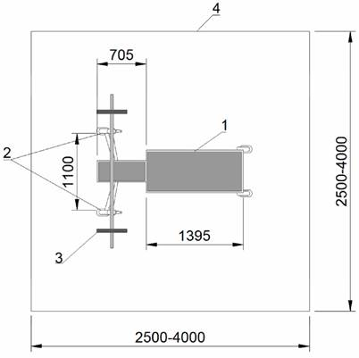
1 - նստարան; 2 – հենարան; 3 - ծանրաձող; 4 - հարթակ

Նկար 34. Հաշմանդամություն ունեցող անձանց համար ուժային եռամարտի մարզագոտի

Անվասայլակներով սուսերամարտի մարզագոտուն ներկայացվող պահանջներ (հաշմանդամություն ունեցող անձանց համար մարզաձև հենաշարժողական համակարգի վնասվածք ունեցող մարզիկների համար)
- Անվասայլակներով սուսերամարտի մարզական միջոցառումների համար մարզասրահներում պետք է նախատեսվեն հատուկ հարմարանքներ՝ անվասայլակները ամրացնելու համար։
- Դահլիճում կարող է տեղի ունենալ անվասայլակներով սուսերամարտի մի քանի մենամարտ միաժամանակ։
- Անվասայլակներով սուսերամարտի մարզագոտու սխեման ներկայացված է նկար 35-ում:
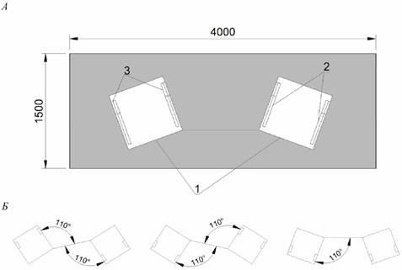
А - անվասայլակներով սուսերամարտի մարզագոտի; Б - անվասայլակների ամրացման հարթակների տեղադրման տարբերակներ
1՝ ֆիքսվող հենահարթակ; 2՝ շրջանակ; 3՝ անվասայլակների ամրացում

Նկար 35. Անվասայլակներով սուսերամարտի մարզագոտի

Ընդհանուր ֆիզիկական պատրաստության սրահների մարզագոտուն ներկայացվող պահանջներ
- Ընդհանուր ֆիզիկական պատրաստվածության դահլիճները պետք է նախագծվեն բոլոր տեսակի մարզական կառույցներում:
- Ընդհանուր ֆիզիկական պատրաստվածության դահլիճների քանակը, հարաչափերը և սարքավորումները որոշվում են նախագծային առաջադրանքով՝ կախված մարզական կառույցի տեսակից և դրանում ըստ մարզաձևի մասնագիտացված դահլիճների առկայությունից:
- Ընդհանուր ֆիզիկական պատրաստվածության դահլիճների բարձրությունը պետք է լինի առնվազն 4 մ:
- Ընդհանուր ֆիզիկական պատրաստվածության դահլիճները նախագծելիս պետք է նախատեսվեն հետևյալ հիմնական (կամ առանձին) գոտիները.
1) կարդիոգոտի.
2) ուժային գոտի.
3) ազատ գոտի (խմբային պարապմունքների սրահներ):
- Մարզասարքերով ընդհանուր ֆիզիկական պատրաստվածության սրահի կարդիոգոտու կամ ուժային գոտու մակերեսը որոշվում է սարքավորումների մեկ միավորի (մարզասարք) համար 6 մ² հաշվարկով:
- Ազատ կշիռներով և ծանրաձողերով մարզումների համար ընդհանուր ֆիզիկական պատրաստվածության դահլիճի ուժային գոտում պետք է ապահովվի մասնագիտացված ծածկույթի կամ մարզային վերնահարթակի առկայություն:
- Ընդհանուր ֆիզիկական պատրաստվածության դահլիճի ազատ գոտու մակերեսը որոշվում է յուրաքանչյուր մարզվողի համար առնվազն 5 մ² հաշվարկով:

Հատուկ ֆիզիկական պատրաստության սրահների համար մարզագոտուն ներկայացվող պահանջներ
- Մարզական կառույցում հատուկ ֆիզիկական պատրաստվածության սրահների քանակը և դրանց հարաչափերը որոշվում են նախագծային առաջադրանքով:
- Հատուկ ֆիզիկական պատրաստվածության դահլիճների բարձրությունը պետք է լինի առնվազն 4 մ, հատուկ վարժասարքեր (սարքավորում) օգտագործելիս, որոնց չափերը պահանջում են լրացուցիչ տարածք, բարձրությունը որոշվում է նախագծային առաջադրանքով:
- Հատուկ ֆիզիկական պատրաստվածության դահլիճները նախագծելիս պետք է ապահովվի հատուկ մարզական վարժասարքերով հագեցվածություն, մարզաձևերի հետևյալ խմբերի համար՝
1) խաղային մարզաձևերի համար.
2) բարդ ներդաշնակվածության (կոորդինացման) մարզաձևերի համար (ներառյալ պարարվեստի սրահը).
3) մենապայքարային մարզաձևերի համար.
4) ցիկլային մարզաձևերի համար:
- Մարզադահլիճները հատուկ ֆիզիկական պատրաստվածության սրահներում պետք է նախատեսվեն նախագծային առաջադրանքի համաձայն՝ նետումների մարզական գործընթացներն ապահովելու համար՝
1) նիզակի նետման մարզումային հատված (կասեցնող ցանցով).
2) սկավառակի նետման մարզումային հատված (կասեցնող ցանցով).
3) մուրճի նետման մարզումային հատված (կասեցնող ցանցով):
- Նետման համար նախատեսված հատվածներով հատուկ ֆիզիկական պատրաստվածության մարզարանի սրահը պետք է տեղակայված լինի առանձին սենքում, վազքուղիներով՝ հիմնական ֆունկցիոնալ գոտուց զատ, մարզական նետման մարզագործիքների կասեցման գոտին պետք է սարքավորված լինի ցանցերով, պատի (ցանցի հետևում) և պատի անմիջական հարևանությամբ հատակի լրացուցիչ թափամեղմող ծածկույթներով: Թույլատրվում է հատվածների տեղադրումը հիմնական մարզարանի սենքում, եթե ապահովվի վազքուղիներից և ցատկելու հատվածներից հակառակ ուղղությամբ նետելու հնարավորություն: Խաղահրապարակում հատուկ ֆիզիկական պատրաստվածության նիզակ, մուրճ և սկավառակ նետելու մարզման հատվածներով դահլիճ նախագծելիս անհրաժեշտ է նախատեսել հատվածի վերևում առնվազն 12 մ (նետման կետից 20 մ հեռավորությամբ) բարձրություն, մինչև կախված կոնստրուկցիաների տակի մասը: Հատվածը պետք է ունենա պատնեշ, որպեսզի կասեցնի մարզական պիտույքի հատվածից դուրս գալը:
- Նիզակի նետման մարզումների համար նախատեսված հատվածով հատուկ ֆիզիկական պատրաստվածության դահլիճներում տեղադրվում է 3-4 շերտով ցանցային վարագույր, որն ապահովում է նիզակի լռվելը ցանցի բջիջների մի քանի շարքում (4 մմ կապրոնե քուղից հյուսված ցանց, բջիջը ոչ ավելի, քան 30 x 30 մմ):
- Նիզակի, սկավառակի և մուրճի մարզումային նետման համար նախատեսված հատվածով հատուկ ֆիզիկական պատրաստվածության դահլիճներում տեղադրվում է ազատ կախված բազմաշերտ ցանցի վարագույր՝ նետման մարզագործիքների ընթացքի մարման ցանց: Չի թույլատրվում ձգված ցանց։ Հատվածից դուրս պիտույքի թռիչքից պաշտպանությունն ապահովելու համար նախատեսվում է հատվածի պարտադիր ցանկապատում։ Առնվազն 7 մ բարձրությամբ ցանկապատի մետաղական կոնստրուկցիան կոմպոզիտային, համակցված կամ սինթետիկ մանրաթելերից ցանցով, պետք է կանգնեցնի 7,26 կգ քաշով մուրճը, որը թռչում է 32 մ/վ արագությամբ:

Հրաձգարաններ (տիրեր) մարզական ծածկված
- Հրաձգարանների (այսուհետ՝ հրաձգարաններ) մարզական ծածկված նախագծման պահանջները որոշվում են նախագծային առաջադրանքով։
- Հրաձգարանները պետք է նախագծվեն ինչպես առանձին կանգնած շենքերով, այնպես էլ բազմաֆունկցիոնալ շենքերի և համալիրների մաս կազմող շենքերով:
- Առանձին կանգնած հրաձգարանները թույլատրվում է նախագծել վերգետնյա շենքերի, ստորգետնյա կառույցների տեսքով կամ համակցված (օրինակ՝ հրաձգային ստորասրահը տեղադրելով գետնի տակ, իսկ օժանդակ սենքերը՝ վերգետնյա)։
- Նախագծվող հրաձգարանների բոլոր սենքերը պետք է տեղադրվեն միասնական շինարարական ծավալում:
- Հրաձգարանները նախատեսված են օդամղիչ զենքից և հրազենից կրակելու համար:
- Հրաձգության հիմնական տարածությունները՝ 10 մ (օդամղիչ զենքերից կրակելու համար), 25 և 50 մ (հրազենից կրակելու համար): Թույլատրվում է համապիտանի հրաձգարանների իրականացում՝ տարբեր հրաձգության տարածությունների մի քանի ստորասրահներով, ինչպես նաև մեկ ստորասրահով, որը թույլ է տալիս կրակել տարբեր հեռավորությամբ (որոշվում է նախագծային առաջադրանքով):
- Նոր նախագծվող հրաձգարանների թողունակությունը որոշվում է նախագծային առաջադրանքով, վերակառուցվող հրաձգարաններինը՝ կրակատեղերի քանակով, ելնելով հրաձգային ստորասրահի առկա սենքի լայնությունից:
- Տիպային հրաձգարանի հատակագծային լուծումը ներկայացված է նկար 36-ում:
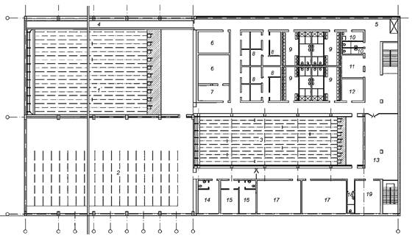
1՝ հրաձգային ստորասրահ, 50 մ հրաձգային տարածություն; 2՝ հրաձգային ստորասրահ, 25 մ հրաձգային տարածություն; 3՝ հրաձգային ստորասրահ, 10 մ հրաձգային տարածություն (օդաճնշական զենքի համար); 4՝ տեխնիկական ստորասրահ ինժեներական հաղորդակցուղիների տեղադրման համար; 5՝ միջանցք; 6՝ զենքի պահպանման սենք; 7՝ զենքի տրամադրման սենք; 8՝ գույքային; 9՝ հանդերձարաններ; 10՝ սանհանգույցներ; 11՝ հանդերձարան; 12՝ հրահանգիչների սենք; 13՝ միջանցք; 14՝ բժշկական կաբինետ; 15՝ մարզչական; 16՝ մրցավարական; 17՝ դասարաններ; 18՝ սանհանգույց; 19՝ մատենավարական

Նկար 36. ծածկված մարզական հրաձգարան (հատակագծման լուծման տարբերակներից մեկը)

Հրաձգարանի սենքերի կազմը
- Հրաձգարանի սենքերը պետք է բաժանվեն երկու հիմնական կարգերի՝ հիմնական և օժանդակ:
- Հրաձգարանի հիմնական սենքը հրաձգային ստորասրահն է (ստորասրահները), որն ուղղակիորեն օգտագործվում է հրաձիգների, նրանց սպասարկող անձնակազմի, մարզիչների և մրցավարների կողմից՝ հրաձգության գործընթացում:
- Հրաձգարանում (տիրում) ստորասրահների քանակը, յուրաքանչյուր ստորասրահի մակերեսը, հատակագծային չափերը, փոխդասավորությունը կախված են կրակային դիրքերի քանակից և հրաձգության հեռավորությունից, հանդիսատեսի գոտու առկայությունից և չափերից, մեկուսի ծածկած խրամատից և որոշվում են նախագծային առաջադրանքով։
- Օժանդակ սենքերը հրաձգարանի անբաժանելի բաղադրիչն են։ Դրանց գործառույթը հրաձգարանի աշխատանքի ապահովումն է։ Օժանդակ սենքերի կազմը, հատակագծային չափերը և մակերեսները կախված են մարզման գործընթացի առանձնահատկություններից, մրցույթի տեսակից և որոշվում են նախագծային առաջադրանքով:

Հրաձգային ստորասրահ
- Հրաձգային ստորասրահը բաղկացած է հետևյալ հիմնական գոտիներից, որոնք պատկերված են նկար 37-ում՝
1) նստարանաշարերի գոտի.
2) կրակի սահմանագիծ.
3) կրակային գոտի.
4) ծածկած մեկուսի խրամատ։
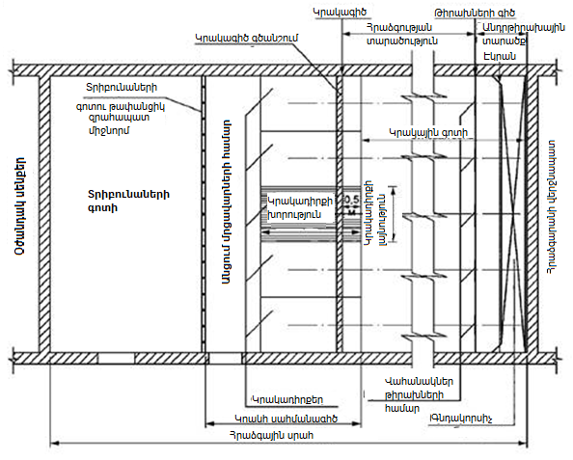

Նկար 37. Ծածկված մարզական հրաձգարանի հրաձգային ստորասրահ

Նստարանաշարերի գոտի
- Նստարանաշարերի գոտու հատակագծային լուծումը (անհրաժեշտության դեպքում) մշակվում է տարբեր նպատակներով և խնդիրներով հրաձգարանում գտնվող հրաձիգների թիմերի, մարզիչների, մրցավարների, հանդիսատեսի և այլ այցելուների քանակի և կազմի հիման վրա: Հատակագծային չափերը, հանդիսատեսի տեղերի քանակը, նստարանաշարերի տեղակայման հարկաբաժինները, մրցավարական թիմի տեղակայման վայրերը որոշվում են հրաձգարանի նախագծային առաջադրանքով:
- Նստարանաշարերի գոտու պաշտպանիչ էկրանը պետք է տեղակայված լինի կրակի սահմանագծի հետին գծի երկայնքով, թափանցիկ լինի հատակից 0,5 մ բարձր նշանագծից մինչև առաստաղ և ունենա գնդակակայունություն՝ օգտագործվող զենքի առավելագույն դասին համապատասխան:
- Նստարանաշարերի գոտու հատակագծային լուծումը պետք է մշակվի հակահրդեհային նորմերի պահպանումով, ինչպես նաև պետք է ապահովի բնակչության սակավաշարժ խմբերի մուտքի և տարահանման հնարավորությունը:

Կրակի սահմանագիծ
- Կրակի սահմանագծի լայնությունը որոշվում է՝ ելնելով կրակակետերի քանակից և կրակային դիրքի լայնությունից: Երկարությունը որոշվում է՝ ելնելով կրակային դիրքի խորությունից և հրաձգության ժամանակ ներկա դատավորների և անձնակազմի համար անցուղու լայնությունից:
- Կրակի սահմանագծում ընդունվում են հետևյալ չափերը՝
1) կրակային դիրքի լայնությունը՝ կախված կանգնած կամ պառկած դիրքում կրակելուց և հրաձիգի գնդակոծման միջանցքի լայնությունից՝ 1-1,5 մ.
2) կրակային դիրքի խորությունը, կախված կանգնած կամ պառկած դիրքում կրակելուց ՝ 1,5-2,5 մ.
3) անցուղու լայնությունը դատավորների և անձնակազմի համար՝ 1,5-2,5 մ:
- Հրաձիգներին պարկուճներից պաշտպանելու համար կրակային դիրքերի միջև պետք է նախատեսվեն թափանցիկ անշարժ կամ շարժական միջնապատեր՝ հատակից 2 մ բարձրությամբ և 1,5 մ լայնությամբ՝ կրակելու ուղղությամբ:
- Կրակի սահմանագծի վերևում գտնվող առաստաղի ներքին մակերևույթի նշագիծը պետք է լինի ոչ ցածր, քան նստարանաշարերի գոտու առաստաղի նշագիծը, և ունենա 2,5 մ նվազագույն բարձրություն:
- Կրակի սահմանագծի հատակները պետք է ունենան հարթ հորիզոնական ամուր մակերևույթ՝ հակահետացատկային ծածկույթով, որը չի ճմլվում արմունկներից և կրունկներից և չի թրթռում քայլելիս, ունի խոնավ մաքրման հնարավորություն:
- Կրակի սահմանագծի առջևի եզրի երկայնքով, 0,5 մ-ով դեպի ներս նահանջով, ցայտուն, դժվար մաքրվող ներկով հատակին պետք է գծվի կրակագիծը:
- Կրակի սահմանագծում պետք է ապահովվի պաշտպանիչ կոնստրուկցիաների հակահետացատկային ծածկույթ, որը պետք է ունենա նաև աղմուկը և արձագանքը խլացնելու հատկություններ։

Կրակային գոտի
- Կրակային գոտու լայնությունը կրակային եզրագծում կրակի գծի երկարությունից ոչ պակաս է, իսկ թիրախների մոտ՝ թիրախային գծի երկարությունից ոչ պակաս:
- Կրակային գոտու երկարությունը որոշվում է ընդունված հրաձգության առավելագույն հեռավորության և հետնաթիրախային տարածքի չափին համապատասխան:
- Կրակային գոտու առաստաղի ներքին մակերևույթի նշագիծը պետք է լինի ոչ ցածր, քան կրակային սահմանագծի առաստաղի նշագիծը:
- Կրակային գոտու հատակները պետք է ունենան հակահետացատկային ծածկույթ, որը չի ճմլվում կրունկներից և չի թրթռում քայլելիս, բացառում է փոշու առաջացումը, ունի խոնավ մաքրման հնարավորություն:
- Նոր նախագծվող ծածկված հրաձգարանների կրակային գոտու պատող կոնստրուկցիաների ներքին մակերևույթները չպետք է ունենան ելուստներ, խորշեր և բացվածքներ:
- Վերակառուցվող հրաձգարանների կրակային գոտու դուրս ցցված կոնստրուկցիաները պետք է դրսից պաշտպանվեն այնպես, որ բացառվի փամփուշտների հարվածը ու դրանց հետացատկը կրակային եզրագծի ուղղությամբ:
- Կրակային գոտու պատող կոնստրուկցիաների ներքին մակերևույթները պետք է ունենան հակահետացատկային ծածկույթ, որը պետք է ունենա նաև աղմուկը և արձագանքը խլացնելու հատկություններ:

Խրամատ
- 25 և 50 մ հրաձգության հեռավորությամբ հրաձգարաններում, որոնք սարքավորված չեն մեքենայացված թիրախային կայանքներով, ապահովող յուրաքանչյուր առանձին թիրախի տեղափոխումը դեպի կրակակետ և հետ, հնարավոր է խրամատի կառուցում (որոշվում է նախագծային առաջադրանքով):
- Ծածկված հրաձգարանի կրակային գոտու խրամատը պետք է ամբողջությամբ խորացված լինի և ունենա հակահետացատկային ծածկույթով փամփուշտից պաշտպանված խրամաքիվ, որը գտնվում է խրամատի վերևում՝ 15°- 20° անկյան տակ և կրակային գոտու հատակի նկատմամբ բարձրանում է դեպի թիրախները: Խրամաքիվը պետք է ծածկի խրամատն ամբողջ երկարությամբ՝ խրամատի լայնության 2/3-ով։
- Խրամատի երկարությունը պետք է ընդունվի ոչ պակաս, քան կրակային գոտու լայնությունը:
- Խրամատի բարձրությունը կարող է տարբեր լինել՝ կախված օգտագործվող թիրախային կայանքների տեսակից՝ 2-ից 2,5 մ:
- Խրամատի անցումը պետք է նախագծվի հատուկ սենքի միջով, որը հարակից է կրակային գոտուն: Թույլատրվում է դեպի խրամատ անցնել տեխնոլոգիական ստորասրահի միջանցքով, որը գտնվում է հրաձգային ստորասրահի երկայնքով և նախատեսված է ինժեներական հաղորդուղիների անցկացման համար:
- Խրամատի սխեման ներկայացված է նկար 38-ում:
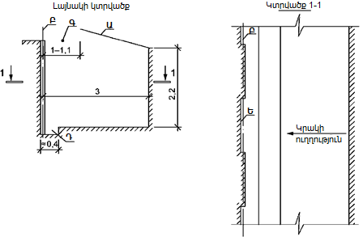
Ա - պաշտպանիչ խրամաքիվ; Բ - թիրախային գիծ; Գ - «պատուհան»; Դ – փոս (նախատեսվում է թիրախային սարքավորման համար, որի դեպքում խրամատի բարձրությունը բավարար չէ); Ե - թիրախային սարքավորման տեղադրման վայրը

Նկար 38. Ծածկված մարզական հրաձգարանի կրակային գոտու խրամատ
- Թիրախային գիծը պետք է տեղակայվի կրակի գծին զուգահեռ: Բոլոր տեսակի հրաձգությունների թիրախները պետք է ամբողջությամբ տեսանելի լինեն կրակային եզրագծից և տեղադրվեն համապատասխան կրակային դիրքի կենտրոնի դիմաց:
- Հետնաթիրախային տարածքը պետք է ունենա առնվազն 2 մ խորություն կրակելու ուղղությամբ և նախատեսվի փամփուշտի ընդունիչ տեղադրելու համար, որի չափերն ու կոնստրուկցիան պետք է ապահովեն հետևյալ գործառույթները՝
1) նշանառու կրակոցների բոլոր փամփուշտների կալնում;
2) հետացատկերի կանխարգելում;
3) հրաձգարանի ստորասրահի գլխանիստային պարփակիչ պատը վնասումից պաշտպանում;
4) կրակված փամփուշտների հավաքելու հարմարավետություն:
- Փամփուշտի ընդունիչը (գնդակորսիչ) սարքվում է կրակի գոտու ամբողջ լայնությամբ և բարձրությամբ: Փամփուշտի ընդունիչի կողային պատերի և հետնաթիրախային տարածության լծորդումը պետք է պաշտպանված լինի կողային էկրաններով՝ օգտագործվող զենքի առավելագույն դասին համապատասխան: Նմանատիպ էկրան է սարքվում թիրախների գծում՝ կրակային գոտու առաստաղի տակ։ Էկրանների թեքության անկյունները որոշվում են նախագծով և պետք է հաշվարկվեն այնպես, որ բացառվի փամփուշտների հետացատկը կրակային եզրագծի ուղղությամբ:
- Առնվազն 10 մմ հաստությամբ բաց գույնի ռետինե թերթից պատրաստված պաշտպանիչ էկրան է կախվում փամփուշտի ընդունիչից՝ փամփուշտի դեֆորմացման արդյունքում առաջացած մետաղական տաշեղը հետնաթիրախային տարածքում կանգնեցնելու համար: Էկրանի կախոցը պետք է նախագծված լինի այնպես, որ թույլ տա դրա հեշտ փոխարինումը:
- Օժանդակ տարածքների կազմը, դրանց հատակագծային չափերը և մակերեսները կախված են մարզման գործընթացի առանձնահատկություններից, մրցույթի տեսակից և որոշվում են նախագծային առաջադրանքով: Օժանդակ տարածքների առաջարկվող ցանկը ներկայացված է ստորև.
1) պահակակետ;
2) մուտքի գոտի (նախասրահ) (անհրաժեշտության դեպքում՝ այցելուների վերնահագուստի զգեստապահարանով);
3) հրաձիգների հանդերձարաններ;
4) սպասարկող անձնակազմի հանդերձարաններ;
5) սանհանգույցներ հրաձիգների համար;
6) սանհանգույցներ սպասարկող անձնակազմի համար;
7) անհանգույցներ այցելուների (հանդիսատեսի) համար;
8) առանձնացված սանհանգույցով դոպինգ-նմուշառման սենք;
9) հրաձգարանի (տիրի) ղեկավարի սենք;
10) հրաձգարանի հերթապահի սենք;
11) հրաձիգների՝ վարժություններին նախապատրաստվելու սենք;
12) սենք հրաձիգների հանգստի համար;
13) սենք դատավորների համար;
14) նյութական արժեքների և փաստաթղթերի պահպանման սենք;
15) զենքի մաքրման տարածքներ;
16) զենքի պահպանման սենք;
17) զենքի տրամադրման սենք;
18) սենք թիրախային և այլ սարքավորումների պահպանման համար;
19) արհեստանոց;
20) ինժեներական հաղորդուղիների անցկացման տեխնոլոգիական ստորասրահ, որը տեղակայվում է հրաձգային ստորասրահի երկայնքով;
21) ինժեներական հաղորդուղիների տեղադրման տեխնիկական տարածքներ (հրաձգային ստորասրահների, օժանդակ սենքերի օդափոխման համակարգերի խցիկներ, էլեկտրական վահանակ, ջրաչափական հանգույց, անհատական ջերմային կետ և այլն);
22) օժանդակ սենք;
23) հրաձգային գույքի ժամանակավոր պահպանման սենք;
24) մարզիչների սենք;
25) տեսական ուսուցման դասարան;
26) սննդի սենք;
27) փաստաթղթերն ընդունող անձնակազմի սենք;
28) վերականգնողական կենտրոն (մարզասրահ, ցնցուղներ, սաունա, մերսման սենք):
- Օժանդակ սենքերը պետք է տեղադրվեն հրաձգային ստորասրահին կից կամ դրանից նվազագույն հեռավորությամբ: Պետք է ապահովել այցելուների (հանդիսատեսի), հրաձիգների և անձնակազմի հոսքերի տարանջատումը:
- Օժանդակ սենքերը պետք է նախագծվեն 7.1 – 7.7-ի բաժինների համաձայն:
- Օժանդակ սենքերի հարաչափերը վերցվում են ըստ աղյուսակ 14-ի:

Զենքի պահպանման սենքի տարածքը
- Զենքի պահպանման սենքն անհրաժեշտ է տեղադրել հրաձգային ստորասրահների մուտքերի մոտ, այցելուների (հանդիսատեսի) տեղաշարժի ուղիներից դուրս: Զենքի մաքրման սենքը պետք է տեղակայված լինի զենքի պահպանման սենքին մոտ։

Թեթև աթլետիկայի խաղահրապարակ
- Թեթև աթլետիկայի համար նախատեսված մարզական կառույցների նախագծման պահանջները սահմանվում են՝ հաշվի առնելով նախագծային առաջադրանքը:
- «Թեթև աթլետիկա շենքում» մարզաձևի տարբեր մակարդակների մրցումների համար խաղահրապարակի գոտիավորմանը ներկայացվող պահանջները, ըստ մարզական կառույցների կարգի, ներկայացված են աղյուսակ 6-ում:

Աղյուսակ 6. Թեթև աթլետիկայի մարզադաշտի գոտիավորմանը ներկայացվող պահանջներ
հ/հ | Մարզական կառույցի ֆունկցիոնալ գոտիների անվանումը | Կառույցի կարգը
 |  | А | В | С
 | Վազքի գոտի (առնվազն 6 շրջանաձև ուղի՝ 200 մ և առնվազն 8 ուղիղ ուղի՝ 110 մ) | +
 | Վազքի գոտի (առնվազն 4 շրջանաձև ուղի՝ 200 մ և առնվազն 5 ուղիղ ուղի՝ 110 մ) |  | +
 | Վազքի գոտի (4-6 շրջանաձև ուղի՝ 200 մ և 6-8 ուղիղ ուղի՝ 60 մ) |  |  | +
 | Հեռացատկի հատված | + | + | +
 | Եռացատկի հատված | + | +
 | Բարձրացատկի հատված | + | + | +
 | Ձողացատկի (ձողով ցատկի) հատված | + | + | +
 | Գնդի հրման հատված | + | + | +
 | Նախավարժանքի գոտի (չորս շրջանաձև ուղի՝ 150 մ և վեց ուղիղ ուղի՝ 50 մ) (ցատկերի հատված, գնդի հրման հատված) | +
 | Նախավարժանքի գոտի (վեց ուղիղ ուղի՝ 80 մ, գնդի հրման հատված) |  | +
 | Նախավարժանքի գոտի (վեց ուղիղ ուղի՝ 80 մ) |  |  | +
 | Հանգստի գոտի մարզիկների համար մրցումների ժամանակ (տարածքի մակերեսը ոչ պակաս, քան, մ²) | 150 | 125 | 80
- Շենքում թեթև աթլետիկայի մրցումների խաղահրապարակների և դրանց առանձին հատվածների հատակագծերը ներկայացված են 39-46 նկարներում:
- Խաղահրապարակի դահլիճի չափերը պետք է ընդունվեն՝ հաշվի առնելով շրջանային վազքուղիների քանակը և հատվածների տեղաբաշխումը (կենտրոնական մասում կամ արտաքին վազքուղիների հետնամասում): Խաղահրապարակների հատակագծային լուծումների օրինակները բերված են նկար 39-ում։

Ա
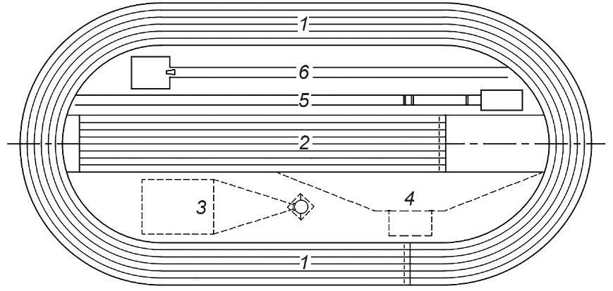
Բ
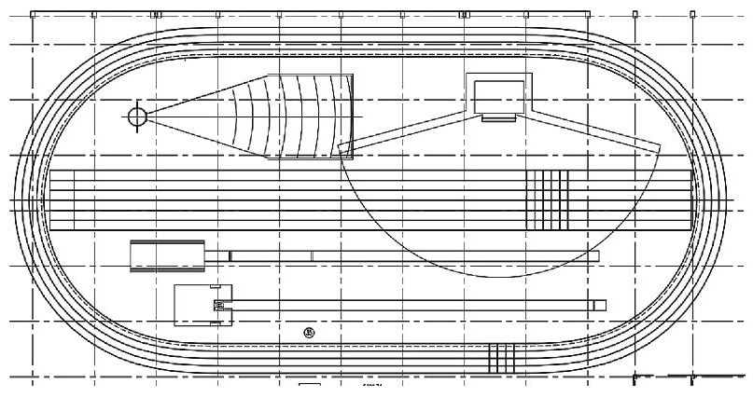

Գ
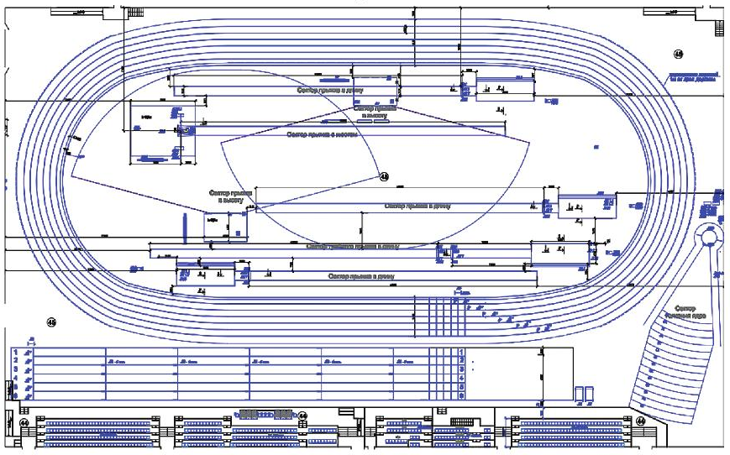
Ա - կենտրոնական մասում հատվածներով խաղահրապարակ՝ համաձայն մարզական ֆեդերացիայի կանոնակարգերի; Բ - կենտրոնական մասում ուղիղ գծով վազքուղիներով և գնդի հրման հատվածով խաղահրապարակ; Գ - հանդիսատեսի նստատեղերով խաղահրապարակ՝ չորս հատված հորիզոնական ցատկերի և երեք հատված ուղղահայաց ցատկերի համար, խաղահրապարակի կենտրոնական մասում՝ ուղիղ վազքուղիներ և գնդի հրման հատված՝ արտաքին շրջանաձև ուղու հետևում

Նկար 39. Թեթև աթլետիկայի խաղահրապարակը հատակագծում (ֆունկցիոնալ գոտիների դասավորության օրինակներ)
- Խաղահրապարակի շրջանաձև ուղին պետք է լինի առնվազն 200,00 մ (+0,04 մ) երկարության՝ ներքին եզերքից 0,30 մ հեռավորությամբ անցնող պայմանական «չափման գծի» երկայնքով: Վազքուղու ներքին մասը պետք է սահմանազատվի համապատասխան նյութից եզրաշերտով, որի բարձրությունը և լայնությունը մոտավորապես 0,05 մ է, կամ սպիտակ գծով՝ 0,05 մ լայնությամբ: Եզրաշերտի ներքին եզրը պետք է հորիզոնական լինի ամբողջ երկարությամբ՝ 0,1% առավելագույն ընդհանուր երկայնական թեքությամբ:
- Վազքի գոտին պետք է ներառի 4-6 շրջանային վազքուղի, յուրաքանչյուրի լայնությունը պետք է լինի 0,90 մ-ից մինչև 1,1 մ (± 0,01 մ), ներառյալ աջ կողմի գծանշման գիծը: Շրջանաձև ուղիների գոտու արտաքին գծանշման գծին պետք է հարի առնվազն 0,2 մ (նախընտրելի է 0,3 մ) շրջանաձև անվտանգության գոտի:
- Խաղահրապարակի 200 մ շրջանաձև ուղին պետք է նախագծվի 15,00-19,00 մ շառավղով (օպտիմալ 17,20-17,50 մ): Այս դեպքում ուղիղ հատվածների երկարությունը պետք է լինի առնվազն 35 մ: Խաղահրապարակում մրցումների համար 200 մետրանոց ուղու կառուցման սխեման ներկայացված է նկար 40-ում:
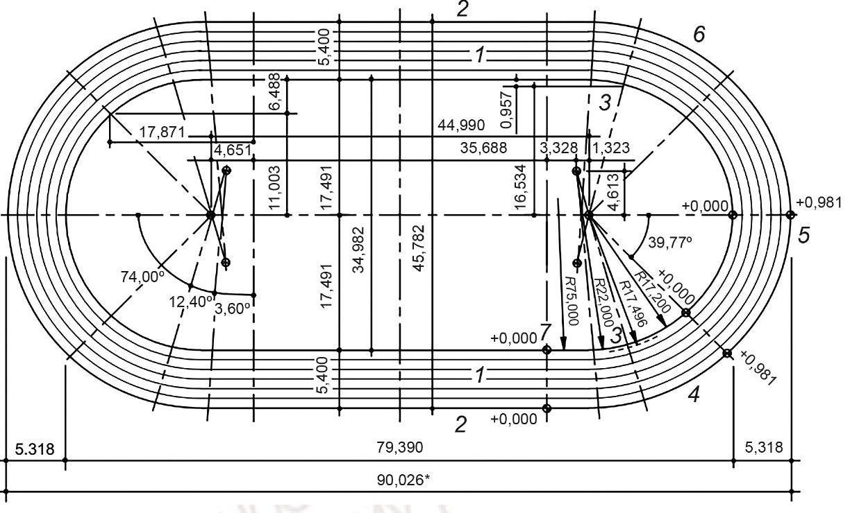
*Հատակագծում շրջանաձև ուղու չափը նշված է՝ առանց հաշվի առնելու վիրաժների անվտանգության գոտիները:
1՝ ուղիղ հատված; 2՝ հարթ հատված; 3՝ շրջադարձի անցում; 4՝ շրջադարձի վերընթաց հատված; 5՝ շրջադարձ; 6՝ շրջադարձի վայրընթաց հատված; 7՝ ֆինիշի գիծ

Նկար 40. Թեթև աթլետիկայի համար 200 մետրանոց ստանդարտ ուղու կառուցման սխեմա
- Շրջադարձերի շառավիղները պետք է ձևավորվեն վիրաժներով՝ 10°-15° առավելագույն թեքությամբ: Վիրաժի թեքության համապատասխանությունը պաստառի շառավղին ներկայացված է աղյուսակ 7-ում: Վիրաժի արտաքին եզրին պետք է հարի առնվազն 0,2 մ լայնությամբ անվտանգության գոտի, որը դրսից սահմանափակված է պաշտպանիչ փակոցով:
- Փակոցը պետք է լինի կոր գծի ամբողջ տարածքում՝ ուղիղ հատվածից դեպի վերընթաց հատված անցման կետից, վիրաժով, վայրընթաց հատվածով, մինչև վիրաժի ելքը։

Աղյուսակ 7. Շառավիղների և թեքությունների արժեքներն խաղահրապարակում 200 մ շրջանաձև ուղի նախագծելիս
1) | Վիրաժի շառավիղը, մ | 15,00 | 15,50 | 16,50 | 17,50 | 18,50 | 19,00
2) | Վիրաժի թեքությունը | 15° | 13° | 11,5° | 10° | 10° | 10°

- Ուղիղ գծով վազքի գոտին պետք է ներառի առնվազն վեց ուղի (նախընտրելի է ութ) (1,22 ± 0,01) մ լայնությամբ, ներառյալ ուղու աջ սահմանափակող գիծը:
- Ուղիղ գծով վազքուղիների երկարությունը պետք է ներառի վազքի տարածությունը (մինչև 110 մ), մեկնարկի գոտին (առնվազն 3 մ), ֆինիշի գծից այն կողմ անվտանգ արգելակման գոտին (10-15 մ): Ուղիղ գծով վազքի գոտու չափը 123.00 (128.00) x 9.76 մ է: Ուղիղ գծով վազքի գոտին ավարտել արգելակման պատով՝ փափուկ ծածկույթով (պահպանաշերտ): Պատը պետք է ունենա կոշտ շրջանակ և կոնստրուկցիա, որը կպահի հարվածի ուժը՝ մինչև 8 մ/վրկ արագությամբ վազող 6-8 սպրինտերների բախումից:
- Վազքուղիները և թափավազքի գոտիները պետք է ունենան նմանատիպ ծածկույթ, որի հաստությունը պետք է լինի առնվազն 9 մմ (նախընտրելի է 11 մմ): Ծածկույթի առավել մաշվող հատվածներում (վազքի մեկնարկի և ֆինիշի գոտիներ, արգելակում, ցատկի հրումը) պետք է կիրառվի ծածկույթի ավելի հաստ շերտ (մինչև 20 մմ).
1) վազքի մեկնարկի գոտի՝ 2-3 մ է կոճղակներից առաջ և մինչև 15 մ՝ վազքի գոտում;
2) վազքի ֆինիշի գոտի՝ մինչև 15 մ ֆինիշից հետո արգելակման գոտում;
3) բարձրացատկի հատված՝ թափավազքի վերջին 3-ը մ՝ հրվելուց առաջ;
4) եռացատկի հատված՝ թափավազքի վերջին 13-ը մ՝ հրվելուց առաջ;
5) ձողացատկի հատված՝ թափավազքի վերջին 8 մ-ը՝ հրվելուց առաջ:
- Ցատկերի հատվածները (բարձրության, ձողացատկի, երկարության և եռացատկի) պետք է տեղադրվեն շրջանաձև ուղու կենտրոնական մասում: Գնդի հրման հատվածը թույլատրվում է տեղադրել շրջանաձև ուղու ուրվագծի ներսում:
- Հեռացատկի հատվածը պետք է լինի թափավազքի ուղով (40 մ-ից ոչ պակաս երկարությամբ, 1,22 ± 0,01 մ լայնությամբ), հրման տախտակով ((1,22 ± 0,01 մ (0,20 ± 0,002) մ չափերով, 0,10 մ-ից ոչ ավելի հաստությամբ), որը գտնվում է վայրէջքի վայրի մոտակա եզրից 1 մ-ից 3 մ հեռավորությամբ, և 2,75 մ-ից ոչ պակաս լայնությամբ վայրեջքի վայրով՝ մարզիկի գետնից պոկման կետից առնվազն 10 մ հեռավորությամբ: Հատվածի սխեման ներկայացված է նկար 41-ում:
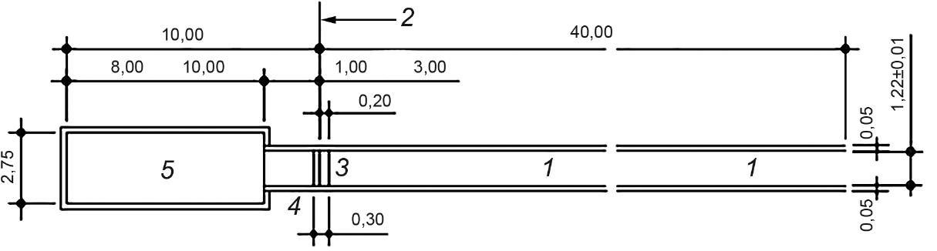
1՝ առնվազն 40 մ երկարությամբ թափավազքի ուղի; 2՝ հրման գիծ; 3՝ հրման տախտակ; 4՝ ներկառուցված կրկնատակ; 5՝ վայրէջքի վայր

Նկար 41 Հեռացատկի հատվածների չափեր և խոշորացված սխեմա
- Եռացատկի հատվածը պետք է լինի թափավազքի ուղով (առնվազն 40 մ երկարություն, լայնությունը՝ (1,22 ± 0,01) մ), հրման տախտակով՝ տեղադրված է առնվազն 13 մ (տղամարդկանց համար) և առնվազն 11 մ (կանանց համար) հեռավորությամբ վայրէջքի վայրի մոտակա ծայրից: Հատվածի սխեման ներկայացված է նկար 42-ում
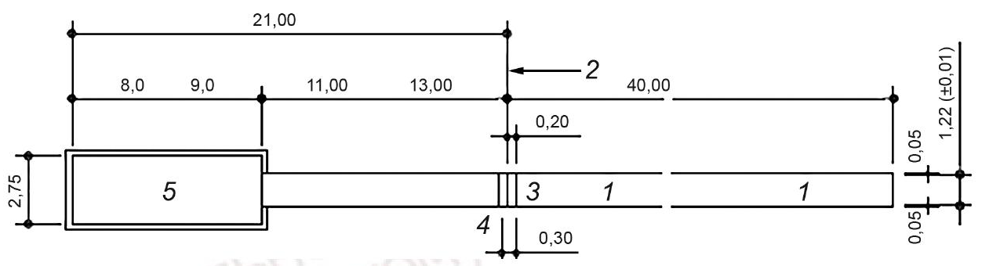
1՝ առնվազն 40 մ երկարությամբ վազքուղի; 2՝ հրման գիծ; 3՝ հրման տախտակ; 4՝ ներկառուցված կրկնատակ; 5՝ վայրէջքի վայր

Նկար 42. Եռացատկի հատվածների չափեր և խոշորացված սխեմա
- Բարձրացատկի հատվածը պետք է լինի թափավազքի կիսաշրջանաձև ուղով (առնվազն 20 մ շառավղով) և վայրէջքի վայրով (առնվազն 6 x 4 մ): Հատվածի սխեման ներկայացված է նկար 43-ում:
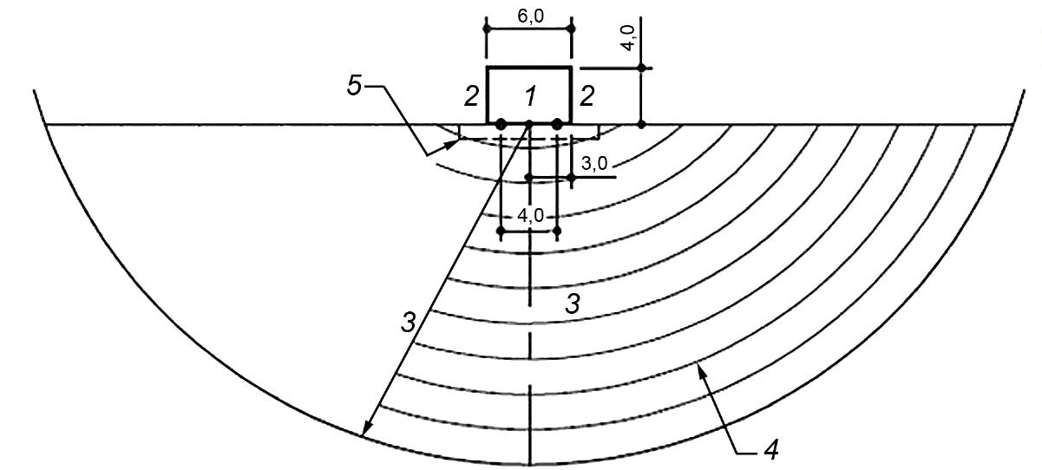
1՝վայրէջքի վայր՝ 6x4 մ չափսերով; 2՝ բարձրացատկի կանգնակնրեր; 3՝ թափավազքի գոտի՝ 20 մ շառավղով; 4՝ երևակայական ուրվագծեր; 5՝ Ուղիղ մակերևույթ՝ 10x 1 մ չափսերով

Նկար 43. Բարձրացատկի հատվածի չափեր և խոշորացված սխեմար
- Ձողացատկի հատվածը պետք է լինի թափավազքի ուղով (առնվազն 40 մ երկարությամբ, լայնությունը՝ (1,22 ± 0,01) մ), ձողի հենվելու տուփով և վայրէջքի վայրով (առնվազն 6 x 6 մ) դեպի առաջ լրացուցիչ ընդլայնմամբ։ Հատվածի սխեման ներկայացված նկար 44-ում:
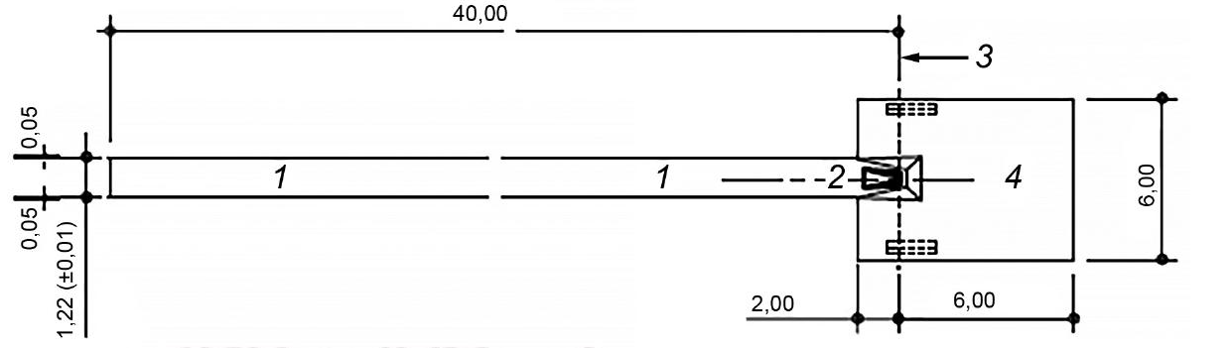
1՝ թափավազքի ուղի; 2՝ ձողափայտի հենման արկղ; 3՝ «0» գիծ; 4՝ վայրէջքի վայր

Նկար 44. Ձողափայտով ցատկի հատվածի չափեր և խոշորացված սխեմա
- Ծածկված խաղահրապարակում գնդի հրման հատվածը պետք է ունենա բարդ համակցված ձև՝
1) հատվածային մաս՝ 34°92' անկյան տակ շրջանագծի կենտրոնից ելնող ճառագայթներով.
2) շրջանի հենման տարրից ոչ պակաս, քան 0,5 մ հեռավորությամբ՝ վայրէջքի պայմանական գծով (9,0 մ) ուղղանկյուն, որը գերազանցում է մարզաձևի ներկայիս համաշխարհային ռեկորդը:
- Գնդի վայրէջքի գոտին պետք է ունենա ծածկույթ, որն ապահովում է արդյունքի ամրագրման ճշգրտությունը (գունդը հետք է թողնում հատվածի հետ շփումից և ետ չի ցատկում: Հատվածի սխեման ներկայացված է նկար 45-ում:
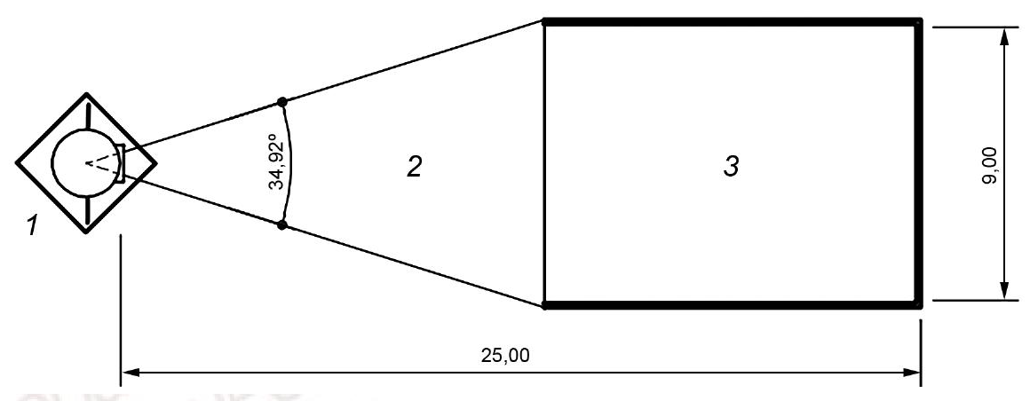
1՝ օղակաձև, հենման տարրով հրելու շրջան; 2-հատվածային մաս պաշտպանիչ ցանկապատի ներսում; 3՝ հատվածի ուղղանկյուն մաս՝ մարզասարքի վայրէջքի վայրը անվտանգության գոտում

Նկար 45. Գնդի հրման հատվածների չափեր և խոշորացված սխեմաներ
- Թեթև աթլետիկայի մրցումները ծածկված տարածքում անցկացնելու համար, միջազգային ֆեդերացիայի պահանջների համաձայն, խաղահրապարակի առանձին հատվածները պետք է ապահովված լինեն ինժեներական ցանցերին և հաղորդակցուղիներին միացման կետերով: Ներդրվող տարրերի տեղադրման խոշորացված սխեմաները ներկայացված են նկար 46:
Ա Բ Գ
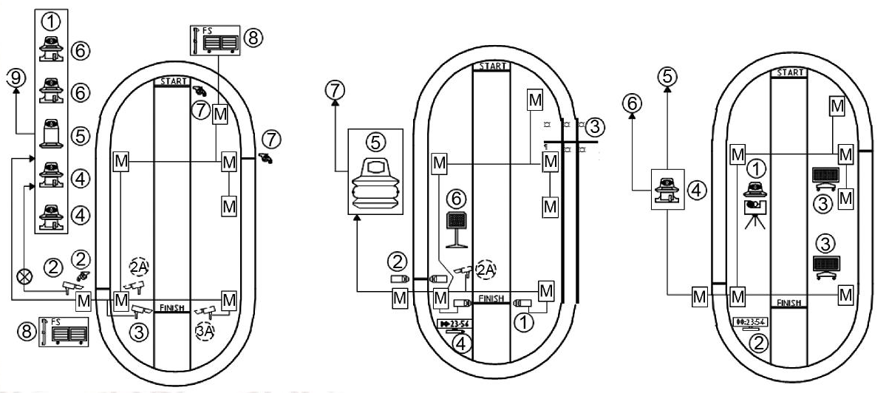
Ա- ժամանակաչափման սարքավորումների դասավորության սխեմա; Բ - մալուխներ և սինքրոնացման օժանդակ սարքավորումներ; Գ - մալուխներ և տեխնիկական մարզաձևերի օժանդակ սարքավորումներ
Ա | Բ | Գ
М - մշտական մալուխների միացման կետերով մտոց՝ աթլետիկայի մրցումների համար
1) Դիսպետչերական սենք ՝ հեռուստատեսային ցուցատախտակի վրա ազդանշանի տրամադրմամբ և տվյալների մշակմամբ  2) 2 և 2 А 1 և 11 տեսախցիկներ տեսանկարահանման համար  3) 3 և ЗА III և N տեսանկարահանման տեսախցիկների համար  4) I և II տեսախցիկների գնահատման կետերր  5) Տեղեկատվության մշակման համակարգիչ  6) 1 և 1V տեսախցիկների գնահատման կետեր  7) Մեկնարկային ատրճանակ  8) Կեղծ մեկնարկի համակարգ  9) Ելք, դեպի հեռուստացույց տվյալների մշակման միացում և ցուցադրման վահանակ | 1) Ֆինիշի գծի տեսախցիկներով գծազետեղում՝ 60 մ-ի համար  2) Ֆինիշ գծի տեսախցիկներով գծազետեղում՝ 200 մ-ի համար  3) Միջանկյալ արդյունքների ֆիքսման տեսախցիկ  4) Կատարման ժամանակի ցուցատախտակ  5) Միջանկյալ արդյունքի ամրագրման ժամացույց  6) Շրջանների հաշվիչ  7) ելք դեպի տվյալների մշակման կայան | 1) Տախոմետր՝ հեռավորությունը չափելու և բարձրությունը վերահսկելու համար՝ բարձրացատկի և ձողափայտով ցատկելու համար  2) ժամացույց մեկ փորձի համար (կենտրոնացման ժաանակ)  3) «Դաշտային» համակարգիչ  4) Տվյալների մշակման կայանի դիսպետչերական  5) Ելք դեպի ցուցատախտակ և հեռուստացույց  6) Ելք դեպի տվյալների մշակման հիմնական կայան (միայն խոշոր իրադարձությունների համար)

Նկար 46. Խաղահրապարակում ինժեներական համակարգերի համար ներկառուցվող մասերի և դիտահորերի տեղադրման խոշորացված սխեմաներ՝ համաձայն թեթև աթլետիկայի մարզական ֆեդերացիայի պահանջների
- Խաղահրապարակների դահլիճի բարձրությունը (դուրս ցցվող կոնստրուկցիաների ներքևից հաշված) պետք է լինի առնվազն 9 մ: Եթե մարզադահլիճն օգտագործվում է այլ մարզաձևերի համար (օրինակ՝ երբ կենտրոնական մասում տեղադրվում են խաղահրապարակներ խաղային մարզաձևերի համար (վոլեյբոլ, մինի ֆուտբոլ, թենիս և այլն)), մարմնամարզության, ակրոբատիկայի, ցատկացանցի վրա ցատկելու և այլ մարզագոտիների առաստաղի բարձրությունը պետք է համապատասխանի ընտրված մարզաձևի համար առավելագույն արժեքին:
- Խաղահրապարակն առանց լրացուցիչ ձևափոխումների կարող է օգտագործվել հաշմանդամություն ունեցող անձանց մարզումների և մրցումների համար՝ նրանց կողմնորոշման համար համապատասխան ձևաչափերով տեղեկատվություն տրամադրելու դեպքում:

Լողավազաններ
- Լողավազանների շենքերը պետք է նախագծվեն իրենց ֆունկցիոնալ նպատակին համապատասխան, ներառյալ հիմնական և օժանդակ գոտիների կազմը և մակերեսը: Հիմնական գոտու տարածքի կազմ․ լողավազանի ավազանն (ներառյալ շրջանցիկ ուղիները)։ Օժանդակ գոտու տարածքի կազմ․ հանդերձարանները, հանդիսատեսի գոտին, բժշկական հսկողության և սպասարկման գոտին, ջրի նախապատրաստման գոտին, նախապատրաստական պարապմունքների գոտին, այլ տարածքներ (վարչականը և տեխնիկականը ներառյալ):
- Լողավազանները, ըստ իրենց ֆունկցիոնալ նշանակության, դասակարգվում են որպես մարզաառողջարարական կամ մարզական լողավազաններ: Լողավազանների դասակարգումը բերված է Աղյուսակ 8-ում:

Աղյուսակ 8
 | Մարզաառողջարարական լողավազաններ (ըստ քաղաքացիների բնակության և ուսման վայրի) | Նախադպրոցական տարիքի երեխաների համար  Ուսումնական  Առողջարարական
 | Մարզական (մարզական պարապմունքների և մրցումների համար)  Այդ թվում.  Մասնագիտացված ըստ մարզատեսակների | Ջրացատկ  Մարզական լող  Սինքրոն լող  Ջրագնդակ
 | Համապիտանի | Մի քանի մարզաձևերի պահանջները համախմբող
- Ուսումնական լողավազանները նախագծում են առողջարարական նպատակներով, երեխաներին և մեծահասակներին լողալ սովորեցնելու, ուսումնական հաստատությունների կողմից ուսումնական պարապմունքներ անցկացնելու և մարզային միջոցառումների համար:
- Առողջարարական լողավազանները նախագծում են երեխաների և մեծահասակների առողջությունը բարելավելու, վերականգնելու, հանգստի և ժամանցի համար:
- Մարզական լողավազանները նախագծում են տարբեր մակարդակի մարզական միջոցառումներ անցկացնելու համար:
- Մարզական լողավազանները պետք է համապատասխանեն մարզական ֆեդերացիաների գործող պահանջներին, ինչպես նաև մարզական օբյեկտների որոշակի A, B, C կարգի՝ աղյուսակ 1-ում բերված դասակարգչի հիման վրա:
- Մարզական լողավազանները բաժանվում են.
- մասնագիտացված՝ համապատասխան մարզաձևի պահանջներին (Մարզական լող, ջրացատկ, ջրագնդակ, սինքրոն լող);
- համապիտանի՝ մի քանի մարզաձևերի պահանջները միավորող:

Լողավազանների հիմնական գոտիներին ներկայացվող ընդհանուր պահանջներ
- 10 մ-ից ավելի երկարության լողավազանների ավազանների տարածքների բարձրությունը պետք է կազմի առնվազն 6 մ շրջանցիկ ուղիների մակերեսից մինչև դուրս ցցված կոնստրուկցիաների ստորին մասը; ջրացատկի լողավազանների ավազանների սրահներինը՝ վերին ցատկասարքի հիմնահարթակից մինչև դուրս ցցված կոնստրուկցիաների ներքևի մասը՝ 5 մ:
- Նույն տարածքում տեղակայված լողավազանների ավազանների միջև հեռավորությունը պետք է լինի առնվազն 5 մ:
- Լողավազանների ավազանների խորությունները բերված են Աղյուսակ 9, 10 և 12-ում:
- Լողավազանների ավազաններում ջրի արտահոսքի համար պետք է նախատեսվի հատակի տեխնոլոգիական թեքություն՝ ջուրը դատարկելու համար, ելքերով դեպի դրենաժային ջրառի սարքը։ Թեքությունը պետք է ընդունվի 1% -ից 4% սահմաններում, ուղղությունը՝ հատակի ընդհանուր թեքությանն ուղղահայաց։
- Ջրառի սարքը պետք է ծածկված լինի պաշտպանիչ վանդակաճաղով 0,01 մ-ից ոչ ավելի բջիջներով: Ջրահեռացման ջրառի սարքի մոտ ջրի նախագծային արագությունը պետք է լինի ոչ ավելի, քան 0,5 մ/վ:
- 1,2 մ խորությունը չգերազանցող լողավազանների ավազանների պարագծի երկայնքով պատերի երկայնքով պետք է նախատեսել 0,10 մ-0,15 մ լայնությամբ սանդղավանդ՝ հանգստի համար։ Հնարավոր է օգտագործել թե դուրս ցցված, այնպես էլ ներս ընկած սանդղավանդեր։
- Լողավազանների ավազանների պարագծի երկայնքով՝ հատակի վրա, պետք է նախատեսվեն շրջանցիկ ուղիներ: Շրջանցիկ ուղիների լայնությունը պետք է համապատասխանի լողավազանի ավազանների ֆունկցիոնալ նպատակին:
- Շրջանցիկ ուղու մակերեսը պետք է լինի ոչ սայթաքուն:
- Արտահոսման լողավազանի ավազանի պարագծի երկայնքով պետք է տեղադրվեն ջուրը հավաքելու երկու զուգահեռ համակարգ. արտահոսման վաք՝ միացված ջրամաքրման համակարգին, ջրի կրկնակի օգտագործման համար և ցեխաջրի վաք, միացված կոյուղու համակարգին՝ շրջանցիկ ուղուց ջուր հավաքելու համար։ Մակերեսի թեքությունը դեպի ցեխաջրի վաքը՝ 1%-ից - 2% ։
- Արտահոսման լողավազանի ավազանի պարագծի շուրջ դրված արտահոսման վաքը պետք է ծածկված լինի շրջանցիկ ուղու մակերեսին համահավասար պաշտպանիչ ճաղավանդակով:
- Ցեխաջրի վաքի կազմակերպման դեպքում այն նախընտրելի է տեղադրել արտահոսանման վաքին զուգահեռ, սակայն շրջանցիկ ուղում թույլատրվում է թողնել միայն կոյուղու համակարգին միացված իջանցքերը: Ցեխաջրի վաքը նախագծելիս, անկախ լուծումից (ուղի կամ իջանցք), պետք է նախատեսել.
- բաց տիպի համար - պաշտպանիչ վանդակաճաղ՝ շրջանցիկ ուղու մակերեսին համահավասար.
- փակ տիպի համար - պաշտպանիչ ճաղավանդակով իջանցքերի տեղադրում (շրջանցիկ ուղու մակերեսին համահավասար)՝ ապահովելով շրջացնիկ ուղուց անխոչընդոտ ջրահեռացում։
- Լողավազանի ավազանի և խոնավ և թաց ռեժիմներով տարածքների երեսպատման նյութերը պետք է ապահովեն ծածկույթի ամբողջականությունը (ջարդվածքների բացակայություն, չամրացված տարրեր, մեխանիկական վնասվածքներ, սուր քերծվածքներ մետաղական տարրերի վրա):
- Լողավազանների շենքերում և շինություններում հատակի նյութերը պետք է ընտրվեն սենքի ֆունկցիոնալ նպատակին համապատասխան, ըստ ՀՀ քաղաքաշինության կոմիտեի նախագահի 2022 թվականի հունիսի 14-ի N 11-Ն հրամանով հաստատված ՍՆիՊ 2.03.13-88 շինարարական նորմերի պահանջների։ Խոնավ և թաց ռեժիմներով սենքերում պետք է օգտագործվեն խորդուբորդ, ոչ սայթաքուն, ակոսավոր երեսպատման նյութեր:
- Լողավազանի ավազանի կողի եզրը պետք է լինի կլորացված:
- Լողավազանների ավազաններում պետք է նախատեսվեն աստիճաններ ջուր մտնելու/ջրից դուրս գալու համար: Աստիճանների համար նախագծային լուծումների քանակը, գտնվելու վայրը և ընտրությունը պետք է համապատասխանեն լողավազանի ավազանների ֆունկցիոնալ նշանակությանը։
- Կլոր հատույթով խողովակներից պատրաստած աստիճաններ չեն թույլատրվում։
- Լողավազանների ավազանի բարձրացող հատակի կոնստրուկցիան պետք է ամբողջությամբ ծածկի ավազանի լայնությունը՝ բացառելով բացակները ավազանի պատերի և կոնստրուկցիայի շարժվող տարրերի միջև։
- Բաժանարար լողուղիներով լողավազանների ճակատային պատերին՝ ջրի մակարդակի վրա, պետք է նախատեսվեն խորշեր միջադիր դետալների համար, նախատեսված լողուղիների կոշտ միացման համար, իսկ նախագծի առաջադրանքին համաձայն՝ միջադիր մասեր՝ լողավազանի ավազանի երկար կողմերի երկայնքով՝ լողավազանի ավազանի լայնությամբ բաժանարար ուղիները ձգելու համար։
- Լողավազանի ավազանի շրջանցիկ ուղու վրա պետք է նախատեսվի առնվազն 2 մ մակերեսով տեղ՝ հերթապահ հրահանգչի (փրկարարի) համար:
- Ուսումնական, մարզաառողջարարական և մարզական լողավազանները պետք է նախագծվեն՝ հաշվի առնելով սակավ շարժունակություն ունեցող բնակչության խմբերի մատչելիության պահանջները՝ ըստ ՀՀ քաղաքաշինության նախարարի 2006 թվականի նոյեմբերի 10-ի N 253-Ն հրամանով հաստատված ՀՀՇՆ IV-11.07.01-2006 (ՄՍՆ 3.02-05-2003) շինարարական նորմերի և Հայաստանի Հանրապետության կառավարության 11 օգոստոսի 2022 թվականի N 1265-Ն որոշման համաձայն:
- Լողավազանների ավազանների սրահներում սակավ շարժունակություն ունեցող բնակչության խմբերի այցելուների համար պետք է նախատեսվի ընկղմող սարք ջուրն իջացնելու և ջրից դուրս բերելու համար:
- Լողավազաններ նախագծելիս պետք է նախատեսել մարզագոտու ձայնային համակարգ՝ հաշվի առնելով ավազանի ֆունկցիոնալ նշանակությունը: մարզական լողի, ջրագնդակի և ջրացատկի համար նախատեսված լողավազանները պահանջում են ձայնային հաղորդագրությունների ձայնային սարքավորումներ, իսկ սինքրոն լողի համար նախատեսված լողավազանները (հավելյալ խոսքին) պահանջում են օդային և ջրային միջավայրում հեռարձակվող երաժշտական ուղեկցություն:
- Լողավազանների ավազանների սրահները նախագծելիս պետք է ապահովվի 500-1000 Հց հաճախությունների հետարձագանքման ժամանակի հարաչափի արժեքը՝ Նկար 47-ի գծապատկերում ներկայացված արժեքների սահմաններում: 500 Հց-ից ցածր հաճախությունների դեպքում հետարձագանքման ժամանակը կարող է ավելացվել 15%-20%-ով:
- Լողավազանների և նախապատրաստական պարապմունքների դահլիճների ակուստիկ բարելավման, ձայնային ճնշման մակարդակների և համարժեք ձայնի մակարդակների, դԲԱ-ի հաշվարկը պետք է իրականացվի ըստ ՀՀ քաղաքաշինության նախարարի 2014 թվականի մարտի 17-ի N 79-Ն հրամանով հաստատված ՀՀՇՆ 22-04-2014 շինարարական նորմերի համաձայն:
- Արտաքին աղմուկի աղբյուրների ազդեցությունը կանխելու համար անհրաժեշտ է, որ մարզվողների համար նախատեսված հանգստի սենքերը, ուսումնա-մեթոդական դասարանները և բուժսպասարկման սենքերը տեղակայվեն օդափոխության խցիկներից, պոմպակայաններից և աղմուկի այլ աղբյուրներից հեռու:
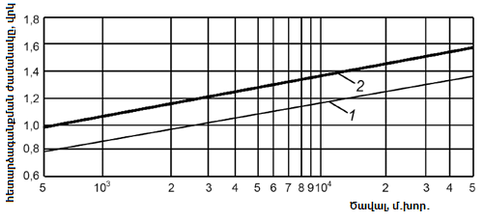
1 - սինքրոն լողի մրցումների ժամանակ (երաժշտական նվագակցությամբ); 2 - առանց երաժշտական ուղեկցության ջրային մարզական մրցումներ անցկացնելիս

Նկար 47․ - Սենքում հետարձագանքման ժամանակի գրաֆիկը
- Լողավազանների ավազանների դահլիճհներում խորհուրդ է տրվում տեղադրել ձայնը կլանող առաստաղներ։
- Ուռուցիկ (գմբեթավոր, թաղածածկ, կամարակապ) ծածկույթներով դահլիճներ նախագծելիս անդրադարձող ձայնային էներգիայի խտությունը և ձայնի ֆոկուսավորումը վերացնելու համար խորհուրդ է տրվում ծածկույթի կորության շառավիղն ընդունել լողավազանի սրահի բարձրությունից առնվազն երկու անգամ մեծ:

Մարզաառողջարարական լողավազաններ
- Մարզաառողջարարական լողավազանների ավազանների չափերը բերված են Աղյուսակ 9-ում:

Աղյուսակ 9
հ/հ | Լողավազանի ավազանների հարաչափերը; | Մարզաառողջարարական լողավազաններ
 |  | Նախադպրոցական տարիքի երեխաների համար | Ուսումնական | Առողջարարական
 | Ավազանի չափը, մ² | Կամայական, բայց 60 մ² ոչ ավել | 25х10÷16 | Կամայական
 | Ավազանի խորությունը, մ | առավելագույնը 0,6 մ | 1,2-1,8 | Կամայական
 | Մեկ մարդուն ընկնող ջրի հայելու հաշվարկային մակերեսը, մ² | 3 | 4 | 5

Լողավազաններ նախադպրոցական տարիքի երեխաների համար
- Նախադպրոցական տարիքի երեխաների համար լողավազանի երկարությունը և լայնությունը որոշվում են համաձայն նախագծի առաջադրանքի, ջրի մակերեսը պետք է լինի ոչ ավելի, քան 60 մ²:
- Նախադպրոցական տարիքի երեխաների համար լողավազանի ավազանի խորությունը՝ 0,6 մ-ից ոչ ավելի:
- Նախադպրոցական տարիքի երեխաների համար նախատեսված լողավազաններում ավազանի պարագծի շուրջ շրջանցիկ ուղու լայնությունը՝ 2,5 մ, թույլատրվում է այն կրճատել մինչև 1,5 մ:
- Նախադպրոցական տարիքի երեխաների համար նախատեսված լողավազանների ավազանների աստիճանների գտնվելու վայրը որոշվում է նախագծի առաջադրանքով:
- Մի քանի ավազաններով դահլիճ նախագծելու դեպքում նախադպրոցական տարիքի երեխաների համար նախատեսված լողավազանի ավազանն պետք է տեղակայվի առանձին սենքում:

Ուսումնական լողավազաններ
- Ուսումնական լողավազանի ավազանների չափերը բերված են Աղյուսակ 9-ում և 10-ում:
- Ուսումնական լողավազանի ավազանի պարագծի շուրջ շրջանցիկ ուղու լայնությունը՝ առնվազն 2,5մ:
- Ուսումնական լողավազանների ավազանների աստիճանները պետք է նախագծված լինեն ճակատային պատերից ոչ ավելի, քան 5,0 մ հեռավորության վրա:
- Ուսումնական լողավազանների ավազաններում պետք է նախատեսել ջրային մակերեսի բաժանումը լողուղիների: Ուսումնական լողավազանի լողուղու լայնությունը՝ 2 մ:
- Ուսումնական լողավազանների ավազանների (առնվազն 1,8 մ խորության դեպքում) մեկնարկային պատվանդանն անհրաժեշտ է նախագծել մեկ կամ երկու ճակատային կողմերում:
- Մեկնարկային պատվանդանները պետք է տեղադրվեն մեկնարկային հարթակի միջադիր մասերի միջոցով՝ ջրային մակերեսից 0,3 մ բարձրության և ավազանի ճակատային մասից առնվազն 0,5 մ լայնության:
- Արտահոսող ավազանի ճակատային որևէ պատին մեկնարկային հարթակի բացակայության դեպքում նախատեսվում են միջադիր դետալների տեղադրում ուղու լայնությամբ՝ 0,3 մ բարձրության դարձովի վահաններ ամրացնելու համար:
- Ուսումնական լողավազանների ավազաններում շրջանցիկ ուղիների վրա պետք է նախատեսվեն միջադիր դետալներ՝ թիկնալողի շրջադարձի և կեղծ մեկնարկի ցուցանակներ տեղադրելու համար:

Առողջարարական լողավազաններ
- Առողջարարական լողավազանների ավազանների չափերը բերված են Աղյուսակ 9-ում և 10-ում:
- Առողջարարական լողավազաններում ավազանի պարագծի շուրջ շրջանցիկ ուղու լայնությունը՝ 2,5 մ:
- Առողջարարական լողավազաններում ավազանի աստիճանների տեղադրման դիրքը և կոնստրուկտիվ լուծումները որոշվում են նախագծի առաջադրանքով:

Մարզական լողավազաններ
- Մարզական լողավազանների ավազանները պետք է նախագծված լինեն Աղյուսակ 10-ում նշված չափերով և տարողունակությամբ:

Աղյուսակ 10
հ/հ | Մարզական լողավազաններ | Ավազանի չափը և մարզագոտու չափը, մ |  |  |  | Ավազանների խորությունը, մ, ըստմիջոցառումների մակարդակի
 |  |  |  |  |  | А | B | C
 | Մարզական լող | Ավազանի չափը, մ | 50х25 | 25х25 | 25х16 | Ոչ պակաս քան՝ 2,0 | Ոչ պակաս քան՝ 2,0 | Ոչ պակաս քան՝ 1,8
 |  | Մարզական գոտու չափը, մ | 50х25 | 25х25 | 25х16
 | Սինքրոն լող | Ավազանի չափը, մ | 50х25 | 30х25 |  | Ոչ պակաս քան՝ 3,0 | Ոչ պակաս քան՝ 3,0 | Ոչ պակաս քան՝ 2,0
 |  | Մարզական գոտու չափը, մ | 30х25
 | Ջրագնդակ | Ավազանի չափը, մ | 50х25 |  |  | Ոչ պակաս քան՝ 2,0 | Ոչ պակաս քան՝ 2,0 | Ոչ պակաս քան՝ 1,8
 |  | Մարզական գոտու չափը, մ | 36х25
 | Ջրացատկ | Մարզական չափը, մ | 25х25 |  |  | 3,3-5,0 | 3,3-5,0 | 3.2-4,5
 |  | Մարզական գոտու չափը, մ | 25х20

- A և B կարգերի լողավազանների ավազանների երկարության շեղումները երկու ծայրերում տեղադրված կոնտակտային վահանակներով մարզական լողի համար թույլատրելի են մինչև 0,01 մ միայն ավելացման ուղղությամբ:
- Մարզական լողավազանների ավազանների պարագծի շուրջ շրջանցիկ ուղու լայնությունը պետք է լինի առնվազն 3,5 մ, A և B կարգերի լողավազանների ավազանների ճակատային կողմերում՝ առնվազն 5 մ:
- A և B կարգերի լողավազանների շենքերում հիմնական և օժանդակ գոտիների հարաչափերը սահմանված են ջրային մարզաձևերի ֆեդերացիաների կանոններով (կանոնակարգերով):
- Մարզական լողավազանների շենքերի համար անհրաժեշտ է նախատեսել ընդհանուր ֆիզիկական պատրաստության և հատուկ ֆիզիկական պատրաստության համար սրահներ:
- Մարզական լողի լողավազանի ավազանի և նույն սենքում գտնվող ջրացատկի լողավազանի ավազանի միջև հեռավորությունը պետք է լինի առնվազն 8 մ, նախընտրելի է 10 մ:
- Մարզական լողավազանների ավազանների պարագծի երկայնքով տեղադրված հանգստի սանդղավանդերը պետք է լինեն խորացված:
- Մարզական լողավազաններում ջրից մուտքի/ելքի համար նախատեսված ավազանի աստիճանները պետք է տեղադրվեն խորշերում: Խորշի չափերը պետք է համապատասխանեն աստիճանների չափերին (0,80÷1,00)x(0,20÷0,25) մ սահմաններում, աստիճանների բազրիքները պետք է լինեն տարբեր բարձրության: Աստիճանների լայնությունը՝ 0,6 մ, հարթ աստիճանների միջի հեռավորությունը՝ 0,3 մ: 25 մ երկարության լողավազանի ավազանում աստիճանները տեղադրում են ճակատային պատերից ոչ մոտ, քան 3,0 մ և ոչ հեռու, քան 5,0 մ հեռավորության վրա: Դիտապատուհաններ կամ լողանցումներ նախատեսելու դեպքում, աստիճանները տեղադրվում են ճակատային պատերից ավելի հեռու, քան դիտապատուհանը կամ լողանցումը:
- 50 մ և ավելի երկարության լողավազանի ավազանում, երկար կողմերից յուրաքանչյուրի մեջտեղում, շրջանցիկ ուղու վրա պետք է նախատեսվի լրացուցիչ սանդուղք միջադիր դետալներով՝ հանովի բազրիք տեղադրելու համար, ինչը կապահովի շարժական միջնորմի անխոչընդոտ տեղաշարժը:.
- A և B կարգերի լողավազանների ավազանների դահլիճներում անհրաժեշտ է նախատեսել առնվազն 50 մ² մակերեսով սենք մարզական և մարզական ատեխնոլոգիական սարքավորումների և գույքի պահպանման համար, ելքով դեպի շրջանցիկ ուղին:

Համապիտանի լողավազաններ
- Մի քանի մարզաձևերի համար նախատեսված լողավազաններում համապիտանի ավազանները պետք է նախագծվեն ըստ Աղյուսակ 9-ում և 10-ում բերված չափերի և ըստ Աղյուսակ 3-ի՝ թողունակությանը:

Մարզական լողավազաններին ներկայացվող պահանջները
- Ա կարգի մարզական լողի լողավազանը պետք է ունենա երկու նմանատիպ հարաչափերով ավազան, որոնցից մեկը նախավարժանքի, մյուսը՝ մրցումներ անցկացնելու համար:
- Լողավազանի նախավարժանքի և մրցումային ավազանները նույն սենքում տեղակայելու դեպքում անհրաժեշտ է նրանց միջև նախատեսել բաժանարար միջնորմ՝ ապահովելով ամբողջական ձայնամեկուսացումը։
- Մարզական լողի համար A, B, C կարգի լողավազանի երկարությունը 50 մ և 25 մ է (Նկար 48 և 49):
- Արդյունքների ավտոմատ ֆիքսման հպումային պանելներով մարզական լողի A և B կարգի լողավազանի ավազանի երկարության շեղումը թույլատրվում է ավելացնել մինչև 0,01 մ սահմաններում: Պանելները տեղադրվում են ավազանի ճակատային պատի հարթության միջադիր դետալներին՝ ջրի մակերեսի նկատմամբ հետևյալ մակարդակի վրա.
- ստորին եզր՝ ջրի մակերեսից ոչ պակաս, քան 0,8 մ ցածր;
- վերին եզր՝ գտնվում է ջրի մակերեսից առնվազն 0,3 մ բարձրության վրա:
- Մարզական լողի լողավազանի ավազանի լայնությունը.
- լողավազաններ A, B կարգեր 10 լողուղիներով - 25 մ;
- C կարգի լողավազան 50 մ երկարության լողավազանի ավազանով - առնվազն 21 մ;
- C կարգի լողավազան 25 մ երկարությամբ լողավազանի ավազանով - առնվազն 16 մ:
- Մարզական լողի A և B կարգերի լողավազանի լողուղու լայնությունը՝ 2,5 մ:
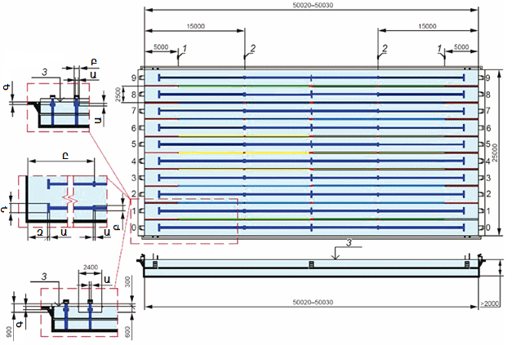
հ/հ | Ուղիների գծանշման հարաչափերը, մմ
 | Գծանշման գծի լայնությունը | Ա | 250
 | Թիրախի լայնական գծի երկարությունը | Բ | 500
 | Խորությունը թիրախի գծի կենտրոնից | Գ | 300
 | Ավարտի լայնական գծի երկարությունը | Դ | 1000
 | Գծանշման միջառանցքային հեռավորությունը | Ե | 2500
 | Գծանշման հեռավորությունը պատից | Զ | 2000
 | Հպումային պանել | Է | 2400x900x10
 | Լայնական առանցքային գծի նիշի հեռավորությունը պատից | Ը | 15000
1 - շրջադարձի ազդանշանի կանգնակների տեղադրման վայրերը (միջադիր դետալներ); 2 - կեղծ մեկնարկի լարը տեղադրելու վայրեր (միջադիր դետալներ); 3 - ջրի մակարդակը

Նկար 48. Մարզական լողի համար 50 մ լողավազանի ավազանի սխեման և գծանշումը
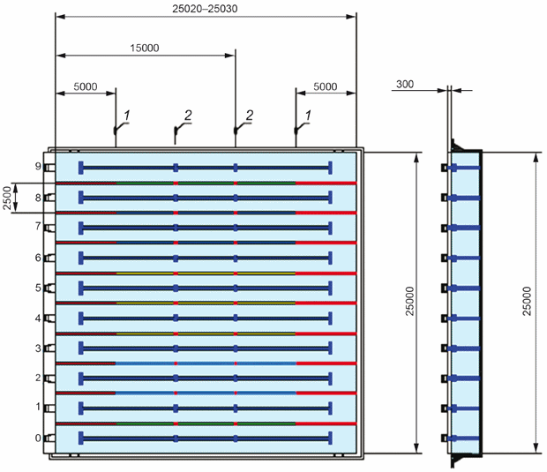
1 - շրջադարձի ազդանշանի կանգնակների տեղադրման վայրերը (միջադիր դետալներ); 2 - 15 մետրանոց նիշեր լողուղիների վրա

Նկար 49. - մարզական լողի համար 25 մ լողավազանի ավազանի սխեման և գծանշումը
- Մարզումների համար նախատեսված C կարգի մարզական լողի լողավազանի լայնությունը կարող է կրճատվել մինչև 2,2 մ (բաժանարար ուղիները ամրացնելու համար միջադիր դետալների առկայության դեպքում):
- A կարգի մարզական լողի լողավազանի խորությունը՝ 2,0 մ-ից ոչ պակաս է, B, C կարգերինը՝ 1,8 մ-ից ոչ պակաս:
- Մարզական լողի լողավազանի շարժական միջնորմը պետք է ծածկի լողավազանի ավազանի լայնությունը, ունենա միջադիր մասեր՝ բաժանարար ուղիների, մեկնարկային պատվանդանների և արդյունքի ավտոմատ գրանցման համար հպումային վահանակների ամրացման համար:
- Միջնորմի կոնստրուկցիան պետք է լինի կայուն, ոչ սայթաքուն մակերեսով, ապահովելով մարզիկների, մրցավարների և սպասարկող անձնակազմի ազատ տեղաշարժը նրա երկայնքով:
- Միջնորմով մարզական լողավազաններում լողավազանի ավազանի երկարությունը պետք է որոշվի հաշվի առնելով միջնորմի կոնստրուկցիայի լայնությունը:
- A, B և C կարգերի մարզական լողի լողավազաններում ավազանները պետք է երկու ճակատային մասերում ունենան մեկնարկային պատվանդաններ: Մեկնարկային պատվանդանները պետք է տեղադրվեն մեկնարկային հարթակի վրա։ Հարթակի բարձրությունը ջրի մակերևույթից պետք է լինի 0,3 մ, լայնությունը՝ ավազանի պատի ուղղալարից 0,5-1,0 մ, երկարությունը՝ լողավազանի ավազանի լայնության:
- Մեկնարկային պատվանդանի հրման մակերեսի բարձրությունը ջրի մակերևույթից պետք է լինի 0,50-ից մինչև 0,75 մ: Մեկնարկային պատվանդանի նյութը պետք է բացառի զսպանակման երևույթը։ Մեկնարկային պատվանդանի հրման մակերեսի չափերը՝ առնվազն 0,5x0,5 մ, մեկնարկային պատվանդանի մակերեսի թեքությունը պետք է լինի ոչ ավելի, քան 10°: Թիկնալողի մեկնարկի համար պատվանդանները պետք է ունենան ուղղահայաց և հորիզոնական բազրիքներ ջրի մակերևույթից 0,3-ից 0,6 մ բարձրության վրա, իսկ Ա կարգի լողավազանում՝ ոտքերի կարգավորվող հենարան՝ թիկնալողի մեկնարկի համար:
- A և B կարգերի մարզական լողավազանի համար նախատեսված լողավազանի ավազանի դահլիճը պետք է արտահոսման վաքի հետևում ունենա միջադիր դետալներ՝ շրջանցիկ ուղու վրա՝ թիկնալողի համար շրջադարձի ցուցանակների կանգնակների համար: Միջադիր մասերը պետք է տեղադրվեն ավազանի երկար կողմերում՝ ճակատային պատերից 5,0 մ հեռավորության վրա:
- Մարզական լողի A, B և C կարգի լողավազանի ավազանն պետք է կահավորված լինի կեղծ մեկնարկի ամրագրման համակարգով և ունենա միջադիր մասեր արտահոսման վաքի հետևում՝ շրջանցիկ ուղու վրա՝ կեղծ մեկնարկի լողացող սարքի կանգնակների համար: Միջադիր մասերը պետք է տեղադրվեն ավազանի երկար կողմերում՝ մեկնարկային պատվանդաններով ճակատային պատից 15,0 մ հեռավորության վրա:
- Լողի մրցումների համար նախատեսված A կարգի լողավազանի դահլիճը պետք է ունենա գոտիավորում և մրցագոտու կահավորանք, բերված Նկար 50-ում։
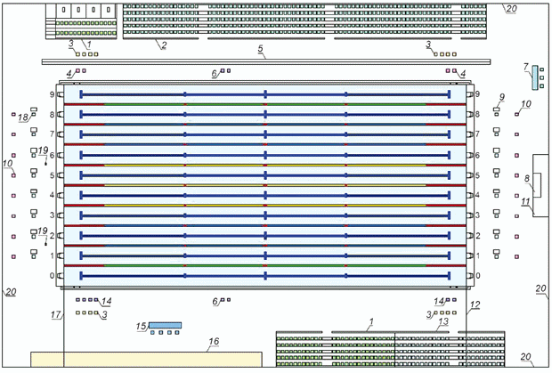
1 - լուսանկարիչների նստարանաշար; 2 - մարզիկների նստարանաշար; 3 - տեխնիկական պատվիրակների տեղեր; 4 - գլխավոր մրցավարի տեղը շրջադարձի վայրում; 5 – շարժական տեսախցիկ; 6 - մրցավարների տեղերը մրցատարածության վրա. 7 - բժշկական ծառայության վայր; 8 - պատվանդան; 9 - 50 մ լողի համար մրցավարների տեղեր; 10 - մրցավարների տեղերը շրջադարձ տեղում; 11 - մրցանակաբաշխության գոտի; 12 - մեկնարկային գիծ 50 մ լողի համար; 13 - նստարանաշար մարզիչների համար; 14 - մրցավարի / ազդանշանորդի (ստարտեր) նստատեղեր; 15 - պատվիրակների և պաշտոնյաների տեղեր; 16 - արդյունքների ճշգրտության համար պատասխանատու անձի տեղ/քարտուղարություն; 17 - մեկնարկի / ֆինիշի գիծ; 18 - մասնակիցներին կից մրցավարների տեղերը; 19 – ֆինիշի տեսախցիկ; 20 - ավազանի դահլիճի սահմանագիծ։

Նկար 50․ A կարգի լողավազանում լողի մրցումների մարզագոտի

Սինքրոն լողի լողավազաններին ներկայացվող պահանջներ
- Սինքրոն լողի համար լողավազանի ավազանի չափերը բերված են Աղյուսակ 9-ում և 10-ում:
- Սինքրոն լողի համար մարզագոտու հարաչափերը․ երկարությունը՝ A, B կարգեր–առնվազն 30 մ, C կարգ՝ 25 մ; լայնությունը․ A, B կարգեր՝ առնվազն 20 մ, C կարգ՝ առնվազն 12 մ:
- A և B կարգերի սինքրոն լողի համար լողավազանի ավազանի 12x12 մ առանձնացրած գոտու խորությունը՝ առնվազն 3 մ է, լողավազանի մնացած մասի խորությունը՝ առնվազն 2,5 մ, C կարգինը՝ առնվազն 2 մ։
- Սինքրոն լողի մեկնարկային հարթակը պետք է ունենա 4 մ լայնություն և ջրի մակարդակից լինի 0.5-0.7 մ բարձրության վրա:
- Սինքրոն լողի համար հարթակի կոնստրուկցիան պետք է ամրացվի ավազանի ճակատային պատի մոտ՝ անցողիկ ուղուն ամրացրած միջադիր դետալներին։ Կոնստրուկցիան պետք է լինի անշարժ, կոշտ, ոչ սայթաքուն (ներառյալ ջրից բարձրանալու աստիճանները):
- Մրցավարների համար լողավազանի ավազանի երկար կողմերում նախատեսում են հարթակներ, որոնք ամրացվում են միջադիր դետալներին: Մրցավարների համար նախատեսված հարթակի կոնստրուկցիայի բարձրությունը ջրի մակարդակից՝ 0,6 մ: Կառույցը պետք է լինի անշարժ և կոշտ:
- Սինքրոն լողի համար ավազանի թողունակությունը որոշվում է մասնակիցների առավելագույն թվով՝ 10: Սինքրոն լողի համար 50 մետրանոց լողավազանում մրցագոտու սխեման ներկայացված է Նկար 51-ում:
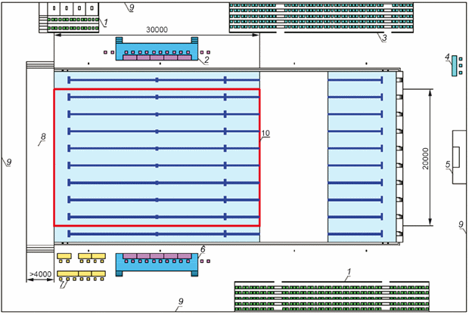
1 - լուսանկարիչների նստարանաշար; 2 - Մրցավարների հիմնահարթակ (բարձրությունը՝ առնվազն 0,6 մ); 3 - մարզիկների նստարանաշար; 4 - բժշկական ծառայության տեղ; 5 – պարգևատրման գոտի, պատվանդան; 6 - պաշտոնական ներկայացուցիչների/մրցավարների տեղեր (բարձրությունը՝ առնվազն 0,6 մ); 7 – ժամանակաչափորդների/քարտուղարության տեղեր; 8 - մեկնարկային հարթակ (բարձրությունը՝ առնվազն 0,5 մ / նախընտրելի է 0,7 մ); 9 - ավազանի դահլիճի սահմանը; 10 - մրցումային գոտու սահմանը;

Նկար 51․ A կարգի լողավազանի մարզագոտի սինքրոն լողի մրցումներ անցկացնելու համար
- Մարզական լողի համար գծանշման բացակայության դեպքում ավազանի հատակի երկայնքով գծվում են կոնտրաստ գծեր։

Ջրագնդակի լողավազաններին ներկայացվող պահանջներ
- Ջրագնդակի լողավազանի մարզագոտու հարաչափերը բերված են Աղյուսակ 10-ում:
- 50 մետրանոց լողավազանում ջրագնդակի մարզագոտու դասավորությունը ներկայացված է Նկար 52-ում:
- Խաղադաշտի չափերը և գծանշումները պետք է համապատասխանեն մարզատեսակի ֆեդերացիայի պահանջներին:
- Դաշտի կենտրոնում՝ լողավազանի ավազանի հատակին, անհրաժեշտ է տեղադրել միջադիր դետալ՝ գնդակն ազատող սարքի համար։
- Խաղադաշտի երկար կողմերում, շրջանցիկ ուղիների վրա, պետք է նախատեսվեն միջադիր դետալներ 1 մ լայնությամբ և ջրի մակարդակից 0,7 մ բարձր՝ մրցավարական հարթակների տեղադրման համար:
- Մրցավարի հարթակների կոնստրուկցիան պետք է լինի անշարժ, կոշտ, ոչ սայթաքուն, խաղադաշտի գծանշումները կրկնօրինակող ծածկույթով՝ ջրագնդակի կանոնների պահանջներին համապատասխան: Հարթակի հարաչափերը բերված են Նկար 52-ում:
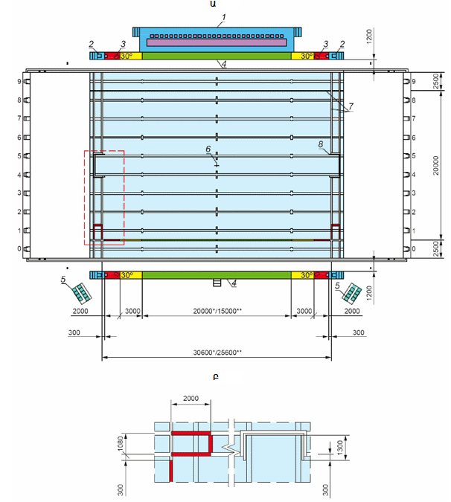
* Տղամարդկանց համար.
** Կանանց համար.
Ա - A կարգի լողավազանի մարզագոտի՝ նախատեսված ջրագնդակի մրցումների համար. Բ - խաղացողների փոխարինման գոտի;
1 - մրցավարի սեղան (բարձրությունը՝ 0,7 մ); 2 - զամբյուղ գնդակների համար; 3 - մրցավարներ շրջադարձի գծում; 4 - մրցավարի հարթակ; 5 – պահեստայինների նստարան; 6 - գնդակն ազատող սարք; 7 - խաղահրապարակի եզրագիծ (լողացող գծանշումներ); 8 – դարպասներ։

Նկար 52 - A կարգի լողավազանի մարզագոտի գծանշումներով՝ նախատեսված ջրագնդակի մրցումների համար

Ջրացատկի լողավազաններին ներկայացվող պահանջներ
- Ջրացատկի լողավազանի ավազանների չափերը բերված են Աղյուսակ 10-ում:
Ջրացատկի համար հիմնահարթակների և ցատկահարթակների հարաչափերն ու չափերը բերված են Աղյուսակ 11-ում:

Աղյուսակ 11. Ջրացատկի հիմնահարթակների և ցատկահարթակների հարաչափերը և չափերը
հ/հ |  |  | Բարձրությունը ջրի մակերեսից, մ | Երկարությունը, մ | Լայնությունը, մ
 | Ցատկահարթակ | 1 մետր | 1⁽¹⁾ | 4,8 | 0,5
 |  | 3 մետր | 3⁽¹⁾ | 4,8 | 0,5
 | Հարթակ | 1 մետր | 1 | 5 | 1,00 ÷ 2,9
 |  | 3 մետր | 3 | 5 | 1,00 ÷ 2
 |  | 5 մետր | 5 | 6 | 2,9
 |  | 7,5 մետր | 7,5 | 6 | 2
 |  | 10 մետր | 10 | 6 | 3
3) | ⁽¹⁾ Բետոնե հարթակների կիրառման դեպքում ցատկասարքեր նախագծելիս պետք է նվազագույն բարձրությունը ջրի մակարդակից լինի 0,6 մ և 2,6 մ (համապատասխանաբար):

- Ջրացատկի սարքերի (ցատկահարթակներ և հիմնահարթակներ) տեղաբաշխումը՝ համաձայն մարզատեսակի ֆեդերացիայի կանոնակարգի պահանջների, բերված է Նկար 53-ում և Աղյուսակներ 12 և 13-ում:

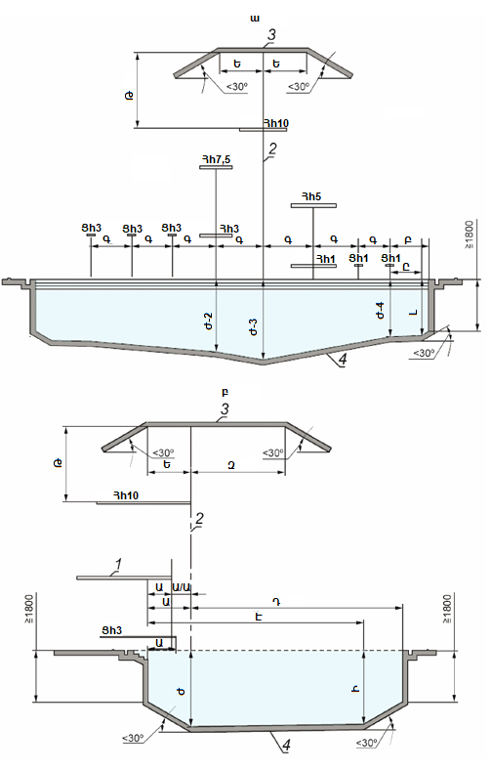
ա – դիմային տեսք; բ – կողային տեսք;
1 - հարթակ; 2 - ուղղալար; 3 - ծածկ; 4 – ջրացատկի ավազան

Նկար 53 – Ջրացատկի լողավազանում ցատկահարթակների և հարթակների տեղաբաշխման սխեմա

Աղյուսակ 12. Ջրացատկի լողավազանում սարքերի (ցատկահարթակներ և հիմնահարթակներ) տեղաբաշխման հարաչափերը (տես Նկար 53) – հորիզոնական չափեր
հ/հ | Հարաչափեր |  |  | Ցատկա-հարթակ |  | Հարթակ
 | Նշա-նակ-ում | Նկարա-գրություն |  | 1 մետր | 3 մետր | 1 մետր | 3 մետր | 5 մետր | 7,5 մետր | 10 մետր
 | Ա | Ուղղալարից մինչև լողավազանի պատ (բետոնե հարթակի համար), մ | Նվազա-գույն | 2,22 | 2,22 | 0,75 | 1,25 | 1,25 | 1,25 | 1,5
 |  |  | Առաջա-րկվող
 |  | Ուղղալարից մինչև լողավազանի պատ (մետաղական կոնստրուկցիայի համար), մ | Նվազա-գույն | 1,5 | 1,5
 |  |  | Առաջա-րկվող
 | Ա/Ա | Ուղղալարից մինչև անմիջապես ներքևում գտնվող հարթակի եզրը, մ | Նվազա-գույն |  |  |  |  | 0,75 | 0,75 | 0,75
 |  |  | Առաջա-րկվող |  |  |  |  | 1,25 | 1,25 | 1,25
 | Բ | Ուղղալարից մինչև լողավազանի պատը յուրաքանչյուր կողմում, մ | Նվազա-գույն | 2,5 | 3,5 | 2,5 | 3 | 4 | 4,5 | 5,75
 |  |  | Առաջա-րկվող |  |  | 3,5 | 3,6 | 4,5 | 4,75
 | Գ | Կենտրոնից մինչև հարևան կենտրոն, մ | Նվազա-գույն | 2 | 2,2 | 1,85 | 2,20⁽¹⁾ | 2,85⁽¹⁾ | 2,75⁽¹⁾ | 3,00⁽¹⁾
 |  |  | Առաջա-րկվող |  | 2,6 | 2,15 | 2,35⁽¹⁾
 | Դ | Ուղղալարից մինչև լողավազանի առջևի պատը, մ | Նվազա-գույն | 9 | 10,25 | 8 | 9,5 | 10,25 | 11 | 13,5
 |  |  | Առաջա-րկվող
 | Ե | Ազատ բացակ ուղղալարի հետևից և ամեն կողքից, մ | Նվազա-գույն | 2,5 | 2,5 | 2,75 | 2,75 | 2,75 | 2,75 | 2,75
 |  |  | Առաջա-րկվող
 | Զ | Ազատ բացակ ուղղալարի առջևից, մ | Նվազա-գույն | 5 | 5 | 5 | 5 | 5 | 5 | 6
 |  |  | Առաջա-րկվող
 | Է | Բոլոր հենակների համար հեռավորությունը ուղղալարի առջևից, մ | Նվազա-գույն | 5 | 6 | 4,5 | 5,5 | 6 | 8 | 11
 |  |  | Առաջա-րկվող
 | Ը | Ուղղալարի յուրաքանչյուր կողմի հեռավորությունը, մ | Նվազա-գույն | 1,5 | 2 | 1,4 | 1,8 | 3 | 3,75 | 4,5
 |  |  | Առաջա-րկվող | 2 | 2,5 | 1,9 | 2,3 | 3,5 | 4,5 | 5,25
10) | ⁽¹⁾Նշված արժեքը համապատասխանում է հարթակների երկայնական առանցքների միջև եղած հորիզոնական հեռավորությանը, միառժամանակ հարակից հարթակների եզրերի միջև հեռավորությունը պետք է լինի առնվազն 0,25 մ

- Չափերը B (հեռավորությունն ուղղալարից մինչև լողավազանի յուրաքանչյուր կողմ) և C (հեռավորությունն ուղղալարերի միջև) կիրառվում են Աղյուսակ 11-ում հաստատված լայնության հարթակներին: Եթե ​​հարթակի լայնությունն ավելանում է, ապա B-ն և C-ն պետք է համապատասխանաբար ավելանան:
- 10 մ հիմնահարթակի և այլ բարձրության վրա հարևանությամբ գտնվող հիմնահարթակների միջև հեռավորությունը պրոյեկցիայում պետք է լինի առնվազն 0,25 մ:
- Նույն ուղղահայաց առանցքի վրա երկու հիմնահարթակ տեղակայելիս, վերին հիմնահարթակի առջևի եզրը պետք է 0,75 մ դուրս գա ստորին հիմնահարթակի առջևի եզրից։
- Ցատկահարթակի(ների) համար նախատեսված հիմնահարթակի առջևի եզրը չպետք է դուրս գա լողավազանի ավազանի պատի պրոյեկցիայից:

Աղյուսակ 13. Ջրացատկի լողավազանում սարքերի (ցատկահարթակներ և հիմնահարթակներ) տեղաբաշխման հարաչափերը (տես Նկար 53) – ուղղահայաց չափեր
հ/հ | Հարաչափեր |  |  | Ցատկա-հարթակ |  | Հարթակ
 | Նշա-նակ-ում | Նկարա-գրություն |  | 1 մետր | 3 մետր | 1 մետր | 3 մետր | 5 մետր | 7,5 մետր | 10 մետր
 | Թ | Ողղալարով՝ տախտակից մինչև առաստաղ, մ | Նվազա-գույն | 5 | 5 | 3,25 | 3,25 | 3,25 | 3,25 | 4
 |  |  | Առաջա-րկվող | 5 | 5 | 3,5 | 3,5 | 3,5 | 3,5 | 5
 |  | Ազատ բացակ ուղղալարի առջևից, մ | Նվազա-գույն | 5 | 5 | 3,25 | 3,25 | 3,25 | 3,25 | 4
 |  |  | Առաջա-րկվող |  |  | 3,5 | 3,5 | 3,5 | 3,5 | 5
 |  | Ազատ բացակ ուղղալարի հետևից և ամեն կողքից, մ | Նվազա-գույն | 5 | 5 | 3,25 | 3,25 | 3,25 | 3,25 | 4
 |  |  | Առաջա-րկվող |  |  | 3,5 | 3,5 | 3,5 | 3,5 | 5
 | Ժ | Ջրի խորությունը ուղղալարով, մ | Նվազա-գույն | 3,4 | 3,7 | 3,2 | 3,5 | 3,7 | 4,1 | 4,5
 |  |  | Առաջա-րկվող | 3,5 | 3,8 |  | 3,6 | 3,8 | 4,5 | 5
 | Ի | Բոլոր հենակների համար խորությունն ուղղալարի առջևից, մ | Նվազա-գույն | 3,3 | 3,6 | 3,1 | 3,4 | 3,6 | 4 | 4,25
 |  |  | Առաջա-րկվող | 3,4 | 3,7 | 3,2 | 3,5 | 3,7 | 4,4 | 4,75
 | Լ | Ուղղալարի յուրաքանչյուր կողմի խորությունը, մ | Նվազա-գույն | 3,3 | 3,6 | 3,1 | 3,4 | 3,6 | 4 | 4,25
 |  |  | Առաջա-րկվող | 3,4 | 3,7 | 3,2 | 3,5 | 3,7 | 4,4 | 4,75
_________
Ջրացատկի լողավազանի ավազանի հատակի և առաստաղի առավելագույն թեքությունը – 30^{օ}
- A և B կարգերի լողավազանների մարզագոտու չափերը․ երկարությունը՝ առնվազն 20 մ, լայնությունը՝ առնվազն 25 մ (Նկար 54):
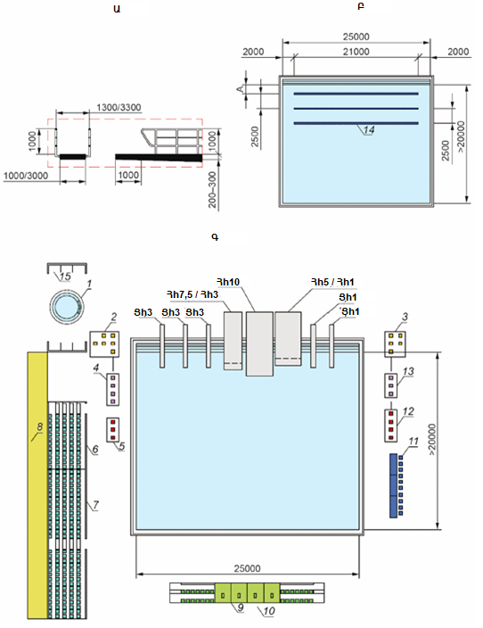
Ա - հիմնհարթակի բազրիքների հարաչափերը. Բ – ջրացատկի ավազան գծանշումներով (տեսք վերևից); Գ - A կարգի լողավազանի մարզագոտի ջրացատկի մրցումների համար։
Հհ1; Հհ3; Հհ5; Հհ7,5; Հհ10 - ջրացատկի համար հիմնահարթակներ համապատասխանաբար 1 մ; 3մ; 5մ; 7,5մ և 10մ բարձրության։
Ցհ1; Ցհ3 - ջրացատկի համար ցատկահարթակների համապատասխանաբար 1 մ և 3մ բարձրության։
1 - հիդրոմերսման ավազան; 2 - տեղեր վեց մրցավարի համար (սինքրո 3 մ/10 մ); 3 - տեղեր հինգ մրցավարի համար (սինքրո 3 մ/10 մ); 4 - տեղեր չորս մրցավարի համար (3 մ/10 մ); 5 - տեղեր երեք մրցավարի համար (1 մ); 6 - նստարանաշար մարզիչների համար; 7 - նստարանաշար մարզիկների համար; 8 - դիրքեր հեռուստատեսության համար; 9 - նստարանաշար լուսանկարիչների համար; 10 - հեռուստատեսային հեռարձակման դիրքեր 11 -քարտուղարություն/ ցուցատախտակ; 12 - չորս մրցավար (1 մ); 13 - երեք մրցավար (3 մ/10 մ); 14 - ավազանի հատակին կոնտրաստ գծանշումներ (շերտի լայնությունը՝ նվազագույնը 0,2 մ, առավելագույնը՝ 0,3 մ); 15 - ցնցուղ

Նկար 54․ A կարգի լողավազանի ջրացատկի մրցումների մարզագոտի
- Ջրացատկի համար լողավազանի ավազանի հատակը պետք է ունենա գծանշում։ Գծանշման լայնությունը պետք է լինի առնվազն 0,2 մ, բայց ոչ ավելի, քան 0,3 մ, 25 մետրանոց լողավազանի ավազանի համար գծանշման երկարությունը՝ 21 մ (Նկար 54):
- Նկար 54-ում բերված է A և B կարգի լողավազանի ավազանի գոտիավորման օրինակ: Ջրից դուրս գալու համար թույլատրվում է նախատեսել մեկ սանդուղք կամ աստիճաններ, որոնք գտնվում են ցատկասարքերի տակ՝ ավազանի լայնությամբ։ Այն տեղերում, որտեղ տեղադրված են ցատկահարթակներ, հենոցների ամրացման համար պետք է նախատեսել միջադիրներ:
- Բետոնե հարթակով ցատկահարթակների համար պետք է ապահովվեն հետևյալ պահանջները.
- հենոցը պահող հիմնահարթակի (պլատֆորմ) վերին մասից մինչև ցատկատախտակ վերին մասն ընկած բարձրությունը` 0,35 մ;
- հենոցի առջևի եզրից մինչև հիմնահարթակի առջևի եզրը ընկած հեռավորությունը 0,44 մ-ից ոչ ավելի (հենոցի երկարությունը 0,741 մ):
- Նույն բարձրության բոլոր ցատկահարթակները (1,0 կամ 3,0 մ) ջրի մակերեսից պետք է գտնվեն նույն բարձրության վրա, բոլոր ցատկատախտակների առջևի եզրը պետք է լինի նույն գծի վրա: Այն վայրերում, որտեղ տեղադրված են ցատկահարթակներ, հենոցներն ամրացնելու համար պետք է նախատեսվեն միջադիր մասեր:
- Սինքրոն ջրացատկի մրցումների համար անհրաժեշտ է ապահովել առնվազն երկու միևնույն լայնության ցատկահարթակ՝ հարակից հիմնահարթակների վրա, կամ ավելացրած լայնության մեկ հիմնահարթակի վրա։
- Ջրացատկի հարթակը պետք է լինի կոշտ և հորիզոնական, հակասայթաքիչ մակերեսով:
- 3.0 մ-ից պակաս լայնության 10 մետրանոց հիմնահարթակի կողային ցանկապատերը ամրացնելու համար անհրաժեշտ են միջադիր մասեր: Ցանկապատերը պետք է ավարտվեն հարթակի առջևի եզրից 3,0 մ հետ: Սինքրոն ջրացատկի մրցումների հիմնահարթակներում թույլատրվում է ունենալ ցանկապատի հանովի հատվածներ (հարթակի առջևի եզրին մոտ):
- Հարթակի ճակատային եզրի հաստությունը պետք է լինի 0.2-0.3 մ:
- Հարթակների առջևի եզրի պրոեկցիան պետք է դուրս գա ավազանի պատի պրոեկցիայից՝ ոչ պակաս, քան.
- 10 մ հիմնահարթակների համար՝ 1,5 մ;
- 7,5 մ հիմնահարթակների համար՝ 2,6 – 3,0 մ
- 5 մ հիմնահարթակների համար՝ 1,25 մ;
- 0,6 – 1,0 մ հիմնահարթակների համար՝ 0,75 մ;
- Եթե երկու հիմնահարթակները գտնվում են անմիջապես միմյանց վրա, վերին հիմնահարթակը պետք է դուրս գա ստորին հիմնահարթակի եզրից առնվազն 0,75 մ (ցանկալի է 1,25 մ):
- 1,0 մ-ից բարձր հիմնահարթակները պետք է ունենան արգելքներ կողերից և ետևի եզրին։ Արգելքի նվազագույն բարձրությունը պետք է լինի 1մ՝ ամեն 1,8 մ հեռավորության վրա գտնվող ուղղահայաց հենարաններով և դրանց միջև տեղադրված երկու հորիզոնական միջակապով: Ցանկապատը (Նկար 54) պետք է ավարտվի հարթակի առջևի եզրից 1,0 մ հետ:
- Ամեն մի հիմնահարթակ պետք է ունենա վերամբարձ սարք կամ աստիճաններ։
- Ցատկահարթակների հիմնահարթակների և հենարանների բեռը աշտարակի հենարանի վրա պետք է կազմի 350 կգու/մ;
- Ցատկասարքերի հարթակները պետք է համապատասխանեն հետևյալ սահմանափակումներին.
- հիմնահարթակի տատանումների սեփական հաճախությունը՝ ոչ ավելի, քան 10 Հց;
- աշտարակի տատանումների սեփական հաճախությունը` ոչ ավելի, քան 3,5 Հց;
- ամբողջ կոնստրուկցիայի տատանումը` ոչ ավելի, քան 3,5 Հց:
- Հիմնահարթակի ճակատային եզրի դեֆորմացիան, որը տեղի է ունենում 100 կգ բեռի ազդեցության տակ, չպետք է գերազանցի 1 մմ:
- 5 մ, 3 մ և 1 մ հիմնահարթակների եզրերն իրար կողք տեղադրելու դեպքում չպետք է դուրս գան 3 մ և 1 մ ցատկահարթակների եզրից:
- Ջրացատկի լողավազաններում ավազանները պետք է ունենան ջրի մակերևույթի վրա ծփանք ստեղծելու սարք՝ պղպջակային (օդային բարձ) կամ շիթային (հորիզոնական փոշեցրում):
- Ջրացատկի լողավազանի ավազանի ելքի մոտ անհրաժեշտ է նախատեսել ցնցուղային սարքեր՝ 10 ցատկողին մեկ ցանց և առնվազն մեկ հիդրոմասաժային ավազան 35°C-38°C ջրով:

Ձիամարզարան
- Ձիամարզարանը ներառում է հետևյալ ֆունկցիոնալ տարածքները.
- արտադրական (ձիերի պահպանման և մարզման շենք և շինություն),
- հումքի (կերերի, գոմափռոցի) պահեստավորման և նախապատրաստման,
- թափոնների (գոմաղբի) ախտահանման և վերամշակման,
- տնտեսական-կենցաղային:
- Ծածկված ձիամարզարանը նախագծվում է ուղղանկյուն ձևով՝ 20 x 40 մ չափսերով:
- Ծածկված ձիամարզարանի շենքի կազմում կարող է նախագծվել.
- նախաձիամարզարան,
- տեսական դասերի դասասենքեր,
- մարզական գույքի համար պահեստային սենքեր,
- վարչական և կենցաղային սենքեր,
- բուֆետ,
- հանդիսատեսի նստատեղեր (նստարանաշարեր)
- նախատեսված նախագծման առաջադրանքով այլ սենքեր
- Ձիամարզարանի բարձրությունը կախված է թռիչքից և կտուրի գագաթնագծում կարող է հասնել մինչև 9-15 մետր.
- Ծածկված ձիամարզարանում և նախաձիամարզարանում հատակի ծածկը պետք է իրականացվի մի քանի շերտերով (առանց ջրահեռացման համակարգի).
- ներքևի շերտը կոպիճ և խիճ,
- վերին շերտը ավազ է (10 սմ) պոլիէթիլենային ներքնակների վրա (ավազով լցված):
- Ծածկված ձիամարզարանների չափերը կարող են սահմանվել կախված ձիամարզանքի տեսակներից, որոնցում մասնագիտանում է որոշակի ձիամարզանքի կենտրոնը, համաձայն նախագծային առաջադրանքի:
- Սանձապարանի միջոցով մարզական ձիեր վարժեցնելու համար նախատեսված ծածկված կլոր ձիամարզարանները պետք է նախագծեն 17-20 մ տրամագծով:

ՕԺԱՆԴԱԿ ԳՈՏԻՆԵՐ ԵՎ ՍԵՆՔԵՐ
- Մարզական օբյեկտների օժանդակ գոտիները և սենքերը նախագծվում են ֆունկցիոնալ նպատակին համապատասխան՝
1) մուտքի գոտի՝ մեկ (կամ մի քանի)՝ կախված մարզական կառույցի կարգից, հաճախորդների տարբեր խմբերի համար,
2) հանդիսատեսի գոտի,
3) հանդերձարանների և մարզվողների համար սենքերի գոտի,
4) բժշկական նշանակության և հսկողության սենքեր,
5) մարզիչների և հրահանգիչների համար նախատեսված սենքեր,
6) սենքեր մրցավարների և մրցումների կազմակերպիչների համար,
7) սննդի ձեռնարկություն,
8) գոտիներ և սենքեր հաճախորդների տարբեր խմբերի համար,
9) զանգվածային լրատվության միջոցների ներկայացուցիչների գոտի,
10) վարչական և ինժեներատեխնիկական ծառայության սենքեր, անձնակազմի կենցաղային սենքեր,
11) անվտանգության և կարգուկանոնի պահպանության ծառայությունների սենքեր,
12) տնտեսական և տեխնիկական սենքեր,
13) այլ գոտիներ և սենքեր:
- Մարզական օբյեկտների օժանդակ գոտիների կազմը և սենքերի մակերեսը հաշվարկելու համար տվյալներն ընդունվում են ըստ աղյուսակ 14-ի:

Աղյուսակ 14. Օժանդակ սենքերի կազմը և մակերեսները
Գոտու (սենքերի) անվանումը |  | Մարզական կառույցի կարգը |  | Նվազագույն մակերեսը |  | Պարզաբանում
1) Մուտքի գոտի
1.1) Հսկիչ անցագրային կետ |  | А, В, С |  | Որոշվում է նախագծման առաջադրանքով |  | Սենքերի կազմը որոշվում է անվտանգության ծառայության պահանջներով
1.2) Նախասրահ
1.2.1) Նախասրահ |  | А |  | 0,5 մ² հերթափոխում մարզվող ամեն մեկ մարդու համար (բայց ոչ պակաս, քան 20 մ²) |  | Ծածկված մարզական կառույցներում հաճախորդների յուրաքանչյուր խմբի համար նախատեսվում են մուտքի առանձին գոտիներ՝
 |  |  |  | 0,25 մ² մեկ հանդիսատեսի համար |  | մարզվողների (մարզիկների) համար
 |  |  |  | 0.2 մ² հաճախորդների այլ խմբերի մեկ ներկայացուցչի համար |  | հանդիսատեսի համար, կախված հանդիսատեսի տեղերի քանակից, հնարավոր է լինեն մուտքի մի քանի գոտիներ
 |  |  |  |  |  | VIP կարգի հանդիսատեսի համար (հաճախորդների այս խմբի առկայությունը որոշվում է նախագծման առաջադրանքով)
 |  |  |  |  |  | VVIP կարգի հանդիսատեսի համար (հաճախորդների այս խմբի առկայությունը որոշվում է նախագծման առաջադրանքով)
 |  |  |  |  |  | զանգվածային լրատվամիջոցների ներկայացուցիչների համար
 |  |  |  |  |  | մրցավարների և մրցումների կազմակերպիչների համար (ըստ մարզաձևերի՝ կանոնների (կանոնակարգերի) պահանջների առկայության դեպքում)
1.2.2) Նախասրահ |  | В, С |  | 0,5 մ² հերթափոխում մարզվող ամեն մեկ մարդու համար (բայց ոչ պակաս, քան 20 մ²) |  | 800-ից պակաս հանդիսատեսի համար տեղերի քանակով ծածկված մարզական կառույցներում թույլատրվում է ընդհանուր նախասրահ կառուցել մարզվողների և հանդիսատեսի համար: Ընդհանուր նախասրահում յուրաքանչյուր կարգի այցելուների համար հաշվարկված սենքերը չեն գումարվում, այլ ընդունվում է մեկը՝ հաշվարկով ստացված ամենամեծը
 |  |  |  | 0,25 մ² մեկ հանդիսատեսի համար
1.3) Հանդերձարան՝ վերնազգեստի
1.3.1) Հանդիսատեսի համար |  | А, В, С |  | 0,15 մ² մեկ տեղի համար, հանդիսատեսի 100 %-ի տեղերի համար |  | Սառցե խաղասպարեզներում թույլատրվում է շարժական հանդերձարաններ տեղադրել նախասրահների կամ ճեմասրահի սենքում գտնվող հանդիսատեսի համար: Շարժական հանդերձարանների պահպանման սենքը որոշվում է նախագծման առաջադրանքով:
1.3.2) Մարզվողների (մարզիկների) համար |  | А, В, С |  | 0,15 մ² մեկ տեղի համար, միաժամանակյա թողունակության 200 %-ի
1.3.3) Անձնակազմի համար |  | А, В, С |  | 0,15 մ² մեկ տեղի համար, մեկ հերթափոխի անձնակազմի առավելագույն քանակի 100%-ի |  | Անձնակազմի վարչական և կենցաղային սենքերում վերնազգեստ պահելու հնարավորության դեպքում թույլատրվում է չնախատեսել
1.3.4) Հաճախորդների այլ խմբերի համար |  | А |  | 0,15 մ² մեկ տեղի համար, հաճախորդների խմբի թվաքանակի 100 %-ի
1.4) Տոմսարկղերի սենքեր |  | А, В, С |  | Որոշվում է նախագծման առաջադրանքով |  | Տոմսարկղեր պետք է տրամադրվեն առանց հանդիսատեսի մարզական կառույցներում, մարզական վճարովի ծառայություններ մատուցելու դեպքում (զանգվածային սահադաշտ և այլն)
1.5) Մուտքի գոտու հերթապահ ադմինիստրատորի սենք |  | А, В, С |  | 6 - 8 մ² |  | Մուտքի յուրաքանչյուր գոտում առկայությունը որոշվում է նախագծման առաջադրանքով: Թույլատրվում է սենք տրամադրել՝ ադմինիստրատորի կանգնակի տեղադրմամբ
1.6) Մուտքի գոտու պահակային սենքեր |  | А, В, С |  | 8 - 15 մ² |  | Մուտքի յուրաքանչյուր գոտում սենքի առկայությունն ու կազմը որոշվում են նախագծման առաջադրանքով և անվտանգության ծառայության պահանջներով: Սենքի մակերեսը, որտեղ աշխատում է շուրջօրյա հերթապահություն իրականացնող անձնակազմը, առնվազն 15 մ²
2) Հանդիսատեսի գոտի
2.1) Ճեմասրահ՝ հանդիսատեսի համար |  | А, В, С |  | 0,35 մ² հանդիսատեսի մեկ տեղի համար |  | Եթե հանդիսատեսի մուտքերը տեղադրվում են նախասրահի նշագծին հավասար, ապա ճեմասրահը միաձուլվում է նախասրահի հետ, իսկ սենքի սենքը վերցվում է ըստ դրանց համար առավելագույն գնահատված արժեքի
3) Հանդերձարանների⁽¹⁾ և մարզվողների համար նախատեսված սենքերի գոտի
3.1) Անհատական մարզաձևերի համար սանիտարահիգիենիկ սենքերով հանդերձարաններ |  | А, В, С |  | Տե՛ս 8.2 բաժինը, որում ներկայացված են մակերեսների տեսակարար արժեքները |  | Տղամարդկանց և կանանց հանդերձարանների սենքերի հարաբերակցությունը պետք է ընդունվի 1:1 կամ նախագծման առաջադրանքով՝ հաշվի առնելով մարզաձևի կանոնակարգերը: Հաշմանդամություն ունեցող անձանց փոխվելու վայրերում պետք է տրամադրվեն անվասայլակների տեղադրման գոտիներ՝ մեկ աթոռի համար 0,8 մ² հաշվարկով: Տեղերի հաշվարկային քանակը որոշվում է մարզվողների 100%-ի համար՝ մարզական կառույցի միաժամանակյա թողունակությանը համաձայն
3.2) Հանդերձարաններ սանիտարահիգիենիկ սենքերով (խաղային մարզաձևերի թիմերի համար): Յուրաքանչյուր հանդերձարանում տեղերի հաշվարկային քանակը 16 է |  | А, В, С |  | Տե՛ս 8.2 բաժինը, որում ներկայացված են մակերեսների տեսակարար արժեքները |  | Խորհուրդ է տրվում մարզախաղերի համար յուրաքանչյուր դահլիճին կից նախատեսել չորս հանդերձարան՝ բացառությամբ սառցե խաղասպարեզների: А և В կարգերի մարզական կառույցների համար հանդերձարաններից յուրաքանչյուրում պետք է նախատեսել 4-4,5 մ² սենք՝ պաշտոնատար անձանց համար
3.3) Հանդերձարաններ սանիտարահիգիենիկ սենքերով (խաղային մարզաձևերի թիմերի համար): Յուրաքանչյուր հանդերձարանում տեղերի հաշվարկային քանակը 25 է |  | С |  | Յուրաքանչյուրը 64 մ², առանց սանիտարահիգիենիկ սենքերի |  | Սառցե խաղասպարեզներում յուրաքանչյուր սառցե հարթակի համար պետք է տրամադրվի չորս հանդերձարան
3.4) Հանդերձարանների սենքերի բլոկ (խաղային մարզաձևերի թիմերի համար): Յուրաքանչյուր հանդերձարանում տեղերի հաշվարկային քանակը 25 է |  | А, В |  | Կապիտալ վերանորոգման կամ վերակառուցման ենթակա օբյեկտների համար՝ յուրաքանչյուրը 70 մ² (առանց հաշվի առնելու հանդերձարաններին հարակից սենքերը): Նոր նախագծվողների համար՝ յուրաքանչյուրը 100 մ² առանց հաշվի առնելու հանդերձարաններին հարակից սենքերը): |  | Սառցե խաղասպարեզներում յուրաքանչյուր սառցե հարթակի համար պետք է տրամադրվեն չորս հանդերձարանային բլոկ: Հոկեյի մրցաշարերի համար նախատեսված А կարգի սառցե խաղասպարեզներում նախատեսել 8-9 հանդերձարանային բլոկ: Նախագծային առաջադրանքով բլոկի սենքերի կազմը կարող է լրացվել (հանդերձարաններ, ժողովների սենք, շոգեբաղնիքներ, հիդրոթերապիայի սենքեր, ինֆրակարմիր խցիկներ և այլն)
3.4.1) Սանիտարահիգիենիկ սենքեր (ցնցուղարաններ, սանհանգույցներ) |  |  |  | Համաձայն մարզաձևերի կանոնների (կանոնակարգերի)
3.4.2) Մարզիչների սենք |  |  |  | 12 մ²
3.4.3) Մերսման սենք |  |  |  | 16 մ² |  | Մերսման երկու սեղանով
3.4.4) Մարզահագուստի չորանոցներ |  |  |  | 6 - 8 մ²
3.4.5) Պահեստային սենքեր |  |  |  | 10 մ²
3.5) Չմուշկների սրման, մականների հարմարեցման և այլ տեխնիկական գործողությունների անցկացման սենք |  | А, В, С |  | 10 մ² |  | Սառցե խաղասպարեզներում սենքերի քանակը որոշվում է նախագծման առաջադրանքով
3.6) Չորանոցներ հանդերձանքի և չմուշկների համար |  | А, В, С |  | 6 - 8 մ²
3.7) Մարզվողների (մարզիկների) մեթոդական աշխատասենք |  | А, В, С |  | 12-ից 15 տեղ՝ |  | Աշխատասենքերի առկայությունը և քանակը որոշվում է նախագծային առաջադրանքով
 |  |  |  | 2,5 մ² մեկ տեղին;
 |  |  |  | 25 տեղ՝ 2,2 մ² մեկ տեղին;
 |  |  |  | 30 տեղ՝ 1,8 մ² մեկ տեղին
3.8) Մարզվողների (մարզիկների) հանգստի գոտի (սենք) |  | А, В, С |  | Միաժամանակյա թողունակության 20% - ի հաշվարկով՝ 1,5 մ² մեկ տեղի համար, բայց ոչ պակաս, քան 20 մ²; Անվասայլակներից օգտվող հաշմանդամություն ունեցող մարզիկների և/կամ մարզվողների համար նախատեսել լրացուցիչ սենք առնվազն 0,4 մ² հաշվարկով աթոռ-սայլակով միաժամանակ մարզվողների և / կամ հաշմանդամություն ունեցող մարզիկներից յուրաքանչյուրի համար |  | Թույլատրվում է նախատեսել կողասրահների տեսքով՝ միջանցքների բացակներում, ինչպես նաև միացնել մարզվողների նախասրահին: Մարզական կառույցի՝ հերթափոխում 100 հոգուց պակաս թողունակության դեպքում չի նախատեսվում։
4) Բժշկական նշանակության և հսկողության սենքեր
4.1) Մարզվողների (մարզիկների) համար բժշկական նշանակության սենքերի բլոկ |  | А, В, С |  |  |  | Սենքերի կազմը որոշվում է նախագծային առաջադրանքով
4.1.1) Բժշկի աշխատասենք |  | А, В, С |  | 16,0 մ² |  | Նախատեսվում է ամբողջ մարզական կառույցի համար: Սենքի դասավորությունը, չափերը և սարքավորումները պետք է ապահովեն անվասայլակներից օգտվող անձանց տեղաշարժման և սպասարկման հնարավորությունը
4.1.2) Սպասասրահ |  | А, В, С |  | 9,0 մ² |  | Թույլատրվում է տեղադրել միջանցքի ընդլայնված մասում
4.1.3) Բուժքույրի սենք (պրոցեդուրային և ախտահանիչ լուծույթների պատրաստման) |  | А, В, С |  | 16,0 մ² |  | Առկայությունը որոշվում է նախագծային առաջադրանքով
4.1.4) Սանիտարահիգիենիկ սենքեր |  |  |  | Որոշվում է նախագծային առաջադրանքով |  | Բժշկական սենքերի բլոկի անմիջական հարևանությամբ պետք է տեղադրվի սանհանգույց, որը մատչելի է նաև անվասայլակների վրա գտնվող անձանց համար, և բժշկական սենքերի բլոկի համար՝ մաքրման սարքավորումների սենք
4.1.5) Օդակաթիլային վարակի կասկածով անձանց մեկուսարան |  | А, В |  | 16 մ² |  | Առկայությունը որոշվում է նախագծային առաջադրանքով
4.2) Հանդիսատեսի համար բժշկական սենքերի բլոկ |  | А, В
4.2.1) Բժշկի աշխատասենք |  | А, В |  | 16,0 մ² |  | Նախատեսվում է հանդիսատեսի յուրաքանչյուր գոտում: Սենքի դասավորությունը, չափերը և սարքավորումները պետք է ապահովեն անվասայլակներից օգտվող անձանց սպասարկման հնարավորությունը
4.2.2) Սպասարան |  | А, В |  | 9,0 մ² |  | Թույլատրվում է տեղադրել միջանցքի ընդլայնված մասում
4.2.3) Սանիտարահիգիենիկ սենքեր |  | А, В |  | Որոշվում է նախագծային առաջադրանքով |  | Բժշկական սենքերի բլոկի անմիջական հարևանությամբ պետք է տեղադրվի սանհանգույց, որը մատչելի է նաև անվասայլակների վրա գտնվող անձանց համար, և բժշկական սենքերի բլոկի համար՝ մաքրման սարքավորումների սենք
4.2.4) Դեղատուն |  | А, В |  | 16 մ² |  | Առկայությունը որոշվում է նախագծային առաջադրանքով
4.3) Բժշկավերականգնողական կենտրոն |  | А, В, С |  | Որոշվում է նախագծային առաջադրանքով
4.4) Սենքերի բլոկ դոպինգ հսկողության նմուշառման համար⁽²⁾ |  | А, В |  |  |  | Պետք է հարմար կապ ունենա մրցումների անցկացման գոտու հետ, պետք է բացառվի հանդիսատեսի և զանգվածային լրատվամիջոցների ներկայացուցիչների մուտքը սենքի բլոկ
4.4.1) Սպասարան |  | А, В |  | 20 մ²
4.4.2) Աշխատակազմի աշխատանքի սենք (նմուշների ձևակերպման վայր) |  | А, В |  | 20 մ² |  | Անհրաժեշտության դեպքում արյան նմուշառման կետի տեղադրում
4.4.3) Զուգարանի բաց խցիկ՝ մեկ զուգարանակոնքով և լվացարանով (մեզի նմուշառման վայր) և ցնցուղախցիկով |  | А, В |  | 12 - 14 մ² |  | Կից է դոպինգի վերահսկման սենքին
5) Մարզիչների, հրահանգիչների սենքեր
5.1) Մարզիչների և հրահանգիչների համար նախատեսված սենքեր, սանիտարահիգիենիկ սենքերով |  | А, В, С |  | Մեկ տեղ 15 անձի համար  միաժամանակյա թողունակություն։ Մեկ տեղի համար 2,5 մ² հաշվարկով, բայց ոչ պակաս, քան 9 մ² յուրաքանչյուր սենքին (բացառությամբ սանիտարահիգիենիկ սենքերի): 1,8 մ² հաշվարկով՝ սենքում ավելի քան 10 մարդու տեղի դեպքում |  | Որոշվում է նախագծային առաջադրանքով, բայց ոչ պակաս, քան երկու սենք: Աշխատողների թվի հինգ կամ պակաս դեպքում, տղամարդկանց և կանանց համար նախատեսվում է ընդհանուր սենք, այդ դեպքում տեղադրվում են հանդերձարաններ՝ յուրաքանչյուրը 1 մ² մակերեսով: Խցիկների քանակը՝ հինգ տեղին մեկ խցիկ: Խցիկներում կարող են նախատեսվել ցնցուղներ: Թիմային հանդերձարանի դեպքում կարող է տրամադրվել անհատական մարզչական սենք
6) Սենքեր մրցավարների և մրցումների կազմակերպիչների համար
6.1) Մրցավարների և մրցումների պաշտոնական ներկայացուցիչների համար սենքերի բլոկ |  | А, В |  | Որոշվում է նախագծային առաջադրանքով |  | Բլոկի սենքերի կազմը որոշվում է նախագծային առաջադրանքով՝ համաձայն մարզաձևերի կանոնների (կանոնակարգերի) պահանջների
6.2) Մրցավարների սենքեր |  | С |  | Որոշվում է նախագծային առաջադրանքով՝ համաձայն մարզաձևերի կանոնների (կանոնակարգերի) պահանջների |  | Մրցումների մրցավարներին և կազմակերպիչներին տեղավորելու համար թույլատրվում է օգտագործել այլ վարչական սենքեր
7) Սննդի ձեռնարկություն
7.1) Սննդի ձեռնարկություն մարզվողների համար |  | А, В, С |  | Սենքը՝ համաձայն հասարակական սննդի ձեռնարկությունների նախագծման ստանդարտների: Նստատեղերի հաշվարկը՝ մեկ նստատեղ հերթափոխի ընդհանուր թողունակության ամեն վեց անձի համար |  | Սննդի ձեռնարկության առկայությունն ու տեսակը որոշվում են նախագծային առաջադրանքով: Սենքը որոշվում է համաձայն ՀՀ քաղաքաշինության կոմիտեի նախագահի 2020 թվականի դեկտեմբերի 10-ի N 95-Ն հրամանով հաստատված ՀՀՇՆ 31-03-2020 շինարարական նորմերի: Սննդի ձեռնարկությունում նստատեղերի քանակի հաշվարկը՝ մեկ նստատեղ հերթափոխի ընդհանուր թողունակության ամեն վեց անձի համար: Թույլատրվում է հանգստի սենքերում կամ նախասրահներում տեղադրել ավտոմատներ խմիչքների և սննդի վաճառքի համար:
7.2) Սննդի ձեռնարկություն (ձեռնարկություններ) հանդիսատեսի համար |  | А, В, С |  | Մակերեսը՝ համաձայն հասարակական սննդի ձեռնարկությունների նախագծման ստանդարտների: Նստատեղերի քանակը՝ հանդիսատեսի տեղերի քանակի 3% - ի չափով |  | Սննդի ձեռնարկությունների քանակը և տեսակը որոշվում են նախագծային առաջադրանքով: 500-ից պակաս հանդիսատեսի տեղերի դեպքում թույլատրվում է չնախատեսել մարզական հաստատությունում սննդի ձեռնարկություն: A կարգի մարզական օբյեկտների համար թույլատրվում է նստատեղերի քանակի ավելացում, ինչպես նաև օթյակներում սննդի ծառայությունների կազմակերպում։ Այս դեպքում նստատեղերի քանակը որոշվում է նախագծային առաջադրանքով: Երկու կամ ավելի մարզադահլիճ ունեցող մարզական հաստատություններում, որոնցում նախատեսված է հանդիսատեսի տեղերի ոչ միաժամանակյա օգտագործում, հանդիսատեսի համար սննդի ձեռնարկություններում տեղերի քանակի հաշվարկն իրականացվում է հանդիսատեսի առավելագույն թվով դահլիճի հաշվով։ Ընդ որում, սննդի ձեռնարկության դիրքը պետք է հնարավորություն տա, որ բոլոր դահլիճների հանդիսատեսները օգտագործեն այն: Թույլատրվում է շարժական սննդի ձեռնարկությունների աշխատանքը, ինչպես նաև արտագնա սննդի կազմակերպումը։ Այս դեպքում որոշվում են օբյեկտների գտնվելու վայրերը և տրամադրվում են անհրաժեշտ հաղորդակցուղիներ
7.3) Աշխատակազմի համար սննդի ձեռնարկություն |  | А, В, С |  | Մակերեսը՝ համաձայն հասարակական սննդի ձեռնարկությունների նախագծային ստանդարտների: Նստատեղերի քանակը՝ մեկ տեղ յուրաքանչյուր հերթափոխի անձնակազմի առավելագույն թվաքանակից չորս անձի համար |  | Հերթափոխի աշխատողների առավելագույն թվաքանակը մինչև 30 մարդ լինելու դեպքում պետք է տրամադրվի սննդի սենք։ Թույլատրվում է կազմակերպել անձնակազմի սնունդը սննդի ձեռնարկության՝ մարզվողների համար նախատեսված սրահի սենքում։
7.3.1) Սննդի սենք |  | С |  | Յուրաքանչյուր այցելուի համար 1 մ² և անվասայլակից օգտվող հաշմանդամություն ունեցող անձանց համար առնվազն 1,65 մ², բայց ոչ պակաս, քան 12 մ² |  | Սննդի սենքը պետք է հագեցած լինի անհրաժեշտ էլեկտրական սարքերով: Հերթափոխում աշխատողների թվաքանակով մինչև 10 մարդ լինելու դեպքում սննդի սենքի փոխարեն, անձնակազմի կենցաղային սենքում պետք է տրամադրվի լրացուցիչ սենք՝ 6 մ² մակերեսով՝ ճաշի սեղանով
7.4) Սննդի ձեռնարկություններ հաճախորդների այլ խմբերի համար |  | А, В |  | Մակերեսը՝ համաձայն հասարակական սննդի ձեռնարկությունների նախագծման նորմերի: Նստատեղերի քանակը հաշվարկվում է՝ մեկ նստատեղ հաճախորդների խմբի ամեն չորս անձի համար |  | Նախատեսվում է նախագծային առաջադրանքի համաձայն:Թույլատրվում է շարժական սննդի ձեռնարկությունների աշխատանքը, ինչպես նաև արտագնա սննդի կազմակերպումը։ Այս դեպքում որոշվում են օբյեկտների գտնվելու վայրերը և տրամադրվում են անհրաժեշտ հաղորդակցուղիներ
8) Գոտիներ և սենքեր հաճախորդների տարբեր խմբերի համար
8.1) Սենքեր չմշկասահքի զանգվածային միջոցառումների կազմակերպման համար |  | А, В, С |  |  |  | Հանդիսատեսի նստատեղերով սառցե խաղասպարեզներում խորհուրդ է տրվում նախատեսել չմշկասահքի զանգվածային միջոցառումների անցկացման հնարավորություն, ինչը որոշվում է նախագծային առաջադրանքով:  Վերնահագուստի պահպանումը, մարզվողների զգեստափոխումը և հանգիստը, ինչպես նաև սանիտարական հանգույցների և սննդի ձեռնարկության օգտագործումը նախատեսվում են հանդիսատեսի օժանդակ սենքերում:  Նախագծային առաջադրանքի համաձայն, թույլատրվում է առանց հանդիսատեսի տեղերի սառցե խաղասպարեզներում չմշկասահքի զանգվածային միջոցառման համար սահադաշտ տրամադրել՝ առանց այդ նպատակով նախասրահի լրացուցիչ սենք և արտահագուստի հանդերձարան հատկացնելու:  Սանիտարական հանգույցները պետք է հարմարավետ կապ ունենան զանգվածային միջոցառման գոտիների հետ։ Տղամարդկանց և կանանց համար առանձին սանիտարական հանգույցներում սարքերի քանակը որոշվում է օբյեկտի միաժամանակյա թողունակության համաձայն  1 զուգարանակոնք՝ 20 կնոջ համար  1 զուգարանակոնք և 2 միզարան՝ 30 տղամարդու համար
8.1.1) Պահեստային սենք, վարձույթով տրվող չմուշկներով կոշիկների և այլ գույքի համար |  | А, В, С |  | 10 մ²
8.1.2) Չմուշկներով կոշիկների և այլ գույքի չորացման սենք |  | А, В, С |  | 10 մ²
8.1.3) Չմուշկները սրելու արհեստանոց |  | А, В, С |  | 6 մ²
8.1.4) Մարզվողների զգեստափոխման գոտի |  | А, В, С |  | Որոշվում է նախագծային առաջադրանքով
8.1.5) Զգեստափոխման խցիկներ |  | А, В, С |  | Յուրաքանչյուրը 1 մ²
8.1.6) Մարզվողների անձնական իրերի պահպանման գոտի |  | А, В, С |  | Որոշվում է նախագծային առաջադրանքով
9) Զանգվածային լրատվության միջոցների ներկայացուցիչների գոտի
9.1) Հավատարմագրման սենք |  | А, В |  | 12 - 20 մ² |  | Թույլատրվում է օգտագործել այլ սենքեր (մեթոդական կաբինետներ, մարզվողների սննդի ձեռնարկության սենքի մի մասը, վարչական անձնակազմի գրասենքերը և այլ սենքեր)։ A կարգի մարզական օբյեկտների համար թույլատրվում է տեղակայել անվտանգության արտաքին պարագծում՝ որպես զանգվածային լրատվամիջոցների ներկայացուցիչների հսկիչ անցագրային կետ սենքերի մաս
9.2) Մամուլի կենտրոնի գոտի
9.2.1) Մամուլի կենտրոնի ղեկավարի գրասենք |  | А |  | 12 մ²
9.2.2) Սենք զանգվածային լրատվամիջոցների ներկայացուցիչների աշխատանքի համար |  | А, В, С |  | Լրագրող մամուլի ներկայացուցիչների քանակի 100 %-ի հաշվարկով՝ մեկ նստատեղի համար 6 մ² |  | B և C կարգերի մարզական կառույցներում մամուլի աշխատանքը կազմակերպելու անհրաժեշտության դեպքում՝ մեթոդական կաբինետները, մարզվողների սննդի ձեռնարկության մի մասը, վարչական անձնակազմի գրասենքերը և այլ սենքեր կարող են օգտագործվել որպես մամուլի սենքեր
9.2.3) Արդյունքների հրապարակման և տարածման գոտի (սենք) |  | А, В |  | 12 մ²
9.2.4) Լուսանկարիչների սարքավորումների պահպանման գոտի (սենք) |  | А, В |  | Որոշվում է նախագծային առաջադրանքով: Պահպանման տեղաքանակը պետք է հաշվարկվի լուսանկարիչների թվաքանակի 100%-ի հաշվարկով
9.2.5) Մամուլի ասուլիսների սրահ |  | А, В |  | Մինչև 150 տեղով սրահներում՝ |  | Տեղերի քանակը որոշվում է նախագծային առաջադրանքով: Պետք է տեղակայվի մրցույթի անցկացման գոտուն մոտ
 |  |  |  | նստատեղերի մոտ գրակալներով՝ 1,25 մ²;
 |  |  |  | առանց գրակալների՝ 1,1 մ².
 |  |  |  | 150 և ավելի տեղերով սրահներում՝
 |  |  |  | նստատեղերի մոտ գրակալներով՝1,1 մ²;
 |  |  |  | առանց գրակալների՝ 1,0 մ²
9.2.6) Մամուլ-բար |  | А |  | Տես աղյուսակի 7.4 կետը |  | Ապահովել հարմարավետ կապ մամուլի աշխատանքային սենքերի հետ
9.2.7) Խառը գոտի |  | А |  | Ոչ պակաս, քան 100 մ² |  | Տեղակայել մարզիկների շարժման ճանապարհին՝ մրցումների գոտուց դեպի հանդերձարաններ
9.2.8) Արագ հարցազրույցի (ֆլեշ ինտերվյու) գոտի |  | А |  | Ոչ պակաս, քան 5 մ², յուրաքանչյուրը խառը գոտու կազմում |  | Նախատեսել առնվազն երկու գոտի
9.2.9) Մեկնաբանների ստացիոնար (կամ ժամանակավոր) խցիկներ |  | А |  | Յուրաքանչյուրում 3 անձի գտնվելու հաշվարկից |  | Առկայությունը և թիվը որոշվում են նախագծային առաջադրանքով: Խցիկները պետք է տեղադրվեն նստարանաշարի կենտրոնում՝ հիմնական հեռուստատեսային տեսախցիկների կողմում
9.2.10) Լրատվամիջոցների ներկայացուցիչների նստարանաշար |  | А |  | Որոշվում է նախագծային առաջադրանքով: |  | Տեղադրել նստարանաշարերի կենտրոնում (մեկնաբանների դիրքեր, մամուլի համար նախատեսված սենքեր սեղաններով, մամուլի համար նախատեսված սենքեր առանց սեղանների)՝ հիմնական հեռուստախցիկների կողմում
9.2.11) Հեռուստատեսային տեսախցիկների տեղադրման վայրերը |  | А |  | Յուրաքանչյուր ֆիքսված հեռուստատեսային տեսախցիկի համար ապահովել առնվազն 4 մ² հարթակ |  | Առկայությունը և թիվը որոշվում են նախագծային առաջադրանքով:
9.3) Գոտի նստարանաշարում զանգվածային լրատվամիջոցների ներկայացուցիչների համար |  | В, С |  |  |  | Հատկացվում Է մրցումների ժամանակ
9.4) Հեռուստառադիոհեռարձակումների ապահովման գոտիներ |  | А |  | Որոշվում է նախագծային առաջադրանքով:
10) Վարչական և ինժեներատեխնիկական ծառայության սենքեր, անձնակազմի կենցաղային սենքեր
10.1) Վարչական և ինժեներատեխնիկական ծառայության սենքեր |  | А, В, С |  | Առաջարկվում է՝ ղեկավարների գրասենքերի սենք՝ յուրաքանչյուրը առնվազն 12 մ²: Ղեկավարների գրասենքերում պետք է նախատեսվեն ընդունելության և բանակցությունների սենքեր: Թույլատրվում է կազմակերպել մեկ ընդունարան երկու գրասենքի համար: Ընդունարանների սենքը պետք է լինի առնվազն 9 մ²: Կառավարման ծառայությունների սենքի մակերեսը՝ մեկ մենեջերի համար 4 մ²; ինժեներական և տեխնիկական ծառայության մեկ աշխատողի համար 6 մ²; աշխատող հաշմանդամություն ունեցող անձանց համար 5,65 մ²; անվասայլակից օգտվողների համար 7,65 մ² |  | Սենքերի կազմը և մակերեսները որոշվում են նախագծման առաջադրանքով կամ անձնակազմի հաստիքային ցուցակով, մինչդեռ ժամանակավոր անձնակազմը հաշվի չի առնվում: Աշխատատեղերը էլեկտրոնային սարքավորումներով հագեցած լինելու և կոլեկտիվ օգտագործման սարքերի աշխատանքային սենքերում տեղադրման դեպքում, սենքերի մակերեսը թույլատրվում է ավելացնել շահագործման տեխնիկական պայմանների պահանջներին համապատասխան
10.2) Անձնակազմի կենցաղային սենքեր՝ սանիտարահիգիենիկ սենքերով |  | А, В, С |  | Մեկ տեղի համար 1,5 մ² հաշվարկով, բայց յուրաքանչյուր սենքի մակերեսը 9 մ²-ից ոչ պակաս: Կենցաղային սենքերի հաշվարկման համար խորհուրդ է տրվում հիմք ընդունել անձնակազմի 50%-ը՝ ըստ աշխատակազմի հաստիքային ցուցակի |  | Առաջարկվում է երկու սենք՝ տղամարդկանց կամ կանանց համար: Եթե անձնակազմը 10 հոգուց պակաս է, տղամարդկանց և կանանց համար նախատեսված է ընդհանուր սենք։ Այդ դեպքում սարքվում են հանդերձարաններ՝ յուրաքանչյուրը 1 մ² մակերեսով: Խցիկների քանակը՝ հինգ տեղի համար մեկ խցիկ: Պահարաններում աշխատանքային (տնային) հագուստի պահման տեղերը նախատեսվում են աշխատողների 100%-ի հաշվարկով։
11) Անվտանգության և կարգի պահպանության ծառայությունների սենքեր
11.1) Անվտանգության և կարգի պահպանության ծառայությունների սենքեր | А |  | Որոշվում է նախագծային առաջադրանքով։ |  | Տե՛ս աղյուսակի 6-րդ կետը: Գոտիները ձևավորվում են՝ հաշվի առնելով անվտանգության և կարգի պահպանության ծառայությունների պահանջները
11.2) Անվտանգության և կարգի պահպանության ծառայությունների սենքեր | В, С |  | 8-15 մ²
11.3) Հրշեջ կետ | А, В, С |  | 15 մ² |  | Առկայությունը որոշվում է նախագծային առաջադրանքով
12) Տնտեսական և տեխնիկական սենքեր
12.1) Գույքային | А, В, С |  | Ըստ հաշվարկի՝ կախված պահեստավորվող սարքավորումների և գույքի թվից, չափերից և պահման մեթոդներից |  | Պետք է տեղակայվեն մարզադահլիճներին կից, կապվեն դռնախորշերի միջոցով: Հատակը սարքվում է դահլիճի հատակի հետ նույն նշագծով՝ առանց շեմի
12.2) Պահեստային սենքեր | А, В |  | Ըստ հաշվարկի՝ կախված պահեստավորվող սարքավորումների և գույքի թվից, չափերից և պահեստավորման մեթոդներից |  | Պետք է նախատեսել բազմաֆունկցիոնալ մարզահամալիրներում՝ դահլիճի ձևափոխման համար անհրաժեշտ և այլ սարքավորումների ժամանակավոր կամ մշտական պահպանման համար
12.3) Արհեստանոցներ | А, В, С |  | Որոշվում է նախագծային առաջադրանքով
12.4) Սառույց լցնող մեքենաների համար սենք (սենքեր) | А, В |  | Սենքի մակերեսը, բարձրությունը, ելքի բացվածքները և երթևեկության ուղիները որոշելիս անհրաժեշտ է հաշվի առնել սառույց լցնող մեքենաների չափերը |  | А և B կարգերի սառցե խաղասպարեզներում տրամադրվում է մեկ սենք՝ երկու սառույց լցնող մեքենաների համար: Երկրորդ սառցե հարթակի (մարզումների համար) առկայության դեպքում պահանջվում են երեք սառույց լցնող մեքենաներ: Սառցե հիմնական խաղասպարեզի համար պետք է ապահովվի առնվազն երկու սառույց լցնող մեքենաների հասանելիությունը: Սառույց լցնող մեքենաների սենքի (սենքերի) գտնվելու վայրը պետք է ապահովի անխափան ելք դեպի սառցե հարթակներ: Մեքենաների յուրաքանչյուր կայանատեղ սարքավորվում է սառցե տաշեղը հավաքելու և հալեցնելու համար նախատեսված բունկերով, ջրի նախապատրաստման (մաքրման) համակարգով և սառույց լցնող մեքենաների համար մինչև 50-60 °C ջրի ջեռուցման համակարգով: Անհրաժեշտ է նախատեսել սառույց լցնող մեքենայի սպասարկման պայմաններ (դանակի սրում և այլն) և շենքից դուրս գնալու հնարավորություն։
 | С |  | Սենքի մակերեսը, բարձրությունը, ելքի բացվածքները և երթևեկության ուղիները որոշելիս անհրաժեշտ է հաշվի առնել սառույց լցնող մեքենաների չափերը |  | C կարգի սառցե խաղասպարեզներում՝ մեկ սենք մեկ սառույց լցնող մեքենայի համար: Սառցե երկրորդ հարթակի (մարզական) առկայության դեպքում մեքենաները տեղադրվում են ընդհանուր սենքում (երկու խաղասպարեզի համար) կամ առանձին (յուրաքանչյուր հարթակի համար մեկ սենք սառույց լցնող մեքենայի համար): Սառույց լցնող մեքենաների սենքի (սենքերի) գտնվելու վայրը պետք է ապահովի անխափան ելք դեպի սառցե հարթակներ: Մեքենաների յուրաքանչյուր կայանատեղ սարքավորվում է սառցե տաշեղը հավաքելու և հալեցնելու համար նախատեսված բունկերով, ջրի նախապատրաստման (մաքրման) համակարգով և սառույց լցնող մեքենաների համար մինչև 50-60 °C ջրի ջեռուցման համակարգով: Անհրաժեշտ է նախատեսել սառույց լցնող մեքենայի սպասարկման պայմաններ (դանակի սրում և այլն) և շենքից դուրս գնալու հնարավորություն։
12.5) Մաքրման սարքավորումների սենքեր | А, В, С |  | Պետք է ընդունվի 0,8 մ² ամեն հարկի յուրաքանչյուր 100 մ² սենքի համար, բայց ոչ պակաս, քան 2 մ² (բժշկական սենքերի համար առնվազն 4 մ²): 400 մ²-ից պակաս մակերեսով երկու հարակից հարկի համար տրամադրվում է մեկ սենք |  | Մաքրման սարքավորումների պահպանման, մաքրման և չորացման սենքեր, որոնք ունեն տաք և սառը ջրամատակարարման համակարգ, հոսակ և չորանոց:
12.6) Կենցաղային սենքերի բլոկ | А, В |  | 50 մ² |  | Առկայությունը որոշվում է նախագծային առաջադրանքով։ Բլոկի կազմում նախատեսել սենքեր՝ կեղտոտ սպիտակեղենի համար, լվացքի և չորացման մեքենաների համար, արդուկի և կարի սարքավորումների համար, մաքուր սպիտակեղենի պահեստավորման համար, անձնակազմի համար:
12.7) Տեխնիկական սենքեր | А, В, С |  | Որոշվում է նախագծային առաջադրանքով |  | Տեխնիկական սենքերի կազմը որոշվում է՝ կախված կառույցների ինժեներական սարքավորումներով հագեցվածությունից, իսկ դրանց մակերեսը հաշվարկվում է գործող նորմերին համապատասխան
13) Այլ գոտիներ և սենքեր
13.1) Գեղարվեստական խմբերի տեղակայման գոտի՝ (գրիմարաններ, հանդերձասենքեր, պահեստներ և այլն) | А, В |  | Որոշվում է նախագծային առաջադրանքով |  | Նախատեսվում են բազմաֆունկցիոնալ մարզահամալիրներում: Նախատեսել մարզական կառույցի օժանդակ սենքերի ձևափոխման հնարավորություն (հանդերձարաններ, մարզիչների համար սենքեր և այլն)
14) ծածկված մարզական հրաձգարանների այլ գոտիներ և սենքեր
14.1) Զենքի պահպանման սենք | А, В, С |  | Որոշվում է նախագծային առաջադրանքով |  | Տեղակայվում է հրաձգային ստորասրահին հարակից
14.2) Զենքի տրամադրման սենք | А, В, С |  | Որոշվում է նախագծային առաջադրանքով |  | Տեղակայվում է հրաձգային ստորասրահին հարակից
14.3) Զենքի մաքրման սենք | А, В, С |  | Որոշվում է նախագծային առաջադրանքով |  | Տեղակայվում է հրաձգային ստորասրահին հարակից
14.4) Ինժեներական հաղորդակցուղիների տեղադրման տեխնոլոգիական ստորասրահ, որը գտնվում է հրաձգային ստորասրահի երկայնքով | А, В, С |  | Որոշվում է նախագծային առաջադրանքով |  | Տեղակայվում է հրաձգային ստորասրահին հարակից՝ դրա երկայնքով։ Ծառայում է ինժեներական հաղորդակցուղիների տեղադրման համար և որպես անցում դեպի խրամատ։
15)______
⁽¹⁾ Հանդերձարաններ նախագծելիս և սարքավորումներ ընտրելիս պետք է հաշվի առնել որոշակի մարզաձևերով (բասկետբոլ, հոկեյ և այլն) զբաղվողների (հանդերձանքով) մարդաչափական հարաչափերը: Դռների բացվածքների չափերը պետք է լինեն առնվազն 2.3 մ բարձրությամբ, 0.9 մ լայնությամբ:
⁽²⁾ Դոպինգ-հսկողության նմուշառման համար նախատեսված սենքի բլոկը կարող է բաղկացած լինել երկու կամ ավելի բլոկներից, եթե անհրաժեշտ է ապահովել թեստի արագ անցումը մեծ թվով մարզիկների համար, միաժամանակ, սպասման սենքը նախատեսվում է մեկից երկու կամ ավելի բլոկների համար: Պահանջը որոշվում է նախագծային առաջադրանքով:
- Օժանդակ սենքերի բարձրությունը ընդունվում է 3 մ, կախված ճարտարապետահատակագծային, կոնստրուկտորական լուծումներից և տեխնոլոգիական պահանջներից՝ ենթանստարանաշարին սենքում օժանդակ սենքեր տեղակայելիս թույլատրվում է նվազեցնել դրանց բարձրությունը (մաքուր՝ մինչև դուրս ցցված կոնստրուկցիաների ներքևի մասը), բայց ոչ պակաս, քան՝
1) 2,1 մ՝ հանդերձարաններում (փակոցի հետևում).
2) 2,4 մ՝ զանգվածային լրատվամիջոցների ներկայացուցիչների համար նախատեսված սենքերում.
3) 2,7 մ՝ մնացած սենքերում (բացառությամբ նախասրահի):
- Տեխնիկական սենքերի բարձրությունն ընդունվում է՝ կախված օգտագործվող սարքավորումներից, պահեստային սենքերից և պահեստանոցներից՝ պահեստավորված իրերի պահեստավորման չափերից և մեթոդներից: Պահեստային սենքերի բարձրությունը՝ պարտերի փոխարկելի տեղերը պահելու համար ընդունել առնվազն 3 մ:

Մուտքային գոտի
- Երկու կամ ավելի դահլիճ ունեցող մարզական կառույցներում՝
- Որոնցից հանդիսատեսի համար նախատեսված տեղեր կան միայն մեկում, ընդհանուր նախասրահի սենքը որոշվում է՝ գումարելով այն սենքը, որը հաշվարկվում է բոլոր դահլիճներում մեկ հերթափոխում մարզվողների ընդհանուր թվից, հանդիսատեսի համար նախասրահի հաշվարկված մակերեսին:
- Մի քանի դահլիճում հանդիսատեսի համար տեղեր ունեցող մարզական կառույցներում հանդիսատեսի համար նախասրահի սենքը հաշվարկելիս հաշվի է առնվում հանդիսատեսի համար առավելագույն թվով տեղեր ունեցող դահլիճը:
- Դահլիճում հանդիսատեսի համար ստացիոնար (նստարանաշարեր) և ժամանակավոր (պարտեր կամ բլիչերներ) նստատեղեր կիրառելիս հանդիսատեսի տեղերի գնահատված քանակը որոշվում է դահլիճի և հանդիսատեսի տեղերի ձևափոխման սխեմաներին համապատասխան:
- Մարզական կառույցներում նախատեսված 10 տարեկանից ցածր երեխաների մարզման դասընթացների համար, ծնողների սպասման սենքը, որպես կանոն, տեղակայվում է մարզվողների նախասրահի սենքում: Հանդերձարանի տեղերը հաշվարկելիս պետք է հաշվի առնել ներգրավված երեխաների համար կառույցի թողունակության 50%-ը:
- Հանդիսատեսի համար նստատեղերով մարզական կառույցներում ծնողների սպասման սենք և հանդերձարանում վերնահագուստի տեղ չի տրամադրվում:

Հանդերձարաններ մարզվողների համար
- Զգեստափոխման տեղերը հաշվարկվում են մարզական կառույցի միաժամանակյա թողունակության 100%-ի համար, հագուստի պահպանման տեղերը (պահարաններ, լոկերներ) հաշվարկվում են միաժամանակյա թողունակության 200%-ի համար:
- Տղամարդկանց և կանանց հանդերձարանների տեղերի հարաբերակցությունն ընդունվում է 1:1, եթե այլ բան նախատեսված չէ նախագծի առաջադրանքում:
- Հագուստի տեղերը, որպես կանոն, կահավորված են նստարաններով՝ յուրաքանչյուր մարզվողի համար առնվազն 0,6 մ նստարանի երկարության չափով, իսկ հագուստը պահելու համար նախատեսված են փակ պահարաններ (երկհարկանի, հատակագծում առնվազն 0,5×0,3 մ, երկհատվածավոր մեկ հարկանի, հատակագծում առնվազն 0,5×0,6 մ), որոնք տեղադրվում են, որպես կանոն, զգեստափոխման տեղերով բլոկում: Սարքավորումների այլ չափսերի և բնութագրերի դեպքում դրանք պետք է հաշվի առնել հանդերձարանների սենքը հաշվարկելիս։
- Նախադպրոցական տարիքի երեխաների համար նախատեսված հանդերձարաններում տրամադրվում են միահարկ պահարաններ:
- Անհրաժեշտ է նախատեսել լրացուցիչ հանդերձարաններ պաշտոնական մարզական միջոցառումներ սպասարկող մրցավարների համար: A կարգի մարզական կառույցի մրցավարների հանդերձարանների տարողության հաշվարկը՝ առնվազն 100 հոգի, B կարգի համար՝ առնվազն 50 հոգի, C կարգի համար՝ առնվազն 30 հոգի։
- Հանդերձարանների տարածքների հաշվարկը պետք է իրականացվի՝ ելնելով ներգրավվածների քանակակազմից և տարածքից միաժամանակ օգտվողների քանակից՝
1) մինչև 10 տարեկան երեխաների համար (20 նստատեղից պակաս)՝ 2,8 մ² մեկ նստատեղի համար և 2,6 մ² (20-30 նստատեղի համար).
2) 10 տարեկանից բարձր երեխաների և մեծահասակների համար (20-ից պակաս նստատեղ)՝ 2,1 մ² մեկ նստատեղի համար, 1,8 մ² (20-ից 30 նստատեղ), 1.7 մ² (30 - ից 50 նստատեղ), 1,5 մ² (ավելի քան 50 նստատեղ):
- Հենաշարժողական համակարգի վնասվածք ունեցող հաշմանդամություն ունեցող անձանց համար զգեստափոխման վայրերը կարող են նախագծվել ինչպես զգեստափոխման անհատական խցիկներով, այնպես էլ՝ առանց դրա:
- Տարբեր տեսակի հանդերձարաններում հենաշարժողական համակարգի վնասվածք ունեցող մարզիկների զգեստափոխման և հագուստը պահելու տեղերի քանակը որոշվում է նախագծային առաջադրանքով: Տեղերի ընդհանուր քանակը պետք է համապատասխանի հերթափոխում մարզվող հենաշարժողական համակարգի վնասվածք ունեցող մարզիկների համար կառույցի (կառույցների խմբի) միաժամանակյա թողունակությանը:
- Հաշմանդամություն ունեցող անձանց համար զգեստափոխման համար նախատեսված հանդերձարանների մակերեսները ընդունվում են ՀՀ քաղաքաշինության նախարարի 2006 թվականի նոյեմբերի 10-ի N 253-Ն հրամանով հաստատված ՀՀՇՆ IV-11.07.01-2006 (ՄՍՆ 3.02-05-2003) շինարարական նորմերի համաձայն:
- Հանդերձարաններում, ինչպես նաև հագուստ և այլ սարքավորումներ (հովացուցիչներ, սառույցի գեներատորներ և այլն) պահելու համար նախատեսված տարածքներում նստարաններ և պահարաններ տեղադրելիս անցումների լայնությունը վերցվում է ըստ աղյուսակ 15-ի։

Աղյուսակ 15
հ/հ | Հանդերձարաններում անցատեղի դիրքը | Արժեքը, մ, առնվազն
 | Նստարանների շարքերի միջև, երբ նստած են միմյանց դեմ | 1,5 (1,8) ⁽¹⁾
 | Նստարանների շարքի և դրան զուգահեռ պատի կամ դիմացը տեղադրված պահարանների շարքի միջև | 1,1 (1,5) ⁽¹⁾
 | Պահարանների շարքերի կամ պահարանների շարքի և պատի միջև | 0,6 (0,9) ⁽¹⁾
 | Առանձին կանգնած պահարանների ճակատում | 0,5 (0,9) ⁽¹⁾
 | Կողմային անցատեղեր | 0,5 (0,9) ⁽¹⁾
 | Գլխավոր անցատեղեր | 1 (1,8) ⁽¹⁾
 | ⁽¹⁾ փակագծերում՝ անցատեղերի չափերը անվասայլակներով մարզիկների համար:

- Մարզվողների (մարզիկների) տեղաշարժման ուղիները հանդերձարաններից դեպի դահլիճ չպետք է հատվեն հաճախորդների այլ խմբերի տեղաշարժման ուղիների հետ:
- Սառցե խաղասպարեզում մարզվողների (մարզիկների) համար նախատեսված հանդերձարանները պետք է տեղադրվեն սառույցի հարթակի հետ նույն մակարդակում: Եթե անհրաժեշտ է դրանք տեղադրել տարբեր մակարդակներում, ապա հարթակի և հանդերձարանի միջև պահանջվում է թեքահարթակ՝ ոչ ավելի, քան 1:10 թեքությամբ:
- Նախագծային առաջադրանքով հանդերձարաններում կարող են տրամադրվել լրացուցիչ սենքեր՝ հանդիպումների սենք, սաունաներ, հիդրոթերապիայի սենքեր, ինֆրակարմիր խցիկներ և այլն:

Սանիտարահիգիենիկ սենքեր
- Օժանդակ սենքերում սանիտարական սարքերի տեղադրումը և քանակը պետք է ընդունվեն ըստ աղյուսակ 16-ի:

Աղյուսակ 16. Սանիտարահիգիենիկ սենքերի սարքավորումների տեղադրում և հաշվարկ
Սենքերի, սանիտարական սարքերի անվանումը | Սանիտարական սարքերի քանակը (նվազագույն) | Պարզաբանում
1) Ցնցուղարաններ
1.1) Մարզվողների հանդերձարաններին կից | Մեկ ցնցուղ զգեստափոխման հինգ տեղի համար | Ցնցուղների քանակի ավելացումն ըստ նախագծային առաջադրանքի  Վեցից ավելի ցնցուղ ունեցող ցնցուղարանների համար նախատեսվում է նախացնցուղարան՝ լողանալու պարագաների և սրբիչների ժամանակավոր պահպանման համար: Նախացնցուղարանի մակերեսը՝ 0,3-0,5 մ մեկ ցնցուղին:
1.2) Հրահանգչական և մարզչական անձնակազմի համար նախատեսված սենքերի և աշխատողների համար՝ կենցաղային սենքերին կից | Մեկ ցնցուղ միաժամանակ աշխատող 15 տղամարդու և միաժամանակ աշխատող 12 կնոջ համար, բայց ոչ պակաս, քան մեկ ցնցուղ յուրաքանչյուր սենքի համար
1.3) Աշխատակազմի կենցաղային սենքերին կից | Համաձայն արտադրական գործընթացների խմբի՝ ըստ ՀՀ քաղաքաշինության կոմիտեի նախագահի 2022 թվականի հունիսի 29-ի N 14-Ն հրամանով հաստատված ՀՀՇՆ 31-03.03-2022 շինարարական նորմերի պահանջների։
2) Սանիտարական հանգույցներ (լվացարաններով)
2.1) Մարզվողների հանդերձարաններին կից | Կանանց հանդերձարանում 15 տեղի համար՝ մեկ զուգարանակոնք | Անկախ հանդերձարանի տարողունակությունից՝ դրան կից նախատեսվում է առնվազն մեկ զուգարանակոնք, իսկ թիմային հանդերձարաններում՝ առնվազն երկու զուգարանակոնք: Տղամարդկանց թիմային հանդերձարաններում առնվազն 2-3 միզարան: Սարքերի քանակը կարող է ավելացվել ըստ նախագծային առաջադրանքի
 | Տղամարդկանց հանդերձարանում՝ մեկ զուգարանակոնք՝ 20-30 տեղի համար, և մեկ միզարան՝ 15-18 տեղի համար
2.2) Աշխատակազմի կենցաղային սենքերին կից՝ մարզիչների և աշխատակիցների կազմի համար | Մեկ զուգարանակոնք միաժամանակ աշխատող 15 կնոջ համար | Անձնակազմի կենցաղային սենքերին կից, ըստ հաշվարկի, բայց ոչ պակաս, քան մեկ՝ ամեն սենքին
 | Մեկ զուգարանակոնք՝ միաժամանակ աշխատող 20-30 տղամարդու համար, և մեկ միզարան՝ միաժամանակ աշխատող 15-18 տղամարդու համար
2.3) Հանդիսատեսի համար | Մեկ զուգարանակոնք 25-30 կնոջ համար։ | Սանիտարական հանգույցի յուրաքանչյուր սենքում, որպես կանոն, պետք է լինի ոչ ավելի, քան 40 սարք (զուգարանակոնքեր, միզարաններ): Անհրաժեշտության դեպքում մուտքն ու ելքը պետք է տարակենտրոնացվեն
 | Մեկ զուգարանակոնք՝ 50-60 տղամարդու համար, և մեկ միզարան՝ 50-80 տղամարդու համար
3) Լվացարաններ
3.1) Մարզվողների հանդերձարաններին կից սանիտարական հանգույցներում | Մեկ լվացարան երկու զուգարանակոնքի համար, բայց ոչ պակաս, քան մեկը յուրաքանչյուր սանիտարական հանգույցում | Սարքերի քանակը կարող է ավելացվել ըստ նախագծային առաջադրանքի
3.2) Հրահանգչական և մարզչական անձնակազմի համար նախատեսված սենքերի և աշխատողների կենցաղային սենքերին կից սանիտարական հանգույցներում | Մեկական լվացարան յուրաքանչյուր սենքում
3.3) Բժշկական նշանակության և հսկողության սենքերում (բացառությամբ սպասասրահների (սպասման գոտիների)) | Յուրաքանչյուր սենքի համար մեկ լվացարան | Լվացարանները պետք է սարքավորվեն արմնկաձև խառնիչներով
3.4) Հանդիսատեսի համար սանիտարական հանգույցների լվացարաններ | Մեկ լվացարան երկու զուգարանակոնքին՝ կանանց համար
 | Մեկ լվացարան ամեն չորս սարքի համար (զուգարանակոնքեր, միզարաններ)՝ տղամարդկանց համար
4) Մազերի չորացուցիչներ մարզվողների հանդերձարաններում | Մեկ գործիք հանդերձարանի 10 տեղի համար, բայց ոչ պակաս, քան մեկ սարք ամեն հանդերձարանում | Թիմային հանդերձարաններում՝ առնվազն երկու սարք յուրաքանչյուր սենքում  Չորացնող սարքեր տեղադրելու համար նախատեսվում է լրացուցիչ մակերես՝ 1,3 մ մեկ սարքի համար չափով:
5) Սանիտարատեխնիկական այլ սարքեր (ոտքի ավազաններ, հիդրոմերսող ավազաններ, բուտսերի լվացարաններ և այլն) | Ըստ նախագծային առաջադրանքի
6) Լվացարաններ մաքրման սարքավորումների համար սենքերում | Մեկ սարք՝ մեկ սենքին
7)
__________
ա) Անվասայլակներ օգտագործող անձանց համար նախատեսել առանձին սանիտարահիգիենիկ խցիկներ՝ 5-5,5 մ² մակերեսով, որոնք սարքավորված են զուգարանակոնքերով, ցնցուղարաններով և լվացարաններով: Անհատական խցիկների փոխարեն թույլատրվում է նախատեսել ընդլայնված ցնցուղարաններ և սանիտարական հանգույցներ, որոնք հասանելի են անվասայլակներով մարզվողների (մարզիկների) համար: Համապիտանի խցիկը հաշվի է առնվում սարքերի ընդհանուր պահանջվող հաշվարկային քանակի մեջ:
բ) Տղամարդկանց և կանանց թվային հարաբերակցությունը (մարզական կառույցների աշխատակիցների և հանդիսատեսի տեղերում) ընդունվում է 1:1, այլ հարաբերակցություններ կարող են սահմանվել նախագծային առաջադրանքով:
գ) Չորսից ավելի ցնցուղների քանակով ցնցուղարաններում նախատեսվում են նախացնցուղարաններ:
դ) Մարզվողների համար նախատեսված հանդերձարաններում ցնցուղները սարքվում են բաց, առանց ընդկալների, իսկ հրահանգիչների և մարզչական անձնակազմի սենքերում, աշխատողների կենցաղային սենքերում և մերսման համար նախատեսված սենքերում՝ փակ, դեպի դուրս բացվող դռներով:
ե) Հյուրանոցային բլոկին (մարզիկների ժամանակավոր բնակության բլոկ) կից համալիրում մարզադահլիճներ տեղադրելիս թույլատրվում է կրճատել հանդերձարաններում սանիտարական սարքերի քանակը:
զ) Թույլատրվում է, որ լրացուցիչ սանիտարական սարքերի լրակազմը և դրանց թողունակությունը սահմանել նախագծային առաջադրանքով:
- Մարզական կառույցներում հանդիսատեսի համար սանիտարահիգիենիկ սենքերը պետք է տեղադրվեն նստարանաշարերի ամենահեռավոր տեղից ոչ ավելի, քան 75 մ հեռավորությամբ, իսկ աշխատողների համար՝ իրենց մշտական գտնվելու վայրից:
- Սանիտարահիգիենիկ սենքերի և ցնցուղարանների չափերը, դրանցում և լվացարաններում անցուղիների չափերը, ինչպես նաև սարքերի միջև հեռավորությունն ընդունվում են համաձայն աղյուսակ 17-ի:

Աղյուսակ 17
հ/հ | Ցուցանիշ | Զուգարաններ | Լվացարաններ | Ցնցուղարաններ
1) | Խցիկների չափսերը հատակագծում (ոչ պակաս, քան), մ, երբ դռները՝
1.1) | բացվում են դեպի դուրս | 0,85×1,2 | - | 0,85×1,8⁽²⁾
1.2) | բացվում են դեպի ներս | 0,85×1,5⁽¹⁾ | - | -
1.3) | բաց են (առանց դռների) | - | - | 0,85×1
2) | Բաժանարար էկրաններ
2.1) | Բաժանարար էկրանների բարձրությունը հատակից, մ | 1,8 | - | 1,8
2.2) | Հեռավորությունը հատակից մինչև էկրանի ներքևի մասը, մ | 0,2 | - | 0,2
3) | Սարքերի միջև հեռավորությունը (առանցքների), մ՝
3.1) | լվացարանների | - | 0,65 | -
3.2) | միզարանների | 0,7 | - | -
4) | Անցատեղերի լայնությունը (ոչ պակաս, քան), մ՝
4.1) | խցիկների շարքերի միջև՝
4.1.1) | շարքում ոչ ավել, քան 6 | 1,5 | - | 1,5
4.1.2) | շարքում 6-ից ավելի | 2 | - | 1,5
4.1.3) | պատի (միջնորմի) և խցիկների շարքի միջև | 1,3 | 1,1 | 1՝ շարքում մինչև 6 սարք  1,5՝ 7 և ավելի սարքերի դեպքում
4.1.4) | լվացարանների շարքերի միջև | - | 1,6 | -
4.2) | միզարանների շարքերի միջև՝
4.2.1) | շարքում ոչ ավել, քան 6 | 1,5 | - | -
4.2.2) | շարքում 6-ից ավելի | 2 | - | -
4.2.3) | խցիկների և միզարանների շարքի միջև | 2 | - | -
5) | ⁽¹⁾ Ընդունվում է միայն մեկ խցիկից և նախացնցուղարանից բաղկացած սանիտարահիգիենիկ սենքերի համար:  ⁽²⁾ Ներառյալ փակ խցիկներին կից նախացնցուղարանները:  Բնակչության սակավաշարժ խմբերի համար ցնցուղների, սանիտարական հանգույցների և համապիտանի խցիկի հարաչափերը՝ համաձայն ՀՀ քաղաքաշինության նախարարի 2006 թվականի նոյեմբերի 10-ի N 253-Ն հրամանով հաստատված ՀՀՇՆ IV-11.07.01-2006 (ՄՍՆ 3.02-05-2003) շինարարական նորմերի:
- Անվասայլակներ օգտագործող անձանց համար սարքավորված ցնցուղարանների քանակը պետք է ընդունել հաշմանդամություն ունեցող երեք մարզվողի (մարզիկների) համար առնվազն մեկ ցնցուղի հաշվարկով: Անհատական հանդերձարանների սենքերում, անվասայլակներով անձանց և նրանց ուղեկցողների համար, նախատեսվում է առանձին ցնցուղ և սանհանգույց:

Բժշկական նշանակության և հսկողության սենքեր
- Մարզական կառույցներում նախագծային առաջադրանքին համապատասխան նախատեսվում են բժշկական նշանակության և հսկողության սենքեր՝
1) առաջին բժշկական օգնություն ցուցաբերելու համար բժշկական նշանակության սենքերի կառուցահատված(ներ).
2) բժշկավերականգնողական կենտրոնի սենքերի կառուցահատված, այդ թվում՝ մերսման, ջերմային պրոցեդուրաների կառուցահատված և այլն.
3) դոպինգ-հսկողության նմուշառման կառուցահատված:
- Մարզական կառույցների մաս կազմող բժշկական սենքերը պետք է նախագծվեն համաձայն ՀՀ քաղաքաշինության կոմիտեի նախագահի 2020 թվականի դեկտեմբերի 10-ի N 95-Ն հրամանով հաստատված ՀՀՇՆ 31-03-2020 շինարարական նորմերի։
- Առաջին բուժօգնության համար նախատեսված սենքերի կառուցահատվածը պետք է հարմար կապ ունենա շենքից տարհանման ելքի հետ, ինչպես նաև՝
1) մարզիկների համար՝ մարզական միջոցառումների անցկացման վայրի հետ.
2) հանդիսատեսի, կառույցում ներկա այլ անձանց համար՝ կառույցում այդ անձանց մշտամնա տեղի հետ:
- Յուրաքանչյուր կառուցահատվածի սենքերի չափը և փոխկապվածությունը պետք է ապահովեն պատգարակների տեղափոխման և անվասայլակների շարժման հնարավորությունը:
- Մի քանի կառույցից բաղկացած մարզահամալիրներում բժշկական նշանակության սենքերի կառուցահատվածը նախատեսվում է մեկ շենքում, իսկ մյուսներում՝ առաջին բուժօգնության սենքեր, յուրաքանչյուրը 9 մ² մակերեսով:
- Սպասողների համար օգտագործվող միջանցքների լայնությունը.
- կաբինետների երկկողմանի դասավորության դեպքում, պետք է լինի առնվազն 3,2 մ;
- միակողմանի դասավորության դեպքում՝ առնվազն 2,8 մ:
- Բժշկավերականգնողական կենտրոնի սենքերը պետք է տեղավորվեն առանձնացված խմբով, որը հեռացված է աղմուկի և թրթռման աղբյուրներից՝ օդափոխման խցերից, պոմպերի և այլ տեխնիկական սարքերի սենքերից։
- Եթե բժշկավերականգնողական կենտրոնը գտնվում է առանձին շենքում, ապա նրա սենքում ներառվում են նախասրահը և վերնահագուստի հանդերձարանը՝ համաձայն ՀՀ քաղաքաշինության կոմիտեի նախագահի 2020 թվականի դեկտեմբերի 10-ի N 95-Ն հրամանով հաստատված ՀՀՇՆ 31-03-2020 շինարարական նորմերի:
- Դոպինգի վերահսկման սենքերը պետք է նախատեսվեն որպես C կարգի մարզական կառույցների մաս՝ նախագծային առաջադրանքով:
- Դոպինգ-հսկողության նմուշառման գոտին նախագծվում է մարզագոտու մոտ և պետք է ներառի՝
1) մարզիկների սպասասրահ (առնվազն 8 նստատեղ), սառնարան, հեռուստացույց, ինչպես նաև խմելու ռեժիմի ապահովման սարքավորումներ, տեղեկատվական ցուցադրափեղկ.
2) դոպինգ-հսկողության ընթացակարգի սենք՝ բժշկի սեղանով, նմուշառման աշխատանքային սեղանով, նմուշների պահպանման համար անվտանգ պահարանով, հագուստի պահարան, սառնարան (ըստ նախագծային առաջադրանքի կարող է ներառել արյան անալիզներ վերցնելու սեղան):
- Սպասասրահին պետք է հարի մեկ զուգարանակոնքով և մեկ լվացարանով՝ փակվող սանիտարական հանգույց։
- Հենաշարժողական համակարգի վնասվածք ունեցող հաշմանդամություն ունեցող մարզիկների մրցումների համար կառույցներ նախագծելիս ցնցուղների և զուգարանների չափսերն ու սարքավորումները, որպես դոպինգ-հսկողության նմուշառման գոտու մաս, պետք է համապատասխանեն ՀՀ քաղաքաշինության նախարարի 2006 թվականի նոյեմբերի 10-ի N 253-Ն հրամանով հաստատված ՀՀՇՆ IV-11.07.01-2006 (ՄՍՆ 3.02-05-2003) շինարարական նորմերին:
- Նախագծման առաջադրանքի համաձայն՝ դոպինգ հսկողության նմուշառման համար նախատեսված սենքի կառուցահատվածը կարող է բաղկացած լինել երկու կամ ավելի բուժնեմասերից (անհրաժեշտության դեպքում՝ մեծ թվով մարզիկների թեստերի արագ անցումն ապահովելու համար)՝ մեկ սպասասրահով:

Հանդիսատեսի տեղեր, այդ թվում՝ բնակչության սակավաշարժ խմբերի համար
- Հանդիսատեսի նստատեղերը տեղակայված են մարզագոտուց և տարհանման անցուղուց դուրս՝ նստատեղերի շարքերի երկայնքով (եթե տարհանումը նախատեսված է առաջին շարքի դիմացը գտնվող միջանցքով): Անընդմեջ տեղադրվող տեղերի քանակը չպետք է գերազանցի՝
1) 26 տեղ՝ շարքից միակողմանի ելքի դեպքում.
2) 50 տեղ՝ երկկողմանի ելքի դեպքում:
- Թույլատրվում է անընդմեջ տեղադրված նստատեղերի քանակի ավելացում 10%-ով՝ պայմանավորված նստարանաշարի կոնստրուկտիվ և հատակագծային առանձնահատկություններով:
- Մարզական կառույցներում թույլատրվում է հանդիսատեսի համար տեղեր տեղադրել պատշգամբներում: Պատշգամբը սարքվում է, որպես կանոն, դահլիճի երկայնական պատերի երկայնքով, այնպես, որ չխանգարի դրա տակ մարզական սարքավորումների տեղադրմանը, պատշգամբի պրոյեկցիան պետք է լինի մարզագոտուց դուրս:
- Հանդիսատեսի համար նախատեսված տեղերը, որպես կանոն, նախագծվում են որպես անշարժ (ստացիոնար) կոնստրուկցիաներ, սակայն թույլատրվում է օգտագործել փոխակերպվող կամ հավաքովի-քանդովի նստարանաշարեր՝
- հավաքովի-քանդովի նստարանաշարեր (որպես կանոն, անհատական նստատեղերով կամ նստարանային տիպի նստատեղերով՝ մետաղական շրջանակի կոնստրուկցիաների վրա).
- Բլիչերային (ծալմամբ տեղաշարժղվող) նստարանաշարեր, որոնք բաղկացած են փոխագուցավոր տիպի բաժանվող հատվածներից (որպես կանոն, ամրացված վերջին շարքերով և նստատեղերն ամբողջությամբ կամ մասամբ օգտագործելու հնարավորությամբ).
- պարտեր-նստարանաշարի տիպի նստարանաշարեր (որպես կանոն, հանդիսատեսի շարժական տեղեր, որոնք տեղակայվում են նույն մակարդակում):
- Այս կամ այն տեսակի նստարանաշարերի օգտագործումը որոշվում է նախագծային առաջադրանքով:
- Նստարանաշարերի նստատեղերի չափերը՝
- 0,9 մ՝ անշարժ նստարանաշարերում շարքի b խորությունը (փոխակերպվող նստարանաշարերում թույլատրվում է նվազեցնել մինչև 0,8 մ).
- 0,45 մ՝ նստատեղի նվազագույն լայնությունը, հանձնարարելի է 0,5 մ.
- 0,4 մ՝ անշարժ նստարանաշարերում նստելու խորությունը (փոխակերպվող նստարանաշարերում թույլատրվում է 0,35 մ).
- 0,3 մ՝ նստատեղի նվազագույն а բարձրությունը միջանցքի հատակի մակարդակից։
- VIP կարգի հանդիսատեսի և VVIP կարգի հանդիսատեսի նստատեղերի չափերը որոշվում են նախագծային առաջադրանքով:
- Մարզական կառույցների հանդիսատեսի նստարանաշարերի աստիճանների թեքությունը չպետք է գերազանցի 1:1,6-ը, իսկ տարհանման ուղիների երկայնքով տեղակայված սանդուղքների՝ առնվազն 0,9 մ բարձրությամբ բազրիքների (կամ դրանց փոխարինող այլ սարքերի) առկայության դեպքում՝ 1:1,4:
- Հանդիսատեսի բոլոր կարգերի նստատեղերից պետք է տեսանելի լինեն մարզագոտու բոլոր ուղղությունները՝ առանց տեսանելիության խոչընդոտների: Նախագծելիս անհրաժեշտ է կատարել նստարանաշարերի պրոֆիլի հաշվարկ և ստուգել տեսանելիությունը՝ կառուցելով սևեռագծերը։
- Բնակչության սակավաշարժ խմբերի համար (լսողության խանգարում ունեցող, մտավոր խանգարումներ ունեցող, տեսողության խանգարում ունեցող հանդիսատեսներ, հենաշարժողական համակարգի վնասվածքով, ավելորդ քաշով, հղի կանայք, երեխաների հետ հանդիսատեսներ, կենտրոնական նյարդային համակարգի խանգարում ունեցող, տարեց հանդիսատեսներ, մարմնի անհատական գործառույթների այլ կայուն և ժամանակավոր խանգարումներ ունեցող) նստարանաշարերում տեղերը նախագծվում են ՀՀ քաղաքաշինության նախարարի 2006 թվականի նոյեմբերի 10-ի N 253-Ն հրամանով հաստատված ՀՀՇՆ IV-11.07.01-2006 (ՄՍՆ 3.02-05-2003) շինարարական նորմերի համաձայն:
- Մարզական կառույցներում, որոնք զանգվածային միջոցառումների ընթացքում չեն օգտագործում մարզագոտու ամբողջ մակերեսը, թույլատրվում է հանդիսատեսի համար տեղեր տեղադրել անմիջապես մարզագոտու ազատ մասում:

Զանգվածային լրատվության միջոցների ներկայացուցիչների գոտի
- А և В կարգերի մարզական օբյեկտներում զանգվածային լրատվամիջոցների ներկայացուցիչների համար գոտիներում նախատեսվում են.
- զանգվածային լրատվամիջոցների համար հավատարմագրման սենքեր,
- մամուլի կենտրոնի սենքերի բլոկ, այդ թվում՝ մամուլի ասուլիսների դահլիճ,
- նստարանաշարում (մամուլի օթյակում) առանձնացված տեղեր,
- մեկնաբանների համար նախատեսված տեղեր,
- հեռուստատեսային և մեկնաբանական ստուդիաներ,
- խառը (միքս) գոտի,
- ֆլեշ հարցազրույցի գոտի
- հեռուստատեսային տեսախցիկների տեղադրման տեղեր:
- Մամուլի օթյակը պետք է առանձնացվի հանդիսատեսի տեղերից՝ ապահովելով հարմարավետ հաղորդակցություն մամուլի կենտրոնի հետ: Մամուլի նստարանաշարերի տեղերը պետք է կահավորված լինեն աշխատանքային սեղաններով և գրակալներով, սենքերի կազմը և մակերեսները որոշվում են նախագծային առաջադրանքով:
- C կարգի մարզական հաստատությունում մամուլի աշխատանքը կազմակերպելու անհրաժեշտության դեպքում մեթոդական գրասենքերը, մարզվողների համար սննդի ձեռնարկության մի մասը, վարչական անձնակազմի գրասենքերը և այլ սենքեր կարող են օգտագործվել որպես մամուլի սենքեր։

Այլ սենքեր

Սննդի ձեռնարկություններ։
- Հանդիսատեսի համար սննդի ձեռնարկությունները պետք է տեղակայված լինեն նստարանաշարի ծայրամասերից ոչ ավելի, քան 150 մ հեռավորությամբ:
- Ճաշասրահներում տեղերի քանակը խորհուրդ է տրվում ընդունել՝ մարզվողների համար՝ յուրաքանչյուր հերթափոխի ընդհանուր թողունակության ամեն վեց անձի համար մեկ նստատեղի հաշվարկով, հանդիսատեսի համար՝ հանդիսատեսի տեղերի քանակի 3%-ի հաշվարկով, անձնակազմի համար՝ յուրաքանչյուր հերթափոխի առավելագույն թվից ամեն չորս անձի համար մեկ նստատեղի հաշվարկով:
- Մրցակցային ռեժիմում թույլատրվում է մարզիկներին սննդի ծառայություններ չտրամադրել՝ ապահովելով խմելու ռեժիմը, և այդ դեպքում մարզվողների համար սննդի ձեռնարկությունը կարող է օգտագործվել հաճախորդների այլ խմբերի համար:

Վարչական և ինժեներատեխնիկական ծառայության համար նախատեսված սենքեր, ինչպես նաև անձնակազմի կենցաղային սենքեր:
- Վարչական և ինժեներատեխնիկական անձնակազմի և աշխատողների կենցաղային սենքերի ծառայողական սենքերի կազմը որոշվում է նախագծային առաջադրանքով՝ անձնակազմի թվին և կազմին համապատասխան:

Տնտեսական և տեխնիկական սենքեր։
- Տեխնիկական և տնտեսական սենքերի կազմը (Աղյուսակ 14, կետ 12) որոշվում է՝ կախված կառույցների ինժեներական զինվածությունից, իսկ դրանց մակերեսներն ընդունվում են հաշվարկով՝ գործող նորմերին և հանձնարարելի հաստիքացուցակին համապատասխան:

Մարզական հագուստի չորացման սենք:
- Սառցե խաղասպարեզներում, որոնք նախատեսված են հոկեյի մարզական միջոցառումների համար, յուրաքանչյուր թիմի համար պետք է տրամադրվեն հոկեյիստների մարզական հագուստի և կոշիկների չորացման սենքեր՝ 7 մ² մակերեսով, իսկ դրանց քանակը որոշվում է նախագծային առաջադրանքով: Հոկեյի այն թիմի համար, որը հիմնավորված է սառույցի տվյալ խաղասպարեզում, խորհուրդ է տրվում հոկեյիստների մարզական հագուստի և կոշիկների չորացման սենքը տեղադրել հանդերձարանին կից, որի հետ կունենա ուղղակի կապ:
- Մարզումների համար նախատեսված սառցե խաղասպարեզներում անհրաժեշտ է տրամադրել մեկ խցիկ, իսկ մրցումների համար՝ 3-4 մ² մակերեսով երկու խցիկ՝ մականների անհատական հարմարեցման և չմուշկների սրման համար (թույլատրվում է տեղակայել հանդերձարանին կից):

Մրցադատավորական։
- Տարբեր մակարդակների մրցումներ անցկացնելիս անհրաժեշտ է մարզական մրցավարների համար տրամադրել սենքերի բլոկ (Աղյուսակ 14, կետ 6.2): Մրցավարների սենքերի մակերեսներն ու կազմը, մարզագոտում դրանց տեղակայման վայրերը որոշվում են նախագծային առաջադրանքով՝ մարզաձևերի կանոնների (կանոնակարգերի) հիման վրա։ Հանդերձարաններին հարակից սենքում թույլատրվում է սենք տրամադրել դրանց նախավարժանքի համար:

Սենքներ զանգվածային չմշկման համար:
- Սառցե խաղասպարեզներում խորհուրդ է տրվում անցկացնել չմշկասահքի զանգվածային միջոցառումներ (որոշվում է նախագծային առաջադրանքով) (Աղյուսակ 14, կետ 8.1):
- Վերնահագուստի պահպանման, զգեստափոխման և սահողների հանգիստը նախատեսվում են օժանդակ սենքերում:

Սառույց լցնող տեխնիկայի կայանատեղի սենք:
- Սառցե խաղասպարեզի սառցադաշտին (հարթակին) կից անհրաժեշտ է ապահովել սառույց լցնող մեքենաների համար սենք (սենքեր) (Աղյուսակ 14, կետ 12.4): Կայանատեղի սենքը (ներառյալ հարակից սենքը) նախագծելիս անհրաժեշտ է ապահովել դրա համապատասխանությունը մեքենայի շարժիչի տեսակին:
- Սենքի մակերեսը, բարձրությունը, ելքի բացվածքները և երթևեկության ուղիները որոշելիս անհրաժեշտ է հաշվի առնել ժամանակակից մեքենաների եզրաչափային հարաչափերը:

Գույքի պահոցներ։
- Մարզական սարքավորումների և գույքի պահոցների (և պահոցների մուտքի բացվածքների) չափերն ընդունվում են՝ կախված պահեստավորվող գույքի թվից, չափերից և պահպանման մեթոդներից (Աղյուսակ 14, կետ 12.1):

Պահեստային։
- Բազմաֆունկցիոնալ մարզահամալիրում անհրաժեշտ է մակերես նախատեսել (աղյուսակ 14, կետ 12.2) մարզական և տեխնոլոգիական սարքավորումներ, մարզագոտու վերափոխման սարքավորումներ (պաշտպանիչ ծածկույթ, քանդովի-հավաքովի ծածկույթ, քանդովի-հավաքովի նստարանաշարեր և հանդիսատեսի համար ժամանակավոր նստատեղեր, մասնագիտացված տեխնիկա և այլն) պահելու համար:

Ջրի նախապատրաստման սենքեր
- Քլորացման սարքի և քլորի պահեստարանի սենքերը թույլատրվում է տեղակայել լողավազանի շենքի արտաքին պատի մոտ, գետնի մակարդակից բարձր, անջատված այլ սենքերից առնվազն 0,75 ժամ հրակայունության պատնեշող հրակայուն նյութերից կառույցներով։
- Ջրի նախապատրաստման սենքերի մակերեսները. քլորացման սարքի սենք՝ 8 մ-10 մ, քլորի պահեստ՝ 6 մ:
- Քլորացման սարքի սենքը և քլորի պահեստարանները պետք է ունենան ուղղակի կամ նախամուտքի միջոցով ելք դեպի փողոց: Երկու սենքերից ելքի համար թույլատրվում է տեղադրել ընդհանուր նախամուտք։
- Չի թույլատրվում ախտահանիչ և կոագուլացնող լուծույթներ պատրաստելու համար սենքերի վերևում տեղադրել սանիտարական հանգույցներ և ցնցուղարաններ:
- Լողավազանների շենքերի օժանդակ սենքերում պետք է նախատեսվի 18 մ² մակերեսով քիմիական լաբորատոր սենք, որը պետք է ունենա տաք և սառը ջուր և օդաքաշ պահարան:

ԿՈՆՍՏՐՈՒԿՏԻՎ ԼՈՒԾՈՒՄՆԵՐԻՆ ՆԵՐԿԱՅԱՑՎՈՂ ՊԱՀԱՆՋՆԵՐ
- Պատասխանատվության մակարդակը և մարզական կառույցների դասը, համաձայն ԳՕՍՏ 27751-2014 ստանդարտի պահանջներին, սահմանվում են նախագծային առաջադրանքում:
- Կոնստրուկտիվ լուծման ընտրությունը, ներառյալ մոդուլային կառույցների օգտագործումը, որոշվում է նախագծային առաջադրանքով և մարզական կառույցի ֆունկցիոնալ նշանակությամբ:
- 100 մ-ից ավելի թռիչքով կամ բարձակի 20 մ-ից ավելի արտածքով կամ ավելի քան 15 մ ստորգետնյա մասի խորացմամբ մարզական կառույցները համաջայն ԳՕՍՏ 27751-2014 պատկանում են КС-3 դասին և պատասխանատվության բարձր մակարդակին:
- Մնացած մարզական կառույցները պատկանում են համաջայն ԳՕՍՏ 27751-2014 КС-2 դասին և պատասխանատվության նորմալ մակարդակին:
- Կառույցի տարբեր կոնստրուկտիվ տարրերի համար թույլատրվում է սահմանել պատասխանատվության տարբեր մակարդակներ:
- Շինարարական կոնստրուկցիաների հրակայունության սահմանը, հրդեհավտանգավորության դասը և դրանց հրդեհապաշտպանության մեթոդները պետք է համապատասխանեն ՀՀ քաղաքաշինության նախարարի 2014 թվականի մարտի 17-ի N 78-Ն հրամանով հաստատված ՀՀՇՆ 21-01-2014 շինարարական նորմերին։
- Ծառայության աահմանափակ ժամկետով հրապաշտպան տոգորանյութեր և պատվածքներ օգտագործելիս պետք է ապահովվի դրանց փոխարինման կամ վերականգնման, ինչպես նաև վիճակի վերահսկման հնարավորությունը:
- Մարզական կառույցների կրող և պատող կոնստրուկցիաների բեռնվածքները ընդունվում են ՀՀ քաղաքաշինության կոմիտեի նախագահի 2022 թվականի սեպտեմբերի 19-ի N 22-Ն հրամանով հաստատված ՀՀՇՆ 13-03-2022 շինարարական նորմերի համաձայն: մարզական կառույցների դահլիճների հատակների վրա հավասարաչափ բաշխված ժամանակավոր բեռնվածքները պետք է ընդունվեն առնվազն 4,0 կՊա:
- Նախագծելիս անհրաժեշտ է հաշվի առնել կառույցների կառուցման և շահագործման ընթացքում առաջացող բեռնվածքները, ներառյալ դինամիկ ազդեցությունները:
- Սարքավորումներից առաջացած բեռնվածքները պետք է սահմանվեն նախագծի տեխնոլոգիական բաժնում:
- Կոնստրուկցիաների նյութերն ընտրելիս պետք է հաշվի առնել միջավայրի անբարենպաստ ազդեցությունները դրանց շահագործման ընթացքում, հակակոռոզիոն պաշտպանությունը պետք է ապահովվի ՀՀ քաղաքաշինության կոմիտեի նախագահի 2022 թվականի օգոստոսի 17-ի N 18-Ն հրամանով հաստատված ՀՀՇՆ 20-05-2022 շինարարական նորմերը:
- Մարզական կառույցների հիմքերը պետք է նախագծվեն ՀՀ քաղաքաշինության նախարարի 2006 թվականի նոյեմբերի 6-ի N 245-Ն հրամանով հաստատված ՀՀՇՆ IV-10.01.01-2006 շինարարական նորմերի և ՀՀ քաղաքաշինության կոմիտեի նախագահի 2022 թվականի հունիսի 14-ի N 11-Ն հրամանով հաստատված ՍՆիՊ 2.02.03-85 շինարարական նորմերի պահանջներին համապատասխան՝ ինժեներական և երկրաբանական հետազոտությունների արդյունքների հիման վրա:
- Մարզական կառույցների կոնստրուկցիաները պետք է նախագծվեն հետևյալ պահանջներին համապատասխան՝
1) քարե և ամրաքարային կոնստրուկցիաների համար՝ ըստ ՀՀ քաղաքաշինության կոմիտեի նախագահի 2022 թվականի հունիսի 14-ի N 11-Ն հրամանով հաստատված ՀՀՇՆ IV-13.01-96 շինարարական նորմերի.
2) պողպատե և ալյումինե կոնստրուկցիաների համար՝ համապատասխանաբար ՀՀ քաղաքաշինության կոմիտեի նախագահի 2020 թվականի դեկտեմբերի 28-ի N 104-Ն հրամանով հաստատված ՀՀՇՆ 53-01-2020 շինարարական նորմերի և ՀՀ քաղաքաշինության կոմիտեի նախագահի 2022 թվականի հունիսի 14-ի N 11-Ն հրամանով հաստատված ՍՆիՊ 2.03.06-85 շինարարական նորմերի համաձայն.
3) բետոնե, երկաթբետոնե և պողպատերկաթբետոնե կոնստրուկցիաների համար՝ համապատասխանաբար ՀՀ քաղաքաշինության կոմիտեի նախագահի 2021 թվականի հունվարի 14-ի N 02-Ն հրամանով հաստատված ՀՀՇՆ 52-01-2021 շինարարական նորմերի համաձայն.
4) փայտե կոնստրուկցիաների համար՝ ըստ ՀՀ քաղաքաշինության կոմիտեի նախագահի 2022 թվականի հունիսի 14-ի N 11-Ն հրամանով հաստատված ՍՆիՊ II-25-80 շինարարական նորմերի:
- Մարզական կառույցները հաշվարկելու համար պետք է օգտագործվի տարածական հաշվարկային սխեմա, որը հաշվի է առնում գրունտային հիմնատակի հետ փոխազդեցությունը՝ համաձայն ՀՀ քաղաքաշինության նախարարի 2006 թվականի նոյեմբերի 6-ի N 245-Ն հրամանով հաստատված ՀՀՇՆ IV-10.01.01-2006 շինարարական նորմերի:
- Մարզական կառույցների կրող և պատող կոնստրուկցիաները պետք է պաշտպանված լինեն շահագործման ընթացքում վնասվելուց: Մարզախաղերի դահլիճներում պետք է նախատեսվեն սարքեր, որոնք պաշտպանում են պատուհանները և պատերը գնդակների հարվածներից, բայց ապահովում են պատուհանների հասանելիությունը օդափոխման համար:
- Լուսավորության և ջեռուցման սարքերը պաշտպանելու համար պետք է տեղադրվեն անվտանգության սարքեր (ցանցեր, վանդակաճաղեր):
- Ներքին մակերեսների հարդարումը պետք է զերծ լինի ելուստներից և խոնավության և փոշու հնարավոր կուտակման վայրերից: Խոնավ և թաց պայմաններով սենքերի հատակների հետ պատերի և սյուների միացումները պետք է լինեն կլորացված:
- Խոնավ և թաց պայմաններ ունեցող սենքերի պատող կոնստրուկցիաների ներքին կողմերում պետք է ապահովվի գոլորշամեկուսացում կամ կենսադիմացկուն նյութերով ջրամեկուսացում:
- Լողավազանի ավազանները նախագծելիս պետք է օգտագործվեն․
- երկաթբետոնե կոնստրուկցիաներ, որոնք ծածկված են սալիկներով, PVC թաղանթով կամ առաձգական նյութով.
- չժանգոտվող պողպատից պատրաստված հավաքովի մետաղական եռակցված կոնստրուկցիաներ;
- PVC թաղանթով լամինացված մետաղական հավաքովի կոնստրուկցիաներ;
- մետաղական հավաքովի կոնստրուկցիաներ, որոնք ծածկված են PVC թաղանթով:
- Խոնավ և թաց պայմաններ ունեցող սենքերի միջհարկային ծածկերում և առաջին հարկի հատակներում պետք է նախատեսել ջրամեկուսացում: Ջրամեկուսիչը պետք է բարձրանա պատի, միջնապատերի և սյուների վրա՝ հատակի մակերեսից 300 մմ բարձր:
- Հավաքովի հատակի տարրերի կցվանքները պետք է ունենան յուրաքանչյուր ուղղությամբ 100 մմ ջրամեկուսացման լրացուցիչ շերտ:
- Խոնավ և թաց պայմաններ ունեցող սենքերի պատերը և միջնապատերը ամբողջ բարձրությամբ պետք է երեսպատված լինեն խեցեգործական, պոլիմերային կամ ապակե սալիկներով: Պատերի երեսպատումը թույլատրվում է հատակի մակարդակից 1,8 մ բարձրության վրա, դրանից բարձր՝ ներկում ջրակայուն ներկերով: Սենքը հարդարելու համար պետք է օգտագործվեն բաց գույնի նյութեր։
- Խոնավ և թաց պայմաններով սենքերի հատակները, շրջանցիկ ուղու և ավազանների հատակի ծածկույթները պետք է դիմացկուն լինեն խոնավության և ավազանների դահլիճների և լողավազանների ավազանների մաքրման համար օգտագործվող ախտահանող լուծույթների նկատմամբ՝ համաձայն ՀՀ քաղաքաշինության կոմիտեի նախագահի 2022 թվականի հունիսի 14-ի N 11-Ն հրամանով հաստատված ՍՆիՊ 2.03.13-88 շինարարական նորմերի:
- Խոնավ և թաց պայմաններ ունեցող սենքերում մաքուր հատակի մակարդակը պետք է լինի հարակից այլ սենքերի հատակի մակարդակից 30 մմ ցածր:
- Բոլոր խոնավ և թաց ռեժիմով սենքերի հատակների և լողավազանների ավազանների շրջանցիկ ուղիների հարդարման համար պետք է օգտագործել խեցեգործական, բետոնե կամ խճանկարային սալեր խորդուբորդ, ոչ սայթաքուն, ակոսավոր մակերեսով:
- Շրջանցիկ ուղիների, նստարանների, պատերի և ավազանների հատակի ծածկույթի նյութը պետք է դիմացկուն լինի ջուրը և ավազանները մաքրելու համար օգտագործվող քիմիական նյութերին և հեշտությամբ մաքրվի և ախտահանվի: Ավազանների պատերի և հատակի ներքին մակերեսը կատարվում է բաց գույնի նյութերով։ Երեսպատման սալիկների միջև կարերը քսահարթվում են։
- Խոնավ և թաց պայմաններում գտնվող սենքերում պատուհանների և դռների բացվածքների լիցքերը պետք է կատարվեն ջրա - և կենսակայուն նյութերով:

Հատակների և տարբեր տեսակի ծածկույթների կոնստրուկցիաներին ներկայացվող պահանջներ

Հատակներ փայտանյութի հիմքով
- Փայտե հատակները թույլատրվում են բոլոր մարզադահլիճներում: Դրանք պետք է նախագծվեն 32-37 մմ հաստությամբ տախտակից (ռանդած) կամ 60×60 մմ չորսուից, ինչպես նաև մանրահատակի վահանակներից:
- Գրունտի վրա հատակի հիմնատակը տեղադրելիս նախատեսվում է բուսական շերտի հեռացում և միջոցառումներ, որոնք բացառում են դեֆորմացումները՝ ճկման և ուռչման տեսքով, ինչպես նաև ծածկույթների տակ խոնավության մազանոթային ներծծումը:
- Մարզական խաղերի համար նախատեսված սրահներում հատակները պետք է նախագծվեն կրկնակի տափագերաններով (խաչաձև դրված)՝ դրանց տակ հարվածամեղմիչ միջադիրներով: Տախտակներն ու չորսուները տեղադրվում են սրահի երկայնքով՝ կցվանքների զատ-զատ տեղադրմամբ և հենելով դրանք տափագերաններին:
- Մարզական մարմնամարզության դահլիճներում անհրաժեշտ է ապահովել՝
1) մարմնամարզական սարքավորումները հատակին ամրացնելու համար տիպային միջադիր դետալներ.
2) միջադիր տարրերը տեղադրվում են հատակին համահավասար և ամրացվում են առնվազն 50 մմ երկարությամբ պտուտակներով (ինքնապարուրող պտուտակներով), պտուտակները պետք է ամբողջությամբ լինեն հատակի ծածկույթի մարմնում.
3) միջադիր տարրերի տեղադրման վայրերը պետք է ամրապնդվեն շախմատային կարգով տափագերանների լրացուցիչ կապերով՝ 2,5 մ քայլով:

Սինթետիկ նյութերի հիմքով ծածկույթներ
- Որպես մարզական սրահների սինթետիկ հատակներ օգտագործվում են՝
1) 10 մմ-ից ոչ պակաս հաստությամբ գործարանային արտադրության սալիկային կամ թերթավոր ռետինանման նյութեր.
2) գլանափաթեթային նյութեր.
3) լցովի ինքնաամրացվող՝ պոլիուրեթանային և սառը ամրացման հեղուկ կաուչուկների հիմքով:
- Սինթետիկ ծածկույթները սարքվում են մեկ կամ երկու շերտով՝ բետոնե կամ ասֆալտբետոնե հիմնատակի վրա:

Հաշմանդամություն ունեցող անձանց պարապմունքների սրահների հատակներին ներկայացվող պահանջներ
- Հաշմանդամություն ունեցող անձանց պարապմունքների սրահների հատակների ծածկմանը ներկայացվող հատուկ պահանջներ՝
1) հենաշարժողական համակարգի վնասվածք ունեցող մարզիկների համար օգտագործում են անհարթ մակերևույթով ծածկույթներ. կիսազսպանակող կամ զսպանակող սինթետիկ նյութերից պատրաստված հատակներ՝ 6 մմ հաստությամբ վերին շերտով, մուգ գույների գունային գամմայով.
2) տեսողության խանգարում ունեցող մարզիկների համար (կույր կամ թույլ տեսողություն ունեցողների համար)՝ հատակի հարթ մակերևույթ, դեպի մարզահրապարակ շարժման ուղիներում տեղակայել շոշափողական շերտեր՝ կողմնորոշման համար:

Մասնագիտացված դահլիճների հատակներին ներկայացվող պահանջներ
- Մարզական մարմնամարզության դահլիճների հատակին մարմնամարզական սարքերի մոտ պետք է սարքվեն վայրէջք կատարելու փոսեր՝ փափուկ լցանյութով: Փոսերի կոնստրուկցիան պետք է ապահովվի վահաններով դրանք համահավասար ծածկելու հնարավորությամբ, չափերը որոշվում են սարքավորումների տեղադրման պայմաններով:
- Մարզական մարմնամարզության մարզումների համար դահլիճներ նախագծելիս, համաձայն 6.2.18 բաժնի, դրանց գտնվելու վայրը պետք է նախատեսվի ոչ ավելի բարձր, քան առաջին հարկում և ոչ նկուղային սենքերի վերևում:
- Մարտական արվեստի սրահներում հատակի մակերեսը պետք է լինի հորիզոնական, հարթ և չսահող, հատակի կոնստրուկցիան՝ առաձգական, և բավարարի ջերմա- և ձայնամեկուսացման պահանջները: Դահլիճի հատակի օգտակար բեռնվածքը 400 կգ/մ² է:
- Ազատ ծանրություններով պարապմունքների համար նախատեսված վերնահարթակները չպետք է կապված լինեն դահլիճի հատակի հետ, իսկ առաջին հարկում տեղադրվելիս՝ նաև շենքի հիմքերի հետ։ Վերնահարթակները առաջին հարկից բարձր (կամ նկուղից վերև) տեղադրելիս դրանց գտնվելու վայրերում պետք է նախատեսվեն հատուկ կոնստրուկտիվ միջոցառումներ, որոնք ապահովում են հատակի անհրաժեշտ ամրությունը և ձայնամեկուսացումը:
- Ծանրամարտի վերնահարթակներով սարքավորված մասնագիտացված դահլիճների տակ գտնվող հիմքերը և միջհարկային ծածկերը հաշվարկելիս պետք է հաշվի առնել 250 կգ քաշով ծանրաձողի հարվածային բեռնվածքը, որն առաջանում է հարթակի վրա 2,4 մ բարձրությունից ծանրաձողի ընկնելուց, իսկ այլ դահլիճներում, որտեղ նախատեսված են ծանրություններով մարզվելու համար վերնահարթակներ, պետք է հաշվի առնել 180 կգ քաշով ծանրաձողեր:
- Վերնահարթակները հատակի մակարդակում տեղադրելու համար ծանրամարտի դահլիճներում նախատեսվում են խորություններ:

Սառցե խաղասպարեզների սառեցման տեխնոլոգիական սալերի կոնստրուկցիային ներկայացվող պահանջներ
- Սառցե խաղասպարեզներում, որոնցում անցկացվում են սառցե և ոչ սառցե մարզաձևերի մարզական միջոցառումներ, պետք է կիրառվեն բարձր ամրության ցրտադիմացկուն ամրանավորված բետոնից պատրաստված սառեցման տեխնոլոգիական սալեր՝ դրանց մեջ միաձուլված սառեցման խողովակների համակարգով:
- Սառույցի ծածկույթի կլոր տարվա շահագործմամբ սառցե խաղասպարեզների համար նախատեսվում է լիցքային կոնստրուկցիա: Որպես միջխողովակային տարածքի լցանյութ՝ պետք է օգտագործվեն գրանիտի մաղվածքի մանր չափամասերը կամ գետի կոպիտ հատիկավոր ավազ (լվացված):
- Եթե սառցե խաղասպարեզները պարբերաբար օգտագործվում են դիտարժան միջոցառումների կազմակերպման համար, ապա նպատակահարմար է օգտագործել շարժական համակարգեր, որոնք հիմնված են սառեցման գլանային ներքնակների վրա։ Այս դեպքում սառույցի գոյացումն իրականացվում է անմիջապես դրանց մակերևույթին:
- Չի թույլատրվում սառեցման տեխնոլոգիական սալերի տեղադրումը ուղղակիորեն նստումային կամ ուռչող գրունտների վրա:
- Երկարաժամկետ շահագործման սառցե խաղասպարեզների համար պետք է նախատեսվեն միջոցներ սառեցման տեխնոլոգիական սալերի հիմքում ընկած գրունտի շերտերը սառեցումից պաշտպանելու համար։ Հաշվարկով հիմնավորման դեպքում թույլատրվում է չնախատեսել հողի պաշտպանությունը սառեցումից:
- Սառեցման տեխնոլոգիական սալերի կոնստրուկցիան և չափերը պետք է ապահովեն միջոցառումների անցկացման համար հարթակը պարսպապատող կողերի տեղադրման և ամրացման հնարավորությունը:
- Սառեցման երկաթբետոնե սալի մակերևույթի շեղումներն ուղղից և հարթությունից չպետք է գերազանցեն 5 մմ-ը 3,0 մ երկարության համար և 20 մմ–ը՝ ամբողջ մակերևույթի համար:
- Սառեցման տեխնոլոգիական սալերի տակ գտնվող հենարանային կոնստրուկցիաները պետք է ապահովեն ջերմաստիճանային ընդարձակումների փոխհատուցումը:
- Արհեստական սառույցով համապիտանի խաղասպարեզներում նախատեսել նախագծային առաջադրանքով սառույցի մակերևույթի մակերեսը փոխելու հնարավորություն՝ մարզական միջոցառումների պահանջներին համապատասխան:
- Սառեցնող սալերի և դրանց հիմքի կոնստրուկցիան հաշվարկելիս պետք է հաշվի առնել սալի վրա լրացուցիչ ժամանակավոր բեռնվածքը սառույցի խնամքի մեքենաների, բեռնատարների և այլ մեխանիզմների անցումից, որոնք օգտագործվում են սառցե խաղասպարեզում սարքավորումների տեղադրման և պահպանման համար:
- Պետք է նախատեսվի ջրահեռացման սարքերի օգտագործմամբ հատուկ համակարգ՝ ջուրը սառեցման տեխնոլոգիական սալի սահմաններից դուրս տանելու համար:
- Սառցե մակերևույթով սենքում ինժեներական համակարգերի տեղադրման խուղակները պետք է ծածկվեն հանվող վահանակներով, որոնց վերին մակերևույթը պետք է համահարթեցված լինի շրջանցող ուղիների հատակի հետ:

Սինթետիկ սառույցի հիմքով ծածկույթ
- Սինթետիկ սառույցի օգտագործումը որպես արհեստական ծածկույթ՝ ավանդական սառցե ծածկի (արհեստական սառույցի) լրացումն է:
- Սինթետիկ սառույցի վահանակների օգտագործումը թույլատրվում է ֆունկցիոնալ գոտիների հատակի առանձին հատվածներում (հանդերձարաններ, միջանցքներ և սլեջ-հոկեյի խցեր) և մասնագիտացված սրահներում (հատուկ ֆիզիկական պատրաստվածության դահլիճներ հոկեյիստների և կոմպոզիտային պլաստիկով մարզասարքերի համար) տեղադրման համար:
- Կախված մարզաձևի կարիքներից և նախագծային առաջադրանքի բովանդակությունից՝ սինթետիկ սառույցն օգտագործվում է «ծիծեռնակի պոչ» տիպի կապով միմյանց ամրացված վահանակների տեսքով (բարձր խոնավությամբ սենքերում) կամ նրբատախտակի վահանի (մանրահատակի տախտակ) հիման վրա հինգ միլիմետրանոց երկկողմանի պլաստիկ շերտով՝ կողպեքային ամրակապով:

Շինարարական կոնստրուկցիաների հաշվարկներին ներկայացվող ընդհանուր պահանջներ
- Մարզական կառույցների (ներառյալ պատասխանատվության բարձր մակարդակի կառույցները) կրող կոնստրուկցիաների ստատիկական և դինամիկական հաշվարկները պետք է իրականացվեն հավաստագրված ծրագրային ապահովման միջոցով:
- Հաշվարկները պետք է իրականացվեն համաձայն ՀՀ քաղաքաշինության կոմիտեի նախագահի 2020 թվականի դեկտեմբերի 28-ի N 102-Ն հրամանով հաստատված ՀՀՇՆ 20.04-2020 շինարարական նորմերի:
- Հիմքերը պետք է նախագծվեն համաձայն ՀՀ քաղաքաշինության նախարարի 2006 թվականի նոյեմբերի 6-ի N 245-Ն հրամանով հաստատված ՀՀՇՆ IV-10.01.01-2006 շինարարական նորմերի, ՀՀ քաղաքաշինության կոմիտեի նախագահի 2022 թվականի հունիսի 14-ի N 11-Ն հրամանով հաստատված ՍՆիՊ 2.02.03-85 շինարարական նորմերի, ՀՀ քաղաքաշինության կոմիտեի նախագահի 2022 թվականի հունիսի 14-ի N 11-Ն հրամանով հաստատված ՀՀՇՆ I-2.01-99 շինարարական նորմերի և ՇՆՁ 1-2.101-2002-ի համաձայն՝ ինժեներական և երկրաբանական ուսումնասիրությունների արդյունքների և շենքի կրող կոնստրուկցիաների հաշվարկների հիման վրա:
- Պողպատե կոնստրուկցիաները պետք է նախագծվեն ըստ ՀՀ քաղաքաշինության կոմիտեի նախագահի 2020 թվականի դեկտեմբերի 28-ի N 104-Ն հրամանով հաստատված ՀՀՇՆ 53-01-2020 շինարարական նորմերի, երկաթբետոնե կոնստրուկցիաները՝ ՀՀ քաղաքաշինության կոմիտեի նախագահի 2021 թվականի հունվարի 14 -ի N 02-Ն հրամանով հաստատված ՀՀՇՆ 52-01-2021 շինարարական նորմերի համաձայն:
- Լողավազանների ավազանների պատող կանստրուկցիաների ջերմատեխնիկական հաշվարկները կատարելիս միկրոկլիմայի հարաչափերը պետք է ընդունել, օդի հարաբերական խոնավությունը՝ 67%, ջերմաստիճանը՝ 1°C-2°C բարձր լողավազանի ջրի ջերմաստիճանից:

Պատասխանատվության բարձր մակարդակի շենքերի և շինությունների նախագծմանը ներկայացվող հատուկ պահանջներ
- Մարզական կառույցների համար, որոնք նախագծային փաստաթղթերով նախատեսված է հետևյալ բնութագրերից առնվազն մեկը, վերաբերում են բարձր մակարդակի պատասխանատվության կառույցներին.
1) բարձրությունը ավելի քան 100 մետր,
2) ավելի քան 100 մետր թռիչքներ;
3) ավելի քան 20 մետր բարձակի առկայություն;
4) հողի հատակագծային նիշից ավելի քան 15 մետր ցածր ստորգետնյա մասի (լրիվ կամ մասնակի) խորացում
- Բարձր մակարդակի պատասխանատվության մարզական կառույցների համար լրացուցիչ անհրաժեշտ է՝
1) կատարվեն մոդելային աերոդինամիկական փորձարկումներ, որոշվեն ձյան և քամու բեռնվածքների հաշվարկային արժեքները, և մշակվեն առաջարկություններ դրանց նշանակման վերաբերյալ.
2) կազմակերպվի գիտական աջակցություն՝ կոնստրուկցիաների պատրաստման և տեղադրման, մարզական կառույցների հիմնական կրող կոնստրուկցիաների և հիմքերի մոնիթորինգ, շինարարության և շահագործման ընթացքում գեոտեխնիկական մոնիթորինգ:

Զարգացող փլուզման հաշվարկներ
- Զարգացող փլուզման (արտակարգ իրավիճակի) համար մարզական կառույցների կոնստրուկցիաների հաշվարկները պետք է իրականացվեն մշտական և ժամանակավոր երկարատև բեռնվածքների համար ՀՀ քաղաքաշինության կոմիտեի նախագահի 2022 թվականի հունիսի 14-ի N 11-Ն հրամանով հաստատված ՍՆիՊ 2.01.07-85 շինարարական նորմերի նորմատիվ արժեքներով՝ պատասխանատվության բարձր մակարդակի շենքերի և շինությունների համար:
- Մարզական կառույցի կոնստրուկտիվ համակարգը չպետք է ենթակա լինի զարգացող փլուզման՝ արտակարգ իրավիճակներում առանձին կոնստրուկտիվ տարրերի տեղային փլուզման դեպքում:
- Հրաձգարաններ (տիրեր) նախագծելիս պետք է հաշվի առնել հրաձգային ստորասրահի պատող կոնստրուկցիաների փամփուշտակայունության պահանջները՝ օգտագործվող զենքի առավելագույն դասին համապատասխան:
- Աղյուսակ 18-ում բերված են տարբեր նյութեր և հրաձգարանների պատող կոնստրուկցիաների պահանջվող հաստությունները՝ կախված տարբեր տրամաչափի փամփուշտների թափանցիչ ազդեցությունից և 25 մ հեռավորության վրա նշված կոնստրուկցիաներում փամփուշտի հարվածի անկյունից:

Աղյուսակ 18. Պատող կոնստրուկցիաների պահանջվող հաստությունը՝ կախված 5,60 մմ տրամաչափի փամփուշտի թափանցիչ ազդեցությունից
հ/հ | Նյութ | Պատող կոնստրուկցիաների հաստությունը, մմ, երբ փամփուշտը հարվածում է՝ |  | Փամփուշտի թափանցումը, մմ
 |  | ուղղահայաց | 45° անկյան տակ
 | Երկաթբետոն | 60 | 40 | 12
 | Բետոն կոպիճով | 70 | 50 | 20
 | Խարամաբետոն | 150 | 100 | 50
 | Թերթավոր պողպատ | 7 | 5 | 2
- Վերակառուցվող հրաձգարանի նախագծման դեպքում, եթե գոյություն ունեցող պատող շինարարական կոնստրուկցիաներն ունեն ավելի փոքր հարաչափեր, իրականացվում է դրանց ամրացում, իսկ անհրաժեշտության դեպքում՝ պողպատե կամ զրահապատ թերթով լրացուցիչ պաշտպանություն՝ օգտագործվող զենքի առավելագույն դասին համապատասխան, ինչին հաջորդում է սահմանված կարգով պաշտպանության մակարդակի համապատասխանության հաստատումը:
- Նոր կառուցվող հրաձգարանների նախագծման ժամանակ անհրաժեշտ է նախատեսել տեխնոլոգիական ստորասրահի իրականացումը հրաձգային ստորասրահի երկայնքով՝ ինժեներական հաղորդակցուղիների անցկացման և դեպի խրամատ անցնելու համար (առկայության դեպքում):
- Հրաձգային ստորասրահի հուսալի ձայնամեկուսացումը օժանդակ սենքերից և ստորասրահի ներսում ձայնի կլանումն ապահովելու համար պետք է նախատեսվի պատերի և առաստաղի երեսպատում ձայն կլանող և հակահետացատկային նյութերով, որոնք ապահովում են առնվազն 60 դԲ ուժգնության ձայնի խլացում:
- Օժանդակ սենքերում աղմուկի մակարդակը պետք է համապատասխանի ՀՀ քաղաքաշինության նախարարի 2014 թվականի մարտի 17-ի N 79-Ն հրամանով հաստատված ՀՀՇՆ 22-04-2014 շինարարական նորմերին:
- Հրաձգային ստորասրահ և, մասնավորապես, կրակի գոտի նախագծելիս անհրաժեշտ է նախատեսել առաստաղի երկայնական և լայնակի կրող կոնստրուկցիաներ՝ թիրախային սարքավորումների ուղղորդիչներն ամրացնելու համար, որոնք անհրաժեշտ են թիրախները թիրախային գծից դեպի կրակակետ և հակառակ ուղղությամբ տեղափոխելու համար, և առաստաղի և (կամ) հատակի կոնստրուկցիաներ՝ թիրախային սարքավորումները թիրախների գծի երկայնքով ամրացնելու համար:
- Թիրախային սարքավորումները բաժանված են երեք հիմնական տիպի՝
1) անշարժ կամ ձեռքով շարժման մեջ դրվող (տվյալ տեսակի սարքավորումներն օգտագործելիս անհրաժեշտ է կրակային գոտու խրամատի իրականացում);
2) էլեկտրամեխանիկական՝ էլեկտրական շարժիչներով թիրախային գծից դեպի կրակային գիծ և հակառակ ուղղությամբ կամ թիրախների գծով տեղափոխվող;
3) էլեկտրոնային (այդ թվում՝ ինտերակտիվ թիրախային սարքավորումներ)՝ լիովին ավտոմատացված սարքավորումներ:
- Թիրախային սարքավորումների յուրաքանչյուր տեսակի համար անհրաժեշտ է նախագծով նախատեսել անհատական կրող կոնստրուկցիաներ՝ նախագծային առաջադրանքին համապատասխան։
- Կրակի սահմանագծում և կրակային գոտում նախագիծը պետք է ապահովի հրաձգային ստորասրահի ներսում տեղակայված ինժեներական հաղորդակցուղիների և սարքավորումների պաշտպանությունը (բացառությամբ թիրախային սարքերի): Այդ հաղորդակցուղիները և սարքավորումները պետք է դրսից պաշտպանված լինեն այնպես, որ բացառվի դրանց վնասումը փամփուշտների ուղղակի հարվածից և (կամ) հետացատկից: Պաշտպանական կառույցները պետք է ունենան փամփուշտակայունություն, որը համապատասխանում է օգտագործվող զենքի առավելագույն դասին:
- Հրաձգային ստորասրահի մուտքի դուռը պետք է տեղակայված լինի հրաձգարանի ստորասրահի հանդիսատեսի գոտու (նստարանաշարերի գոտու) կողքին կամ, դրա բացակայության դեպքում, կրակի սահմանագծի գոտում: Մուտքի դուռը, ինչպես նաև դռան շրջանակը, պետք է լինի հակահրդեհային և փամփուշտակայուն՝ օգտագործված զենքի առավելագույն դասին համապատասխան:
- Դռան բացվածքի չափերը պետք է համապատասխանեն հրդեհի դեպքում մարդկանց տարհանման պահանջներին:

ԻՆԺԵՆԵՐԱԿԱՆ ԱՊԱՀՈՎՄԱՆ ՀԱՄԱԿԱՐԳԵՐԻՆ ՆԵՐԿԱՅԱՑՎՈՂ ՊԱՀԱՆՋՆԵՐ
- Մարզական կառույցներ նախագծելիս ինժեներական համակարգերի տեխնիկական լուծումները պետք է ապահովեն սանիտարահիգիենիկ, հակահրդեհային, տեխնոլոգիական նորմերը:

Ջերմամատակարարում
- Մարզական կառույցի (կամ սենքերի առանձին խմբերի) ջերմամատակարարումը նախագծվում է կենտրոնացված, ավտոնոմ կամ անհատական ջերմային աղբյուրներից՝ համաձայն ՀՀ քաղաքաշինության նախարարի 2004 թվականի օգոստոսի 4-ի N 83-Ն հրամանով հաստատված ՀՀՇՆ IV-12.02.01-2004 շինարարական նոմերի և ՀՀ քաղաքաշինության կոմիտեի նախագահի 2022 թվականի հունիսի 14-ի N 11-Ն հրամանով հաստատված ՍՆիՊ II-35-76 շինարարական նոմերի:
- Ներքին ջերմամատակարարման համակարգերը պետք է միացվեն ՀՀ քաղաքաշինության կոմիտեի նախագահի 2022 թվականի հունիսի 14-ի N 11-Ն հրամանով հաստատված ՍՆիՊ 2.04.07-86 շինարարական նոմերի և ՀՀ քաղաքաշինության կոմիտեի նախագահի 2022 թվականի հունիսի 14-ի N 11-Ն հրամանով հաստատված ՍՆիՊ 3.05.03-85 շինարարական նոմերի համաձայն՝ կենտրոնացված ջերմամատակարարման կամ ավտոնոմ ջերմային աղբյուրի ջերմային ցանցերին՝ ավտոմատացված անհատական կամ առանձին ջերմային կետերի միջոցով, որոնք ապահովում են ներքին ջերմամատակարարման համակարգերի հիդրավլիկական և ջերմային ռեժիմները:
- Ավտոմատացված անհատական ջերմային կետերը պետք է նախագծվեն՝ հաշվի առնելով ՀՀ քաղաքաշինության նախարարի 2004 թվականի օգոստոսի 4-ի N 83-Ն հրամանով հաստատված ՀՀՇՆ IV-12.02.01-2004 շինարարական նոմերը: Թույլատրվում է համատեղել անհատական ջերմային կետն օդափոխության և օդորակման կայանքների սենքերի հետ:
- Օդափոխման և օդորակման համակարգերում ջեռուցման համար էլեկտրական էներգիայի ուղղակի փոխակերպումը ջերմային էներգիայի թույլատրվում է նախագծային առաջադրանքով՝ համապատասխան հիմնավորմամբ:

Ջեռուցում, օդափոխություն, օդորակում
- Մարզական կառույցներում նախագծվում են ջեռուցման, օդափոխության, օդորակման համակարգեր, որոնք ապահովում են մարզագոտու և օժանդակ սենքերի օդային միջավայրի միկրոկլիմայի (ջերմաստիճան, խոնավություն, շարժման արագություն) և որակի (գազային բաղադրություն, աղտոտող նյութերի կոնցենտրացիա) հարաչափերը՝ համաձայն ԳՕՍՏ 30494 ստանդարտի, ՀՀ քաղաքաշինության նախարարի 2004 թվականի օգոստոսի 4-ի N 83-Ն հրամանով հաստատված ՀՀՇՆ IV-12.02.01-2004 շինարարական նոմերի։
- Մարզական կառույցների նախագծման ընթացքում միկրոկլիմայի նախագծման հարաչափերն ընտրելիս պետք է առաջնորդվել նախագծային առաջադրանքով և համապատասխան ֆեդերացիաների պահանջներով:
- Մարզական կառույցների սենքերում օդափոխության հաշվարկային ջերմաստիճանը և ցուցանիշներն ընդունվում են համաձայն աղյուսակ 19-ի:

Աղյուսակ 19. մարզական օբյեկտների առանձին գոտիների միկրոկլիմայի հարաչափերը
մարզական կառույցի գոտին | Ջերմային ռեժիմ t, °С |  | Օդը փոխելու պատիկությունը, ոչ պակաս, քան 1/ժամ
 |  |  | ներհոսում | արտահոսում
1) մարզագոտի
1.1) Սառցե խաղասպարեզի դահլիճներ՝ հանդիսատեսի նստատեղերով | Մարզական գոտում՝ սառույցի մակարդակից 1,5 մ բարձրության վրա | 12÷16⁽¹⁾ | Հաշվարկով, բայց ոչ պակաս, քան 80 մ³/ժ արտաքին օդ մեկ մարզվողի համար, և ոչ պակաս, քան 20 մ³/ժ մեկ հանդիսատեսի համար
 | Նստարանաշարում | 14÷23⁽¹⁾
1.2) Սառցե խաղասպարեզի դահլիճներ՝ առանց հանդիսատեսի նստատեղերի | Մարզական գոտում՝ սառցի մակարդակից 1,5 մ բարձրության վրա | 8÷14⁽¹⁾ | Հաշվարկով, բայց ոչ պակաս, քան 80 մ³/ժ արտաքին օդ մեկ մարզվողի համար
1.3) Մարզադահլիճներ՝ հանդիսատեսի նստատեղերով | Մարզական գոտում | 17÷23 | Հաշվարկով, բայց ոչ պակաս, քան 80 մ³/ժ արտաքին օդ մեկ մարզվողի համար, և ոչ պակաս, քան 20 մ³/ժ մեկ հանդիսատեսի համար
 | Նստարանաշարում | 19÷25
1.4) Մարզադահլիճներ՝ առանց հանդիսատեսի նստատեղերի, ընդհանուր ֆիզիկական պատրաստվածության և հատուկ ֆիզիկական պատրաստվածության դահլիճներ | Մարզական գոտում | 17÷23
1.5) Մարզաառող-ջարարական և մարզական ավազանների դահլիճներ | Ավազանի ջրի ջերմաստիճանից 1°С-2°С բարձր |  | Հաշվարկով, բայց ոչ պակաս, քան 80 մ³/ժ արտաքին օդ մեկ մարզվողի համար, և ոչ պակաս, քան 20 մ³/ժ մեկ հանդիսատեսի համար
2) Օժանդակ գոտի
2.1) Վերնահագուստի հանդերձարաններ մարզվողների և հանդիսատեսի համար | 16÷18 |  | - | 2
2.2) մարզական հանդերձարաններ | 20÷22 |  | 2 - 3⁽²⁾ | 2-3⁽²⁾ հաշվի առնելով ցնցուղարանները
2.3) Ցնցուղարաններ | 24÷26 |  | 5 | 10
2.4) Մերսումարաններ | 20÷22 |  | 4 | 5
2.5) Չորաշոգի բաղնիքի խցիկ | Առավել. ըստ⁽³⁾ |  | - | 5 (Պարբերական գործողությամբ՝ մարդկանց բացակայության դեպքում)
2.6) մարզական հագուստի չորացման սենք | 22÷24 |  | 2 | 3
2.7) Սենքեր մրցավարների, զանգվածային լրատվամիջոցների, հրահանգիչների, մարզչական, վարչական և ինժեներատեխնիկական անձնակազմի համար | 19÷21 |  | 3 | 2
2.8) Սանիտարական հանգույցներ՝
2.8.1) ընդհանուր օգտագործման (հանդիսատեսի համար) | 16÷18 |  | - | 100 մ³/ժ մեկ զուգարանակոնքի կամ միզարանի համար
2.8.2) մարզվողների համար (հանդերձարաններում) | 16÷18 |  | - | 50 մ³/ժ մեկ զուգարանակոնքի կամ միզարանի համար
2.9) Լվացարաններ ընդհանուր օգտագործման սանիտարական հանգույցներում | 16÷18 |  | - | սանիտարական հանգույցների հաշվին
2.10) մարզական սարքավորումների և տնտեսական գույքի պահեստանոցներ | 15÷18 |  | - | 1
2.11) Սառնարանային մեքենաների սենք | 10–ից ոչ ցածր |  | 4 | 5
2.12) Սառույց լցնող մեքենաների կայանման սենք | 10–ից ոչ ցածր |  | Հանդիսատեսի դահլիճից՝ ըստ հաշվեկշռի | 10 (1/3-ը վերին գոտուց և 2/3-ը ստորին գոտուց)
3)____
⁽¹⁾ Ոչ աշխատանքային ժամերին կարելի է նախատեսել օդի ջերմաստիճանի իջեցում մինչև +5 °C սահմաններում, ինչին հաջորդում է օդի նորմավորված ջերմաստիճանի վերականգնումը մինչև աշխատանքային ժամերի սկիզբը:
⁽²⁾ Կարելի է նախատեսել 2 անգամ մշտական օդափոխանակում՝ առավելագույն բեռնման ժամանակահատվածներում՝ մինչև 3 անգամ ավելացնելու հնարավորությամբ:
⁽³⁾ Էներգիայի ինքնուրույն աղբյուրից ապահովվում է գործարանային արտադրության տեխնոլոգիական սարքավորումներով և անջատող սարքով, երբ խցիկում ջերմաստիճանը բարձրանում է 110 °C-ից բարձր:
- Մարզական օբյեկտների բոլոր սենքերի համար օդի հաշվարկային ջերմաստիճանը, բացառությամբ Աղյուսկ 19-ի 1.1)–1.4) կետերի մարզագոտիների, տրված է ցուրտ ժամանակահատվածում աշխատանքային ժամերի համար, տաք ժամանակահատվածում սենքերում օդի ջերմաստիճանը ընդունվում է համաձայն ԳՕՍՏ 30494 ստանդարտի և ՀՀ քաղաքաշինության նախարարի 2004 թվականի օգոստոսի 4-ի N 83-Ն հրամանով հաստատված ՀՀՇՆ IV-12.02.01-2004 շինարարական նոմերի:
- Օդափոխման համակարգերի նախագծման ժամանակ մարզական կառույցներում հանդիսատեսի թիվն ընդունվում է հանդիսատեսի տեղերի 100%-ի զբաղեցման հիման վրա:
- Այն ժամանակահատվածում, երբ հանդիսատեսի տեղեր ունեցող մարզական կառույցներն օգտագործվում են մարզվելու համար (առանց հանդիսատեսի ներկայության), դրանցում օդի գնահատված ջերմաստիճանը (տարվա ցուրտ ժամանակահատվածում) ընդունվում է ինչպես հանդիսատեսի տեղեր չունեցող մարզական կառույցների համար:
- Օդի շարժման արագությունը մարզագոտիներում ընդունվում է ոչ ավելին, քան.
- 0,3 մ/վրկ՝ գեղարվեստական մարմնամարզության, բադմինթոնի, սեղանի թենիսի մարզադահլիճներում, սառցե խաղասպարեզների դահլիճներում,
- 0,5 մ/վրկ՝ մնացած մարզադահլիճներում:
- Օդի հարաբերական խոնավությունը լողավազանների ավազանների դահլիճներում ընդունում են՝ 50%-65%, այդ դեպքում բացարձակ խոնավապարունակության ցուցիչը չպետք է գերազանցի 17 գ/կգ.
- Մարզասրահներում օդի հարաբերական խոնավությունը (բացառությամբ սառցե խաղասպարեզների դահլիճների) ընդունել 30%-60%, ստորին սահմաններն ընդունվում են տարվա ցուրտ ժամանակահատվածի համար՝ Աղյուսակ 19-ում նշված ջերմաստիճանում:
- Սառցե խաղասպարեզների սրահներում պետք է ապահովվի այնպիսի հարաբերական խոնավություն, որը սառցե հարթակի գոտում բացառում է կոնդենսատի և մառախուղի գոյացումը պարսպող մակերևույթներին; խոնավության հարաչափերը, կախված սառույցի մակարդակից 1,5 մ բարձրությամբ օդի ջերմաստիճանից, պետք է պահպանվեն ոչ ավելի, քան նշված է Աղյուսակ 20-ում:

Աղյուսակ 20. Հարաբերական խոնավության առավելագույն արժեքները սառցադաշտի գոտում մառախուղի անկումը կանխելու պայմաններով՝ կախված օդի ջերմաստիճանից
 | Ջերմաստիճան, °С | 8 | 9 | 10 | 11 | 12 | 13 | 14 | 15 | 16
 | Հարաբերական խոնավություն, % | 78 | 76 | 73 | 71 | 70 | 68 | 65 | 62 | 60
- Նախագծային առաջադրանքով, ֆեդերացիաների կանոններին (կանոնակարգերին) համապատասխան, մարզագոտում ջերմաստիճանի, խոնավության և օդի շարժման արագության հարաչափերի նկատմամբ կարող են սահմանվել ավելի խիստ պահանջներ:
- Մարզասրահներում, որտեղ աշխատանքային ժամերից հետո ջերմաստիճանը նվազում է, կարելի է նախատեսել ջեռուցման համակարգը կազմակերպել ջեռուցման սարքերի երկու առանձին խմբերից՝ հիմնականը, որը նախատեսված է ներքին օդի ջերմաստիճանը 5 °C-ի մշտական պահպանման համար, և լրացուցիչ, որն ապահովում է ներքին ջերմաստիճանը հասցնել հաշվարկային ջերմաստիճանի: Որպես լրացուցիչ՝ առաջարկվում են օդային ձեռուցման համակարգեր, օդափոխման և օդորակման համակարգեր:
- Սառցե խաղասպարեզների հանդիսատեսի համար նստատեղերով դահլիճներում օդափոխանակումը հաշվարկվում է հետևյալ ֆունկցիոնալ ռեժիմների համար՝
1) սառցե հարթակի մրցումներ հանդիսատեսի ներկայությամբ.
2) ոչ սառցային մարզաձևերի մրցումներ հանդիսատեսի ներկայությամբ, ինչպես նաև համերգային-դիտարժան և զանգվածային միջոցառումներ.
3) մարզումներ սառույցի վրա՝ առանց հանդիսատեսի.
4) ոչ սառցային մարզաձևերի մարզումներ՝ առանց հանդիսատեսի:
- Սառցե խաղասպարեզներում ներքին այրման շարժիչներով սառույցի խնամքի մեքենաներ օգտագործելիս պետք է ապահովվի օդափոխանակում, որը բավարար է շարժիչներից արտանետվող վնասակար նյութերը չեզոքացնելու համար՝ միաժամանակ ապահովելով մաքուր օդի մատակարարումը մարզիկների համար:
- Հանդիսատեսի համար տեղեր ունեցող մարզադահլիճներում նախատեսել օդափոխանակումը հաշվարկել երկու ռեժիմի համար՝ հանդիսատեսի ներկայությամբ և առանց հանդիսատեսի:
- Ներածման-արտածման օդափոխության համակարգերը պետք է նախատեսել առանձին՝
- լողավազանի ավազանների դահլիճների համար;
- նախապատրաստական պարապմունքների դահլիճների համար;
- վարչական և ինժեներա-տեխնիկական աշխատակազմի սենքերի, բանվորների կենցաղային սենքերի համար;
- քլորացման սարքի սենքերի և քլորի պահեստների համար;
- տեխնիկական սենքերի (պոմպային և զտիչ սենքեր, կաթսայատներ, օզոնացման սենքեր և այլն) համար:
- Քլորացման և օզոնացման սենքերը սպասարկող օդափոխման համակարգերի կառավարման վահանակը պետք է տեղադրվի այդ սենքերից դուրս:
- Լողավազանի ավազանների դահլիճների և մարզադահլիճների համար օգտագործել ներածման-արտածման օդափոխման սարքեր ռեկուպերատորներով և օդի խառնուրդը կարգավորելու համար փականներով, ինչպես նաև երկու ռեժիմով աշխատելու ունակությամբ՝ շահագործման ժամանակահատվածում (ակտիվ ռեժիմ) և ոչ աշխատանքային ժամանակահատվածում (պասիվ ռեժիմ):
- Բոլոր սենքերում օդի փոխանակման ապահովումը պետք է նախատեսվի մեխանիկական հարկադրման ներածման-արտածման համակարգերով:
- Սանիտարական հանգույցներից և ցնցուղարաններից արտանետվող օդափոխության համակարգերը թույլ է տրվում միավորել:
- Ջեռուցման սարքերը առաջարկվում է տեղադրել պատուհանների տակ և արտաքին պատերի մոտ: Լողավազանի ավազանների դահլիճների համար որպես պահուստային ջեռուցում առաջարկվում է օգտագործել օդային ջեռուցում և տաք հատակ:
- Արտաքին օդի ջերմաստիճանը մինուս 20°C-ից ցածր լինելու դեպքում, լողավազանների գլխավոր մուտքերի նախասրահներում առաջարկվում է տեղադրել օդաջերմային վարագույրներ: Օդաջերմային վարագույրը կարելի է փոխարինել հաջորդաբար տեղակայված երեք դուռ ունեցող նախասրահով։
- Պետք է նախատեսել քլորացման սարքի սենքերի և քլորի պահեստների պարբերաբար օդափոխում: Օդափոխության ուղիները պետք է մոտեցնել երկու գոտուն առանձին, որպեսզի օդը հեռացվի արտահոսման ընդհանուր ծավալին համամասնորեն․ վերինը՝ 1/3, ստորինը՝ 2/3։ Օդափոխության ագրեգատներն անհրաժեշտ է տեղադրել այդ սենքերից դուրս։ Ագրեգատների կառավարումը կատարվում է սենքի մուտքի մոտ տեղադրված թողարկման սարքերից:
- Օդափոխման համակարգի սենքերը առարակվում է տեղակայել նկուղներում կամ նկուղային հարկերում (գետնի վրա), որպեսզի օդափոխության ուղիների երկարությունը լինի նվազագույն: Եթե հնարավոր չէ այդ սենքերը տեղադրել ստորին հարկերում, դրանք կարող են տեղակայվել հիմնական շենքից դուրս (առանձին կամ կից համակառույցում):
- Մարզական կառույցների հակածխային օդափոխության համակարգերը պետք է ապահովեն ՀՀ քաղաքաշինության նախարարի 2004 թվականի օգոստոսի 4-ի N 83-Ն հրամանով հաստատված ՀՀՇՆ IV-12.02.01-2004 շինարարական նոմերը:
- Ջեռուցման համակարգերի ջեռուցող սարքերը պետք է տեղադրվեն հիմնականում դահլիճների արտաքին պատերի մոտ՝ նկատի առնելով մարզական սարքավորումների տեղադրումը: Խոնավ և թաց ռեժիմներով սենքերում ջեռուցման սարքերը տեղադրելու համար արտաքին պատերի խորշեր չեն իրականացվում:
- Մարզասրահներում ջեռուցման սարքերը և խողովակաշարերը, որպես կանոն, չպետք է դուրս գան պատերի հարթությունից՝ հատակից 2 մ բարձրության սահմաններում:
- Օդափոխման և ջեռուցման համակարգի տարրերի (օդատարներ, վանդակաճաղեր, ջեռուցման սարքեր և խողովակաշարեր) տեղադրումը պետք է նախագծվի խորշերում (հատակի մակարդակից մինչև 2 մ բարձրության վրա) կամ առանց խորշերի (հատակի մակարդակից 2 մ-ից բարձր): Պաշտպանիչ էկրանների կամ այլ պաշտպանիչ միջոցների տեղադրումը պարտադիր է:

Հրաձգարանների սենքերում միկրոկլիմայի հարաչափերը
- Հրաձգարանի սենքերի միկրոկլիմային ներկայացվող պահանջները պետք է համապատասխանեն ՀՀ քաղաքաշինության նախարարի 2004 թվականի օգոստոսի 4-ի N 83-Ն հրամանով հաստատված ՀՀՇՆ IV-12.02.01-2004 շինարարական նոմերին:
- Հրաձգարանի սենքերում ջերմաստիճանի ռեժիմը և խոնավությունը պետք է նախագծվեն համաձայն 10.2 բաժնի:
- Հրաձգարանի ստորասրահում օդափոխման համակարգն իրականացվում է օժանդակ սենքերի օդափոխման համակարգից մեկուսացված և նախագծվում է կրակի սահմանագծին և կրակային գոտում վնասակար արտանետումների առավելագույն թույլատրելի կոնցենտրացիաների հաշվարկով:
- Հրաձգարանի ստորասրահի ներսում օդի ճնշումը, որն ստեղծվել է օդափոխման համակարգով, պետք է ցածր լինի հարակից օժանդակ սենքերում ստեղծված օդի ճնշման 5%–10%-ով, որպեսզի կանխվի աղտոտիչների (ներառյալ վառոդի գազերի) տարածումը:
- Հրաձգարանի ստորասրահի արտանետման համակարգը ներհոսման համեմատ պետք է ունենա այնպիսի հզորություն, որ հեռացվող օդի ծավալը լինի առնվազն 10%-ով ավելի, քան ներմղվող օդի ծավալը: Նախագիծը հրաձգային ստորասրահում պետք է ապահովի առնվազն 1500 մ³ օդի փոխանակում յուրաքանչյուր կրակատեղի համար:
- Օդի ներհոսքը պետք է ձևավորվի կրակի եզրագծի հետևում և այնուհետև բաշխվի առաստաղի տակ գտնվող ներհոսման տուփախողովակների միջոցով՝ դեպի ներքև՝ 50%, և դեպի առաջ՝ 50%:
- Արտահոսման տուփախողովակները պետք է տեղադրվեն թիրախային գծի դիմաց, դրանից 2-3 մ հեռավորությամբ, վերին գոտում՝ առաստաղի տակ և ստորին գոտում՝ հատակին։ Արտադրողականության բաշխումը՝ վերին գոտում 2/3 և ներքևում՝ 1/3 հարաբերակցությամբ:
- Մի քանի սահմանագիծ ունեցող հրաձգային ստորասրահներում արտանետող տուփախողովակները պետք է տեղադրվեն ստորասրահի լայնությամբ՝ ըստ սահմանագծերի քանակի, համապատասխան կրակագծից ոչ ավելի, քան 10 մ հեռավորությամբ՝ թիրախների ուղղությամբ: Միևնույն ժամանակ, անհրաժեշտ է նախագծով ապահովել տուփախողովակների պաշտպանությունը փամփուշտներից և հրաձիգների ուղղությամբ հետացատկի բացակայությունը։
- Հրաձգարանի ստորասրահի օդափոխման համակարգի արտահոսման մասում անհրաժեշտ է ապահովել համապատասխան զտիչներ, ինչպես նաև համակարգը սարքավորել աղմկախլացուցիչներով:
- Օդափոխման համակարգի միացումը և անջատումը պետք է իրականացվի կառավարման վահանակից, որը գտնվում է հրաձգային ստորասրահի մուտքի մոտ և ունի հրաձգարանի հերթապահի կառավարման վահանակում կրկնօրինակելու հնարավորություն:
- Պետք է նախատեսել հրդեհի դեպքում օդափոխության համակարգերի ավտոմատ անջատում, ինչպես նաև հրակայուն ծածկույթի կիրառում հրաձգարանի ստորասրահի, սենքերում և միջանցքներում անցնող օդատարների վրա: Այն վայրերում, որտեղ օդային խողովակները անցնում են հակահրդեհային պատնեշներով, անհրաժեշտ է ապահովել հրդեհաշիջման փականների տեղադրում:

Սառնամատակարարում
- Սառցե խաղասպարեզների արհեստական սառեցման և պահպանման համար սառնամատակարարման համակարգերը պետք է նախագծվեն միջանկյալ սառնակիր նյութով՝ օգտագործելով հեղուկներ, որոնք չեն սառչում տվյալ աշխատանքային ջերմաստիճանում:
- Սառույցի մակերևույթի վրա ջերմային բեռնվածքի հատուցումը տեղի է ունենում շրջանառվող սառնակրով՝ սառեցման խողովակային համակարգի միջոցով:
- Խողովակների համակարգի համար պետք է օգտագործվեն ցածր ճնշման պոլիէթիլենային կամ անկար պողպատե խողովակներ: Խողովակաշարերի նյութն ընտրվում է՝ ելնելով ամրության բնութագրերից, օգտագործվող սառնակրի նկատմամբ կոռոզիոն դիմադրության պահանջներից, սառեցման սալի կոնստրուկցիոն կատարումից:
- Սառեցման խողովակաշարերի տրամագիծը և դրանց միջև եղած քայլը որոշվում են հաշվարկով:
- Խողովակների հովացման համակարգի կոնստրուկցիան պետք է ապահովի ջերմաստիճանային դաշտի հավասարաչափ բաշխումը սառույցի ծածկույթի ամբողջ մակերևույթով: Սառույցի ծածկույթի 40 մմ կայուն հաստության դեպքում անհավասարաչափության արժեքը պետք է լինի ոչ ավելի, քան ±0,5 °C:
- Սառնարանային սարքավորումներն ընտրվում են ջերմատեխնիկական հաշվարկի արդյունքներով՝ հաշվի առնելով համակարգի հուսալիության անհրաժեշտ մակարդակը:
- Հիմնական սառնարանային սարքավորումները (սառնարանային ագրեգատներ, պոմպեր, տարողության սարքավորումներ) տեղադրվում են շենքի ներսում՝ մեքենայական սենքում կամ դրսում՝ կոնտեյներում:
- Սարքավորումների արտադրողականության ընտրության ելակետ է հանդիսանում հետևյալ ռեժիմների համար հաշվարկված առավելագույն բեռնվածքը՝
1) սառցե խաղասպարեզի սառնամածում շահագործման տաք ժամանակահատվածում.
2) պահպանել սառույցի մակերևույթի հաստատուն ջերմաստիճանը մարզական միջոցառումների անցկացման ռեժիմում՝ օբյեկտի ամբողջական բեռնմամբ:
- Սառույցի մակերեսի հաշվարկային ջերմաստիճաններն ընդունվում են նախագծային առաջադրանքով՝ համապատասխան ֆեդերացիաների կանոնների (կանոնակարգերի) պահանջների հիման վրա:

Ջրամատակարարում և կոյուղի
- Մարզական կառույցներ նախագծելիս պետք է նախատեսվեն տնտեսական և խմելու, հակահրդեհային և տաք ջրամատակարարում, կոյուղի և ջրահեռացում համաձայն ՀՀ քաղաքաշինության կոմիտեի նախագահի 2020 թվականի դեկտեմբերի 10-ի N 95-Ն հրամանով հաստատված ՀՀՇՆ 31-03-2020 շինարարական նորմերի, ՀՀ քաղաքաշինության նախարարի 2014 թվականի մարտի 17-ի N 80-Ն հրամանով հաստատված ՀՀՇՆ 40-01.01-2014 շինարարական նորմերի, ՀՀ քաղաքաշինության նախարարի 2014 թվականի մարտի 17-ի N 78-Ն հրամանով հաստատված ՀՀՇՆ 21-01-2014 շինարարական նորմերի, ՀՀ քաղաքաշինության նախարարի 2005 թվականի մայիսի 2-ի N 75-Ն հրամանով հաստատված ՀՀՇՆ II-8.04.02.-2005 շինարարական նորմերի պահանջներին:
- Ջրամատակարարման և կոյուղու ցանցերի արտաքին խողովակաշարերը պետք է նախագծվեն ՀՀ քաղաքաշինության նախարարի 2014 թվականի մարտի 17-ի N 80-Ն հրամանով հաստատված ՀՀՇՆ 40-01.01-2014 շինարարական նորմերի և ԳՕՍՏ 21.601-2011 ստանդարտի պահանջների համաձայն:
- Տնտեսական և կենցաղային կարիքների համար մատակարարվող սառը և տաք ջրի որակը պետք է համապատասխանի ՀՀ առողջապահության նախարարի 2002 թվականի դեկտեմբերի 25-ի N 876 հրամանով հաստատված N 2-III-Ա2-1 Սանիտարական նորմերին և կանոններին:
- Ավտոմատ ջրային հրդեհաշիջման սարքավորման դեպքում պետք է առաջնորդվել համաձայն ՀՀ քաղաքաշինության նախարարի 2005 թվականի մայիսի 2-ի N 75-Ն հրամանով հաստատված ՀՀՇՆ II-8.04.02.-2005 շինարարական նորմերի պահանջների՝ հաշվի առնելով մարզական շենքերի սենքերի դասակարգումը I խմբին՝ ըստ հրդեհի զարգացման վտանգի աստիճանի:
- Ջրի հրդեհաշիջման կայանքների կատարումը պետք է համապատասխանի ՀՀ քաղաքաշինության նախարարի 2005 թվականի մայիսի 2-ի N 75-Ն հրամանով հաստատված ՀՀՇՆ II-8.04.02.-2005 շինարարական նորմերի և ՀՀ կառավարությանն առընթեր քաղաքաշինության պետական կոմիտեի նախագահի 2017 թվականի ապրիլի 13-ի N 56-Ն հրամանով հաստատված ՀՀՇՆ 22-03-2017 շինարարական նորմերի պահանջներին:
- Հակահրդեհային ներքին ջրմուղը պետք է նախատեսվի՝ հաշվի ՀՀ կառավարությանն առընթեր քաղաքաշինության պետական կոմիտեի նախագահի 2017 թվականի ապրիլի 13-ի N 56-Ն հրամանով հաստատված ՀՀՇՆ 22-03-2017 շինարարական նորմերի պահանջները:
- Շենքերի արտաքին ջրահեռացման համակարգերի նախագծումը՝ համաձայն ԳՈՍՏ 21.604-82 ստանդարտի պահանջներին։
- Տաք ջուրը պետք է մատակարարվի տեխնոլոգիական կարիքների համար՝ սահադաշտերի սառույցի մակերևույթը նախապատրաստելու, ինչպես նաև մարզական հաստատության սննդի ձեռնարկությունների համար:

Լողավազանների ջրամատակարարում և կոյուղի
- Լողավազանների ավազաններ մատակարարվող ջրի որակը պետք է համապատասխանի ՀՀ առողջապահության նախարարի 2006 թվականի մայիսի 17-ի N 534-Ն հրամանով հաստատված N2-III-2.2.4 սանիտարահամաճարակային կանոններին և նորմերին:
- Ջրամատակարարման համակարգ նախագծելիս հաշվարկները պետք է ներառեն ոտքի ավազաններ 720 լ/ժ ջրի ծախսով (ջրի անընդհատ հոսքի դեպքում), 30°C - 35°C ջերմաստիճանի, հերթափոխում 30 րոպե աշխատանքի տևողությամբ։ Շրջանցիկ ուղիների և ցնցուղարանների մաքրման (լվացման) համար՝ 6 լ/րոպե ծախսով և 30°C ջերմաստիճանի։
- Սառը և տաք ջրամատակարարումը պետք է ապահովվի շրջանցիկ ուղիներին, ցնցուղարաններին, բժշկական նշանակության սենքերին, մարզվողների և մրցավարների հանդերձարաններին, հրահանգիչների սենքերին, ճաշարաններին, ջրի անալիզների լաբորատորիային, մաքրման սարքավորումների սենքերին, ինչպես նաև համապատասխան այլ սենքերին՝ համաձայն տեխնոնոլոգիական առաջադրանքի:
- Լողավազանի ավազաններում ջրի հաշվարկային ջերմաստիճանը ընդունվում է լողավազանի ավազանների ֆունկցիոնալ նշանակության և մարզաձևերի պահանջներին համաձայն.
- 30°C-32°C - նախադպրոցական տարիքի երեխաների համար;
- 29°С-30°С - կրթական;
- 26°C-29°C - առողջարարական;
- 25°С-28°С - մարզական լողի համար;
- 26°С-28°С - սինքրոն լողի համար;
- 25°C-27°C - ջրագնդակի համար;
- 26°C-ից ոչ պակաս՝ ջրացատկի համար:
- Լողավազանները պետք է հագեցած լինեն ջրի փոխանակման համակարգերով: Ջրի փոխանակման սկզբունքի հիման վրա լողավազանները բաժանվում են.
- հետշրջանառության տեսակի;
- հոսող տեսակի;
- ջրի պարբերական փոփոխումով.
- Նախադպրոցական տարիքի երեխաների համար լողավազանների ծավալով (սկսած 70 մ³-ից), ուսումնական, առողջարարական, մարզական լողավազաններ նախագծելիս պետք է կիրառել վերաշրջանառվող ջրափոխանակում:
- Լողավազանի ավազանների շրջանցիկ ուղիներն անհրաժեշտ է նախագծել ջրային ջեռուցումով:
- Պետք է կիրառել հոսող տեսակի ջրափոխանակում՝ 70 մ³-ից ոչ ավելի ջրի ծավալով լողավազանների ավազաններ նախագծելիս:
- Լողավազանների ավազանները պետք է ապահովված լինեն ջրափոխանակության համակարգով (հետշրջանառության, հոսքային, ջրի պարբերաբար փոփոխմամբ)՝ համաձայն ՀՀ առողջապահության նախարարի 2006 թվականի մայիսի 17-ի N 534-ն հրամանով հաստատված N2-III-2.2.4 սանիտարահամաճարակային կանոնների և նորմերի:
- Լողավազանների ավազաններում ջրի ամբողջական փոփոխության (ջրափոխանակման) առաջարկվող ժամկետը (բացառությամբ հոսող տեսակի լողավազանների) կազմում է.
- ոչ ավելի, քան 0,5 ժամ - նախադպրոցական տարիքի երեխաների լողավազանների համար;
- ոչ ավելի, քան 4,0 ժամ - ուսումնական լողավազանների համար;
- ոչ ավելի, քան 6,0 ժամ - առողջարարական լողավազանների համար;
- ոչ ավելի, քան 8,0 ժամ - մարզական լողավազանների համար։
- Լողավազանի ավազաններին ջուրը պետք է մատակարարվի պատերի (մղիչներ) և հատակի (ստորին անցուղիներով) անցքերի միջով: Տեխնոլոգիական լուծման ընտրությունը, ջրամատակարարման կետերի քանակը և դրանց գտնվելու վայրը պետք է ապահովեն ջրի միատեսակ բաշխում ավազանի ամբողջ ծավալով (խառնում), պահպանելով մշտական ​​ջերմաստիճանը, ինչպես նաև ախտահանիչի հավասարաչափ բաշխումը:
- Մատակարարող անցքերից ջրի ելքի արագությունը պետք է ընդունել ոչ ավելի, քան 2-3 մ/վ:
- Հոսքային տեսակի կամ ջրափոխանակության համակարգով լողավազանների համար թույլատրվում է օգտագործել խմելու ջրի կենտրոնացված համակարգից՝ ՀՀ առողջապահության նախարարի 2006 թվականի մայիսի 17-ի N 534-ն հրամանով հաստատված N2-III-2.2.4 սանիտարահամաճարակային կանոնների և նորմերի համաձայն։
- Լողավազանի ավազաններից տեխնոլոգիական ջրի մաքրումը պետք է իրականացվի ՀՀ առողջապահության նախարարի 2006 թվականի մայիսի 17-ի N 534-Ն հրամանով հաստատված N2-III-2.2.4 սանիտարահամաճարակային կանոնների և նորմերի համաձայն:
- Ջրթող համակարգը պետք է նախատեսվի յուրաքանչյուր լողավազանի ավազանի համար առանձին կամ միևնույն նշանակության լողավազանի ավազանների խմբի համար:
- Չի թույլատրվում երկու կամ ավելի լողավազանային ավազանների հաջորդական միացումը ջրի մաքրման միասնական համակարգին:

Էլեկտրամատակարարում
- Մարզական կառույցների էլեկտրական սարքավորումներ նախագծելիս անհրաժեշտ է առաջնորդվել ՀՀ քաղաքաշինության կոմիտեի նախագահի 2022 թվականի հունիսի 14-ի N 11-Ն հրամանով հաստատված ՎՍՆ 59-88, ՀՀ քաղաքաշինության կոմիտեի նախագահի 2022 թվականի հունիսի 14-ի N 11-Ն հրամանով հաստատված ՍՆ 174-75, ՀՀ քաղաքաշինության կոմիտեի նախագահի 2022 թվականի հունիսի 14-ի N 11-Ն հրամանով հաստատված ՍՆիՊ 3.05.06-85 շինարարական նորմերով, նորմավորող այլ փաստաթղթերով:
- Մարզական կառույցների շանթապաշտպանությունը պետք է նախագծվի ՌԴ 34.21.122-87-ի համաձայն: Շենքի շանթապաշտպանության կարգը որոշվում է ըստ նախագծային առաջադրանքի։
- Նախագծվող շենքի պարագծի երկայնքով պետք է ապահովվի շանթապաշտպանության արտաքին կոնտուրի կազմակերպում:
- Էլեկտրական ընդունիչներն ապահովվում են 380/220 Վ, 50 Հց լարման ցանցից սնուցմամբ՝ չեզոքի խուլ հողակցմամբ:
- Հրաձգարանի ստորասրահի բոլոր էլեկտրական մալուխները պետք է տեղադրվեն տեխնոլոգիական ստորասրահում կամ հրաձգարանի ստորասրահի ներսում գտնվող վնասումից պաշտպանված խուղակում, իսկ կրակային գոտու պատերի և առաստաղի երկայնքով, պողպատե խողովակներում՝ վերևից պաշտպանությամբ, համաձայն օգտագործվող զենքի առավելագույն դասի: Նմանապես պետք է պաշտպանված լինեն լամպերը, վարդակները, այլ էլեկտրական սարքավորումները:
- Հրաձգարանի թիրախային կայանքների, տեսապրոյեկտորների և այլնի շարժաբերիչների (դրանց առկայության դեպքում) էլեկտրամատակարարման ցանցերը պետք է դուրս բերվեն հրաձգարանի էլեկտրական սարքավորումների կառավարման վահանակին, որը պետք է նախատեսվի հրաձգային ստորասրահի մուտքի մոտ:

Ցածրահոսանք համակարգեր
- Մարզական կառույցներում պետք է նախատեսվեն.
- ռադիոֆիկացում;
- հեռախոսաֆիկացում;
- էլեկտրաժամանակաֆիկացում;
- տեսահսկման և հեռակառավարման համակարգ;
- մուտք դեպի տեղեկատվական և հեռահաղորդակցության ցանց՝ «ինտերնետ» (լարային/անլար):
- Մարզական կառույցներում A և B կարգերի մարզագոտիները պետք է ապահովված լինեն ժամանակաչափման, մարզական արդյունքների ֆիքսման և հեռարձակման համակարգերով (տեսահամակարգ և/կամ տեղեկատվական, ձայնային ուղեկցում՝ մարզաձևին համապատասխան):
- Մրցավարների համար նախատեսված սենքերը պետք է ապահովված լինեն ռադիոֆիկացումով, հեռախոսաֆիկացումով, էլեկտրաժամանակաֆիկացումով, տեղեկատվական և հեռահաղորդակցական «ինտերնետ» ցանցի հասանելիությամբ:
- Մարզական լողավազաններում (ներառյալ մրցավարների և կամավորների հանդերձարանները) նախապատրաստական ​​ուսումնական սենքերը և հանդերձարանները պետք է հագեցած լինեն ավազանի դահլիճից հեռարձակվող ձայնային սարքերով:
- Լողավազանները (բացառությամբ նախադպրոցական տարիքի երեխաների համար նախատեսված լողավազանների) պետք է հագեցած լինեն ջրահեղձման նախազգուշացման համակարգով (ջրահեղձման համակարգ):
- Ջրահեղձման համակարգի համար տեխնոլոգիական լուծման ընտրությունը՝ որպես լողավազանների անվտանգության համապարփակ համակարգ, որը թույլ է տալիս ճանաչել, արձանագրել, վերահսկել և տեղեկացնել ջրահեղձման վտանգի մակարդակների մասին, պետք է իրականացվի նախագծի առաջադրանքի համաձայն:

Էլեկտրական լուսավորություն, ներառյալ մարզագոտին
- Մարզական կառույցների սենքերի բնական և արհեստական լուսավորության մակարդակը պետք է համապատասխանի ՀՀ կառավարությանն առընթեր քաղաքաշինության պետական կոմիտեի նախագահի 2017 թվականի ապրիլի 13-ի N 56-Ն հրամանով հաստատված ՀՀՇՆ 22-03-2017 շինարարական նորմերի և ՀՀ քաղաքաշինության կոմիտեի նախագահի 2020 թվականի դեկտեմբերի 10-ի N 95-Ն հրամանով հաստատված ՀՀՇՆ 31-03-2020 շինարարական նորմերի պահանջներին։
- Արհեստական լուսավորություն պետք է լինի բոլոր սենքերում:
- Թույլատրվում է լուսավորել բնական վերին (վերին թեք) լույսով հանդերձարանները, սանիտարահիգիենիկ սենքերը, անձնակազմի սենքերը, ծածկված մարզական կառույցների մարզագոտիները:
- Բռնցքամարտի համար նախատեսված մարզասրահներում (դահլիճի մնացած մակերեսի համեմատ ռինգի լուսավորության մեջ հակադրություն ստեղծելու համար) թույլատրվում է կենտրոնացված լույսի բաշխման անհատական լուսակալների տեղադրում անմիջապես ռինգի վերևում (երբ դահլիճի հիմնական լուսավորությունն անջատված է):
- Հանդիսատեսի համար նստարանաշարերի միջին հորիզոնական լուսավորության մակարդակը պետք է ընդունվի 50 լյուքս:
- Պատկերի բարձր հստակության հեռուստահեռարձակման ռեժիմում նստարանաշարի հանդիսատեսների մոտիկից ցուցադրման գոտիների լուսավորությունն ընդունվում է մինչև 750 լյուքս, պատկերի ստանդարտ հստակության հեռուստահեռարձակման ռեժիմում ընդունվում է մինչև 500 լյուքս, գոտիները որոշվում են նախագծային առաջադրանքով՝ նստարանաշարի մակերեսի մինչև 20%-ի սահմաններում։
- Մարզական կառույցներում անհրաժեշտ է ապահովել առանձին գոտիների լուսավորության անցում՝ 200-600 լյուքս սահմաններում (մարզվողների ուսուցման համար՝ 300-400 լյուքս):
- Լուսավորության սարքավորումների պահուստային գործակիցը ընդունվում է՝ 2.0՝ մետաղական հալոգեն լամպերով (MGL) լուսակալների համար, 1.25 - LED լամպերի համար: Լույսի աղբյուրներն ընդունվում են ճառագայթման հոծ կամ դրան մոտ սպեկտրով՝ 5600 - 6400 К գունային ջերմաստիճանով:
- Հորիզոնական լուսավորության հարաբերությունն ուղղահայացին ընդունվում է ոչ ավելի, քան 3:1:
- Մարզական գոտուց հանդիսատեսի գոտու անհավասար լուսավորությունը (մի մակարդակից մյուսը սահուն անցումով) թույլատրվում է 1/3-ից ոչ ավելի հարաբերության։
- Որպես արհեստական լուսավորության լույսի աղբյուրներ՝ պետք է օգտագործվեն ժամանակակից էներգախնայող լուսատուներ: մարզագոտու լուսավորության համար լույսի աղբյուրների բաբախման գործակիցը 0,1%-ից ոչ ավելի է: Լույսի աղբյուրների տեսակը որոշվում է նախագծային առաջադրանքով:
- Մարզական կառույցները, որտեղ նախատեսվում է անցկացնել պատկերի բարձր հստակության հեռուստահեռարձակմամբ մարզական միջոցառումներ, պետք է լուսավորված լինեն CRI գունափոխանցման առնվազն 90 գործակցով լուսատուներով:
- Նախընտրելի է լուսատուների օգտագործումը դիֆուզային լուսացիրներով: Լամպերը պետք է տեղադրվեն առաստաղի վրա՝ մարզադահլիճի երկայնական պատերին զուգահեռ գծերով: Լուսավորությունը պետք է կառավարվի անմիջապես դահլիճից՝ կառավարման սարքերը տեղադրելով մուտքի դռների մոտ։ Լուսավորության կառավարումը պետք է ապահովի հիմնական լուսավորության լուսատուների 2/3-ը անջատելու հնարավորությունը՝ միաժամանակ պահպանելով լուսավորության հավասարաչափությունը: Գույքի սենքի լուսավորությունը պետք է միացվի դահլիճից գույքի սենքի մուտքի (բացվածքի) մոտից:
- Եթե անհրաժեշտ է լույսի հոսքի սահուն կարգավորում, ապա պետք է օգտագործվեն լույսի հոսքի սահուն կարգավորման (մթնեցման) համակարգով լույսի ժամանակակից աղբյուրներ: Լուսավորության պայծառության կառավարումը (մթնեցումը) թույլատրվում է իրականացնել երեքից չորս փուլով:
- Համապիտանի մարզադահլիճների լուսավորության կառավարումը պետք է ապահովի լուսավորության կայանքների հարմարեցումը՝ դահլիճի վերափոխմանը համապատասխան:
- 8 մ կամ պակաս բարձրությամբ մարզադահլիճները լուսավորելու համար առաջարկվում է օգտագործել վերին կողային լուսավորության համակարգ՝ մարզագոտուց դուրս գտնվող կողային պատերին և առաստաղին լամպերի տեղադրմամբ:
- Բոլոր մարզաձևերի (բացառությամբ թենիսի) համար առավել որակյալ լուսավորության համակարգը համակցված լուսավորության համակարգն է՝ արտացոլվող և ուղղորդվող լույսի 3:2 հարաբերակցությամբ, բայց դրա օգտագործումը տնտեսող չէ: Հետևաբար, շատ դեպքերում առաջարկվում է տեղադրել լամպեր մարզասրահի առաստաղի վրա՝ ապահովելով առնվազն 40° պաշտպանիչ անկյուն երկայնական և լայնական հարթություններում:
- Լայն լուսաբաշխումով լուսավորող սարքեր օգտագործելիս հնարավոր է վերին լուսավորության սարքավորում՝ ուղղակիորեն տեղադրելով մարզագոտու վերևում:
- Մարզական խաղերի համար նախատեսված մարզադահլիճների ծայրերում պատերին լուսատուների տեղադրումը չի թույլատրվում (բացառությամբ արտացոլված լույսի լուսատուների):
- Գնդակով մարզախաղերի դահլիճներում (կետ 552) պետք է ապահովվի լամպերի պաշտպանություն:
- Սարքավորումների, կարգավորիչների, էլեկտրական անջատիչների բոլոր ամրացումները պետք է խորացված լինեն կամ տեղադրվեն պատի մակերևույթի հետ համահարթեցված:
- Հ հաշմանդամություն ունեցող անձանց համար հասանելի դահլիճներում էլեկտրական անջատիչները, լուսավորման կցամասերի կարգավորիչները պետք է տեղակայված լինեն 0,8-1,3 մ բարձրության վրա:

Հրաձգարանի սենքերի լուսավորություն
- Հրաձգարանի սենքերի լուսավորությունը պետք է նախագծվի ՀՀ կառավարությանն առընթեր քաղաքաշինության պետական կոմիտեի նախագահի 2017 թվականի ապրիլի 13-ի N 56-Ն հրամանով հաստատված ՀՀՇՆ 22-03-2017 շինարարական նորմերի և ՀՀ քաղաքաշինության կոմիտեի նախագահի 2020 թվականի դեկտեմբերի 10-ի N 95-Ն հրամանով հաստատված ՀՀՇՆ 31-03-2020 շինարարական նորմերի պահանջների համաձայն:
- Հրաձգային ստորասրահում անհրաժեշտ է նախատեսել ընդհանուր լուսավորություն, աշխատանքային լուսավորություն կրակային գծում և թիրախների գծում, հերթապահ և վթարային լուսավորություն։
- Հրաձգային ստորասրահի ներսում մարդկանց տեղաշարժի համար անհրաժեշտ ընդհանուր լուսավորությունը պետք է ընդունվի առնվազն 500 լյուքս՝ հատակի մակարդակում:
- Աշխատանքային լուսավորությունը կրակի սահմանագծին՝ առնվազն 1500 լյուքս:
- Թիրախային գծի աշխատանքային լուսավորությունը պետք է ընդունվի հետևյալ հարաչափերով՝
1) 10 մ հեռավորությամբ՝ 1800 լյուքս.
2) 25 մ հեռավորությամբ՝ 2500 լյուքս.
3) 50 մ հեռավորությամբ՝ 3000 լյուքս:
- Աշխատանքային լուսավորությունը չպետք է կուրացնի և ստվեր գցի կրակի գծի և թիրախների վրա: Թիրախների հետևում գտնվող ֆոնը պետք է լինի փայլատ, չեզոք գույնի:
- Հերթապահ լուսավորությունը՝ 50 լյուքս հատակի մակարդակում:
- Վթարային լուսավորությունը նախատեսված է հրաձգարանի արտաքին էլեկտրամատակարարման անջատման դեպքում։ Հրաձգային ստորասրահի մուտքի դռան վերևում վթարային լուսավորության համար ներսից պետք է նախատեսվի «Ելք» մակագրությամբ ավտոնոմ էլեկտրամատակարարման հնարավորությամբ լամպ: Լամպը պետք է ավտոմատ կերպով միացվի, երբ էլեկտրական էներգիան անջատվում է, կամ հրդեհային ազդանշան է գործարկվում:
- Հրաձգային ստորասրահի լուսավորության համակարգի միացումը և անջատումը պետք է իրականացվի հրաձգային ստորասրահի մուտքի մոտ գտնվող կառավարման վահանակից՝ հրաձգարանի հերթապահի կառավարման վահանակում կրկնօրինակելու հնարավորությամբ:

Լողավազանների լուսավորություն
- Լողավազանի լուսավորությունը պետք է նախագծվի համաձայն ՀՀ կառավարությանն առընթեր քաղաքաշինության պետական կոմիտեի նախագահի 2017 թվականի ապրիլի 13-ի N 56-Ն հրամանով հաստատված ՀՀՇՆ 22-03-2017 շինարարական նորմերի և ՀՀ քաղաքաշինության կոմիտեի նախագահի 2020 թվականի դեկտեմբերի 10-ի N 95-Ն հրամանով հաստատված ՀՀՇՆ 31-03-2020 շինարարական նորմերի պահանջներին։
- Մարզաառողջարարական լողավազանների ավազանների լուսավորությունը ջրի մակերեսի վրա ծածկված տեսակի ավազանների համար ընդունվում է առնվազն 150 լյուքս:
- Մարզական լողավազանների լուսավորությունը ջրի մակերևույթից 1 մ բարձրության վրա պետք է լինի առնվազն 600 լյուքս:
- Ա կարգի մարզական լողավազաններում՝ մրցումների անցկացման ժամանակ, լուսավորությունը ջրի մակերևույթից 1 մ բարձրության վրա պետք է լինի առնվազն 1500 լյուքս:
- Կոնցենտրացված լուսաբաշխմամբ ուղիղ լույսի լուսատուներով դահլիճների վերնակողային լուսավորության ժամանակ, լուսատուի օպտիկական առանցքի թեքությունը ուղղահայացի նկատմամբ պետք է լինի 40°-ից ոչ ավելի։ Լուսատու սարքերի ընդհանուր լուսահոսքի առնվազն 10%-ը ուղղվում է վեր՝ առաստաղը լուսավորելու համար։
- Ջրի մակերևույթի վերևում առաստաղային լուսատուները տեղադրվում են ավազանի երկայնական առանցքին զուգահեռ: Լուսատուների տեղակայումը ապահովում է ջրի մակերեսի հավասար լուսավորությունը՝ լուսարձակի օպտիկական առանցքը ուղղահայացից 45°-ից ոչ ավելի շեղվելու դեպքում:
- Դահլիճային սենքերը լուսավորելու ժամանակ լուսատուներից շլացումը սահմանափակելու համար փայլի ցուցիչը չպետք է գերազանցի 60:
- Վերնակողային լուսավորման սարքերը տեղադրվում են առնվազն 10 մ բարձրության վրա՝ ապահովելով, որ սարքի օպտիկական կենտրոնից դեպի ավազանի երկայնական առանցքը իջեցված ուղղահայացը մակերեսի հետ կազմի առնվազն 27° անկյուն։
- Լողավազանների շենքերում պետք է ապահովվի տարհանման լուսավորություն՝ համաձայն ՀՀ կառավարությանն առընթեր քաղաքաշինության պետական կոմիտեի նախագահի 2017 թվականի ապրիլի 13-ի N 56-Ն հրամանով հաստատված ՀՀՇՆ 22-03-2017 շինարարական նորմերի:
- Նախապատրաստական պարապմունքների դահլիճների սրահների լուսային բացվածքների մակերեսը (%-ներով դահլիճի մակերեսից) ոչ ավելի, քան.
- 17% - միակողմանի կողային լուսավորության դեպքում;
- 14% - երկկողմանի և բազմակողմ կողային լուսավորության դեպքում:
- Ծածկված լողավազաններ նախագծելիս արևի լույսի ազդեցությունը ջրի մակերեսին պետք է սահմանափակվի՝ ֆոտոսինթեզի ակտիվացումից խուսափելու համար: Ավազանի դահլիճների լուսային բացվածքների մակերեսը (%-ներով դահլիճի մակերեսից, ներառյալ ջրի մակերեսը), ոչ ավելի, քան.
- 14%-16% - միակողմանի կողային լուսավորության դեպքում;
- 12%-13% - երկկողմանի և բազմակողմ կողային լուսավորության դեպքում:
- Լուսավորության հավասարությունն ապահովելու համար խորհուրդ է տրվում պատերի և առաստաղների լուսային բացվածքները նախագծել ժապավենաձև և տեղադրել դրանք շրջանցիկ ուղու մակարդակից 2 մ-ից ոչ ցածր:
- Լողավազանների ավազանների սենքերում և նախապատրաստական ​​մարզումների դահլիճներում լուսային բացվածքների դիրքորոշումը չի կարգավորվում:

Տարհանման ուղիների արտաքին և ներքին լուսավորություն
- Տարհանման ուղիների, բարձր վտանգի գոտիների և մեծ մակերես ունեցող սենքերի վթարային լուսավորությունը պետք է ապահովվի ՀՀ կառավարությանն առընթեր քաղաքաշինության պետական կոմիտեի նախագահի 2017 թվականի ապրիլի 13-ի N 56-Ն հրամանով հաստատված ՀՀՇՆ 22-03-2017 շինարարական նորմերի համաձայն:
- Առանց բնական լուսավորության տարհանման աստիճանները պետք է ապահովվեն մշտական և վթարային (տարհանման) էլեկտրական լուսավորությամբ:
- Բնակչության սակավաշարժ խմբերի համար անվտանգ գոտիներում անհրաժեշտ է ապահովել վթարային լուսավորություն:
- Տարհանման ուղիների լուսավորության տևողությունը պետք է լինի առնվազն 1 ժամ:

Կապի և հեռահաղորդակցության համակարգեր
- Մարզական կառույցները պետք է սարքավորվեն հեռահաղորդակցման համակարգերով, որոնք ապահովում են բարձրորակ շահագործում և արդյունավետ գործունեություն, անվտանգություն և ժամանակին ծանուցում են շենքի տարածքում գտնվող բոլոր հաճախորդների խմբերին, այդ թվում՝ բնակչության սակավաշարժ խմբերին մոտալուտ վտանգի մասին:
- Կապի համալիր համակարգերի նախագծումը պետք է նախատեսի լոկալ համակարգերի (դիսպետչերացում, ահազանգում, էներգառեսուրսների սպառման առևտրային հաշվառում, կառույցի անվտանգության ապահովման համակարգեր, շենքի մուտքերի պահպանության համակարգեր, դիսպետչերացման համակարգեր և հաշմանդամություն ունեցող անձանց համար և բնակչության սակավաշարժ խմբերի համար բարձրացնող հարթակների տեսահսկման համակարգեր և այլն) ստեղծում՝ կապի միասնական տեխնոլոգիական համակարգով տեղեկատվության փոխանցմամբ մինչև դիսպետչերական կետ, ինչպես նաև պետք է ապահովի օբյեկտի համակարգերը քաղաքային հիմնական կապի ցանցերին միանալու հնարավորությունը և դրանց աշխատանքը որպես տարբեր նպատակների համաքաղաքային համակարգերի մաս:
- Յուրաքանչյուր մարզական կառույցի կապի համակարգերի և տեխնոլոգիական համակարգերի համալիրի կազմը որոշվում է նախագծային առաջադրանքով՝ կախված դրա ֆունկցիոնալ նպատակին ներկայացվող պահանջներից:

Տոմսաանցակետային և մուտքի վերահսկման և կառավարման համակարգ
- Մարզական միջոցառումների անցկացման համար մարզական կառույցը պետք է սարքավորված լինի մուտքի վերահսկման և կառավարման համակարգով, ինչը հնարավորություն է տալիս իրական ժամանակում տեղեկատվություն ստանալ նստարանաշարերի լցվածության մասին և նույնականացնել հանդիսատեսին անցումն ապահովող փաստաթղթերով (տոմս, էլեկտրոնային տոմս, երկրպագուի քարտ կամ հանդիսատեսի մասին տեղեկատվության այլ անձնավորված կրիչներ):
- Մարզական կառույցի մուտքի վերահսկման և կառավարման համակարգը պետք է ապահովվի տոմսաանցակետային համակարգի, տեսահսկման համակարգի, անվտանգության և հրդեհային ազդանշանային համակարգի և անվտանգության կառավարման միասնական կենտրոնի ծրագրային համալիրի հետ ինտեգրմամբ:
- Մուտքի վերահսկման և կառավարման համակարգը ծրագրային մակարդակում իրականացնում է տվյալների փոխանցում և պահպանում մարզական կառույցի տարածք մուտք գործող հանդիսատեսի վերաբերյալ տվյալները: Տոմսաանցակետային համակարգի և մուտքի վերահսկման և կառավարման համակարգի կազմաձևումն ու ֆունկցիոնալ կարողությունը որոշվում են նախագծային առաջադրանքով:

ԵՐԿԱՐԱԿԵՑՈՒԹՅՈՒՆ ԵՎ ՆՈՐՈԳԱՊԻՏԱՆԻՈՒԹՅՈՒՆ
- Մարզական կառույցի (շինության) նախագիծը, համաձայն ՀՀ քաղաքաշինության կոմիտեի նախագահի 2022 թվականի սեպտեմբերի 19-ի N 22-Ն հրամանով հաստատված ՀՀՇՆ 13-03-2022 շինարարական նորմերի համաձայն:, պետք է հաշվի առնի կրող կոնստրուկցիաների ամրության և կայունության պահպանումը շահագործման ամբողջ ընթացքում, շահագործման կանոնների պահպանման, կառույցների վիճակի մոնիթորինգի, մարզական կառույցի տեխնիկական սպասարկման և վերանորոգման պայմանով։

ԲՈՎԱՆԴԱԿՈՒԹՅՈՒՆ
1. ԿԻՐԱՌՄԱՆ ՈԼՈՐՏ 1
2. ՆՈՐՄԱՏԻՎ ՀՂՈՒՄՆԵՐ 3
3. ՏԵՐՄԻՆՆԵՐ ԵՎ ՍԱՀՄԱՆՈՒՄՆԵՐ 6
4. ԸՆԴՀԱՆՈՒՐ ԴՐՈՒՅԹՆԵՐ 12
5. ՏԱՐԱԾՔԻ ՏԵՂԱԲԱՇԽՄԱՆ ԵՎ ՀՈՂԱՄԱՍԻՆ ՆԵՐԿԱՅԱՑՎՈՂ ՊԱՀԱՆՋՆԵՐԸ 16
6. ԾԱՎԱԼԱՀԱՏԱԿԱԳԾԱՅԻՆ ԼՈՒԾՈՒՄՆԵՐԻՆ ՆԵՐԿԱՅԱՑՎՈՂ ՊԱՀԱՆՋՆԵՐ 18
6.1. Սառցե խաղասպարեզներ 18
6.2. Բազմաֆունկցիոնալ մարզահամալիրներ՝ համապիտանի մարզասրահներով 28
6.3. Հրաձգարաններ (տիրեր) մարզական ծածկված 76
6.4. Թեթև աթլետիկայի խաղահրապարակ 83
6.5. Լողավազաններ 93
6.6. Մարզաառողջարարական լողավազաններ 97
6.7. Ձիամարզարան 116
7. ՕԺԱՆԴԱԿ ԳՈՏԻՆԵՐ ԵՎ ՍԵՆՔԵՐ 117
7.1. Մուտքային գոտի 142
7.2. Հանդերձարաններ մարզվողների համար 143
7.3. Սանիտարահիգիենիկ սենքեր 145
7.4. Բժշկական նշանակության և հսկողության սենքեր 150
7.5. Հանդիսատեսի տեղեր, այդ թվում՝ բնակչության սակավաշարժ խմբերի համար 151
7.6. Զանգվածային լրատվության միջոցների ներկայացուցիչների գոտի 153
7.7. Այլ սենքեր 153
8. ԿՈՆՍՏՐՈՒԿՏԻՎ ԼՈՒԾՈՒՄՆԵՐԻՆ ՆԵՐԿԱՅԱՑՎՈՂ ՊԱՀԱՆՋՆԵՐ 156
8.1. Հատակների և տարբեր տեսակի ծածկույթների կոնստրուկցիաներին ներկայացվող պահանջներ 159
8.2. Շինարարական կոնստրուկցիաների հաշվարկներին ներկայացվող ընդհանուր պահանջներ 163
8.3. Պատասխանատվության բարձր մակարդակի շենքերի և շինությունների նախագծմանը ներկայացվող հատուկ պահանջներ 163
8.4. Զարգացող փլուզման հաշվարկներ 164
9. ԻՆԺԵՆԵՐԱԿԱՆ ԱՊԱՀՈՎՄԱՆ ՀԱՄԱԿԱՐԳԵՐԻՆ ՆԵՐԿԱՅԱՑՎՈՂ ՊԱՀԱՆՋՆԵՐ 166
9.1. Ջերմամատակարարում 166
9.2. Ջեռուցում, օդափոխություն, օդորակում 167
9.3. Հրաձգարանների սենքերում միկրոկլիմայի հարաչափերը 172
9.4. Սառնամատակարարում 174
9.5. Ջրամատակարարում և կոյուղի 175
9.6. Էլեկտրամատակարարում 177
9.7. Ցածրահոսանք համակարգեր 178
9.8. Էլեկտրական լուսավորություն, ներառյալ մարզագոտին 179
9.9. Կապի և հեռահաղորդակցության համակարգեր 184
9.10. Տոմսաանցակետային և մուտքի վերահսկման և կառավարման համակարգ 184
10. ԵՐԿԱՐԱԿԵՑՈՒԹՅՈՒՆ ԵՎ ՆՈՐՈԳԱՊԻՏԱՆԻՈՒԹՅՈՒՆ 185
11. ԲՈՎԱՆԴԱԿՈՒԹՅՈՒՆ 186

